

MANUAL DE ORGANIZACIÓN Y PROCEDIMIENTOS   
DEL INSTITUTO DE INFORMACIÓN ESTADÍSTICA Y GEOGRÁFICA

INDEX

Contenido

Introducción 25

1. Organización interna de la Institución 27

Organigrama general 27

2. Arquitectura de procesos de la Institución 29

3. Descripción de los Macro-procesos 30

Acopio, Clasificación, Estandarización e Integración de Datos al SIE 30

Generación de Información 31

Análisis y Modelaje para publicaciones y boletines 33

Atención a Solicitudes de Información 34

Gestión de Estudios y Proyectos con Vinculación Interinstitucional 35

4. Indicadores de la Institución 39

Indicadores de Instituto de Información Estadística y Geográfica del Estado de Jalisco 39

Manual de Organización y Procedimientos del Instituto de Información Estadística y Geográfica Tomo 1 Dirección General 41

1. Organización de Dirección General 42

Organigrama 42

2. Fichas de responsabilidades funcionales 44

Suplencias 50

3. Inventario y descripción de los procedimientos 51

Inventario de procesos 51

Procedimiento de Control y Representación el IIEG 52

Modelado del procedimiento de Control de Gestión y Representación del IIEG 53

Narrativa del procedimiento de Control de Gestión y Representación del IIEG 54

Ficha del servicio de Control de Gestión y Representación del IIEG 55

Procedimiento De Monitoreo y Seguimiento de la MIR 57

Modelado del procedimiento de Monitoreo y Seguimiento de la MIR 58

Narrativa del procedimiento de Monitoreo y Seguimiento de la MIR 59

Ficha del servicio de Monitoreo y Seguimiento de la MIR 61

Procedimiento de Monitoreo y Seguimiento de MIDE 63

Modelado del procedimiento de Monitoreo y Seguimiento de MIDE 64

Narrativa del procedimiento de Monitoreo y Seguimiento de MIDE 65

Ficha del servicio de Monitoreo y Seguimiento de MIDE 66

Procedimiento de Transparencia y Rendición de Cuentas 68

Modelado del procedimiento de Trasparencia y Rendición de Cuentas 69

Narrativa del procedimiento de Transparencia y Rendición de Cuentas 70

Ficha del servicio de Transparencia y Rendición de Cuentas 71

Procedimiento De Evaluación 73

Modelado del procedimiento de Evaluación 74

Narrativa del procedimiento de Evaluación 75

Ficha del servicio de Evaluación 77

Procedimiento de Planeación Institucional 79

Modelado del procedimiento de Planeación Institucional 80

Narrativa del procedimiento de Planeación Institucional 81

Ficha del servicio de Planeación Institucional 83

4. Elaboración y revisión de la sección 84

Manual de Organización y Procedimientos del Instituto de Información Estadística y Geográfica Tomo 2 Unidad de Información Estadística Económico Financiera 85

1. Organización de Unidad de Información Estadística Económico Financiera 86

Organigrama 86

2. Fichas de responsabilidades funcionales 88

Suplencias 97

3. Inventario y descripción de los procedimientos 98

Inventario de procedimientos 98

Procedimiento de Información Económica Financiera (Solicitudes de información) 100

Modelado del Procedimiento de Información Económica Financiera (Solicitudes de información) 101

Narrativa del procedimiento de Información Económica Financiera (Solicitudes de información) 102

Ficha del servicio de Información Económica Financiera (Solicitudes de información) 103

Procedimiento de Subcomité de Información Económica Financiera (Grupo de trabajo) 104

Modelado del procedimiento de Subcomité de Información Económica Financiera (Grupo de trabajo) 105

Narrativa del procedimiento de Subcomité de Información Económica Financiera (Grupo de trabajo) 106

Ficha del servicio de Subcomité de Información Económica Financiera (Grupo de trabajo) 107

Procedimiento de Información en materia económica, social, territorial municipal y regional (Cuadernillos) 108

Modelado del procedimiento de Información en materia económica, social, territorial municipal y regional (Cuadernillos) 109

Narrativa del procedimiento de Información en materia económica, social, territorial municipal y regional (Cuadernillos) 110

Ficha del servicio de Información en materia económica, social, territorial municipal y regional (Cuadernillos) 111

Ficha del servicio de Cuadernillos regionales 112

Procedimientos de Información económica financiera (Tabulados y gráficos) 113

Narrativa de los procedimientos de Información económica financiera (Tabulados y gráficos) 114

Ficha del servicio de Carpeta Ejecutiva 116

Ficha del servicio de Documento de la estadística de comercio exterior del Estado de Jalisco 117

Ficha del servicio de Documento de la estadística económica de empleo del país 118

Procedimiento de Nota técnica y/o de prensa 119

Modelado del procedimiento de Nota técnica y/o de prensa 120

Narrativa del procedimiento de Nota técnica y/o de prensa 121

Ficha del servicio de Análisis de la estadística de exportaciones del Estado de Jalisco 122

Ficha del servicio de Análisis de la estadística de empleo del Estado de Jalisco 123

Ficha del servicio de Análisis de la estadística de Inversión Extranjera de Jalisco 124

Procedimiento de Actualización página IIEG 126

Modelado del procedimiento de Actualización página IIEG 127

Ficha del servicio de Actualización página IIEG 129

Procedimiento de Estudios Económicos Financieros 130

Modelado del procedimiento de Estudios Económicos Financieros 131

Narrativa del procedimiento de Estudios Económicos Financieros 132

Ficha del servicio de Estudio de expectativas económicas del Estado 134

4. Indicadores 136

5. Fichas de los indicadores 139

6. Anexos 154

7. Glosario 155

8. Elaboración y revisión de la sección 156

Manual de Organización y Procedimientos del Instituto de Información Estadística y Geográfica Tomo 3 Unidad de Información Estadística Geográfica Ambiental 157

1. Organigrama 158

2. Fichas de responsabilidades funcionales 159

Suplencias 171

3. Inventario y descripción de los procedimientos 172

Inventario de procedimientos 172

Procedimiento de Estudio e instalación de Red Geodésica Pasiva en poblaciones 174

Modelado del procedimiento de Estudio e instalación de Red Geodésica Pasiva en poblaciones 175

Narrativa del proceso de Estudio e instalación de Red Geodésica Pasiva en poblaciones 176

Ficha del servicio de Estudio e instalación de Red Geodésica Pasiva en poblaciones 178

Procedimiento de Consultas directas a Red Geodésica Nacional Activa INEGI-IIEG 179

Modelado del proceso de Consultas directas a Red Geodésica Nacional Activa INEGI-IIEG 180

Narrativa del proceso de Consultas directas a Red Geodésica Nacional Activa INEGI-IIEG 181

Ficha del servicio de Consultas directas a Red Geodésica Nacional Activa INEGI-IIEG 182

Procedimiento de Levantamiento en campo de polígonos con equipos GPS/GNSS 183

Modelado del proceso de Levantamiento en campo de polígonos con equipos GPS/GNSS 184

Narrativa del proceso de Levantamiento en campo de polígonos con equipos GPS/GNSS 185

Ficha del servicio de Levantamiento en campo de polígonos con equipos GPS/GNSS 186

Procedimiento de Estudio de análisis espaciales por requerimiento 187

Modelado del procedimiento de Estudio de análisis espaciales por requerimiento 188

Narrativa del procedimiento de Estudio de análisis espaciales por requerimiento 189

Ficha del servicio de Estudio de análisis espaciales por requerimiento 191

Procedimiento de Gestión de proyectos con vinculación interinstitucional 192

Modelado del procedimiento de Gestión de proyectos con vinculación interinstitucional 193

Narrativa del procedimiento de Gestión de proyectos con vinculación interinstitucional 194

Ficha del servicio de Sistemas de Información Geográfica Municipal 196

Ficha del servicio de Detección y Análisis de Rellenos Sanitarios en Poblaciones 197

4. Indicadores 199

6. Anexos 204

7. Glosario 213

8. Elaboración y revisión de la sección 222

Manual de Organización y Procedimientos del Instituto de Información Estadística y Geográfica Tomo 4 Unidad de Información Estadística Socio Demográfica 223

1. Organización de Unidad de Información Estadística Socio Demográfica 224

Organigrama 224

2. Fichas de responsabilidades funcionales 226

Suplencias 243

3. Inventario y descripción de los procesos 244

Inventario de procesos 244

Procedimiento de Estadística sociodemográfica municipal (Análisis y/o estudios sociodemográficos) 247

Modelado del procedimiento de Estadística sociodemográfica municipal (Análisis y/o estudios sociodemográficos) 248

Narrativa del procedimiento de Estadística sociodemográfica municipal (Análisis y/o estudios sociodemográficos) 249

Ficha del servicio de Estadística sociodemográfica municipal (Análisis y/o estudios sociodemográficos) 251

Ficha del servicio de Diagnóstico de variables sociodemográficas y grupos vulnerables de la población 252

Ficha del servicio de Análisis y/o estudios de las tendencias de los principales índices de medición de características sociodemográfica 253

Procedimiento de Infografías sociodemográficas (Notas técnicas y/o de prensa) 254

Narrativa del procedimiento de Infografías sociodemográficas (Notas técnicas y/o de prensa) 256

Ficha del servicio de Nota técnica 257

Ficha del servicio de Nota de prensa 258

Procedimiento de Sistema de población y sociedad (Sistema de información) 259

Modelado del procedimiento de Sistema de población y sociedad (Sistema de información) 260

Narrativa del procedimiento de Sistema de población y sociedad (Sistema de información) 261

Ficha del servicio de Carpetas municipales 262

Ficha del servicio de Panorama Sociodemográfico 263

Procedimiento de Presentaciones 264

Modelado del procedimiento de Presentaciones 265

Narrativa del procedimiento de Presentaciones 266

Procedimiento de Pirámides de población 268

Modelado del procedimiento de Pirámides de población 269

Narrativa del procedimiento de Pirámides de población 270

Ficha del servicio de Pirámide de población animada y estática 271

Procedimiento de Información estadística e indicadores sociodemográfica (Tabulados y gráficas) 272

Modelado del procedimiento de Información estadística e indicadores sociodemográfica (Tabulados y gráficas) 273

Narrativa del procedimiento de Información estadística e indicadores sociodemográficos (Tabulados y gráficas) 274

Ficha del servicio de Tabulado o cuadro con información estadística sociodemográfica 275

Ficha del servicio de Tabulados con información gráfica de indicadores sociodemográficos 276

Procedimiento de Índices de medición de características sociodemográficas (Desarrollo de instrumentos de medición) 277

Modelado del procedimiento de Índices de medición de características sociodemográficas (Desarrollo de instrumentos de medición) 278

Narrativa del procedimiento de Índices de medición de características sociodemográficas (Desarrollo de instrumentos de medición) 279

Ficha del servicio de Desarrollo de instrumentos de medición para el diagnóstico de las condiciones socioeconómicas de la población 280

Procedimiento de Información sociodemográfica (Solicitudes de información y asesorías) 281

Modelado del procedimiento de Información sociodemográfica (Solicitudes de información y asesorías) 282

Narrativa del procedimiento de Información sociodemográfica (Solicitudes de información y asesorías) 283

Procedimiento de Sistema de información sociodemográfica por colonias 285

Modelado del procedimiento de Sistema de información sociodemográfica por colonias 286

Narrativa del procedimiento de Sistema de información sociodemográfica por colonias 287

Procedimiento de Mapas Sociodemográficos 289

Modelado del procedimiento de Mapas Sociodemográficos 290

Narrativa del procedimiento de Mapas Sociodemográficos 291

Ficha del servicio de Mapas Sociodemográficos de Jalisco 292

Procedimiento de Reporte del MIDE 293

Modelado del procedimiento de Reporte del MIDE 294

Narrativa del procedimiento de Reporte del MIDE 295

Ficha del servicio de Seguimiento y reporte de indicadores del MIDE 296

4. Indicadores 297

5. Fichas de los indicadores 299

6. Anexos 307

7. Glosario 308

8. Elaboración y revisión de la sección 309

Manual de Organización y Procedimientos del Instituto de Información Estadística y Geográfica Tomo 5 Unidad de Información de Gobierno, Seguridad y Justicia 310

1. Organización de la Unidad de Información de Gobierno, Seguridad y Justicia 311

Organigrama 311

2. Fichas de responsabilidades funcionales 313

Suplencias 320

3. Inventario y descripción de los procesos 321

Inventario de procesos 321

Procedimiento de Diseño y Generación de índices de medición de Gobierno, Seguridad y Justicia 322

Modelado del procedimiento de Diseño y Generación de índices de medición de Gobierno, Seguridad y Justicia 323

Narrativa del procedimiento de Diseño y Generación de índices de medición de Gobierno, Seguridad y Justicia 324

Ficha del servicio de Diseño y Generación de índices de medición de Gobierno, Seguridad y Justicia 325

Procedimiento de Actualización de estatus de indicadores de Gobierno, Seguridad y Justicia 326

Modelado del procedimiento de actualización de estatus de indicadores de Gobierno, Seguridad y Justicia 327

Narrativa del procedimiento de actualización de estatus de indicadores de Gobierno, Seguridad y Justicia 328

Ficha del servicio de Actualización de estatus de indicadores de gobierno, seguridad y justicia. 329

Procedimiento de Generación y Actualización de Bases de Datos en materia de Gobierno, Seguridad y Justicia 330

Modelado del procedimiento de generación y actualización de bases de datos de Gobierno, Seguridad y Justicia 331

Narrativa del procedimiento de generación y actualización de bases de datos de Gobierno, Seguridad y Justicia 332

Ficha del servicio de Generación y actualización de bases de datos de gobierno, seguridad y justicia. 334

Procedimiento de generación de documentos entregables con datos en materia de Gobierno, Seguridad y Justicia. 336

Modelado del procedimiento de documento entregable con datos en materia de Gobierno, Seguridad y Justicia 337

Narrativa del procedimiento de documento entregable con datos en materia de Gobierno, Seguridad y Justicia 338

Ficha del servicio de Solicitudes de información en materia de Gobierno, Seguridad y Justicia. 340

4. Indicadores 341

5. Fichas de los indicadores 342

6. Anexos 343

7. Glosario 344

8. Elaboración y revisión de la sección 345

Manual de Organización y Procedimientos del Instituto de Información Estadística y Geográfica Tomo 6 Coordinación General de Tecnologías de la Información 346

1. Organización de la Coordinación General de Tecnologías de la Información 347

Organigrama 347

2. Fichas de responsabilidades funcionales 349

Suplencias 360

3. Inventario y descripción de los procesos 361

Inventario de procesos 361

Procedimiento de Desarrollo y/o Actualización de Cubo de información 364

Modelado del procedimiento de Desarrollo y/o Actualización de Cubo de información 365

Narrativa del procedimiento de Desarrollo y/o Actualización de Cubo de información 366

Ficha del servicio de Desarrollo y/o Actualización de Cubo de información 368

Ficha del servicio de Desarrollo y/o Actualización de Cubo de información 369

Ficha del servicio de Desarrollo y/o Actualización de Cubo de información 370

Ficha del servicio Desarrollo y/o Actualización de Cubo de información 371

Ficha del servicio de Desarrollo y/o Actualización de Cubo de información 372

Procedimiento de Desarrollo y/o Actualización de Sistema a Medida 373

Modelado del procedimiento de Desarrollo y/o Actualización de Sistema a Medida 375

Narrativa del procedimiento de Desarrollo y/o Actualización de Sistema a Medida 376

Ficha del servicio de Desarrollo y/o Actualización de Sistema a Medida 377

Ficha del servicio de Desarrollo y/o Actualización de Sistema a Medida (SII SEDECO ) 378

Ficha del servicio de Desarrollo y/o Actualización de Sistema a Medida (Portal de IIEG) 379

Ficha del servicio de Desarrollo y/o Actualización de Sistema a Medida (Mapa Turístico de los municipios de Jalisco) 380

Ficha del servicio de Desarrollo y/o Actualización de Sistema a Medida (App estadísticas sociodemográficas) 381

Ficha del servicio de Desarrollo y/o Actualización de Sistema a Medida (Sistemas de consulta de información sociodemográfica-SICIS) 382

Ficha del servicio de Desarrollo y/o Actualización de Sistema a Medida (Panorama demográfico-económico de Jalisco archivo dinámico) 383

Ficha del servicio de Desarrollo y/o Actualización de Sistema a Medida (Integración de capas Geográficas en plataforma Touch Table ) 384

Ficha del servicio de Desarrollo y/o Actualización de Sistema a Medida (Datos de la estación GPS en línea y coordenadas en el marco de referencia vigente) 385

Ficha del servicio de Desarrollo y/o Actualización de Sistema a Medida (Plataformas y Aplicaciones web) 386

Procedimiento de Soporte Especializado a Equipo y/o Sistemas de Información Estadística y Geográfica 387

Modelado del procedimiento de Soporte Especializado a Equipo y/o Sistemas de Información Estadística y Geográfica 388

Narrativa del procedimiento de Soporte Especializado a Equipo y/o Sistemas de Información Estadística y Geográfica 389

Ficha del servicio de Soporte Especializado a Equipo y/o Sistemas de Información Estadística y Geográfica 391

Procedimiento de Capacitación Especializada 392

Modelado del procedimiento de Capacitación Especializada 393

Narrativa del procedimiento de Capacitación Especializada 394

4. Elaboración y revisión de la sección 398

Manual de Organización y Procedimientos del Instituto de Información Estadística y Geográfica Tomo 7 Unidad de Coordinación del Sistema 399

1. Organización de la Unidad de Coordinación del Sistema 400

Organigrama 400

2. Fichas de responsabilidades funcionales 402

Suplencias 411

3. Inventario y descripción de los procesos 412

Inventario de procesos 412

Procedimiento de Difusión en redes 413

Modelado del procedimiento de Difusión en redes 414

Narrativa del procedimiento de Difusión en redes 415

Ficha del servicio de Difusión en redes 416

Procedimiento de Diseños de las plataformas de consultas, presentaciones y documentos especializados Institucionales 417

Modelado del procedimiento Diseños de la plataforma de consultas, presentaciones y documentos especializados institucionales 418

Narrativa del procedimiento de Diseños de la plataforma de consultas, presentaciones y documentos especializados Institucionales 419

Ficha del servicio de Diseños de la plataforma de consultas, presentaciones y documentos especializados Institucionales 420

Procedimiento de Cursos, talleres y capacitaciones para el uso de las plataformas. 421

Modelado del procedimiento de Cursos, talleres y capacitaciones para el uso de las plataformas 422

Narrativa del procedimiento de Cursos, talleres y capacitaciones para el uso de las plataformas. 423

Ficha del servicio de Cursos, talleres y capacitaciones para el uso de las plataformas 424

Procedimiento de Planeación, coordinación y ejecución de eventos 426

Planeación, coordinación y ejecución de eventos 426

Modelado del procedimiento de Planeación, coordinación y ejecución de eventos 427

Narrativa del procedimiento de Planeación, coordinación y ejecución de eventos 428

Ficha del servicio de Planeación, coordinación y ejecución de eventos 429

4. Elaboración y revisión de la sección 431

Manual de Organización y Procedimientos del Instituto de Información Estadística y Geográfica Tomo 8 Coordinación General de Administración 432

1. Organización de Coordinación General de Administración 433

*Organigrama* 433

2. Fichas de responsabilidades funcionales 435

Suplencias 450

3. Inventario y descripción de los procedimientos 451

Inventario de procedimientos 451

Procedimiento de Préstamo de vehículos propiedad del IIEG 454

Modelado del proceso de Préstamo de vehículos propiedad del IIEG 455

Narrativa del proceso de Préstamo de vehículos propiedad del IIEG 456

Ficha del servicio de Préstamo de vehículos propiedad del IIEG 457

Procedimiento de Mantenimiento de vehículos propiedad del IIEG 458

Modelado del proceso de Mantenimiento de vehículos propiedad del IIEG 459

Narrativa del proceso de Mantenimiento de vehículos propiedad del IIEG 460

Ficha del servicio de Mantenimiento de vehículos propiedad del IIEG 461

Procedimiento de Caja chica 462

Modelado del proceso de Caja chica 463

Narrativa del proceso de Caja chica 464

Ficha del servicio de Caja chica 465

Procedimiento de Manejo de almacén 466

Modelado del proceso de Manejo de almacén 467

Narrativa del proceso de Manejo de almacén 468

Ficha del servicio de Manejo de almacén 469

Procedimiento de Declaración Impuestos federales y estatales. 470

Modelado del proceso de Declaración Impuestos federales y estatales. 471

Narrativa del proceso de Declaración Impuestos federales y estatales. 472

Ficha del servicio de Declaración Impuestos federales y estatales. 473

Procedimiento de Captura de Contabilidad Presupuestales Egreso 474

Modelado del proceso de Captura de Contabilidad Presupuestales Egreso 475

Narrativa del proceso de Captura de Contabilidad Presupuestales Egreso 476

Ficha del servicio de Captura de Contabilidad Presupuestales Egreso 477

Procedimiento de Captura de Contabilidad Presupuestal Ingreso 478

Modelado del proceso de Presupuestal Ingreso 479

Narrativa del proceso de Presupuestal Ingreso 480

Ficha del servicio de Presupuestal Ingreso 481

Procedimiento de Declaraciones anuales 482

Modelado del proceso de Declaraciones anuales 483

Narrativa del proceso de Declaraciones anuales 484

Ficha del servicio de Declaraciones anuales 485

Procedimiento de Control Patrimonial 486

Modelado del proceso de Control Patrimonial 487

Narrativa del proceso de Control Patrimonial 488

Ficha del servicio de Control Patrimonial 489

Procedimiento de Información Financiera 490

Modelado del proceso de Información Financiera 491

Narrativa del proceso de Información Financiera 492

Ficha del servicio de Información Financiera 493

Procedimiento de Pagos 494

Modelado del proceso de Pagos 495

Narrativa del proceso de Pagos 496

Ficha del servicio de Pagos 497

Procedimiento de Compras Dirección Administrativa 498

Modelado del proceso de Compras Dirección Administrativa – Recepción de solicitudes 499

Narrativa del proceso de Compras Dirección Administrativa – Recepción de solicitudes 500

Modelado del proceso de Compras Dirección Administrativa – Adquisiciones por fondo revolvente 503

Narrativa del proceso de Compras Dirección Administrativa – Adquisiciones por fondo revolvente 504

Modelado del proceso de Compras Dirección Administrativa – Licitaciones Públicas sin la concurrencia del Comité 506

Narrativa del proceso de Compras Dirección Administrativa – Licitaciones Públicas sin la concurrencia del Comité 507

Modelado del proceso de Compras Dirección Administrativa – Licitaciones Públicas con la concurrencia del Comité 511

Narrativa del proceso de Compras Dirección Administrativa – Licitaciones Públicas con la concurrencia del Comité 512

Modelado del proceso de Compras Dirección Administrativa – Adjudicaciones directas 516

Narrativa del proceso de Compras Dirección Administrativa – Adjudicaciones directas 517

Ficha del servicio de Compras Dirección Administrativa 519

Proceso de Movimiento de alta del personal 520

Modelado del proceso de Movimiento de alta del personal 521

Narrativa del proceso de Movimiento de alta del personal 522

Ficha del servicio de Movimiento de alta del personal 523

Procedimiento de Movimiento de incidencias del personal 524

Modelado del proceso de Movimiento de incidencias del personal 525

Narrativa del procedimiento de Movimientos de Incidencia del Personal 526

Ficha del servicio de Movimiento de incidencias del personal 527

Procedimiento de Elaboración, supervisión y pago de Nómina 528

Modelado del proceso de Elaboración, supervisión y pago de Nómina 529

Narrativa del proceso de Elaboración, supervisión y pago de Nómina 530

Ficha del servicio de Elaboración, supervisión y pago de Nómina 531

4. Elaboración y revisión de la sección 532

Manual de Organización y Procesos del Instituto de Información Estadística y Geográfica Tomo 9 Coordinación General de Asuntos Jurídicos 533

1. Organización de la Coordinación General de Asuntos Jurídicos 534

Organigrama 534

2. Fichas de responsabilidades funcionales 536

Suplencias 550

3. Inventario y descripción de los procesos 551

Inventario de procesos 551

Proceso de Atención de Solicitudes de Información 554

Modelado del proceso de Atención de Solicitudes de Información 555

Narrativa del proceso de Atención de Solicitudes de Información 556

Ficha del servicio de Atención de Solicitudes de Información 558

Proceso de Elaboración de Contratos y Convenios 559

Modelado del proceso de elaboración de Contratos y Convenios 560

Narrativa del proceso de Atención de Contratos y Convenios 561

Ficha del servicio de Elaboración de Contratos y Convenios 563

Proceso de Representación Institucional en Asuntos Jurisdiccionales 564

Modelado del proceso de Representación Institucional en Asuntos Jurisdiccionales 565

Narrativa del proceso de Representación Institucional en Asuntos Jurisdiccionales 566

Ficha del servicio de Representación Institucional en Asuntos Jurisdiccionales 568

Proceso de Revisión y Actualización de la Normativa del IIEG 569

Modelado del proceso Revisión y Actualización de la Normativa del IIEG 570

Narrativa del proceso de Revisión y Actualización de la Normativa del IIEG 571

Ficha del servicio de Revisión y Actualización de la Normativa del IIEG 573

Proceso de Atención a Órganos de Gobierno 575

Modelado del proceso de Atención a Órganos de Gobierno 576

Narrativa del proceso de Atención a Órganos de Gobierno 577

Ficha del servicio de Atención a Órganos de Gobierno 579

Proceso de Atención a Solicitudes de Información de Trasparencia 581

Modelado del proceso de Atención a Solicitudes de Información de Trasparencia 582

Narrativa del proceso de Atención a Solicitudes de Información de Trasparencia 583

Ficha del servicio de Atención a Solicitudes de Información de Trasparencia 587

Proceso de la Publicación de la Información Fundamental en el Sistema de Publicación de Obligaciones de Trasparencia 589

Modelado del proceso de la Publicación de Información Fundamental en el Sistema de Publicación de Obligaciones de Trasparencia 590

Narrativa del proceso de la Publicación de Información Fundamental en el Sistema de Publicación de Obligaciones de Trasparencia 591

Ficha del servicio de la Publicación de Información Fundamental en el Sistema de Publicación de Obligaciones de Trasparencia 592

Proceso de la Publicación de la Información Fundamental en Portal Estatal de Trasparencia 594

Modelado del proceso de la Publicación de la Información Fundamental en Portal Estatal de Trasparencia 595

Narrativa del proceso de la Publicación de la Información Fundamental en Portal Estatal de Trasparencia 596

Ficha del servicio de la Publicación de la Información Fundamental en Portal Estatal de Trasparencia 598

Proceso de la Solicitud de Protección Información Confidencial 600

Modelado del proceso de la Solicitud de Protección Información Confidencial 601

Narrativa del proceso de la Solicitud de Protección Información Confidencial 602

Ficha del servicio de la Solicitud de Protección Información Confidencial 604

4. Elaboración y revisión de la sección 606

Manual de Organización y Procesos del Instituto de Información Estadística y Geográfica Tomo 10 Órgano Interno de Control y Vigilancia 607

1. Organización de Órgano Interno de Control y Vigilancia 608

Organigrama 608

2. Fichas de responsabilidades funcionales 609

Suplencias 614

3. Inventario y descripción de los procesos 615

Inventario de procedimientos 615

Proceso de Auditoría de desempeño 616

Modelado del proceso de Auditoría de Desempeño 617

Narrativa del proceso de Auditoría de Desempeño 618

Ficha del servicio de Auditoría de Desempeño 620

Proceso de Auditoría de Cumplimiento 621

Modelado del proceso de Auditoría de Cumplimiento 622

Narrativa del proceso de Auditoría de Cumplimiento 623

Ficha del servicio de Auditoría de Cumplimiento 626

Proceso de Auditoría Financiera 628

Modelado del proceso de Auditoría Financiera 629

Narrativa del proceso de Auditoría Financiera 630

Ficha del servicio de Auditoría Financiera 633

4. Elaboración y revisión de la sección 635

Política de calidad 636

Bitácora de cambios 637

Supervisión de contenidos 638

Autorizaciones Legales 639

# Introducción

Los Manuales de Organización y Procedimientos (MOP) son instrumentos administrativos esenciales para la gestión pública porque hacen visible la operación de las entidades gubernamentales, y porque hacen evidente la conexión de su estructura organizacional con sus usuarios internos y externos, a través de las atribuciones que generan procesos, procedimientos y actividades específicas. Estos manuales son resultado de un exhaustivo trabajo de investigación, recopilación, análisis, sistematización y validación—individual y colectiva—de la información que permite formalizar las prácticas administrativas de las dependencias y organismos públicos.

Desde el punto de vista organizacional, la elaboración de estos manuales supone un ejercicio de simplificación de los procesos administrativos que debe hacer más ágil y esbelta la operación de las organizaciones. Los MOP deben facilitar a los usuarios, internos y externos, entender el diario accionar de la administración pública estatal e inscriben a las entidades públicas en la ruta del aprendizaje organizacional. Desde el punto de vista legal, los MOP están destinados a llenar el vacío normativo que existe entre las definiciones que se establecen en los Reglamentos Internos y la generación de actos administrativamente válidos.

En efecto, los reglamentos internos prescriben la organización y las acciones que las distintas unidades administrativas deben de realizar para que la dependencia u organismo público cumpla con las atribuciones que establece la LOPEEJ. Esta organización y distribución de responsabilidades se hace desde el punto de vista del deber ser y no tiene en cuenta las exigencias cotidianas de coordinación y cooperación entre unidades administrativas y dependencias, para la generación de actos administrativos válidos. Los MOP no prescriben acciones, sino que describen la operación regular de las dependencias y organismos públicos. En otras palabras, los MOP describen las prácticas administrativas de los organismos y formalizan la operación de los mismos. Esta formalización permite identificar con claridad los medios que utilizan los funcionarios y servidores públicos al ejercer sus atribuciones y las responsabilidades de su cargo.

Por esta razón, los MOP son un documento administrativo resultado de un proceso de definiciones internas que establece un marco de referencia para que cada uno de los funcionarios y servidores públicos puedan entender las exigencias legales, administrativas y operativas del cargo que desempeñan. El MOP establece una distribución vertical de responsabilidades, a lo largo de la cadena de mando, y horizontal, entre las unidades administrativas para facilitar la supervisión jerárquica, así como la coordinación y la cooperación tanto entre unidades administrativas entre sí, como entre las entidades públicas. Al mismo tiempo, este manual permite a los funcionarios y servidores públicos determinar su rol y el alcance de su participación en los procedimientos de sus unidades, así como en los procesos de su institución.

En este orden de ideas, el MOP se expide con fundamento en lo dispuesto por el artículo 5° fracciones XII, de la Ley Orgánica del Poder Ejecutivo del Estado de Jalisco.

Asimismo, el MOP está compuesto de 11 secciones —una que presenta al IIEG más uno por cada unidad administrativa— que cumple con una doble exigencia. Por una parte, se establecen las características y actividades que realiza la Institución tanto para garantizar el cumplimiento del Propósito para el que fue creada, como para coordinar a las distintas unidades administrativas que la conforman, estableciendo su contribución específica al cumplimiento de las atribuciones, objetivos y compromisos de la Institución. Se espera que el trabajo de organización y coordinación que llevó a la formalización de este manual contribuya a la gestión regular de los procesos y servicios de la Institución.

En particular, el presente documento integra los siguientes elementos:

* El organigrama que soporta la gestión de los procedimientos asociados a los procesos de la Institución, así como la relación entre las unidades administrativas y las instancias públicas responsables de vigilar el cumplimiento de la Ley correspondiente.
* La representación y la explicación de los Macro-Procesos de: Acopio, Clasificación, Estandarización e Integración de Datos al SIE; Generación de Información; Análisis y Modelaje para publicaciones y boletines; Atención a Solicitudes de Información; Gestión de Estudios y Proyectos con Vinculación Interinstitucional; Coordinación con Instituciones Públicas y Privadas en materia de información estadística y geográfica; Asesoría, Consultoría y Capacitación; Promoción y difusión de la Información.
* Las fichas de responsabilidades funcionales que establecen las obligaciones de los servidores públicos de la Institución
* La descripción narrativa y los modelados de los procesos, así como las fichas de los servicios que se derivan de las obligaciones establecidas en la Ley Orgánica del Instituto de Información Estadística y Geográfica del Estado de Jalisco.
* Los indicadores que permiten medir la operación de los procesos y el cumplimiento de los objetivos establecidos en los instrumentos de planeación correspondientes.

La integración de estos elementos en el MOP debe permitir a sus usuarios tener una vista global de los procesos de la Institución y, al mismo tiempo, detallar la contribución específica de cada una de sus unidades administrativas. Debe, igualmente, establecer con claridad el esquema organizativo que soporta la gestión de los macro-procesos de la Institución, y por último, facilitar la identificación de las actividades que realiza cada funcionario y servidor público para satisfacer las distintas modalidades que tiene el quehacer diario de la Organización.

## Organización interna de la Institución

### Organigrama general



La figura 1 corresponde al organigrama oficial del Instituto de Información Estadística y Geográfica del Estado de Jalisco que permite mostrar las relaciones jerárquicas existentes entre las áreas que intervienen en la(s) Funciones principales de la organización.

El organigrama, que es una representación estática de la organización pública, se pone en marcha gracias a la ejecución de actividades específicas que forman parte de procesos y procedimientos legales, cuya consecución produce actos administrativos válidos. Para identificar el alcance de la participación de los funcionarios y servidores públicos en la gestión de las funciones y resultados principales, es necesario establecer con precisión sus responsabilidades funcionales, hacer la narrativa de los procesos y, con fines pedagógicos, hacer su representación gráfica o modelado.

Posteriormente, en la sección correspondiente a cada unidad administrativa, se presentarán las fichas de responsabilidades funcionales por cada uno de los funcionarios y servidores públicos que tienen una participación sustantiva en la generación de actos administrativos que sean objeto de las responsabilidades que son atendidas por la Dependencia.

A continuación, se presenta la Arquitectura de Procesos, representación gráfica que integra el entorno en el que se desenvuelve la Institución, los procesos que desarrolla, las relaciones que se establecen entre éstos y sus usuarios, así como la relación con los proveedores, además de presentar los sistemas de información y comunicación implementados para dar soporte a la operación diaria.

## Arquitectura de procesos de la Institución

La arquitectura de procesos, representa una visión sistémica de la Institución con base en sus procesos sustantivos, así como los procesos directivos, de gestión y de apoyo, al tiempo que hace explícita su relación con el entorno económico, social y político, con el contexto normativo y regulatorio, con asociados y colaboradores y con sus usuarios y proveedores.



## Descripción de los Macro-procesos

Se ha presentado el organigrama que expresa las relaciones jerárquicas de la organización desde una perspectiva estática, la arquitectura de procesos que es una visión sistémica que apunta a una vista dinámica de la institución, expresando los procesos sustantivos agrupados en los Macro-procesos. A continuación, se describen los macro-procesos y se listan los procesos que lo forman, así como la instancia que tiene bajo su responsabilidad el adecuado funcionamiento de éstos y de sus servicios derivados.

### Acopio, Clasificación, Estandarización e Integración de Datos al SIE

El macro-proceso de Acopio, Clasificación, Estandarización e Integración de Datos al SIE cumple las obligaciones que se derivan de las establecidas en la Ley Orgánica del Instituto de Información Estadística y Geográfica del Estado de Jalisco en sus artículos 3 fracción I y artículo 10 fracción IV, y tienen por propósitos:

* Buscar, recabar, clasificar, integrar, inventariar, analizar, elaborar, validar y difundir la información estadística, para facilitar y aportar certidumbre a la integración del presupuesto, programación y planeación de las políticas públicas para el desarrollo de la entidad;
* Concentrar y sistematizar la información estadística en el Sistema de Información;

Los procedimientos asociados al macro-proceso de Acopio, Clasificación, Estandarización e Integración de Datos al SIE son:

|  |  |  |  |  |
| --- | --- | --- | --- | --- |
| **Procedimiento** | **Área responsable** |  |  |  |
| Consultas Directas a Red Geodésica Nacional Activa IIEG - INEGI | Unidad de Información Estadística Geográfica Ambiental |  |  |  |

### Generación de Información

El macro-proceso de Generación de Información del Sistema de Información del Estado de Jalisco cumple las obligaciones que se derivan de las establecidas en el artículo 3 fracción I de la Ley Orgánica del Instituto de Información Estadística y Geográfica del Estado de Jalisco y en el artículo 6 del Reglamento Interior del Instituto de Información Estadística y Geográfica del Estado de Jalisco y tiene por propósito:

I. Elaborar información estadística, para facilitar y aportar certidumbre a la integración del presupuesto, programación y planeación de las políticas públicas para el desarrollo de la entidad;

Los procedimientos asociados al macro-proceso de Generación de Información son:

| **Proceso** | **Área responsable** |  | **Proceso** | **Área responsable** |
| --- | --- | --- | --- | --- |
| Cifras de Comercio Exterior. (Revisión Metodológica) | Unidad de Información Estadística Económico Financiera |  | Información de inversión, comercio exterior, empleo y PIB. | Unidad de Información Estadística Económico Financiera |
| Información Básica Municipal. | Unidad de Información Estadística Económico Financiera |  | Información del Intercambio internacional, importaciones y exportaciones. | Unidad de Información Estadística Económico Financiera |
| Información Básica Regional (Cuadernillos). | Unidad de Información Estadística Económico Financiera |  | Información del Empleo en el Estado y Resto del País | Unidad de Información Estadística Económico Financiera |
| Información con indicadores económicos de Jalisco | Unidad de Información Estadística Económico Financiera |  | Comparativo de situación económica de Jalisco a nivel internacional | Unidad de Información Estadística Económico Financiera |
| Comparativo de Jalisco a nivel nacional en el ámbito socioeconómico | Unidad de Información Estadística Económico Financiera |  | Actualización del Sistema SEDECO | Unidad de Información Estadística Económico Financiera |
| Panorama de los sectores productivos en el Estado (Tabulados y Gráficas) | Unidad de Información Estadística Económico Financiera |  | Información estadística socio-demográfica e indicadores socio-demográficos | Unidad de Información Estadística Socio Demográfica |
| Pirámides de Población | Unidad de Información Estadística Socio Demográfica. |  | Información socio demográfica por colonias | Unidad de Información Estadística Socio Demográfica |
| Mapas socio-demográficos | Unidad de Información Estadística Socio Demográfica |  | Estadísticas socio demográficas municipal y regional | Unidad de Información Estadística Socio Demográfica |
| Panorama socio-demográfico | Unidad de Información Estadística Socio Demográfica |  | Diagnóstico de variables socio demográficos de grupos vulnerables | Unidad de Información Estadística Socio Demográfica |
| Índices de medición de características socio-demográficas | Unidad de Información Estadística Socio Demográfica |  | Diseño, Generación y Actualización de índices de medición de Gobierno, Seguridad y Justicia | Unidad de Información de Gobierno, Seguridad y Justicia. |
| Generación y Actualización de Bases de Datos | Unidad de Información de Gobierno, Seguridad y Justicia |  |  |  |

### Análisis y Modelaje para publicaciones y boletines

El macro-proceso de Análisis y modelaje para publicaciones y boletines cumple las obligaciones que se derivan de las establecidas en los artículos 3 fracción I y artículo 10 fracción V de la Ley Orgánica del Instituto de Información Estadística y Geográfica del Estado de Jalisco y tiene por propósito:

* Atender, en el ámbito de su competencia, las consultas que le sean efectuadas por otras unidades administrativas del Instituto, así como por otras instituciones públicas, previo acuerdo con el Director General.
* Promover, realizar, coordinar y difundir estudios de información estadística, así como estudios de opinión

Los procedimientos asociados al macro-proceso de Atención a solicitudes de información son:

|  |  |  |  |  |
| --- | --- | --- | --- | --- |
| **Proceso** | **Área responsable** |  | **Proceso** | **Área responsable** |
| Notas técnicas y de prensa | Unidad de Información Estadística Económico Financiera,  Unidad de Información Estadística Socio Demográfica, |  | Infografías | Unidad de Información Estadística Económico Financiera |
| Infografías socio-demográficas | Unidad de Información Estadística Socio Demográfica |  | Generación de documentos entregables | Unidad de Información de Gobierno, Seguridad y Justicia |

### Atención a Solicitudes de Información

El macro-proceso de Atención a Solicitudes de Información cumple las obligaciones que se derivan de las establecidas en el artículo 1 fracción III y artículo 10 fracción XV de la Ley Orgánica del Instituto de Información Estadística y Geográfica del Estado de Jalisco y tiene por propósito:

* Fungir como órgano de consulta de las instituciones públicas y del público en general respecto de la Información Estadística.
* Proporcionar la información a los particulares que lo soliciten, de conformidad con la normatividad en materia de transparencia y acceso a la información pública

Los procedimientos asociados al macro-proceso de Atención a solicitudes de información son:

|  |  |  |  |  |
| --- | --- | --- | --- | --- |
| **Proceso** | **Área responsable** |  | **Proceso** | **Área responsable** |
| Información Socio Demográfica | Unidad de Información Estadística Socio Demográfica |  | Información Económica Financiera | Unidad de Información Estadística Económico Financiera |

### Gestión de Estudios y Proyectos con Vinculación Interinstitucional

El macro-proceso de Gestión de Estudios y Proyectos con Vinculación Interinstitucional cumple las obligaciones que se derivan de las establecidas en el artículo 10 fracción III y VI de la Ley Orgánica del Instituto de Información Estadística y Geográfica del Estado de Jalisco y tiene por propósito:

* Realizar estudios especiales que se le encomienden, con la finalidad de que ayuden a que el Ejecutivo del Estado determine la clasificación de sectores y áreas estratégicas, como apoyo para la planeación y evaluación de los programas de gobierno.
* Coadyuvar con las dependencias públicas en la elaboración de los estudios y diagnósticos en materia de información estadística

Los procedimientos asociados al macro-proceso de Gestión de estudios y Proyectos con vinculación interinstitucional son:

|  |  |  |  |  |
| --- | --- | --- | --- | --- |
| **Proceso** | **Área responsable** |  | **Proceso** | **Área responsable** |
| Levantamiento en campo de polígonos con equipos GPS | Unidad de Información Estadística Geográfica Ambiental |  | Estudios e Instalación de Red Geodésica pasiva | Unidad de Información Estadística Geográfica Ambiental |
| Sistemas de Información Geográfica Municipal (SIG) | Unidad de Información Estadística Geográfica Ambiental |  | Detección y Análisis de Rellenos Sanitarios | Unidad de Información Estadística Geográfica Ambiental |
| Estudios de Análisis espaciales por requerimiento | Unidad de Información Estadística Geográfica Ambiental |  | Estudios económico / financieros | Unidad de Información Estadística Económico Financiera |

**Coordinación con Instituciones Públicas y Privadas en materia de información estadística y geográfica**

El macro-proceso de Coordinación con Instituciones Públicas y Privadas en materia de información estadística y geográfica cumple las obligaciones que se derivan de las establecidas en el artículo 3 fracción IV, y artículo 10 fracciones VII y VIII de la Ley Orgánica del Instituto de Información Estadística y Geográfica del Estado de Jalisco y en el artículo 12 fracción VI del Reglamento Interior del Instituto de Información Estadística y Geográfica del Estado de Jalisco y tiene por propósito:

* Coordinar las acciones en la materia con las instituciones públicas para que la información mantenga una estructura conceptual homogénea, sea comparable, veraz y oportuna.

Los procedimientos asociados al macro-proceso de Atención a solicitudes de información son:

|  |  |  |  |  |
| --- | --- | --- | --- | --- |
| **Proceso** | **Área responsable** |  |  |  |
| Subcomité de Información Económico Financiera (Grupos de trabajo) | Unidad de Información Estadística Económico Financiera |  |  |  |

**Asesoría, Consultoría y Capacitación**

El macro-proceso de Asesoría, Consultoría y Capacitación en materia de información estadística y geográfica cumple las obligaciones que se derivan de las establecidas en el artículo 3 fracción III, y Artículo 10 fracciones XI y XIII de la Ley Orgánica del Instituto de Información Estadística y Geográfica del Estado de Jalisco y tiene por propósito:

* Fungir como órgano de consulta de las instituciones públicas y del público en general respecto de la Información Estadística.
* Asesorar a las instituciones públicas y privadas sobre la instrumentación de los mecanismos técnicos necesarios para la elaboración o aplicación de normas técnicas, programas, sistemas, reglamentos, instructivos y procedimientos referentes a la información estadística
* Realizar actividades de capacitación, difusión, asesoría y consulta respecto de las materias de su competencia;

Los procedimientos asociados al macro-proceso Asesoría, Consultoría y Capacitación son:

|  |  |  |  |  |
| --- | --- | --- | --- | --- |
| **Proceso** | **Área responsable** |  |  |  |
| Plataformas y capas de la información | Coordinación General de Tecnologías de la Información |  |  |  |

**Promoción y difusión de la Información**

El macro-proceso de Promoción y difusión de la Información en materia de información estadística y geográfica cumple las obligaciones que se derivan de las establecidas en el artículo 10 fracción V y XII de la Ley Orgánica del Instituto de Información Estadística y Geográfica del Estado de Jalisco y tiene por propósito:

* Promover, realizar, coordinar y difundir estudios de información estadística, así como estudios de opinión
* Divulgar la información obtenida mediante la publicación y venta de libros, revistas, folletos, mapas, reproducciones en medios magnéticos o electrónicos especializados

Los procedimientos asociados al macro-proceso Asesoría, Consultoría y Capacitación son:

|  |  |  |  |  |
| --- | --- | --- | --- | --- |
| **Proceso** | **Área responsable** |  | **Proceso** | **Área responsable** |
| Planeación, Coordinación y ejecución de eventos | Unidad de Coordinación del Sistema |  | Promoción y difusión en redes | Unidad de Coordinación del Sistema |
| Diseños de las Plataformas de consultas, presentaciones y documentos especializados institucionales | Unidad de Coordinación del Sistema |  |  |  |

## Indicadores de la Institución

El MOP se divide en tres grandes partes y en la primera, se expone el organigrama funcional de la Organización y las fichas de responsabilidades funcionales de cada puesto que participa en los procedimientos. En la segunda parte se presenta un inventario de los procedimientos asociados al MOP, con su narrativa y respectivo modelado. En la tercera parte, estos procedimientos se asocian a indicadores de resultado y de sus procesos para poder medir el desempeño. Esta manera de presentar el esquema de la gestión del MOP en la Dependencia o el Organismo tiene la finalidad de asociar la estructura con las prácticas administrativas y medir su desempeño. A continuación, se presenta la tabla de indicadores que están asociados a la Institución alineados a los resultados comprometidos con el Plan Estatal de Desarrollo, el Plan Institucional de la organización o cualquier otro instrumento de planeación de la agenda pública que le sea vinculatorio.

### Indicadores de Instituto de Información Estadística y Geográfica del Estado de Jalisco

| **Tipo de Indicador** | **Nombre** | **Responsable** | **Unidad de medida** | **Frecuencia de actualización** | **Sentido** |
| --- | --- | --- | --- | --- | --- |
| Plan Estatal de Desarrollo | O25E4 PED 2033 actualizado en 2016: Contribuir a mejorar la calidad y disponibilidad de la información para la toma de decisiones de la sociedad y el gobierno.  Indicador: Grado de cumplimiento de directrices de calidad y disponibilidad de la información estadística y geográfica. | Director General del IIEG | Porcentaje | Anual | Positivo |
| Matriz de Indicadores y Resultados | Porcentaje de programas del Ejecutivo estatal que utilizan como base datos del Sistema de Información Estratégica. | Director General del IIEG | Porcentaje | Anual | Positivo |
| Porcentaje de asignaturas de gobierno identificadas por subsistema con metodologías, análisis o estudios desarrollados. | Unidades de Información | Porcentaje | Trimestral | Positivo |
| Porcentaje de avance en la conformación del Banco de Datos del SIEEJ. | Unidad de Tecn. De Información | Porcentaje | Trimestral | Positivo |
| Tasa de variación en el uso de información del Sistema de Información Estratégica. | Unidad de Coordinación del Sistema | Tasa de variación | Trimestral | Positivo |
| Porcentaje de Eficiencia Institucional | Coordinación General de Administración, Coordinación de Asuntos Jurídicos, Órgano Interno de Control y Vigilancia y Dirección General | Porcentaje | Semestral | Positivo |

# Manual de Organización y Procedimientos del Instituto de Información Estadística y Geográfica Tomo 1 Dirección General

## Organización de Dirección General

### Organigrama

**Figura 3. Organigrama de la Dirección General**

La figura 3 corresponde al organigrama oficial de Dirección General del Instituto de Información Estadística y Geográfica que permite mostrar las relaciones jerárquicas existentes entre las áreas que intervienen en la(s) funciones principales de la organización.

El organigrama, que es una representación estática de la organización pública, se pone en marcha gracias a la ejecución de actividades específicas que forman parte de procesos y procedimientos legales, cuya consecución produce actos administrativos válidos. Para identificar el alcance de la participación de los funcionarios y servidores públicos en la gestión de las funciones y resultados principales, es necesario establecer con precisión sus responsabilidades funcionales, hacer la narrativa de los procesos y, con fines pedagógicos, hacer su representación gráfica o modelado.

A continuación, se presentarán las fichas de responsabilidades funcionales por cada uno de los funcionarios y servidores públicos que tienen una participación sustantiva en la generación de actos administrativos que sean objeto de la gestión de la Institución.

## Fichas de responsabilidades funcionales

Las fichas de responsabilidades funcionales son tablas que establecen la relación entre las atribuciones legales y las actividades que los funcionarios y servidores públicos ejecutan dentro de los procesos. Hay una ficha de responsabilidades funcionales para cada rol que los servidores públicos tienen al participar, de manera efectiva, en la realización de un proceso administrativo. En consecuencia, las fichas de responsabilidades funcionales sintetizan las actividades que deben ejecutar para cumplir con las atribuciones que las leyes establecen, ligándolas a la acción ordenada. En el caso de Dirección General, la acción ordenada está alineada a el Control de Gestión y representación del IIEG; Monitoreo y Seguimiento de MIR y MIDE; Transparencia y Rendición de Cuentas; Evaluación y Planeación Institucional.

**Nota 1:** Las atribuciones en el tema de transparencia que realiza esta unidad administrativa, se verán reflejadas en el manual de transparencia del Poder Ejecutivo.

**Nota 2:** Las fichas aquí descritas responden a las responsabilidades funcionales de las personas que se involucran en las actividades de los procesos operativos, no necesariamente responden a los nombramientos que aparecen en plantilla.

|  |  |
| --- | --- |
| **Nombre del puesto** | Director General |
| **Área** | Dirección General |
|  |  |
| **Personal a su cargo** | Coordinador de Planeación e Información; Evaluador de Proyectos; Asistente de Logística |

| **Responsabilidades funcionales del Director General** | | |
| --- | --- | --- |
| **Referencia** | **Responsabilidad funcional** | **Aplica en Procedimiento de** |
| DP-19-I-RI-12-VI | Revisar comunicado | Servicio de Representación |
| DP-19-I-RI-12-VI | Responder de manera oficial la participación | Servicio de Representación |
| DP-19-I-RI-12-VI | Participar en representación institucional | Servicio de Representación |
| DP-19-I-RI-12-VI | Entregar ficha informativa de la participación en la representación institucional | Servicio de Representación |
| DP-19-III-RI-12-II-III | Exponer los proyectos y expectativas | Monitoreo y seguimiento de la MIR |
| DP-19-III-RI-12-II-III | Avalar el instrumento | Monitoreo y seguimiento de la MIR |
| DP-19-VIII-RI-12-XXII | Validar el Programa Anual de Evaluación | Evaluación |
| DP-19-XVII-RI-12-XXVIII-EO-24-XIX | Demás que le confiera la autoridad competente | Procesos y servicios |

|  |  |
| --- | --- |
| **Nombre del puesto** | Asistente de Logística |
| **Área** | Dirección General |
| **Jefe inmediato** | Director General |
| **Personal a su cargo** | - |

| **Responsabilidades funcionales del Asistente de Logística** | | |
| --- | --- | --- |
| **Referencia** | **Responsabilidad funcional** | **Aplica en Procedimiento de** |
| DP-19-I-VII- RI-12-VI | Recibir de oficio o mensaje de invitación en evento | Servicio de Representación |
| DP-19-I-VII- RI-12-VI | Registrar en agenda | Servicio de Representación |
| DP-19-I-VII- RI-12-IV-VI-EO-24-I | Delegar a involucrados en la representación institucional | Servicio de Representación |
| DP-19-I-VII- RI-12-VI | Confirmar la participación en representación institucional | Servicio de Representación |
| DP-19-XVII-RI-12-XXVIII-EO-24-XIX | Demás que le confiera la autoridad competente | Procesos y servicios |

|  |  |
| --- | --- |
| **Nombre del puesto** | Coordinador de Planeación |
| **Área** | Dirección General |
| **Jefe inmediato** | Director General |
| **Personal a su cargo** | Evaluador de Proyectos |

| **Responsabilidades funcionales del Coordinador de Planeación** | | |
| --- | --- | --- |
| **Referencia** | **Responsabilidad funcional** | **Aplica en Procedimiento de** |
| DP-19-XIII-RI-12-XXII-XXIII-EO-24-IV | Enviar la información (leyenda/ archivo) | Trasparencia y Rendición de Cuentas |
| DP-19-XIII-RI-12-XXII-XXIII-EO-24-IV | Actualizar información | Trasparencia y Rendición de Cuentas |
| DP-19-XIII-RI-12-XXII-XXIII-EO-24-IV | Revisar vigencia pertinencia | Trasparencia y Rendición de Cuentas |
| DP-19-XIII-RI-12-XXII-XXIII-EO-24-IV | Adecuar a nuevos criterios y lineamientos | Trasparencia y Rendición de Cuentas |
| DP-19-III-RI-12-II-III | Redactar los resultados y/o captura en sistema | Monitoreo y seguimiento de la MIR |
| DP-19-III-RI-12-II-III | Recordar de manera mensual el seguimiento | Monitoreo y seguimiento de la MIR |
| DP-19-III-RI-12-II-III | Integrar la MIR | Monitoreo y seguimiento de la MIR |
| DP-19-III-RI-12-II-III-EO-24-I | Capturar el Anteproyecto en PBR-SED | Monitoreo y seguimiento de la MIR |
| DP-19-III-RI-12-II-III-EO-24-I | Integrar documento final del instrumento | Monitoreo y seguimiento de la MIR |
| DP-19-III-RI-12-II-III-EO-24-I | Estudiar el sistema, lineamientos, detección de necesidades y solicitud de información a las áreas | Monitoreo y seguimiento de la MIR |
| DP-19-III-RI-12-II-III-EO-24-I | Recabar información | Monitoreo y seguimiento de MIDE/ Evaluación |
| DP-19-III-RI-12-II-III-EO-24-XIV | Acordar indicadores | Monitoreo y seguimiento de MIDE |
| DP-19-III-RI-12-II-III-EO-24-I | Redactar informe de resultados | Evaluación |
| DP-19-III-RI-12-II-III-EO-24-I | Integrar resultados | Evaluación |
| DP-19-III-RI-12-II-III-EO-24-I | Sistematizar el análisis de información | Evaluación |
| DP-19-III-RI-12-II-III-EO-24-I | Proponer el Programa Anual de Evaluación | Evaluación |
| DP-19-III-RI-12-II-III-EO-24-I | Estudiar los lineamientos y argumentación para el Programa Anual de Evaluación | Evaluación |
| DP-19-III-RI-12-II-III-EO-24-I | Subir archivo a liga para consulta y descarga de información | Planeación Institucional |
| DP-19-III-RI-12-II-III-EO-24-I | Redactar documento final del instrumento | Proceso de Planeación Institucional |
| DP-19-III-RI-12-II-III-EO-24-I | Integrar la información de cada unidad | Proceso de Planeación Institucional |
| DP-19-III-RI-12-II-III-EO-24-I | Coordinar el trabajo interno en las áreas | Proceso de Planeación Institucional |
| DP-19-III-RI-12-II-III-EO-24-I | Estudiar los lineamientos, detección de necesidades y solicitud de información a las áreas | Proceso de Planeación Institucional |
| DP-19-XVII-RI-12-XXVIII-EO-24-XIX | Demás que le confiera la autoridad competente | Procesos y servicios |

### Suplencias

La representación del Instituto en ausencia del Director General será ejercida por el titular de la unidad administrativa que éste designe, o bien por el Presidente de la Junta Directiva, según se establece en el artículo 7 del Estatuto Orgánico del IIEG.

## Inventario y descripción de los procedimientos

Se ha presentado el organigrama que expresa las relaciones jerárquicas y funcionales de la organización. A ese organigrama se asocian las fichas de responsabilidades funcionales, mismas que expresan el contenido del trabajo de las áreas y sus responsables, en la consecución de los procesos. A continuación, se presenta un listado detallado de los procesos que asocia, al mismo tiempo, la instancia que tiene bajo su adecuado funcionamiento y los servicios derivados de los mismos.

### Inventario de procesos

|  |  |  |  |  |  |
| --- | --- | --- | --- | --- | --- |
| **Dep.** | **Referencia normativa** | **Macro proceso** | **Proceso** | **Procedimiento** | **Servicio** |
| IIEG | DP-18-I-RI-12-VI-EO-24-I | Proceso Directivo | Control de Gestión y Representación del IIEG | Control de Gestión y Representación del IIEG | Asistencia del Director General del IIEG |
| IIEG | DP-19-III-RI-12-II-III | Proceso de Gestión | Monitoreo y Seguimiento de MIR | Monitoreo y Seguimiento de MIR | Monitoreo y Seguimiento de MIR |
| IIEG | DP-19-III-RI-12-II-III | Proceso de Gestión | Monitoreo y Seguimiento de MIDE | Monitoreo y Seguimiento de MIDE | Monitoreo y Seguimiento de MIDE |
| IIEG | DP-19-III-RI-12-II-III | Proceso de Gestión | Evaluación | Evaluación | Evaluación |
| IIEG | DP-19-XIII-RI-12-XXII-XXIII-EO-24-IV | Proceso de apoyo | Trasparencia y Rendición de Cuentas | Trasparencia y Rendición de Cuentas | Trasparencia y Rendición de Cuentas |
| IIEG | DP-19-III-RI-12-II-III-EO-24-I | Proceso Directivo | Planeación Institucional | Planeación Institucional | Planeación Institucional |

### Procedimiento de Control y Representación el IIEG

|  |  |
| --- | --- |
| **Ficha del procedimiento** | |
| Proceso | Control de Gestión y Representación del IIEG |
| Macro-proceso rector | Proceso Directivo |
| Trámite o servicio asociado | Control de Gestión y Representación del IIEG |
| Políticas del procedimiento | Recibir invitación de manera formal |
| Recursos necesarios para iniciar el procedimiento | Recibir la invitación (carta u oficio) |
| Resultado(s) del procedimiento | En cada representación se genera una ficha informativa |
| Indicador | Número de solicitudes |

#### Modelado del procedimiento de Control de Gestión y Representación del IIEG

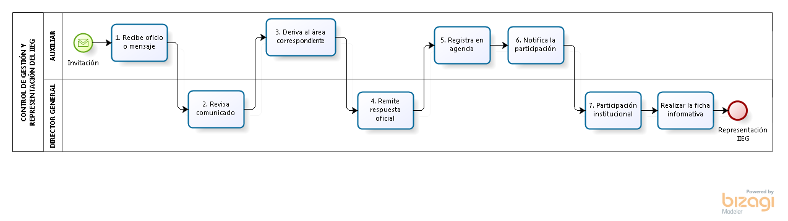

#### Narrativa del procedimiento de Control de Gestión y Representación del IIEG

| **N°** | **Responsable** | **Actividad** | **Resultado** | **Área** |
| --- | --- | --- | --- | --- |
| 1 | Auxiliar | Recibir de oficio o mensaje de invitación en evento | Oficio o mensaje | Dirección General |
| 2 | Dirección General | Revisar comunicado | Leer un documento | Dirección General |
| 3 | Auxiliar | Delegar a involucrados en la representación institucional | Información | Dirección General |
| 4 | Director General | Responder de manera oficial la participación | Un oficio | Dirección General |
| 5 | Auxiliar | Registrar en agenda | Un registro | Dirección General |
| 6 | Auxiliar | Confirmar la participación en representación institucional | Un oficio/ un correo | Dirección General |
| 7 | Director General | Participar en representación institucional | Asistencia a evento | Dirección General |
| 8 | Director General / Director de Unidad | Entregar ficha informativa de la participación en la representación institucional | Una ficha | Dirección General |

#### Ficha del servicio de Control de Gestión y Representación del IIEG

| **Id. del servicio** | **Control de Gestión y Representación del IIEG** |
| --- | --- |
| **Descripción del servicio (registrar los periodos de atención)** | Recepción de Invitación-Revisión-Respuesta-Asistencia en la Representación- Entrega de ficha informativa. |
| **Documentos que se obtienen con el trámite** | Entregar ficha informativa de la participación en la representación institucional |
| **Vigencia del trámite o servicio** | - |
| **Usuario(s)** | Instituciones públicas, los ayuntamientos, personas e instituciones de derecho público o privado. |
| **Responsable del servicio** | Director General |
| **Domicilio, Ubicación y Teléfono** | Calzada de los Pirules 71, Ciudad Granja, Zapopan, Jalisco. (33) 3777-1770 |
| **Horario de atención** | Lunes a viernes de 9:00 a 17:00 horas |
| **Requisitos** | Entregar invitación (carta u oficio) |
| **Costo** | Sin costo para el usuario |
| **Forma / Lugar de pago** | - |
| **Tiempo de respuesta** | Según especificaciones de lo solicitado |
| **Dirección General responsable** | Dirección General |
| **Dirección de Área responsable** | Dirección General |
| **Contacto para quejas y sugerencias  (electrónico)** | contacto@iieg.gob.mx |
| **Anexo de formatos y liga en Internet** | http://www.iieg.gob.mx/ |

### Procedimiento De Monitoreo y Seguimiento de la MIR

|  |  |
| --- | --- |
| **Ficha del procedimiento** | |
| Procedimiento | Monitoreo y Seguimiento de la MIR |
| Macro-proceso rector | Proceso de Gestión |
| Trámite o servicio asociado | Monitoreo y Seguimiento de la MIR |
| Políticas del procedimiento | Lista de lineamientos a seguir autorizados por el titular de la Secretaria General de Gobierno o Secretaría de Administración |
| Recursos necesarios para iniciar el procedimiento | Entregar las claves para uso del sistema, lineamientos y calendario de entregas |
| Resultado(s) del procedimiento | Publicar la Matriz de Indicadores para Resultados y/o informe en Portal de Transparencia |
| Indicador | Una matriz reportada |

#### Modelado del procedimiento de Monitoreo y Seguimiento de la MIR

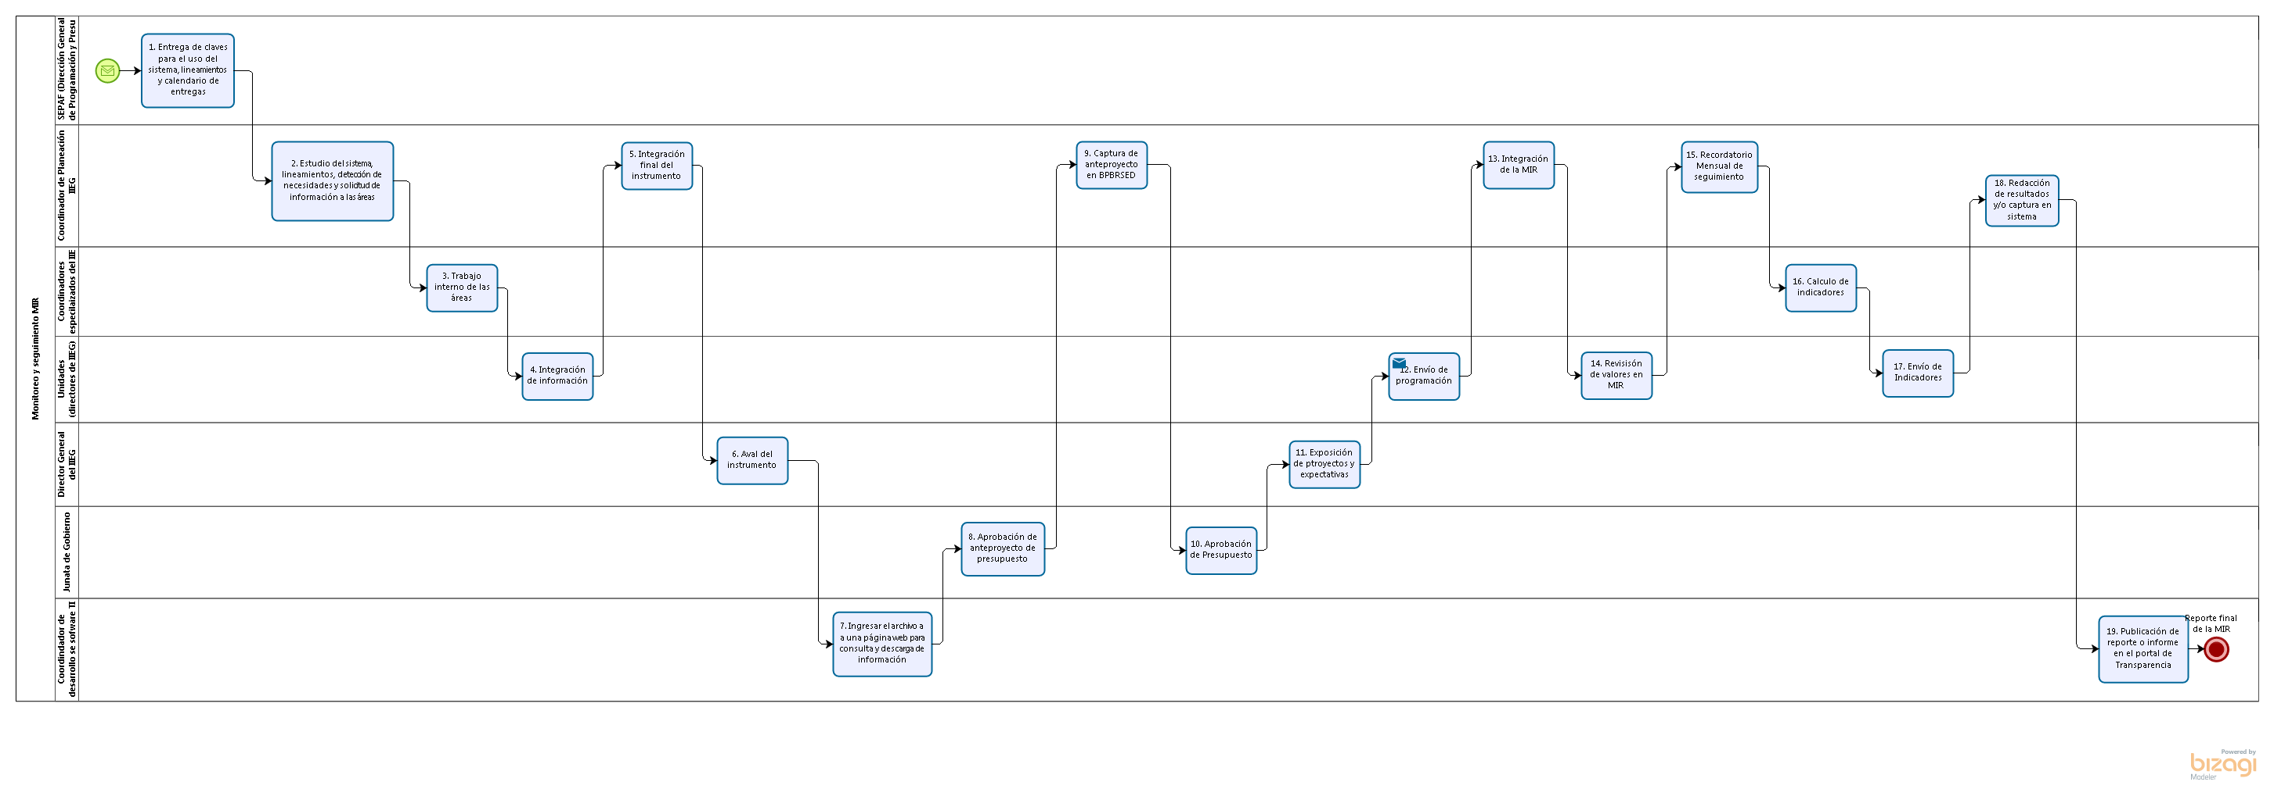

#### Narrativa del procedimiento de Monitoreo y Seguimiento de la MIR

| **N°** | **Responsable** | **Actividad** | **Resultado** | **Área** |
| --- | --- | --- | --- | --- |
| 1 | Coordinador de Desarrollo de Software | Publicar la Matriz de Indicadores para Resultados y/o informe en Portal de Transparencia | Un reporte | Coordinación General de Tecnologías de la Información |
| 2 | Coordinador de Planeación | Redactar los resultados y/o captura en sistema | Indicadores | Dirección General |
| 3 | Directivos | Enviar indicadores | Indicadores | Todas las Unidades del IIEG |
| 4 | Coordinadores especializados | Calcular de indicadores | Indicadores | Todas las Unidades del IIEG |
| 5 | Coordinador de Planeación | Recordar de manera mensual el seguimiento | Indicadores | Dirección General |
| 6 | Directivos | Revisar los valores en MIR | Indicadores | Todas las Unidades del IIEG |
| 7 | Coordinador de Planeación | Integrar la MIR | Indicadores | Dirección General |
| 8 | Directivos | Enviar Programación | Programas | Todas las Unidades del IIEG |
| 9 | Director General | Exponer los proyectos y expectativas | Proyectos | Dirección General |
| 10 | Junta de Gobierno | Aprobar Presupuesto del IIEG | Un presupuesto | Junta de Gobierno |
| 11 | Coordinador de Planeación | Capturar el Anteproyecto en PBR-SED | Un anteproyecto de presupuesto | Dirección General |
| 12 | Junta de Gobierno | Aprobar Anteproyecto de Presupuesto | Un anteproyecto de presupuesto | Junta de Gobierno |
| 13 | Coordinador de Desarrollo | Subir archivo a liga para consulta y descarga de información | Un archivo | Coordinación General de Tecnologías de la Información |
| 14 | Director General | Avalar el instrumento | Un Instrumento | Dirección General |
| 15 | Coordinador de Planeación | Integrar documento final del instrumento | Información | Dirección General |
| 16 | Directivos | Integrar información de cada unidad | Información | Todas las Unidades del IIEG |
| 17 | Coordinadores especializados y directivos | Realizar trabajo interno en las áreas | Indicadores | Todas las Unidades del IIEG |
| 18 | Coordinador de Planeación | Estudiar el sistema, lineamientos, detección de necesidades y solicitud de información a las áreas | Lineamientos revisados | Dirección General |
| 19 | Dirección General de Programación y Presupuesto | Entregar las claves para uso del sistema, lineamientos y calendario de entregas | Una clave, lineamientos y un calendario | SHP |

#### Ficha del servicio de Monitoreo y Seguimiento de la MIR

| **Id. del servicio** | **Monitoreo y Seguimiento de la MIR** |
| --- | --- |
| **Descripción del servicio (registrar los periodos de atención)** | Elaboración de la Matriz de Indicadores para Resultados |
| **Documentos que se obtienen con el trámite** | Matriz de Indicadores para Resultados e Informe |
| **Vigencia del trámite o servicio** | - |
| **Usuario(s)** | Secretaría de la Hacienda Pública |
| **Responsable del servicio** | Director General |
| **Domicilio, Ubicación y Teléfono** | Calzada de los Pirules 71, Ciudad Granja, Zapopan, Jalisco. (33) 3777-1770 |
| **Horario de atención** | Lunes a viernes de 9:00 a 17:00 horas |
| **Requisitos** | Recepción de una clave, lineamientos y un calendario |
| **Costo** | Sin costo para el usuario |
| **Forma / Lugar de pago** | - |
| **Tiempo de respuesta** | Según especificaciones de lo solicitado |
| **Dirección General responsable** | Dirección General |
| **Dirección de Área responsable** | Dirección General |
| **Contacto para quejas y sugerencias  (correo electrónico)** | contacto@iieg.gob.mx |
| **Anexo de formatos y liga en Internet** | http://www.iieg.gob.mx/ |

### Procedimiento de Monitoreo y Seguimiento de MIDE

|  |  |
| --- | --- |
| **Ficha del procedimiento** | |
| Procedimiento | Monitoreo y Seguimiento de MIDE |
| Macro-proceso rector | Proceso de Gestión |
| Trámite o servicio asociado | Monitoreo y Seguimiento de MIDE |
| Políticas del procedimiento | IIEG tiene que recibir el oficio por parte de la Dirección de Evaluación de la Secretaría de Administración |
| Recursos necesarios para iniciar el procedimiento | Envío de oficio con indicadores |
| Resultado(s) del procedimiento | Actualización en sistema MIDE- Jalisco |
| Indicador | Actualización mensual o trimestral |

#### Modelado del procedimiento de Monitoreo y Seguimiento de MIDE

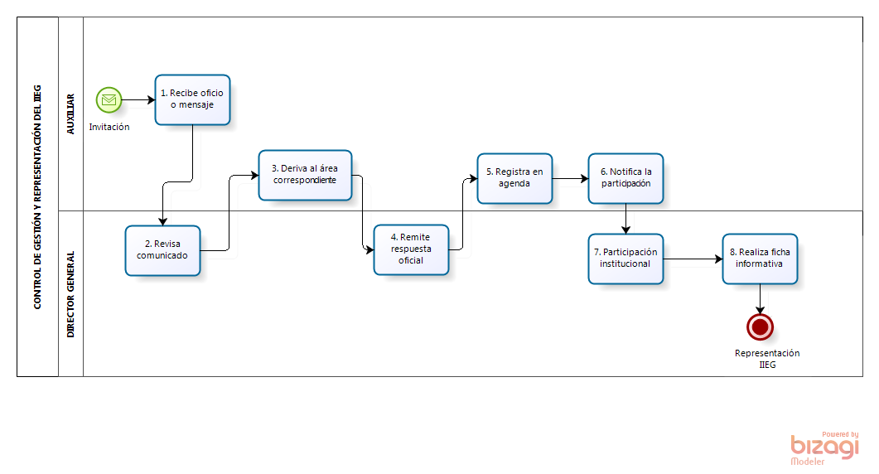

#### Narrativa del procedimiento de Monitoreo y Seguimiento de MIDE

| **N°** | **Responsable** | **Actividad** | **Resultado** | **Área** |
| --- | --- | --- | --- | --- |
| 1 | Auxiliar | Recibir de oficio o mensaje de invitación en evento | Oficio o mensaje | Dirección General |
| 2 | Dirección General | Revisar comunicado | Leer un documento | Dirección General |
| 3 | Auxiliar | Delegar a involucrados en la representación institucional | Información | Dirección General |
| 4 | Director General | Responder de manera oficial la participación | Un oficio | Dirección General |
| 5 | Auxiliar | Registrar en agenda | Un registro | Dirección General |
| 6 | Auxiliar | Confirmar la participación en representación institucional | Un oficio/ un correo | Dirección General |
| 7 | Director General | Participar en representación institucional | Asistencia a evento | Dirección General |
| 8 | Director General / Director de Unidad | Entregar ficha informativa de la participación en la representación institucional | Una ficha | Dirección General |

#### Ficha del servicio de Monitoreo y Seguimiento de MIDE

| **Id. del servicio** | **Monitoreo y Seguimiento de MIDE** |
| --- | --- |
| **Descripción del servicio (registrar los periodos de atención)** | Reportar avance de indicadores en MIDE |
| **Documentos que se obtienen con el trámite** | Actualización en sistema MIDE- Jalisco |
| **Vigencia del trámite o servicio** | - |
| **Usuario(s)** | SUBSEPLAN y ciudadanos que consulten la información. |
| **Responsable del servicio** | Director General |
| **Domicilio, Ubicación y teléfono** | Calzada de los Pirules 71, Ciudad Granja, Zapopan, Jalisco. (33) 3777-1770 |
| **Horario de atención** | Lunes a viernes de 9:00 a 17:00 horas |
| **Requisitos** | IIEG tiene que recibir el oficio por parte de la Dirección de Evaluación |
| **Costo** | Sin costo para el usuario |
| **Forma / Lugar de pago** | - |
| **Tiempo de respuesta** | Según especificaciones de lo solicitado |
| **Dirección General responsable** | Dirección General |
| **Dirección de Área responsable** | Dirección General |
| **Contacto para quejas y sugerencias  (correo electrónico)** | contacto@iieg.gob.mx |
| **Anexo de formatos y liga en Internet** | <https://seplan.app.jalisco.gob.mx/mide/login/auth> https://seplan.app.jalisco.gob.mx/indicadores |

### Procedimiento de Transparencia y Rendición de Cuentas

### 

|  |  |
| --- | --- |
| **Ficha del procedimiento** | |
| Procedimiento | Transparencia y Rendición de Cuentas |
| Macro-proceso rector | Proceso de apoyo |
| Trámite o servicio asociado | Transparencia y Rendición de Cuentas |
| Políticas del procedimiento | Actualizar la información acorde a los criterios y lineamientos previamente establecidos |
| Recursos necesarios para iniciar el procedimiento | Recibir los nuevos criterios y lineamientos |
| Resultado(s) del procedimiento | Actualización del portal del IIEG |
| Indicador | Sistemas y Plataformas Informáticas de acceso a servicios de información estadística y geográfica desarrolladas, administradas y operadas. (componente) |

#### Modelado del procedimiento de Trasparencia y Rendición de Cuentas

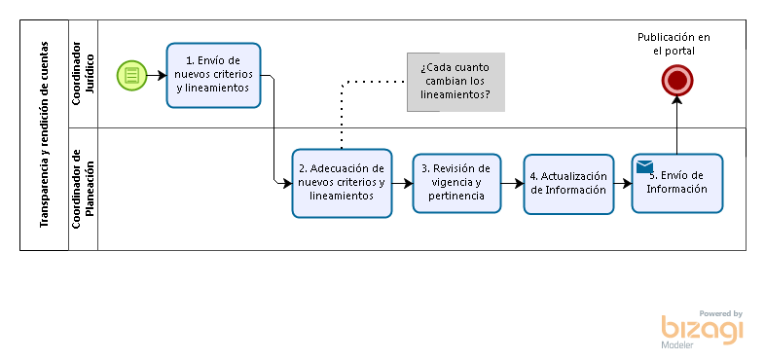

#### Narrativa del procedimiento de Transparencia y Rendición de Cuentas

| **N°** | **Responsable** | **Actividad** | **Resultado** | **Área** |
| --- | --- | --- | --- | --- |
| 1 | Coordinadores Jurídico/ Transparencia | Publicar en el portal | Una publicación | Unidad de Transparencia |
| 2 | Coordinador de Planeación | Enviar la información (leyenda/ archivo) | Un archivo | Dirección General |
| 3 | Coordinador de Planeación | Actualizar información | Un archivo actualizado | Dirección General |
| 4 | Coordinador de Planeación | Revisar vigencia pertinencia | Información actualizada | Dirección General |
| 5 | Coordinador de Planeación | Adecuar a nuevos criterios y lineamientos | Información actualizada | Dirección General |
| 6 | Coordinador Jurídico | Enviar nuevos criterios y lineamientos | Criterios y lineamientos nuevos | Unidad de Transparencia |

#### Ficha del servicio de Transparencia y Rendición de Cuentas

| **Id. del servicio** | **Transparencia y Rendición de Cuentas** |
| --- | --- |
| **Descripción del servicio (registrar los periodos de atención)** | Actualizar la información acorde a los criterios y lineamientos. |
| **Documentos que se obtienen con el trámite** | Actualización del portal del IIEG |
| **Vigencia del trámite o servicio** | - |
| **Usuario(s)** | Instituciones públicas, los ayuntamientos, personas e instituciones de derecho público o privado. |
| **Responsable del servicio** | Director General |
| **Domicilio, Ubicación y Teléfono** | Calzada de los Pirules 71, Ciudad Granja, Zapopan, Jalisco (33) 3777-1770 |
| **Horario de atención** | Lunes a viernes de 9:00 a 17:00 horas |
| **Requisitos** | La información debe de actualizarse conforme a los criterios y lineamientos |
| **Costo** | Sin costo para el usuario |
| **Forma / Lugar de pago** | - |
| **Tiempo de respuesta** | Según especificaciones de lo solicitado |
| **Dirección General responsable** | Dirección General |
| **Dirección de Área responsable** | Dirección General |
| **Contacto para quejas y sugerencias  (correo electrónico)** | contacto@iieg.gob.mx |
| **Anexo de formatos y liga en Internet** | <http://www.iieg.gob.mx/> http://transparencia.info.jalisco.gob.mx/transparencia/organismo/267 |

### Procedimiento De Evaluación

|  |  |
| --- | --- |
| **Ficha del procedimiento** | |
| Procedimiento | Evaluación |
| Macro-proceso rector | Proceso de Gestión |
| Trámite o servicio asociado | Evaluación |
| Políticas del procedimiento | Publicar los lineamientos para la evaluación |
| Recursos necesarios para iniciar el procedimiento | De acuerdo a los lineamientos ver las necesidades y requerimientos para llevar la PAE del IIEG |
| Resultado(s) del procedimiento | Publicar resultados en Portal de Transparencia (Una evaluación interna o externa) |
| Indicador | Una evaluación interna o externa |

#### Modelado del procedimiento de Evaluación

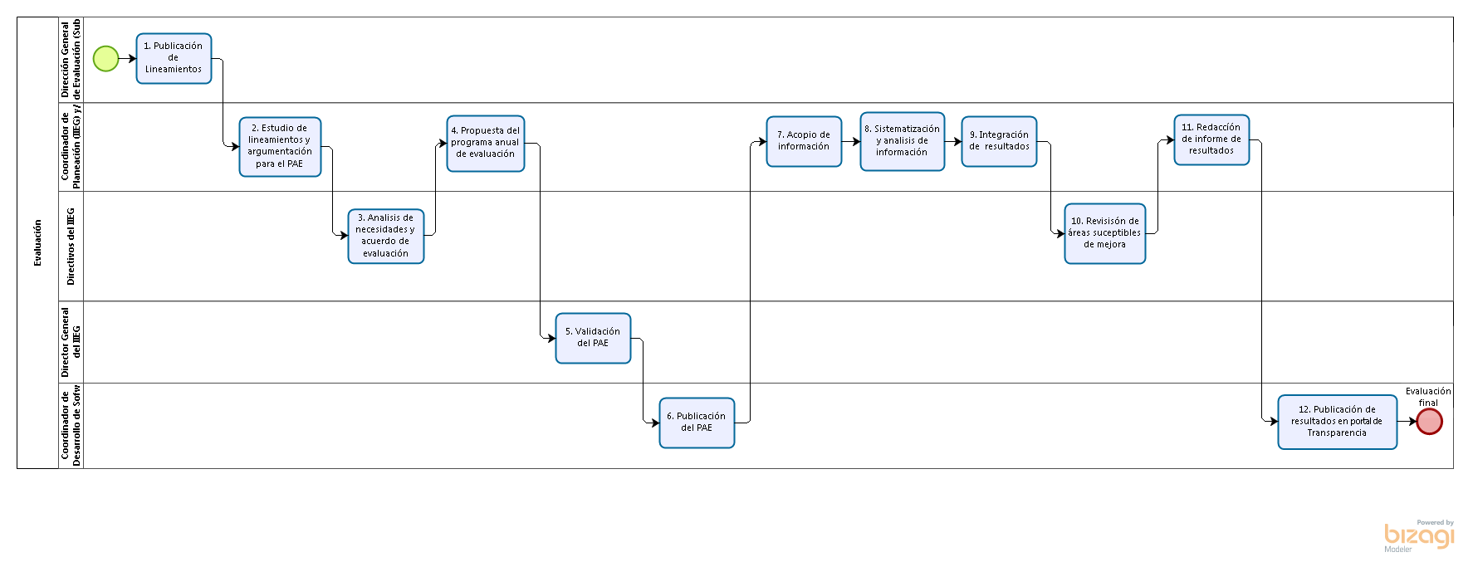

#### Narrativa del procedimiento de Evaluación

| **N°** | **Responsable** | **Actividad** | **Resultado** | **Área** |
| --- | --- | --- | --- | --- |
| 1 | Coordinador de Desarrollo de Software | Publicar resultados en Portal de Transparencia | Una publicación la cual contiene la evaluación de un programa | Coordinación General de Tecnologías de la Información |
| 2 | Coordinador de Planeación y/o evaluador externo | Redactar informe de resultados | Un informe con base a la evaluación del programa | Dirección General |
| 3 | Directivo responsable del programa evaluado | Revisar áreas susceptibles de mejora | Analizar las áreas de mejora y plasmarlas en un documento | Instituto de Información Estadística y Geográfica del Estado de Jalisco |
| 4 | Coordinador de Planeación y/o evaluador externo | Integrar resultados | Un documento que contenga la integración de resultados de la evaluación de algún programa | Dirección General |
| 5 | Coordinador de Planeación y/o evaluador externo | Sistematizar el análisis de información | Un documento ordenado con información que ha sido previamente analizada | Dirección General |
| 6 | Coordinador de Planeación y/o evaluador externo | Recabar información | Información recopilada | Dirección General |
| 7 | Coordinador de Desarrollo de Software | Publicar el Programa Anual de Evaluación | Calendario del PEA publicado | Coordinación General de Tecnologías de la Información |
| 8 | Director General | Validar el Programa Anual de Evaluación | PAE validado | Dirección General |
| 9 | Coordinador de Planeación | Proponer el Programa Anual de Evaluación | PAE propuesto | Dirección General |
| 10 | Directivos | Analizar las necesidades y acuerdos de evaluación | Establecimiento de necesidades para la siguiente evaluación | Comisaría, Coordinación Administrativa, Dirección General |
| 11 | Coordinador de Planeación | Estudiar los lineamientos y argumentación para el Programa Anual de Evaluación | Lineamientos estudiados y PAE sustentada | Dirección General |
| 12 | Dirección General de Evaluación | Publicar los lineamientos | Lineamientos publicados | SHP |

#### Ficha del servicio de Evaluación

| **Id. del servicio** | **Evaluación** |
| --- | --- |
| **Descripción del servicio (registrar los periodos de atención)** | Una publicación la cual contiene la evaluación de un programa |
| **Documentos que se obtienen con el trámite** | Un informe con base a la evaluación del programa |
| **Vigencia del trámite o servicio** | - |
| **Usuario(s)** | Instituciones públicas, los ayuntamientos, personas e instituciones de derecho público o privado. |
| **Responsable del servicio** | Director General |
| **Domicilio, Ubicación y teléfono** | Calzada de los Pirules 71, Ciudad Granja, Zapopan, Jalisco. (33) 3777-1770 |
| **Horario de atención** | Lunes a viernes de 9:00 a 17:00 horas |
| **Requisitos** | Lineamientos estudiados y PAE sustentada |
| **Costo** | Sin costo para el usuario |
| **Forma / Lugar de pago** | - |
| **Tiempo de respuesta** | Según especificaciones de lo solicitado |
| **Dirección General responsable** | Dirección General |
| **Dirección de Área responsable** | Dirección General |
| **Contacto para quejas y sugerencias  (correo electrónico)** | contacto@iieg.gob.mx |
| **Anexo de formatos y liga en Internet** | http://www.iieg.gob.mx/ |

### Procedimiento de Planeación Institucional

|  |  |
| --- | --- |
| **Ficha del procedimiento** | |
| Procedimiento | Planeación Institucional |
| Macro-proceso rector | Proceso Directivo |
| Trámite o servicio asociado | Planeación Institucional |
| Políticas del procedimiento | Seguir lo establecido en los lineamientos y el calendario |
| Recursos necesarios para iniciar el procedimiento | Recibir los lineamientos y calendario de entregas de subproductos |
| Resultado(s) del procedimiento | Plan Institucional y Matriz de Indicadores para Resultados |
| Indicador |  |

#### Modelado del procedimiento de Planeación Institucional

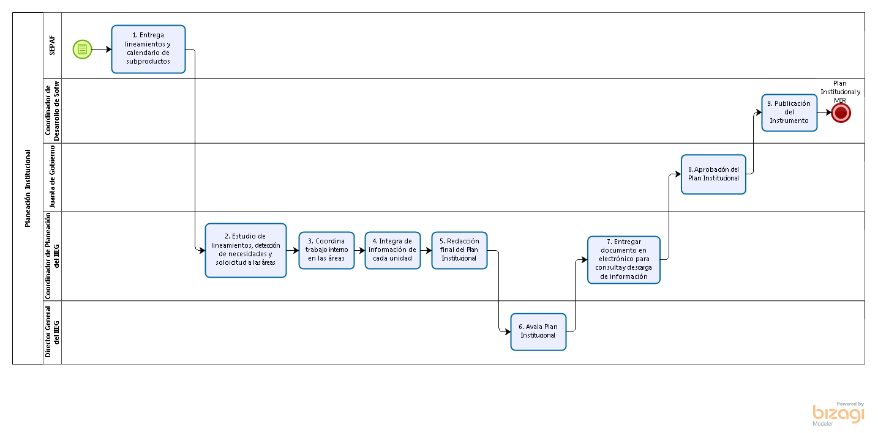

#### Narrativa del procedimiento de Planeación Institucional

| **N°** | **Responsable** | **Actividad** | **Resultado** | **Área** |
| --- | --- | --- | --- | --- |
| 1 | Coordinador de Desarrollo de Software | Publicar el instrumento (Plan Institucional, MIR) | Plan Institucional y Matriz de Indicadores para Resultados | Coordinación General de Tecnologías de la Información |
| 2 | Junta de Gobierno | Aprobar el instrumento | Plan Institucional | Junta de Gobierno |
| 3 | Coordinador de Planeación | Subir archivo a liga para consulta y descarga de información | Plan Institucional | Dirección General |
| 4 | Director General | Avalar el instrumento | Un documento denominado plan institucional | Dirección General |
| 5 | Coordinador de Planeación | Redactar documento final del instrumento | Un documento denominado plan institucional | Dirección General |
| 6 | Coordinador de Planeación | Integrar la información de cada unidad | Un documento que integra información de todas las áreas | Dirección General |
| 7 | Coordinador de Planeación | Coordinar el trabajo interno en las áreas | Varios documentos con información de las áreas | Dirección General |
| 8 | Coordinador de Planeación | Estudiar los lineamientos, detección de necesidades y solicitud de información a las áreas | Lineamientos y calendario | Dirección General |
| 9 | Dirección General de Planeación | Entregar los lineamientos y calendario de entregas de subproductos | Lineamientos y calendario | SHP |

#### 

#### Ficha del servicio de Planeación Institucional

| **Id. del servicio** | **Planeación Institucional** |
| --- | --- |
| **Descripción del servicio (registrar los periodos de atención)** | Publicar el instrumento (Plan Institucional, Matriz de Indicadores para Resultados) |
| **Documentos que se obtienen con el trámite** | Dos documentos que son el Plan Institucional y la Matriz de Indicadores para Resultados |
| **Vigencia del trámite o servicio** | - |
| **Usuario(s)** | Poder Ejecutivo |
| **Responsable del servicio** | Director General |
| **Domicilio , Ubicación y Teléfono** | Calzada de los Pirules 71, Ciudad Granja, Zapopan, Jalisco. (33) 3777-1770 |
| **Horario de atención** | Lunes a viernes de 9:00 a 17:00 horas |
| **Requisitos** | Seguir lo establecido en los lineamientos y el calendario publicados por la SHP |
| **Costo** | Sin costo para el usuario |
| **Forma / Lugar de pago** | - |
| **Tiempo de respuesta** | Según especificaciones de lo solicitado |
| **Dirección General responsable** | Dirección General |
| **Dirección de Área responsable** | Dirección General |
| **Contacto para quejas y sugerencias  (correo electrónico)** | [contacto@iieg.gob.mx](mailto:contacto.iieg@jalisco.gob.mx) |
| **Anexo de formatos y liga en Internet** | http://www.iieg.gob.mx/ |

## Elaboración y revisión de la sección

|  |  |  |  |  |
| --- | --- | --- | --- | --- |
| **Elaboración de tomo 1** | | | | |
|  | |  |  | |
| **Sergio Zavala Mercado**  **Coordinador General de Organización y Planeación**  **Facilitador - Redactor** | |  | **Augusto Valencia López**  **Director General del Instituto de Información Estadística y Geográfica  documentada en esta sección** | |
|  |  | | |  |
|  | **Carlos Eduardo Garibaldi Castillo**  **Coordinador de Gestión Documental**  **Coordinador del Proyecto** | | |  |
|  | |  |  | |

# Manual de Organización y Procedimientos del Instituto de Información Estadística y Geográfica Tomo 2 Unidad de Información Estadística Económico Financiera

## Organización de Unidad de Información Estadística Económico Financiera

### Organigrama

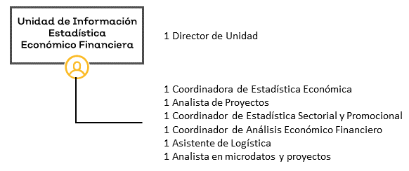

**Figura 3. Organigrama de la Unidad de Información Estadística Económico Financiera**

La figura 3 corresponde al organigrama oficial de la Unidad de Información Estadística Económico Financiera que permite mostrar las relaciones jerárquicas existentes entre las áreas que intervienen en la(s) funciones principales de la organización.

El organigrama, que es una representación estática de la organización pública, se pone en marcha gracias a la ejecución de actividades específicas que forman parte de procesos y procedimientos legales, cuya consecución produce actos administrativos válidos. Para identificar el alcance de la participación de los funcionarios y servidores públicos en la gestión de las funciones y resultados principales, es necesario establecer con precisión sus responsabilidades funcionales, hacer la narrativa de los procesos y, con fines pedagógicos, hacer su representación gráfica o modelado.

A continuación, se presentarán las fichas de responsabilidades funcionales por cada uno de los funcionarios y servidores públicos que tienen una participación sustantiva en la generación de actos administrativos que sean objeto de la gestión de la Institución.

## Fichas de responsabilidades funcionales

Las fichas de responsabilidades funcionales son tablas que establecen la relación entre las atribuciones legales y las actividades que los funcionarios y servidores públicos ejecutan dentro de los procesos. Hay una ficha de responsabilidades funcionales para cada servidor público que tiene participación efectiva en la realización de un proceso administrativo. En consecuencia, las fichas de responsabilidades funcionales sintetizan las actividades que deben ejecutar para cumplir con las atribuciones que las leyes establecen, ligándolas a la acción ordenada. En el caso Unidad de Información Estadística Económico Financiera.

**Nota 1:** Las atribuciones en el tema de transparencia que realiza esta unidad administrativa, se verán reflejadas en el manual de transparencia del Poder Ejecutivo.

**Nota 2:** Las fichas aquí descritas responden a las responsabilidades funcionales de las personas que se involucran en las actividades de los procesos operativos, no necesariamente responden a los nombramientos que aparecen en plantilla.

|  |  |
| --- | --- |
| **Nombre del puesto** | Director |
| **Área** | Unidad de Información Estadística Económico Financiera |
| **Jefe inmediato** | Director General |
| **Personal a su cargo** | Coordinadora de estadística económica, Analista de proyectos, Coordinador de estadística sectorial y promocional, Coordinador de análisis económico financiero, Asistente de logística y Analista en microdatos y proyectos. |

| **Responsabilidades funcionales de Director** | | |
| --- | --- | --- |
| **Referencia** | **Responsabilidad funcional** | **Aplica en procedimiento de** |
| DP-10-XIII-RI-12-III-EO-26-XX | Enviar invitación y agenda a los miembros del grupo de trabajo | Grupo de trabajo de estadística económica |
| DP-10-XIII-RI-12-III-EO-26-XX | Explicar y desarrollar la sesión del grupo de trabajo | Grupo de trabajo de estadística económica |
| DP-10-V-RI-8-EO-26-IX | Enviar documentos a usuarios vía correo electrónico | Nota técnica y/o de prensa |
|  | Y las demás actividades que le sean asignadas por la autoridad competente |  |
| DP-3-III-RI-12-XII-EO-26-III | Revisar y validar la información solicitada | Solicitudes de información |
|  | Dirigir la elaboración y presentar el Boletín Económico Mensual |  |
|  | Dirigir y coordinar el Estudio de Expectativas Económicas del Sector Privado Jalisciense |  |
|  | Dirigir y diseñar los estudios económicos |  |

|  |  |
| --- | --- |
| **Nombre del puesto** | Coordinador |
| **Área** | Unidad de Información Estadística Económico Financiera |
| **Jefe inmediato** | Director de la Unidad de Información Estadística Económico Financiera |
| **Personal a su cargo** | - |

| **Responsabilidades funcionales de** **Coordinador** | | |
| --- | --- | --- |
| **Referencia** | **Responsabilidad funcional** | **Aplica en procedimiento de** |
| DP-3-III-RI-12-XII-EO-26-III | Recibir solicitud de información por parte del usuario | Solicitudes de información |
| DP-3-III-RI-12-XII-EO-26-III | Analizar los requerimientos solicitados | Solicitudes de información |
| DP-3-III-RI-12-XII-EO-26-III | Consultar, procesar y/o analizar los datos que están siendo solicitados | Solicitudes de información |
| DP-3-III-RI-12-XII-EO-26-III | Enviar documento y/o archivo a usuario | Solicitudes de información |
| DP-10-XIII-RI-12-III-EO-26-XX | Redactar agenda de trabajo a desarrollar en la sesión del grupo | Grupo de trabajo de estadística económica |
| DP-10-XIII-RI-12-III-EO-26-XX | Redactar la minuta de los puntos principales desarrollados dentro de la sesión así como de los acuerdos de la misma | Grupo de trabajo de estadística económica |
| DP-10-XIII-RI-12-III-EO-26-XX | Imprimir la minuta | Grupo de trabajo de estadística económica |
| DP-10-XIII-RI-12-III-EO-26-XX | Pasar a firma la minuta con todos los miembros del grupo de trabajo | Grupo de trabajo de estadística económica |
| DP-10-XIII-RI-12-III-EO-26-XX | Enviar por correo electrónico a los miembros del grupo la minuta firmada | Grupo de trabajo de estadística económica |
| DP-3-I-RI-12-XXVII-EO-26-II | Asignar la distribución de los cuadernillos | Cuadernillos |
| DP-3-I-RI-12-XXVII-EO-26-II | Revisar redacción, tabulados y gráficos para la consistencia de cifras | Cuadernillos |
| DP-3-I-RI-12-XXVII-EO-26-II | Integrar información del resto de las unidades | Cuadernillos |
| DP-3-I-RI-8-EO-26-I | Revisar consistencia de datos | Tabulados y gráficas |
| DP-10-V-RI-8-EO-26-IX | Monitorear la liberación de las estadísticas económicas en los portales web correspondientes | Nota técnica y/o de prensa |
| DP-10-V-RI-8-EO-26-IX | Descargar la información de las páginas web con las estadísticas económicas | Nota técnica y/o de prensa |
| DP-10-V-RI-8-EO-26-IX | Elaborar los tabulados con las estadísticas más relevantes | Nota técnica y/o de prensa |
| DP-10-V-RI-8-EO-26-IX | Analizar y redactar la ficha informativa y/o de prensa | Nota técnica y/o de prensa |
| DP-10-III-RI-12-XXVII-EO-26-X | Detectar las necesidades del usuario y conocer el objetivo del estudio | Estudio Económico |
| DP-10-III-RI-12-XXVII-EO-26-X | Diseñar contenido de la encuesta | Estudio Económico |
| DP-10-III-RI-12-XXVII-EO-26-X | Determinar población objetivo y calcular el tamaño de la muestra | Estudio Económico |
| DP-10-III-RI-12-XXVII-EO-26-X | Realizar bosquejo de la encuesta | Estudio Económico |
| DP-10-III-RI-12-XXVII-EO-26-X | Presentar a usuario la propuesta de la encuesta | Estudio Económico |
| DP-10-III-RI-12-XXVII-EO-26-X | Contratar al personal encargado de realizar el levantamiento (En caso de ser necesario) | Estudio Económico |
| DP-10-III-RI-12-XXVII-EO-26-X | Capacitar al personal encargado de hacer el levantamiento | Estudio Económico |
| DP-10-III-RI-12-XXVII-EO-26-X | Realizar logística del levantamiento | Estudio Económico |
| DP-10-III-RI-12-XXVII-EO-26-X | Revisar consistencia de los datos | Estudio Económico |
| DP-10-III-RI-12-XXVII-EO-26-X | Procesar resultados de encuestas | Estudio Económico |
| DP-10-III-RI-12-XXVII-EO-26-X | Realizar los gráficos y tabulados de los datos | Estudio Económico |
| DP-10-III-RI-12-XXVII-EO-26-X | Redactar análisis y conclusiones del estudio con los resultados de la encuesta | Estudio Económico |
| DP-10-III-RI-12-XXVII-EO-26-X | Realizar un resumen ejecutivo de los resultados | Estudio Económico |
| DP-10-III-RI-12-XXVII-EO-26-X | Presentar resultados y entregar estudio | Estudio Económico |
|  | Y las demás actividades que le sean asignadas por la autoridad competente |  |

|  |  |
| --- | --- |
| **Nombre del puesto** | Técnico especializado |
| **Área** | Unidad de Información Estadística Económico Financiera |
| **Jefe inmediato** | Director de la Unidad de Información Estadística Económico Financiera |
| **Personal a su cargo** | - |

| **Responsabilidades funcionales de Técnico Especializado** | | |
| --- | --- | --- |
| **Referencia** | **Responsabilidad funcional** | **Aplica en procedimiento de** |
| DP-3-I-RI-12-XXVII-EO-26-II | Actualizar tabulados y gráficos del tema económico contenidos en los cuadernillos | Cuadernillos |
| DP-3-I-RI-12-XXVII-EO-26-II | Analizar comportamiento de las variables destacando los aspectos más relevantes | Cuadernillos |
| DP-3-I-RI-12-XXVII-EO-26-II | Publicar documento en la página web del IIEG | Cuadernillos |
| DP-3-I-RI-8-EO-26-I | Consultar información en las direcciones electrónicas con la información estadística económica | Tabulados y gráficas |
| DP-3-I-RI-8-EO-26-I | Actualizar tabulados y gráficos de los diferentes documentos con estadística económica | Tabulados y gráficas |
| DP-3-I-RI-8-EO-26-I | Imprimir el documento en PDF | Tabulados y gráficas |
| DP-3-I-RI-8-EO-26-I | Publicar el documento dentro del portal de la página del IIEG | Tabulados y gráficas |
| DP-10-V-RI-8-EO-26-IX | Publicar el documento de análisis en la página del IIEG | Nota técnica y/o de prensa |
| DP-3-II-RI-12-V-EO-26-III | Identificar los archivos contenidos en la página que han sufrido una modificación o actualización | Actualización página IIEG |
| DP-3-II-RI-12-V-EO-26-III | Cargar los nuevos archivos en la plataforma | Actualización página IIEG |
| DP-3-II-RI-12-V-EO-26-III | Modificar los títulos, fechas y/o fuentes del archivo o documento que fue actualizado | Actualización página IIEG |
| DP-3-II-RI-12-V-EO-26-III | Publicar los archivos en la página del IIEG | Actualización página IIEG |
| DP-3-II-RI-12-V-EO-26-III | Capturar los resultados de las encuestas | Actualización página IIEG |
|  | Y las demás actividades que le sean asignadas por la autoridad competente |  |

**Descripción de la referencia**

|  |  |  |  |  |  |  |  |  |  |  |  |  |  |
| --- | --- | --- | --- | --- | --- | --- | --- | --- | --- | --- | --- | --- | --- |
| **LEY FUNDAMENTAL** | | | | **REGLAMENTO INTERNO** | | | | **ESTATUTO ORGÁNICO** | | | | **Consecutivo** | **Referencia** |
| **CLAVE** | **ARTÍCULO** | **FRACCIÓN** | **INCISO** | **CLAVE** | **ARTÍCULO** | **FRACCIÓN** | **INCISO** | **CLAVE** | **ARTÍCULO** | **FRACCIÓN** | **INCISO** |
| DP | 10 | XVI |  | RI | 12 | XXII |  | EO | 30 | VII-XV-XVI-XVIII-XL |  | 1 | DP-10-XVI-RI-12-XXII-EO-30-VIII-XV-XVI-XVII-XXXVIII-XL |
| DP | 3 | III |  | RI | 12 | XXI |  | EO | 30 | XVIII-XXXVII- XL |  | 2 | DP-3-III-RI-12-XXI-EO-30-XVIII-XXXVII-XL |

**Nota:** Cuando el documento normativo no cuenta con fracción o inciso se omite anotar.

|  |  |
| --- | --- |
| EO | Estatuto Orgánica |
| DP | Ley Orgánica de la Dependencia o Paraestatal. |
| **RI** | Reglamento interno |
| A | Acuerdo del Gobernador. |

### Suplencias

Las ausencias de los titulares de las unidades administrativas serán suplidas por el trabajador de jerarquía inmediata inferior adscrito a la unidad correspondiente o, en su caso, por quién el director general designe, de acuerdo al Artículo 8 del Estatuto Orgánico del IIEG.

## Inventario y descripción de los procedimientos

Se ha presentado el organigrama que expresa las relaciones jerárquicas y funcionales de la organización con relación a su(s) Macro-proceso(s). A ese organigrama se asocian las fichas de responsabilidades funcionales, mismas que expresan el contenido del trabajo de las áreas y sus responsables, en la consecución de los procesos. A continuación, se presenta un listado detallado de los procesos que asocia, al mismo tiempo, la instancia que tiene bajo su adecuado funcionamiento y los servicios derivados de los mismos.

### Inventario de procedimientos

| **Dep.** | **Referencia normativa** | **Macro proceso** | **Proceso** | **Procedimiento** | **Servicio** |
| --- | --- | --- | --- | --- | --- |
| IIEG | DP-3-III-RI-12-XII-EO-26-III | Atención a solicitudes de Información | Información Económica Financiera | Solicitudes de información | Atención a solicitudes de información |
| IIEG | DP-10-XIII-RI-12-III-EO-26-XX | Coordinación con Instit. Públicas y priv. En materia de información estadística | Sub-comité de Información Económica Financiera | Grupo de trabajo | Grupo de trabajo de estadística económica |
| IIEG | DP-3-I-RI-12-XXVII-EO-26-II | Generación de información | Información básica municipal | Cuadernillos | Cuadernillos municipales |
| IIEG | DP-3-I-RI-12-XXVII-EO-26-II | Generación de información | Información básica regional | Cuadernillos | Cuadernillos regionales |
| IIEG | DP-3-I-RI-12-XXVII-EO-26-II | Generación de información | Información con indicadores económicos de Jalisco | Tabulados y gráficas | Carpeta Ejecutiva |
| IIEG | DP-3-I-RI-8-EO-26-I | Generación de información | Información del empleo en el Estado y resto del País | Tabulados y gráficas | Documento de la estadística económica de empleo del país |
| IIEG | DP-3-I-RI-8-EO-26-II | Generación de información | Comparativo de situación económica de Jalisco a nivel internacional | Tabulados y gráficas | Fichas internacionales |
| IIEG | DP-3-I-RI-12-XXVII-EO-26-II | Generación de información | Comparativo de situación económica de Jalisco a nivel Nacional | Tabulados y gráficas | Jalisco en el entorno nacional |
| IIEG | DP-10-V-RI-8-EO-26-IX | Análisis y Modelaje para publicaciones | Nota técnica y/o de prensa | Nota técnica y/o de prensa | Análisis de la estadística de empleo del Estado de Jalisco |
| IIEG | DP-10-V-RI-8-EO-26-IX | Análisis y Modelaje para publicaciones | Nota técnica y/o de prensa | Nota técnica y/o de prensa | Análisis de la estadística de Inversión Extranjera de Jalisco |
| IIEG | DP-10-III-RI-12-XXVII-EO-26-X | Generación de Estudios y Proyectos con vinculación interinstitucional | Estudio económico | Estudio económico | Estudio de expectativas económicas del Estado |

### 

### Procedimiento de Información Económica Financiera (Solicitudes de información)

|  |  |
| --- | --- |
| **Ficha del procedimiento** | |
| Procedimiento | Solicitudes de información |
| Macro-proceso rector | Atención a solicitudes de información |
| Trámite o servicio asociado | Solicitudes de información |
| Políticas del procedimiento | Revisar los requerimientos de la solicitud y analizar si se cuenta con la información solicitada. En caso de no contar con esa información, mandar correo notificando al usuario |
| Recursos necesarios para iniciar el procedimiento | Correo electrónico con requerimientos de la solicitud de información |
| Resultado(s) del procedimiento | Archivo y/o documento con la información solicitada |
| Indicador | - |

#### Modelado del Procedimiento de Información Económica Financiera (Solicitudes de información)

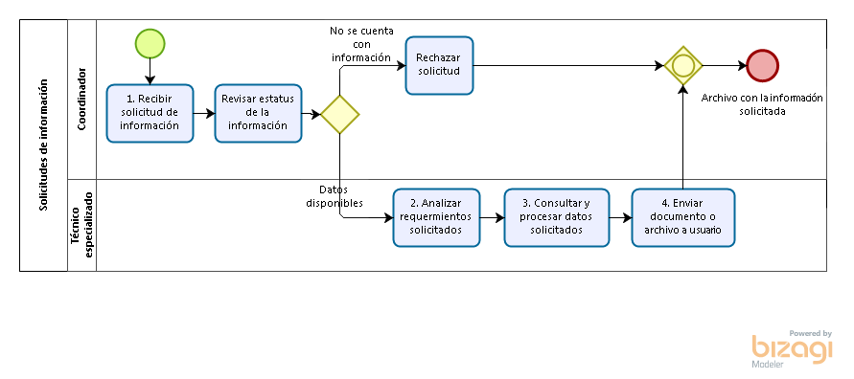

#### Narrativa del procedimiento de Información Económica Financiera (Solicitudes de información)

| **N°** | **Responsable** | **Actividad** | **Resultado** | **Área** |
| --- | --- | --- | --- | --- |
| 1 | Coordinador | Recibir solicitud de información por parte del usuario |  | Unidad de Información Estadística Económico Financiera |
| 2 | Coordinador | Analizar los requerimientos solicitados |  | Unidad de Información Estadística Económico Financiera |
| 3 | Coordinador | Consultar, procesar y/o analizar los datos que están siendo solicitados | Análisis de los requerimientos solicitados | Unidad de Información Estadística Económico Financiera |
| 4 | Coordinador | Enviar documento y/o archivo a usuario | Documento y/o archivos con la información solicitada | Unidad de Información Estadística Económico Financiera |

#### Ficha del servicio de Información Económica Financiera (Solicitudes de información)

| **Id. del servicio** | **Atención a solicitudes de información** |
| --- | --- |
| **Descripción del servicio (registrar los periodos de atención)** | Atendemos las solicitudes de información específica de los usuarios, proveyéndoles sólo los datos que son de su interés. |
| **Documentos que se obtienen con el trámite** | Archivos y/o documentos con la información solicitada |
| **Usuario(s)** | Academia, cámaras empresariales, ayuntamientos, gobierno estatal, investigadores, ciudadanía en general, prensa. |
| **Responsable del servicio** | Directora de la Unidad de Información Estadística Económico Financiera |
| **Domicilio, Ubicación y Teléfono** | Calzada de los Pirules 71, Colonia Ciudad Granja, Zapopan Jalisco. Tel. (33) 3777-1770 |
| **Horario de atención** | Lunes a viernes de 9:00 a 17:00 horas |
| **Requisitos** | Correo electrónico |
| **Costo** | Sin costo para el usuario |
| **Forma y lugar de pago** | - |
| **Tiempo de respuesta** | Según el requerimiento de información |
| **Dirección General responsable** | Instituto de Información Estadística y Geográfica del Estado de Jalisco |
| **Dirección de Área responsable** | Unidad de Información Estadística Económico Financiera |
| **Contacto para quejas y sugerencias** | contacto@iieg.gob.mx |
| **Anexo de formatos y liga en Internet** |  |

### Procedimiento de Subcomité de Información Económica Financiera (Grupo de trabajo)

|  |  |
| --- | --- |
| **Ficha del procedimiento** | |
| Procedimiento | Sub-Comité de Información Económica financiera (Grupo de trabajo) |
| Macro-proceso rector | Coordinación con instituciones públicas y privadas en materia de información estadística y geográfica |
| Trámite o servicio asociado | Grupo de trabajo de estadística económica |
| Políticas del procedimiento | Cada 3 meses se debe de sesionar dentro del grupo de trabajo |
| Recursos necesarios para iniciar el procedimiento | Convocatoria e invitación de participación |
| Resultado(s) del procedimiento | Minuta con los acuerdos de la sesión |
| Indicador | - |

#### Modelado del procedimiento de Subcomité de Información Económica Financiera (Grupo de trabajo)

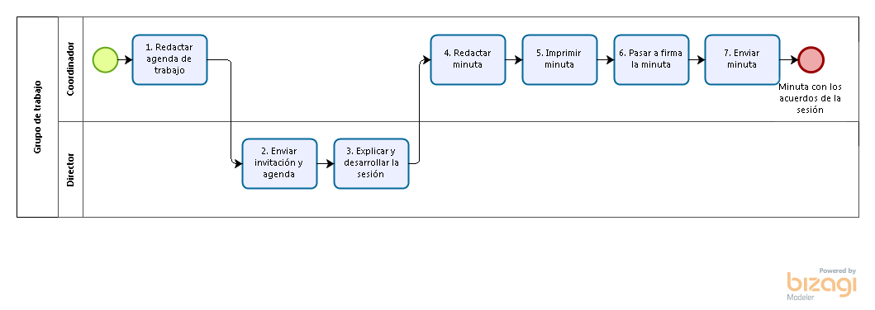

#### Narrativa del procedimiento de Subcomité de Información Económica Financiera (Grupo de trabajo)

| **N°** | **Responsable** | **Actividad** | **Resultado** | **Área** |
| --- | --- | --- | --- | --- |
| 1 | Coordinador | Redactar agenda de trabajo a desarrollar en la sesión del grupo | Agenda de trabajo | Unidad de Información Estadística Económico Financiera |
| 2 | Director | Enviar invitación y agenda a los miembros del grupo de trabajo |  | Unidad de Información Estadística Económico Financiera |
| 3 | Director | Explicar y desarrollar dentro de la sesión la agenda de trabajo programada | Sesión de trabajo | Unidad de Información Estadística Económico Financiera |
| 4 | Coordinador | Redactar la minuta de los puntos principales desarrollados dentro de la sesión así como de los acuerdos de la misma | Minuta de la sesión | Unidad de Información Estadística Económico Financiera |
| 5 | Coordinador | Imprimir la minuta | Documento con la minuta de la sesión | Unidad de Información Estadística Económico Financiera |
| 6 | Coordinador | Pasar a firma la minuta con todos los miembros del grupo de trabajo | Documento firmado con la minuta de la sesión | Unidad de Información Estadística Económico Financiera |
| 7 | Coordinador | Enviar por correo electrónico a los miembros del grupo la minuta firmada |  | Unidad de Información Estadística Económico Financiera |

#### Ficha del servicio de Subcomité de Información Económica Financiera (Grupo de trabajo)

| **Id. del servicio** | **Grupo de trabajo de estadística económica** |
| --- | --- |
| **Descripción del servicio (registrar los periodos de atención)** | Grupo de trabajo conformado por diferentes actores académicos, empresariales y de gobierno en donde se busca una cooperación para la adecuada generación de estadística económica |
| **Documentos que se obtienen con el trámite** | Minuta de acuerdos de las sesiones de trabajo |
| **Usuario(s)** | Academia, cámaras empresariales, gobierno estatal, |
| **Responsable del servicio** | Directora de la Unidad de Información Estadística Económico Financiera |
| **Domicilio, Ubicación y Teléfono** | Pir 71, Colonia Ciudad Granja, Zapopan Jalisco. (33) 3777-1770 |
| **Horario de atención** | Lunes a viernes de 9:00 a 17:00 horas |
| **Requisitos** | Correo electrónico |
| **Costo** | Sin costo para el usuario |
| **Forma y lugar de pago** | - |
| **Tiempo de respuesta** | 5 días |
| **Dirección General responsable** | Instituto de Información Estadística y Geográfica del Estado de Jalisco |
| **Dirección de Área responsable** | Unidad de Información Estadística Económico Financiera |
| **Contacto para quejas y sugerencias  (correo electrónico)** | contacto@iieg.gob.mx |
| **Anexo de formatos y liga en Internet** |  |

### 

### Procedimiento de Información en materia económica, social, territorial municipal y regional (Cuadernillos)

|  |  |
| --- | --- |
| **Ficha del procedimiento** | |
| Procedimiento | Información en materia económica, social y territorial municipal y regional (Cuadernillos) |
| Macro-proceso rector | Generación de información |
| Trámite o servicio asociado | Cuadernillo Regional  Cuadernillo Municipal |
| Políticas del proceso | Se debe de tener una actualización anual del contenido económico de los cuadernillos |
| Recursos necesarios para iniciar el proceso | Documento editable en Word del cuadernillo |
| Resultado(s) del proceso | Cuadernillo en PDF con el apartado económico actualizado |
| Indicador | - |

#### Modelado del procedimiento de Información en materia económica, social, territorial municipal y regional (Cuadernillos)

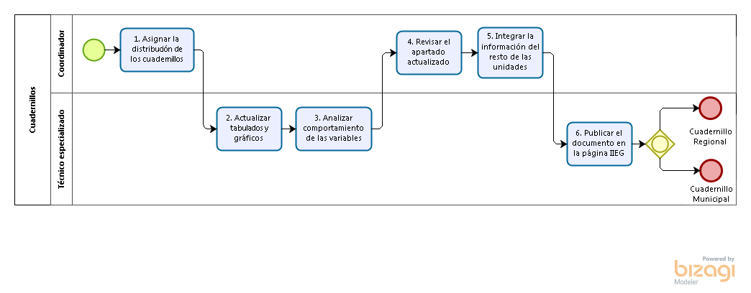

#### Narrativa del procedimiento de Información en materia económica, social, territorial municipal y regional (Cuadernillos)

| **N°** | **Responsable** | **Actividad** | **Resultado** | **Área** |
| --- | --- | --- | --- | --- |
| 1 | Coordinador | Asignar la distribución de los cuadernillos | Cuadernillo Regional, Cuadernillo Municipal | Unidad de Información Estadística Económico Financiera |
| 2 | Técnico especializado | Actualizar tabulados y gráficos del tema económico contenidos en el cuadernillos | Cuadernillo Regional, Cuadernillo Municipal | Unidad de Información Estadística Económico Financiera |
| 3 | Técnico especializado | Analizar comportamiento de las variables destacando los aspectos mas | Cuadernillo Regional, Cuadernillo Municipal | Unidad de Información Estadística Económico Financiera |
| 4 | Coordinador | Revisar redacción, tabulados y gráficos para la consistencia de cifras | Cuadernillo Regional, Cuadernillo Municipal | Unidad de Información Estadística Económico Financiera |
| 5 | Coordinador | Integrar información del resto de las unidades | Cuadernillo Regional, Cuadernillo Municipal | Unidad de Información Estadística Económico Financiera |
| 6 | Técnico especializado | Publicar documento en la página web del IIEG | Cuadernillo Regional, Cuadernillo Municipal | Unidad de Información Estadística Económico Financiera |

#### Ficha del servicio de Información en materia económica, social, territorial municipal y regional (Cuadernillos)

| **Id. del servicio** | **Cuadernillos municipales** |
| --- | --- |
| **Descripción del servicio (registrar los periodos de atención)** | Archivo en pdf que contiene los aspectos más importantes del municipio en materia de información económica, social, territorio y medio ambiente. |
| **Documentos que se obtienen con el trámite** | Cuadernillo en PDF del municipio |
| **Usuario(s)** | Academia, cámaras empresariales, ayuntamientos, gobierno estatal, investigadores, ciudadanía en general, prensa. |
| **Responsable del servicio** | Directora de la Unidad de Información Estadística Económico Financiera |
| **Domicilio, Ubicación y teléfono** | Calzada de los Pirules 71, Colonia Ciudad Granja, Zapopan Jalisco. (33) 3777-1770 |
| **Horario de atención** | Lunes a viernes de 9:00 a 17:00 horas |
| **Requisitos** | Correo electrónico, Consultar página |
| **Costo** | Sin costo para el usuario |
| **Tiempo de respuesta** | 5 días |
| **Dirección General responsable** | Instituto de Información Estadística y Geográfica del Estado de Jalisco |
| **Dirección de Área responsable** | Unidad de Información Estadística Económico Financiera |
| **Contacto para quejas y sugerencias  (correo electrónico)** | contacto@iieg.gob.mx |
| **Anexo de formatos y liga en Internet** |  |

#### Ficha del servicio de Cuadernillos regionales

|  |  |
| --- | --- |
| **Id. del servicio** | **Cuadernillos regionales** |
| **Descripción del servicio (registrar los periodos de atención)** | Archivo en pdf que contiene los aspectos más importantes de la región en materia de información económica, social, territorio y medio ambiente. |
| **Documentos que se obtienen con el trámite** | Cuadernillo en PDF de la región |
| **Usuario(s)** | Academia, cámaras empresariales, ayuntamientos, gobierno estatal, investigadores, ciudadanía en general, prensa. |
| **Responsable del servicio** | Directora de la Unidad de Información Estadística Económico Financiera |
| **Domicilio, Ubicación y Teléfono** | Calzada de los Pirules 71, Colonia Ciudad Granja, Zapopan Jalisco. (33) 3777-1770 |
| **Horario de atención** | Lunes a viernes de 9:00 a 17:00 horas |
| **Requisitos** | Correo electrónico, Consultar página |
| **Costo** | Sin costo para el usuario |
| **Tiempo de respuesta** | 5 días |
| **Dirección General responsable** | Instituto de Información Estadística y Geográfica del Estado de Jalisco |
| **Dirección de Área responsable** | Unidad de Información Estadística Económico Financiera |
| **Contacto para quejas y sugerencias  (correo electrónico)** | contacto@iieg.gob.mx |
| **Anexo de formatos y liga en Internet** |  |

### Procedimientos de Información económica financiera (Tabulados y gráficos)

|  |  |
| --- | --- |
| **Ficha del procedimiento** | |
| Procedimiento | Información Económica Financiera |
| Macro-proceso rector | Generación de información |
| Trámite o servicio asociado | Documento de la estadística económica de empleo del país fichas informativas |
| Políticas del procedimiento | Se debe de tener una actualización mensual del contenido de cada uno de los documentos |
| Recursos necesarios para iniciar el procedimiento | Archivo editable de los documentos y liberación y/o actualización de cifras económicas |
| Resultado(s) del procedimiento | Documento actualizado dentro de la página del IIEG |
| Indicador | - |

#### Narrativa de los procedimientos de Información económica financiera (Tabulados y gráficos)

| **N°** | **Responsable** | **Actividad** | **Resultado** | **Área** |
| --- | --- | --- | --- | --- |
| 1 | Técnico especializado | Consultar información en las direcciones electrónicas con la información estadística económica |  | Unidad de Información Estadística Económico Financiera |
| 2 | Técnico especializado | Actualizar tabulados y gráficos de los diferentes documentos con estadística económica | Archivo de Excel con tabulados y gráficos a actualizados | Unidad de Información Estadística Económico Financiera |
| 3 | Coordinador | Revisar consistencia de datos | Archivo de Excel con tabulados y gráficos actualizados y revisados | Unidad de Información Estadística Económico Financiera |
| 4 | Técnico especializado | Imprimir el documento en PDF | Jalisco en el entorno Nacional, Fichas sectoriales, Carpeta Ejecutiva | Unidad de Información Estadística Económico Financiera |
| 5 | Técnico especializado | Publicar el documento dentro del portal de la página del IIEG | Liga de internet actualizada de la nota técnica y/o de prensa | Unidad de Información Estadística Económico Financiera |

#### Ficha del servicio de Carpeta Ejecutiva

| **Id. del servicio** | **Carpeta Ejecutiva** |
| --- | --- |
| **Descripción del servicio (registrar los periodos de atención)** | Ofrece un panorama mensual del desempeño de la economía del Estado. Ofrece información de inversión, empleo y PIB. |
| **Documentos que se obtienen con el trámite** | Archivos y/o documentos con la información de inversión, comercio exterior, empleo y PIB. |
| **Usuario(s)** | Academia, cámaras empresariales, ayuntamientos, gobierno estatal, investigadores, ciudadanía en general, prensa. |
| **Responsable del servicio** | Directora de la Unidad de Información Estadística Económico Financiera |
| **Domicilio, Ubicación y Teléfono** | Calzada de los Pirules 71, Colonia Ciudad Granja, Zapopan Jalisco. (33) 3777-1770 |
| **Horario de atención** | Lunes a viernes de 9:00 a 17:00 horas |
| **Requisitos** | Correo electrónico, Consultar página |
| **Costo** | Sin costo para el usuario |
| **Tiempo de respuesta** | 5 días |
| **Dirección General responsable** | Instituto de Información Estadística y Geográfica del Estado de Jalisco |
| **Dirección de Área responsable** | Unidad de Información Estadística Económico Financiera |
| **Contacto para quejas y sugerencias  (correo electrónico)** | contacto@iieg.gob.mx |
| **Anexo de formatos y liga en Internet** |  |

#### Ficha del servicio de Documento de la estadística de comercio exterior del Estado de Jalisco

| **Id. del servicio** | **Documento de la estadística de exportaciones del Estado de Jalisco** |
| --- | --- |
| **Descripción del servicio (registrar los periodos de atención)** | Documento que concentra los principales tabulados y gráficos del intercambio internacional de las exportaciones e importaciones del estado de Jalisco |
| **Documentos que se obtienen con el trámite** | Archivos de Excel con los datos de exportaciones del estado de Jalisco |
| **Usuario(s)** | Academia, cámaras empresariales, ayuntamientos, gobierno estatal, investigadores, ciudadanía en general, prensa. |
| **Responsable del servicio** | Directora de la Unidad de Información Estadística Económico Financiera |
| **Domicilio, Ubicación y Teléfono** | Calzada de los Pirules 71, Colonia Ciudad Granja, Zapopan Jalisco. (33) 3777-1770 |
| **Horario de atención** | Lunes a viernes de 9:00 a 17:00 horas |
| **Requisitos** | Correo electrónico, Consultar página |
| **Costo** | Sin costo para el usuario |
| **Tiempo de respuesta** | 5 días |
| **Dirección General responsable** | Instituto de Información Estadística y Geográfica del Estado de Jalisco |
| **Dirección de Área responsable** | Unidad de Información Estadística Económico Financiera |
| **Contacto para quejas y sugerencias  (correo electrónico)** | contacto@iieg.gob.mx |
| **Anexo de formatos y liga en Internet** |  |

#### Ficha del servicio de Documento de la estadística económica de empleo del país

| **Id. del servicio** | **Documento de la estadística económica de empleo del país** |
| --- | --- |
| **Descripción del servicio (registrar los periodos de atención)** | Documento que concentra los principales tabulados y gráficos del comportamiento de trabajadores asegurados en el estado y en el resto del país |
| **Documentos que se obtienen con el trámite** | Archivos de Excel con los datos de trabajadores asegurados en el estado y en el resto del país |
| **Usuario(s)** | Academia, cámaras empresariales, ayuntamientos, gobierno estatal, investigadores, ciudadanía en general, prensa. |
| **Responsable del servicio** | Directora de la Unidad de Información Estadística Económico Financiera |
| **Domicilio, Ubicación y teléfono** | Calzada de los Pirules 71, Colonia Ciudad Granja, Zapopan Jalisco. (33) 3777-1770 |
| **Horario de atención** | Lunes a viernes de 9:00 a 17:00 horas |
| **Requisitos** | Correo electrónico, Consultar página |
| **Costo** | Sin costo para el usuario |
| **Tiempo de respuesta** | 5 días |
| **Dirección General responsable** | Instituto de Información Estadística y Geográfica del Estado de Jalisco |
| **Dirección de Área responsable** | Unidad de Información Estadística Económico Financiera |
| **Contacto para quejas y sugerencias  (correo electrónico)** | contacto@iieg.gob.mx |
| **Anexo de formatos y liga en Internet** |  |

### Procedimiento de Nota técnica y/o de prensa

|  |  |
| --- | --- |
| **Ficha del procedimiento** | |
| Procedimiento | Nota técnica y/o de prensa |
| Macro-proceso rector | Análisis y modelaje para publicaciones y boletines |
| Trámite o servicio asociado | Análisis de la estadística de empleo del Estado de Jalisco, Análisis de la estadística de Inversión Extranjera de Jalisco |
| Políticas del procedimiento | Monitorear en las diferentes páginas web la liberación y/o actualización de cifras económicas |
| Recursos necesarios para iniciar el procedimiento | Liberación y/o actualización de cifras económicas |
| Resultado(s) del procedimiento | Nota técnica y/o de prensa con información actualizada |
| Indicador | - |

#### Modelado del procedimiento de Nota técnica y/o de prensa

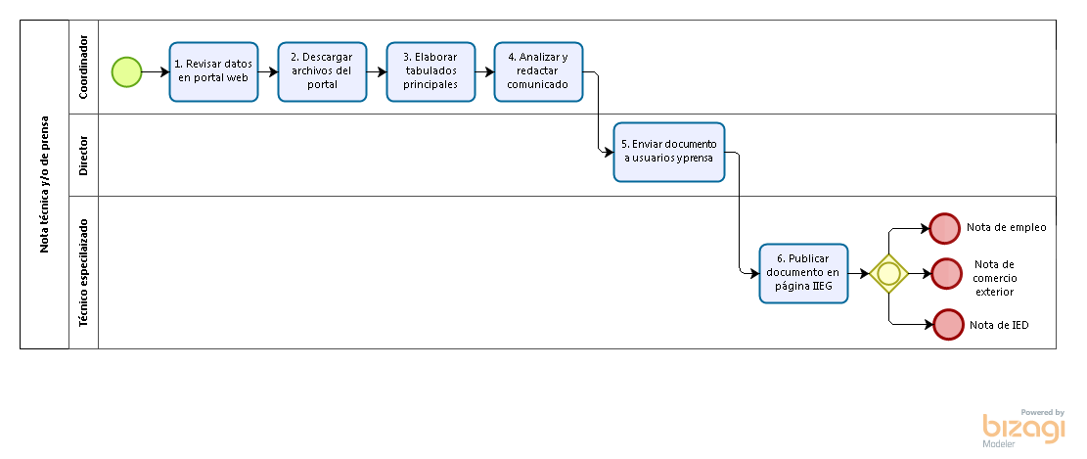

#### Narrativa del procedimiento de Nota técnica y/o de prensa

#### 

| **N°** | **Responsable** | **Actividad** | **Resultado** | **Área** |
| --- | --- | --- | --- | --- |
| 1 | Coordinador | Monitorear la liberación de las estadísticas económicas en los portales web correspondientes | Estatus con respecto a la actualización de las cifras | Unidad de Información Estadística Económico Financiera |
| 2 | Coordinador | Descargar la información de las páginas web con las estadísticas económicas | Archivo de Excel con los datos estadísticos | Unidad de Información Estadística Económico Financiera |
| 3 | Coordinador | Elaborar los tabulados con las cifras más relevantes de la estadísticas | Archivos de Excel con los tabulados y cálculos correspondientes | Unidad de Información Estadística Económico Financiera |
| 4 | Coordinador | Analizar y redactar la nota técnica y/o de prensa | Análisis de la estadística de comercio exterior del Estado de Jalisco Análisis de la estadística de empleo del Estado de Jalisco. Análisis de la estadística de Inversión Extranjera de Jalisco  Otros | Unidad de Información Estadística Económico Financiera |
| 5 | Director | Enviar documento a usuario vía correo electrónico | Correo electrónico con el anexo del documento | Unidad de Información Estadística Económico Financiera |
| 6 | Técnico especializado | Publicar el documento de análisis en la página del IIEG | Liga de internet actualizada de la nota técnica y/o de prensa | Unidad de Información Estadística Económico Financiera |

#### Ficha del servicio de Análisis de la estadística de exportaciones del Estado de Jalisco

| **Id. del servicio** | **Análisis de la estadística de exportaciones del Estado de Jalisco** |
| --- | --- |
| **Descripción del servicio (registrar los periodos de atención)** | Documento que contiene el análisis de los resultados más relevantes de la estadística de comercio exterior del Estado de Jalisco |
| **Documentos que se obtienen con el trámite** | Documento en Word con el Análisis de la estadística de exportaciones del Estado de Jalisco |
| **Usuario(s)** | Academia, cámaras empresariales, ayuntamientos, gobierno estatal, investigadores, ciudadanía en general, prensa. |
| **Responsable del servicio** | Directora de la Unidad de Información Estadística Económico Financiera |
| **Domicilio. Ubicación y Teléfono** | Calzada de los Pirules 71, Colonia Ciudad Granja, Zapopan Jalisco. (33) 3777-1770 |
| **Horario de atención** | Lunes a viernes de 9:00 a 17:00 horas |
| **Requisitos** | Correo electrónico, Consultar página |
| **Costo** | Sin costo para el usuario |
| **Tiempo de respuesta** | 5 días |
| **Dirección General responsable** | Instituto de Información Estadística y Geográfica del Estado de Jalisco |
| **Dirección de Área responsable** | Unidad de Información Estadística Económico Financiera |
| **Contacto para quejas y sugerencias  (nombre, teléfono y correo electrónico)** | contacto@iieg.gob.mx |
| **Anexo de formatos y liga en Internet** |  |

#### Ficha del servicio de Análisis de la estadística de empleo del Estado de Jalisco

| **Id. del servicio** | **Análisis de la estadística de empleo del Estado de Jalisco** |
| --- | --- |
| **Descripción del servicio (registrar los periodos de atención)** | Documento que contiene el análisis de los resultados más relevantes de la estadística de empleo |
| **Documentos que se obtienen con el trámite** | Documento en Word con el Análisis de la estadística de empleo del Estado de Jalisco |
| **Usuario(s)** | Academia, cámaras empresariales, ayuntamientos, gobierno estatal, investigadores, ciudadanía en general, prensa. |
| **Responsable del servicio** | Directora de la Unidad de Información Estadística Económico Financiera |
| **Domicilio, Ubicación y Teléfono** | Calzada de los Pirules 71, Colonia Ciudad Granja, Zapopan Jalisco. (33) 3777-1770 |
| **Horario de atención** | Lunes a viernes de 9:00 a 17:00 horas |
| **Requisitos** | Correo electrónico, Consultar página |
| **Costo** | Sin costo para el usuario |
| **Tiempo de respuesta** | 5 días |
| **Dirección General responsable** | Instituto de Información Estadística y Geográfica del Estado de Jalisco |
| **Dirección de Área responsable** | Unidad de Información Estadística Económico Financiera |
| **Contacto para quejas y sugerencias  (correo electrónico)** | contacto@iieg.gob.mx |
| **Anexo de formatos y liga en Internet** |  |

#### Ficha del servicio de Análisis de la estadística de Inversión Extranjera de Jalisco

| **Id. del servicio** | **Análisis de la estadística de Inversión Extranjera de Jalisco** |
| --- | --- |
| **Descripción del servicio (registrar los periodos de atención)** | Documento que contiene el análisis de los resultados de la Inversión Extranjera de Jalisco |
| **Documentos que se obtienen con el trámite** | Documento en Word con el Análisis de la estadística de Inversión Extranjera de Jalisco |
| **Usuario(s)** | Academia, cámaras empresariales, ayuntamientos, gobierno estatal, investigadores, ciudadanía en general, prensa. |
| **Responsable del servicio** | Directora de la Unidad de Información Estadística Económico Financiera |
| **Domicilio, Ubicación y Teléfono** | Calzada de los Pirules 71, Colonia Ciudad Granja, Zapopan Jalisco. (33) 3777-1770 |
| **Horario de atención** | Lunes a viernes de 9:00 a 17:00 horas |
| **Requisitos** | Correo electrónico, Consultar página |
| **Costo** | Sin costo para el usuario |
| **Tiempo de respuesta** | 5 días |
| **Dirección General responsable** | Instituto de Información Estadística y Geográfica del Estado de Jalisco |
| **Dirección de Área responsable** | Unidad de Información Estadística Económico Financiera |
| **Contacto para quejas y sugerencias  (correo electrónico)** | contacto@iieg.gob.mx |
| **Anexo de formatos y liga en Internet** |  |

### Procedimiento de Actualización página IIEG

|  |  |
| --- | --- |
| **Ficha del proceso** | |
| Proceso | Actualización página IIEG |
| Macro-proceso rector | Generación de información |
| Trámite o servicio asociado | Actualización página IIEG |
| Políticas del proceso | Se debe de realizar una actualización mensual del contenido económico y de empleo dentro del portal IIEG |
| Recursos necesarios para iniciar el proceso | Actualización de los documentos contenidos en el apartado económico y de empleo de la página IIEG |
| Resultado(s) del proceso | Apartados económicos y de empleo actualizados dentro de la página del IIEG |
| Indicador | - |

#### Modelado del procedimiento de Actualización página IIEG

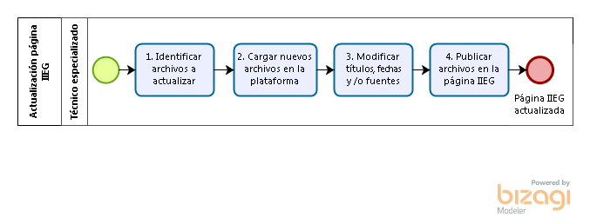

***Narrativa del procedimiento de Actualización página IIEG***

| **N°** | **Responsable** | **Actividad** | **Resultado** | **Área** |
| --- | --- | --- | --- | --- |
| 1 | Técnico especializado | Identificar los archivos contenidos en la página que han sufrido una modificación o actualización |  | Unidad de Información Estadística Económico Financiera |
| 2 | Técnico especializado | Cargar los nuevos archivos en la plataforma | Análisis de los requerimientos solicitados | Unidad de Información Estadística Económico Financiera |
| 3 | Técnico especializado | Modificar los títulos, fechas y/o fuentes del archivo o documento que fue actualizado | Plataforma IIEG actualizada | Unidad de Información Estadística Económico Financiera |
| 4 | Técnico especializado | Publicar los archivos en la página del IIEG | Plataforma IIEG actualizada | Unidad de Información Estadística Económico Financiera |

#### Ficha del servicio de Actualización página IIEG

|  |  |
| --- | --- |
| **Id. del servicio** | **Actualización página IIEG** |
| **Descripción del servicio (registrar los periodos de atención)** | Actualización mensual de los contenidos de los apartados de empleo y economía dentro de la página del IIEG |
| **Documentos que se obtienen con el trámite** | - |
| **Usuario(s)** | Academia, cámaras empresariales, ayuntamientos, gobierno estatal, investigadores, ciudadanía en general, prensa. |
| **Responsable del servicio** | Directora de la Unidad de Información Estadística Económico Financiera |
| **Domicilio, Ubicación y Teléfono** | Calzada de los Pirules 71, Colonia Ciudad Granja, Zapopan Jalisco. (33) 3777-1770 |
| **Horario de atención** | Lunes a viernes de 9:00 a 17:00 horas |
| **Requisitos** | Consultar página |
| **Costo** | Sin costo para el usuario |
| **Tiempo de respuesta** | 5 días |
| **Dirección General responsable** | Instituto de Información Estadística y Geográfica del Estado de Jalisco |
| **Dirección de Área responsable** | Unidad de Información Estadística Económico Financiera |
| **Contacto para quejas y sugerencias  (correo electrónico)** | contacto@iieg.gob.mx |
| **Anexo de formatos y liga en Internet** | www.iieg.gob.mx |

### Procedimiento de Estudios Económicos Financieros

|  |  |
| --- | --- |
| **Ficha del procedimiento** | |
| Procedimiento | Estudio Económico |
| Macro-proceso rector | Generación de Estudios y Proyectos con Vinculación Interinstitucional |
| Trámite o servicio asociado | Estudio Económico |
| Políticas del procedimiento | Se debe de consultar con el usuario los objetivos y alcance que espera del estudio para saber si son viables y el recurso que implicaría |
| Recursos necesarios para iniciar el procedimiento | Requerimiento por parte del usuario sobre un estudio económico en particular |
| Resultado(s) del procedimiento | Estudio Económico especializado |
| Indicador | - |

*Nota: aquí es importante distinguir entre los estudios que hace del IIEG con recursos propios y los que se pudieran contratar porque no es el mismo procedimiento, ya se está trabajando en la actualización.

#### Modelado del procedimiento de Estudios Económicos Financieros

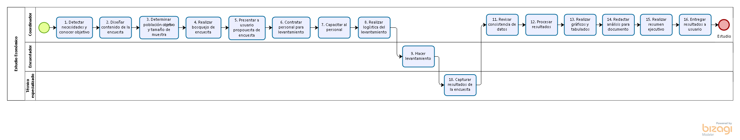

#### Narrativa del procedimiento de Estudios Económicos Financieros

| **N°** | **Responsable** | **Actividad** | **Resultado** | **Área** |
| --- | --- | --- | --- | --- |
| 1 | Coordinador | Detectar las necesidades del usuario y conocer el objetivo del estudio |  | Unidad de Información Estadística Económico Financiera |
| 2 | Coordinador | Diseñar contenido de la encuesta | Contenido de la encuesta | Unidad de Información Estadística Económico Financiera |
| 3 | Coordinador | Determinar población objetivo y calcular el tamaño de la muestra | Población objetivo y tamaño de la muestra | Unidad de Información Estadística Económico Financiera |
| 4 | Coordinador | Realizar bosquejo de la encuesta | Encuesta | Unidad de Información Estadística Económico Financiera |
| 5 | Coordinador | Presentar a usuario la propuesta de la encuesta |  | Unidad de Información Estadística Económico Financiera |
| 6 | Coordinador | Contratar al personal encargado de realizar el levantamiento |  | Unidad de Información Estadística Económico Financiera |
| 7 | Coordinador | Capacitar al personal encargado de hacer el levantamiento |  | Unidad de Información Estadística Económico Financiera |
| 8 | Coordinador | Realizar logística del levantamiento |  | Unidad de Información Estadística Económico Financiera |
| 9 | Encuestador | Realizar el levantamiento de encuestas |  |  |
| 10 | Técnico especializado | Capturar los resultados de las encuestas | Archivo de Excel con la captura de datos | Unidad de Información Estadística Económico Financiera |
| 11 | Coordinador | Revisar consistencia de los datos | Archivo de Excel con los datos de la encuesta | Unidad de Información Estadística Económico Financiera |
| 12 | Coordinador | Procesar resultados de encuestas | Archivo en formato de base de datos de los resultados de la encuesta | Unidad de Información Estadística Económico Financiera |
| 13 | Coordinador | Realizar los gráficos y tabulados de los datos | Archivos con gráficos y tabulados | Unidad de Información Estadística Económico Financiera |
| 14 | Coordinador | Redactar análisis y conclusiones del estudio con los resultados de la encuesta | Análisis de los resultados de la encuesta | Unidad de Información Estadística Económico Financiera |
| 15 | Coordinador | Realizar un resumen ejecutivo de los resultados | Resumen ejecutivo | Unidad de Información Estadística Económico Financiera |
| 16 | Coordinador | Presentar resultados y entregar estudio | Estudio económico | Unidad de Información Estadística Económico Financiera |

#### Ficha del servicio de Estudio de expectativas económicas del Estado

|  |  |
| --- | --- |
| **Id. del servicio** | **Estudio de expectativas económicas del Estado** |
| **Descripción del servicio (registrar los periodos de atención)** | Estudios que permiten conocer las expectativas empresariales jaliscienses para el siguiente año del levantamiento |
| **Documentos que se obtienen con el trámite** | Documento impreso del estudio de expectativas económicas |
| **Usuario(s)** | Academia, cámaras empresariales, ayuntamientos, gobierno estatal, investigadores |
| **Responsable del servicio** | Directora de la Unidad de Información Estadística Económico Financiera |
| **Domicilio, Ubicación y teléfono** | Calzada de los Pirules 71, Colonia Ciudad Granja, Zapopan Jalisco. (33) 3777-1770 |
| **Horario de atención** | Lunes a viernes de 9:00 a 17:00 horas |
| **Requisitos** | - |
| **Costo** | - |
| **Forma de pago** | - |
| **Lugar de pago** | - |
| **Tiempo de respuesta** |  |
| **Dirección General responsable** | Instituto de Información Estadística y Geográfica del Estado de Jalisco |
| **Dirección de Área responsable** | Unidad de Información Estadística Económico Financiera |
| **Contacto para quejas y sugerencias  (correo electrónico)** | contacto@iieg.gob.mx |

## Indicadores

El MOP se divide en tres grandes partes y en la primera, se expone el organigrama funcional de la Organización y las fichas de responsabilidades funcionales de cada puesto que participa en los procesos. En la segunda parte se presenta un inventario de los procesos asociados al MOP, con su narrativa y respectivo modelado. En la tercera parte, estos procesos se asocian a indicadores de resultado y de sus procesos para poder medir el desempeño. Esta manera de presentar el esquema de la gestión del MOP de la Institución tiene la finalidad de asociar la estructura con las prácticas administrativas y medir su desempeño. A continuación, se presenta la tabla de indicadores que están asociados a los procesos del MOP de esta unidad administrativa.

| **Tipo de Indicador** | **Nombre** | **Responsable** | **Unidad de medida** | **Frecuencia de actualización** | **Sentido** |
| --- | --- | --- | --- | --- | --- |
| **Plan Estatal de Desarrollo** | **Empresas registradas en el SIEM** | Unidad de Información Económica Financiera | Empresas | Anual | Ascendente |
| Ingreso por hora trabajada de la población ocupada | Unidad de Información Económica Financiera | Pesos | Trimestral | Ascendente |
| Ingresos por remesas familiares | Unidad de Información Económica Financiera | Millones de dólares | Trimestral | Ascendente |
| Ingresos propios de los municipios con respecto a sus ingresos | Unidad de Información Económica Financiera | Porcentaje | Anual | Ascendente |
| Participación en exportaciones totales nacionales | Unidad de Información Económica Financiera | Porcentaje | Mensual | Ascendente |
| Participación en PIB Agropecuario Nacional | Unidad de Información Económica Financiera | Porcentaje | Anual | Ascendente |
| Patrones registrados | Unidad de Información Económica Financiera | Patrones | Mensual | Ascendente |
| Posición de Guadalajara en el “Índice de Competitividad Urbana” | Unidad de Información Económica Financiera | Posición | Bienal | Descendente |
| Posición de Jalisco en el PIB nacional | Unidad de Información Económica Financiera | Posición | Anual | Descendente |
| Posición en el subíndice de competitividad sectores precursores de clase mundial | Unidad de Información Económica Financiera | Posición | Bienal | Descendente |
| Promedio diario de cotización ante el IMSS | Unidad de Información Económica Financiera | Pesos | Mensual | Ascendente |
| Tasa de desempleo | Unidad de Información Económica Financiera | Tasa | Trimestral | Descendente |
| Tasa de desocupación del sector informal | Unidad de Información Económica Financiera | Tasa | Trimestral | Descendente |
| Trabajadores registrados ante el IMSS | Unidad de Información Económica Financiera | Trabajadores | Mensual | Ascendente |
| Trabajadores registrados ante el IMSS en servicios de recreación y esparcimiento | Unidad de Información Económica Financiera | Trabajadores | Mensual | Ascendente |
| Variación trimestral de saldos de cartera de créditos bancarios otorgados | Unidad de Información Económica Financiera | Millones de pesos | Trimestral | Ascendente |

## Fichas de los indicadores

|  |  |
| --- | --- |
| **FICHA DE INDICADOR** | |
| **Indicador:** | Ingreso por hora trabajada de la población ocupada |
| **Objetivo transversal:** |  |
| **Descripción general** | Ingreso medio obtenido por la población ocupada por hora trabajada. |
| **Fórmula** | Sumatoria de los ingresos del trabajo, entre la sumatoria de horas trabajadas; dividido entre la población ocupada |
| **Observaciones:** |  |
| **Frecuencia de medición:** | Trimestral |
| **Fuente:** | IIEG; Instituto de Información Estadística y Geográfica, con datos de ENOE, Encuesta Nacional de Ocupación y Empleo. INEGI |
| **Referencias adicionales:** |  |

|  |  |
| --- | --- |
| **FICHA DE INDICADOR** | |
| **Indicador:** | Ingresos por remesas familiares |
| **Objetivo transversal:** |  |
| **Descripción general** | Este indicador se refiere al dinero que los emigrantes envían a sus familias en su país de origen. |
| **Fórmula** |  |
| **Observaciones:** | El Banco de México hace la medición de las remesas por medio de registros contables como son money orders, cheques personales, transferencias electrónicas y transferencias directas. |
| **Frecuencia de medición:** | Trimestral |
| **Fuente:** | IIEG; Instituto de Información Estadística y Geográfica, con datos de BANXICO. |
| **Referencias adicionales:** | www.banxico.org.mx |

|  |  |
| --- | --- |
| **FICHA DE INDICADOR** | |
| **Indicador:** | Ingresos propios de los municipios con respecto a sus ingresos |
| **Objetivo transversal:** |  |
| **Descripción general** | Muestra el porcentaje que representa los ingresos (impuestos) recabados por los municipios contra el total de ingresos. |
| **Fórmula** | Se obtiene dividiendo el total de los impuestos recabados, entre el total de ingresos registrado. |
| **Observaciones:** |  |
| **Frecuencia de medición:** | Anual |
| **Fuente:** | IIEG; Instituto de Información Estadística y Geográfica, con datos de INEGI, Finanzas públicas estatales y municipales. |
| **Referencias adicionales:** |  |

|  |  |
| --- | --- |
| **FICHA DE INDICADOR** | |
| **Indicador:** | Participación en exportaciones totales nacionales |
| **Objetivo transversal:** |  |
| **Descripción general** | Este indicador se refiere a la participación porcentual de las exportaciones de Jalisco sobre las exportaciones a nivel nacional. |
| **Fórmula** | (Monto de exportaciones de Jalisco / Monto de exportaciones a nivel nacional)*100 |
| **Observaciones:** | Las cifras de exportaciones son las que publica INEGI. |
| **Frecuencia de medición:** | Mensual |
| **Fuente:** | IIEG; Instituto de Información Estadística y Geográfica, con datos de SHCP. |
| **Referencias adicionales:** |  |

|  |  |
| --- | --- |
| **FICHA DE INDICADOR** | |
| **Indicador:** | Participación en PIB Agropecuario Nacional |
| **Objetivo transversal:** |  |
| **Descripción general** | El porcentaje de participación del PIB agropecuario de Jalisco sobre el nacional, representa la parte del total nacional en el área de producción agropecuaria que aporta Jalisco anualmente. |
| **Fórmula** | % de Participación del PIB Agropecuario de Jalisco sobre el total Agropecuario Nacional = (PIB agropecuario de Jalisco / PIB Agropecuario Nacional) *100 |
|  | El INEGI realizó los cálculos del Producto Interno Bruto de acuerdo con la metodología instaurada por el Sistema de Cuentas Nacionales 1993, publicación conjunta con el Fondo Monetario Internacional, La Organización de las Naciones Unidas, el Banco Mundial, la Organización para la Cooperación y el Desarrollo Económico, y la Oficina de estadísticas de la Comunidad Europea. Dichos datos los desagregó en 19 actividades económicas, de acuerdo al SCIAN 2002, esto para su comparación con los otros dos países que conforman el Tratado de Libre Comercio de América del Norte. |
| **Frecuencia de medición:** | Anual |
| **Fuente:** | IIEG; Instituto de Información Estadística y Geográfica, con datos de INEGI, Sistema de Cuentas Nacionales de México. |
| **Referencias adicionales:** |  |

|  |  |
| --- | --- |
| **FICHA DE INDICADOR** | |
| **Indicador:** | Patrones registrados |
| **Objetivo transversal:** |  |
| **Descripción general** | Este indicador exhibe el número de patrones por entidad federativa que están registrados en el IMSS. |
| **Fórmula** | Sumatoria del total de patrones registrados por entidad federativa |
| **Observaciones:** | La información se capta mediante el registro administrativo del Instituto Mexicano del Seguro Social. |
| **Frecuencia de medición:** | Mensual |
| **Fuente:** | IIEG, Instituto de Información Estadística y Geográfica del estado de Jalisco, con datos del IMSS. Registros administrativos. |
| **Referencias adicionales:** |  |

|  |  |
| --- | --- |
| **FICHA DE INDICADOR** | |
| **Indicador:** | Posición de Guadalajara en el “Índice de Competitividad Urbana” |
| **Objetivo transversal:** |  |
| **Descripción general** | Califica en qué medida las ciudades capitalizan su relación con el exterior a través del turismo, la inversión extranjera directa y el comercio internacional. Uno de los indicadores del subíndice subraya la ventaja competitiva, en términos comerciales y logísticos, que disfrutan las ciudades ubicadas en zonas fronterizas o con acceso a puertos marítimos |
| **Fórmula** |  |
| **Observaciones:** | Los indicadores que componen al subíndice son:  • Inversión extranjera directa neta (pesos per cápita)  • Flujo de pasajeros del o hacia el extranjero (por cada mil habitantes)  • Comunicación con el extranjero (piezas de correspondencia por cada mil habitantes)  • Ciudad fronteriza o portuaria (0=ninguna, 1=puerto, 2=frontera) |
| **Frecuencia de medición:** | Bienal |
| **Fuente:** | IIEG, Instituto de Información Estadística y Geográfica, con datos de IMCO. Índice de Competitividad Urbana. |
| **Referencias adicionales:** |  |

|  |  |
| --- | --- |
| **FICHA DE INDICADOR** | |
| **Indicador:** | Posición de Jalisco en el PIB nacional |
| **Objetivo transversal:** |  |
| **Descripción general** | Este indicador muestra el lugar que ocupa la entidad a nivel nacional con respecto al valor total de su Producto Interno Bruto a valores básicos. |
| **Fórmula** | Se determina en base a la posición ascendente que ocupa el estado con respecto al monto total de Producto Interno Bruto de cada una de las entidades. |
| **Observaciones:** |  |
| **Frecuencia de medición:** | Anual |
| **Fuente:** | IIEG; Instituto de Información Estadística y Geográfica, con datos de INEGI, Sistema de Cuentas Nacionales de México |
| **Referencias adicionales:** |  |

|  |  |
| --- | --- |
| **FICHA DE INDICADOR** | |
| **Indicador:** | Posición en el subíndice de competitividad sectores precursores de clase mundial |
| **Objetivo transversal:** |  |
| **Descripción general** | Según la fuente oficial (IMCO), esta variable es un índice que se construye mediante los sistemas que lideran el crecimiento y desarrollo de una economía, en una región. Considera variables tales como la telefonía fija y móvil; internet, telecomunicaciones; transporte, infraestructura terrestre, así como información sobre el sistema financiero. Esta variable se muestra como el lugar que ocupa Jalisco a nivel nacional. |
| **Fórmula** |  |
| **Observaciones:** | Cada uno de los factores tiene un peso porcentual en el modelo; sin embargo, las diferencias son marginales ya que se mueven en rangos mínimos. |
| **Frecuencia de medición:** | Bienal |
| **Fuente:** | IIEG, Instituto de Información Estadística y Geográfica, con datos de IMCO. Índice de Competitividad Estatal. |
| **Referencias adicionales:** |  |

|  |  |
| --- | --- |
| **FICHA DE INDICADOR** | |
| **Indicador:** | Promedio diario de cotización ante el IMSS |
| **Objetivo transversal:** |  |
| **Descripción general** | Salario Diario Asociado a Trabajadores Asegurados en el IMSS por Entidad Federativa expresado en Pesos por día. |
| **Fórmula** |  |
| **Observaciones:** | El salario diario de trabajadores se refiere al salario registrado en las modalidades de aseguramiento 10 (trabajadores permanentes y eventuales de la ciudad), 13 (trabajadores permanentes y eventuales del campo), 14 (trabajadores eventuales del campo cañero), 17 (reversión de cuotas por subrogación de servicios), 34 (trabajadores domésticos), 36 (trabajadores al servicio de los gobiernos), 38 (trabajadores estatales y municipales) y 42 (trabajadores de la administración pública de la federación, entidades federativas y municipios). Incluyendo además a los trabajadores asociados al IMSS como empleador. El salario diario de trabajadores, al igual que la estadística del empleo asegurado en el IMSS, se refiere a lo registrado al día último de mes. |
| **Frecuencia de medición:** | Mensual |
| **Fuente:** | IIEG, Instituto de Información Estadística y Geográfica, con datos de STPS. |
| **Referencias adicionales:** |  |

|  |  |
| --- | --- |
| **FICHA DE INDICADOR** | |
| **Indicador:** | Tasa de desempleo |
| **Objetivo transversal:** |  |
| **Descripción general** | Porcentaje de la población económicamente activa (PEA) que se encuentra sin trabajar, pero que está buscando trabajo. |
| **Fórmula** |  |
| **Observaciones:** | La tasa de desempleo es un indicador que forma parte de la Encuesta Nacional de Ocupación y Empleo (ENOE). La ENOE se aplica, sobre la base de una selección de viviendas, a los miembros de un hogar. Esto requiere que el personal de campo del INEGI (entrevistadores y supervisores) acuda a cada una de las viviendas que aparecen en muestra, identifique a los hogares y solicite una entrevista a sus residentes. Se realiza en distintos puntos a lo largo y ancho del territorio nacional durante todas las semanas del año, es decir, se trata de un operativo permanente, de una encuesta continua. |
| **Frecuencia de medición:** | Trimestral |
| **Fuente:** | IIEG; Instituto de Información Estadística y Geográfica, con datos de ENOE, Encuesta Nacional de Ocupación y Empleo. INEGI |
| **Referencias adicionales:** |  |

|  |  |
| --- | --- |
| **FICHA DE INDICADOR** | |
| **Indicador:** | Tasa de ocupación del sector informal |
| **Objetivo transversal:** |  |
| **Descripción general** | Porcentaje de la población ocupada, que trabaja para una unidad económica que opera a partir de los recursos del hogar, pero sin constituirse como empresa, de modo que la actividad no tiene una situación identificable e independiente de ese hogar. La manera operativa de establecer esto es que la actividad no lleva una contabilidad bajo las convenciones que permiten que sea auditada. |
| **Fórmula** |  |
| **Observaciones:** |  |
| **Frecuencia de medición:** | Trimestral |
| **Fuente:** | IIEG; Instituto de Información Estadística y Geográfica, con datos de ENOE, Encuesta Nacional de Ocupación y Empleo. INEGI |
| **Referencias adicionales:** |  |

|  |  |
| --- | --- |
| **FICHA DE INDICADOR** | |
| **Indicador:** | Trabajadores registrados ante el IMSS |
| **Objetivo transversal:** |  |
| **Descripción general** | Este indicador se refiere al registro del total de trabajadores asegurados por entidad federativa emitido por el Instituto Mexicano del Seguro Social. |
| **Fórmula** |  |
| **Observaciones:** | Captación de la información mediante registros administrativos proporcionados por el IMSS |
| **Frecuencia de medición:** | Mensual |
| **Fuente:** | IIEG, Instituto de Información Estadística y Geográfica, con datos del IMSS. |
| **Referencias adicionales:** |  |

|  |  |
| --- | --- |
| **FICHA DE INDICADOR** | |
| **Indicador:** | Trabajadores registrados ante el IMSS en servicios de recreación y esparcimiento |
| **Objetivo transversal:** |  |
| **Descripción general** | Este indicador se refiere al registro del total de trabajadores asegurados por entidad federativa en servicios de recreación y esparcimiento, emitido por el Instituto Mexicano del Seguro Social. |
| **Fórmula** |  |
| **Observaciones:** | Captación de la información mediante registros administrativos proporcionados por el IMSS |
| **Frecuencia de medición:** | Mensual |
| **Fuente:** | IIEG, Instituto de Información Estadística y Geográfica, con datos del IMSS. |
| **Referencias adicionales:** |  |

|  |  |
| --- | --- |
| **FICHA DE INDICADOR** | |
| **Indicador:** | Variación trimestral de saldos de cartera de créditos bancarios otorgados |
| **Objetivo transversal:** |  |
| **Descripción general** | Se refiere al saldo nominal de crédito otorgado por la banca comercial y de desarrollo en Jalisco. |
| **Fórmula** | Sumatoria del saldos de créditos otorgados por la banca comercial y de desarrollo |
| **Observaciones:** |  |
| **Frecuencia de medición:** | Trimestral |
| **Fuente:** | IIEG, Instituto de Información Estadística y Geográfica, con datos de BANXICO. |
| **Referencias adicionales:** |  |

## Anexos

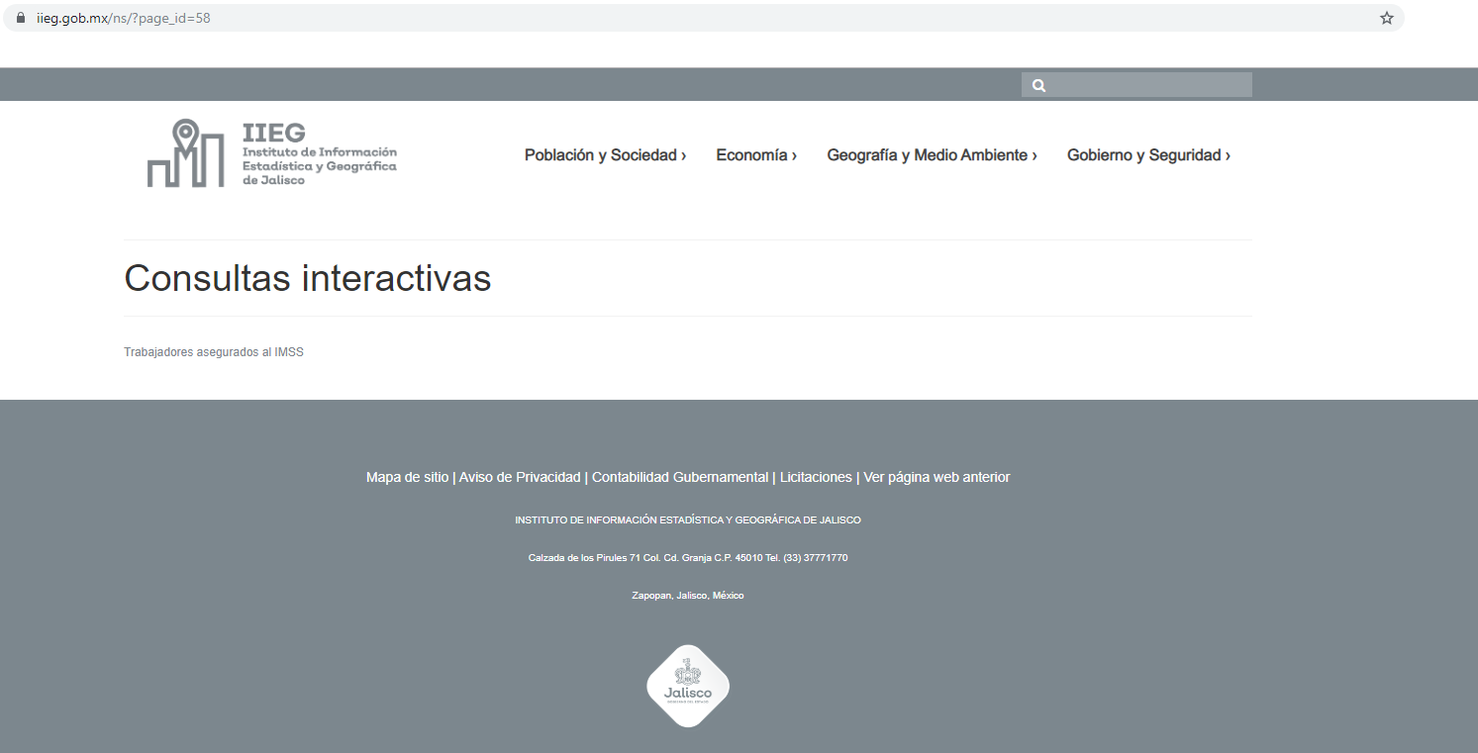

## Glosario

|  |  |
| --- | --- |
|  |  |
|  |  |
|  |  |
|  |  |
|  |  |
|  |  |

## Elaboración y revisión de la sección

|  |  |  |  |  |
| --- | --- | --- | --- | --- |
| **Elaboración de tomo 2** | | | | |
|  | |  |  | |
| **Susana Galindo Zamora**  **Coordinadora de Estadística Económica**  **Facilitador - Redactor** | |  | **Elvira Mireya Pasillas Torres**  **Directora de la Unidad de Información Estadística Económico Financiera**  **Titular de la Unidad Administrativa  documentada en esta sección** | |
|  |  | | |  |
|  | **Carlos Eduardo Garibaldi Castillo**  **Coordinador de Gestión Documental**  **Coordinador del Proyecto** | | |  |

# Manual de Organización y Procedimientos del Instituto de Información Estadística y Geográfica Tomo 3 Unidad de Información Estadística Geográfica Ambiental

## Organigrama

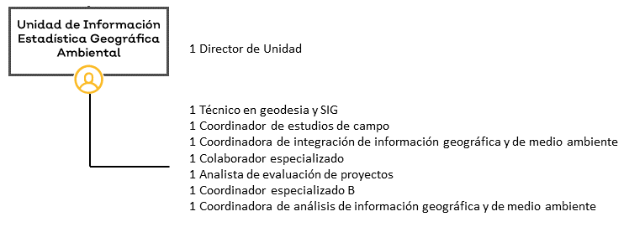

Figura 3. Organigrama de la Unidad de Información Estadística Geográfica Ambiental

## Fichas de responsabilidades funcionales

Las fichas de responsabilidades funcionales son tablas que establecen la relación entre las atribuciones legales y las actividades que los funcionarios y servidores públicos ejecutan dentro de los procesos. Hay una ficha de responsabilidades funcionales para cada servidor público que tiene participación efectiva en la realización de un proceso administrativo. En consecuencia, las fichas de responsabilidades funcionales sintetizan las actividades que deben ejecutar para cumplir con las atribuciones que las leyes establecen, ligándolas a la acción ordenada. En el caso de la Unidad de Información Estadística Geográfica Ambiental, la responsabilidad es buscar, recabar, elaborar, clasificar, integrar, inventariar, analizar, producir, validar y difundir la información geográfica medioambiental.

Asimismo, en su componente geográfico, considerará como mínimo los siguientes grupos de datos: marco de referencia geodésico, límites municipales, datos topográficos, de recursos naturales, clima, nombres geográficos y riesgos.

En su componente medio ambiental, describirá el estado y sus tendencias, considerando los medios naturales y las especies de plantas y animales que se encuentran dentro de estos medios, debiendo abordar como mínimo, indicadores sobre los siguientes temas: atmósfera, agua, suelo, flora, fauna y residuos.

**Nota 1:** Las atribuciones en el tema de transparencia que realiza esta unidad administrativa, se verán reflejadas en el manual de transparencia del Poder Ejecutivo.

**Nota 2:** Las fichas aquí descritas responden a las responsabilidades funcionales de las personas que se involucran en las actividades de los procesos operativos, no necesariamente responden a los nombramientos que aparecen en plantilla.

|  |  |
| --- | --- |
| **Nombre del puesto** | Director |
| **Área** | Unidad de Información Estadística Geográfica Ambiental |
| **Jefe inmediato** | Director General |
| **Personal a su cargo** | Coordinación de vinculación regional especiales, Técnico de Geodesia y SIG, Coordinador de estudios de campo, Coordinador de integración de la información geográfica y de medio ambiente, Colaborador especializado, Analista de evaluación de proyectos, Coordinador especializado B y Coordinador de análisis de información geográfica y de medio ambiente. |

| **Responsabilidades funcionales del Director de la Unidad de Información Estadística Geográfica Ambiental** | | |
| --- | --- | --- |
| **Referencia** | **Responsabilidad funcional** | **Aplica en Procedimiento** |
| DP-12-V-RI-11-III-12-EO-27 | Entrega documento | Estudio de análisis espaciales por requerimiento |
| DP-12-V-RI-11-III-12-EO-27 | Entrega sistema de consulta | Levantamiento en campo de polígonos con equipos GPS/GNSS |
| DP-12-V-RI-11-III-12-EO-27 | Envía un memorándum al Coordinador Jurídico informando la terminación del proyecto | Gestión de estudios y proyectos con vinculación interinstitucional |
| DP-12-V-RI-11-III-12-EO-27 | Entrega el documento en preliminar | Gestión de estudios y proyectos con vinculación interinstitucional |
| DP-12-V-RI-11-III-12-EO-27 | Presenta avances del proyecto al contratante | Gestión de estudios y proyectos con vinculación interinstitucional |
| DP-12-V-RI-11-III-12-EO-27 | Revisa avances del proyecto del personal externo | Gestión de estudios y proyectos con vinculación interinstitucional |
| DP-12-V-RI-11-III-12-EO-27 | Inicia el desarrollo y ejecución del proyecto | Gestión de estudios y proyectos con vinculación interinstitucional |
| DP-12-V-RI-11-III-12-EO-27 | Entrega expediente | Gestión de estudios y proyectos con vinculación interinstitucional |
| DP-12-V-RI-11-III-12-EO27 | Llena documentación para cumplir con la convocatoria | Gestión de estudios y proyectos con vinculación interinstitucional |

|  |  |
| --- | --- |
| **Nombre del puesto** | Coordinador de integración y análisis de información geográfica y de medio ambiente |
| **Área** | Unidad de Información Estadística Geográfica Ambiental |
| **Jefe inmediato** | Director de la Unidad de Información Estadística Geográfica Ambiental |
| **Personal a su cargo** | Coordinador Especializado A; Analista en Integración de Información Geog. y M.A; Técnico Especializado en Análisis de Información; Analista de Evaluación de Proyectos. |

| **Responsabilidades funcionales de Coordinador de integración y análisis de información geográfica y de medio ambiente** | | |
| --- | --- | --- |
| **Referencia** | **Responsabilidad funcional** | **Aplica en procedimiento** |
| EO-27 | Elaborar anteproyecto con la información generada en campo | Estudio de análisis espaciales por requerimiento |

|  |  |
| --- | --- |
| **Nombre del puesto** | Analista de evaluación de proyectos. |
| **Área** | Unidad de Información Estadística Geográfica Ambiental |
| **Jefe inmediato** | Director de la Unidad de Información Estadística Geográfica Ambiental |
| **Personal a su cargo** | Ninguno |

| **Responsabilidades funcionales de Analista de evaluación de proyectos** | | |
| --- | --- | --- |
| **Referencia** | **Responsabilidad funcional** | **Aplica en procedimiento** |
| EO-27 | Registra en drive el proyecto estudio terminado para el control interno | Estudio de análisis espaciales por requerimiento |

|  |  |
| --- | --- |
| **Nombre del puesto** | Coordinador de Análisis de Información |
| **Área** | Unidad de Información Estadística Geográfica Ambiental |
| **Jefe inmediato** | Director de la Unidad de Información Estadística Geográfica Ambiental |
| **Personal a su cargo** | Ninguno |

| **Responsabilidades funcionales de Análisis de Información** | | |
| --- | --- | --- |
| **Referencia** | **Responsabilidad funcional** | **Aplica en procedimiento** |
| EO-27 | Revisar la existencia de información | Estudio de análisis espaciales por requerimiento |

|  |  |
| --- | --- |
| **Nombre del puesto** | Coordinador Especializado A |
| **Área** | Unidad de Información Estadística Geográfica Ambiental |
| **Jefe inmediato** | Director de la Unidad de Información Estadística Geográfica Ambiental |
| **Personal a su cargo** | Ninguno |

| **Responsabilidades funcionales de Coordinador Especializado A** | | |
| --- | --- | --- |
| **Referencia** | **Responsabilidad funcional** | **Aplica en procedimiento** |
| EO-27 | Tratar la información conforme al objetivo del convenio | Estudio de análisis espaciales por requerimiento |

|  |  |
| --- | --- |
| **Nombre del puesto** | Técnico Especializado en Análisis de Información de Geog. y M.A. |
| **Área** | Unidad de Información Estadística Geográfica Ambiental |
| **Jefe inmediato** | Director de la Unidad de Información Estadística Geográfica Ambiental |
| **Personal a su cargo** | Ninguno |

| **Responsabilidades funcionales de Técnico Especializado en Análisis de Información de Geografía y M.A.** | | |
| --- | --- | --- |
| **Referencia** | **Responsabilidad funcional** | **Aplica en procedimiento** |
| EO-27 | Cruza información conforme la norma técnica | Estudio de análisis espaciales por requerimiento |
| EO-27 | Verifica en campo el objetivo de la solicitud | Estudio de análisis espaciales por requerimiento |
| EO-27 | Integra información en SIG | Estudio de análisis espaciales por requerimiento |

|  |  |  |
| --- | --- | --- |
| **Nombre del puesto** | Coordinador de Estudios de Campo |  |
| **Área** | Unidad de Información Estadística Geográfica Ambiental |  |
| **Jefe inmediato** | Director de la Unidad de Información Estadística Geográfica Ambiental |  |
| **Personal a su cargo** | Coordinador de Vinculación Regional y de Proyectos Especiales, y Técnico en Geodésia SIG |  |

| **Responsabilidades funcionales de Coordinador de Estudios de Campo** | | |
| --- | --- | --- |
| **Referencia** | **Responsabilidad funcional** | **Aplica en Procedimiento** |
| EO- 27-XV | Capacitación del personal que hará uso del GPS/GNSS | Estudio e instalación de Red Geodésica Pasiva en poblaciones |
| EO-27-XIV | Diseño de la red geodésica | Estudio e instalación de Red Geodésica Pasiva en poblaciones |
| EO-27-XXIV | Procesamiento de datos | Estudio e instalación de Red Geodésica Pasiva en poblaciones |
| EO-27-XVI | Descripción del proyecto de metadatos | Estudio e instalación de Red Geodésica Pasiva en poblaciones |
| EO-27-XVII | Publicación de los vértices geodésicos en la página del IIEG | Estudio e instalación de Red Geodésica Pasiva en poblaciones |
| EO-27 | Revisa la solicitud y la propuesta para levantamiento de información | Estudio e instalación de Red Geodésica Pasiva en poblaciones |
| EO-27 | Describe el proyecto de metadatos | Proceso |

|  |  |
| --- | --- |
| **Nombre del puesto** | Técnico en Geodesia y SIG |
| **Área** | Unidad de Información Estadística Geográfica Ambiental |
| **Jefe inmediato** | Coordinador de estudios de campo |
| **Personal a su cargo** | Ninguno |

| **Responsabilidades funcionales de Técnico en Geodesia y SIG** | | |
| --- | --- | --- |
| **Referencia** | **Responsabilidad funcional** | **Aplica en procedimiento** |
| EO-27 | Monumentación y señalización | Estudio e instalación de Red Geodésica Pasiva en poblaciones |
| EO-27 | Elaborar expediente geodésico | Estudio e instalación de Red Geodésica Pasiva en poblaciones |
| EO-27 | Observaciones en campo | Estudio e instalación de Red Geodésica Pasiva en poblaciones |
| EO-27 | Integrar información que proporciona el municipio | Levantamiento en campo de polígonos con equipos GPS/GNSS |
| EO-27 | Capturar datos en campo | Levantamiento en campo de polígonos con equipos GPS/GNSS |

**Descripción de la referencia**

|  |  |  |  |  |  |  |  |  |  |
| --- | --- | --- | --- | --- | --- | --- | --- | --- | --- |
| **LEY FUNDAMENTAL** | | | | **REGLAMENTO INTERIOR** | | | | **Consecutivo** | **Referencia** |
| **CLAVE** | **ARTÍCULO** | **FRACCIÓN** | **INCISO** | **CLAVE** | **ARTÍCULO** | **FRACCIÓN** | **INCISO** |
| PE | 14 | II | c | RI | 9 | III | 0 | 1 | PE-14-II-C-RI-9-III-1 |
| DP | 7 | IV | g | RI | 3 | XI | e | 2 | DP-7-IV-G-RI-3-XI-E-2 |
| LR | 22 | I | B | RI | 4 | 0 | 0 | 3 | LR-22-I-B-RI-4-3 |
| A | 4 | 0 | 0 | RI | 10 | 0 | 0 | 4 | A-4-RI-10-4 |

**Nota:** Cuando el documento normativo no cuenta con fracción o inciso se omite anotar.

|  |  |
| --- | --- |
| PE | Ley Orgánica del Poder Ejecutivo del Estado de Jalisco. |
| DP | Ley Orgánica de la Dependencia o Paraestatal. |
| **LR** | Ley Reglamentaria (p.ej: Ley de Adquisiciones = LA). |
| A | Acuerdo del Gobernador. |

### Suplencias

Las ausencias de los titulares de las unidades administrativas serán suplidas por el trabajador de jerarquía inmediata inferior adscrito a la unidad correspondiente o, en su caso, por quién el director general designe, de conformidad al artículo 8 del Estatuto Orgánico del IIEG.

## Inventario y descripción de los procedimientos

Se ha presentado el organigrama que expresa las relaciones jerárquicas y funcionales de la organización. A ese organigrama se asocian las fichas de responsabilidades funcionales, mismas que expresan el contenido del trabajo de las áreas y sus responsables, en la consecución de los procesos. A continuación, se presenta un listado detallado de los procesos que asocia, al mismo tiempo, la instancia que tiene bajo su adecuado funcionamiento y los servicios derivados de los mismos.

### Inventario de procedimientos

|  |  |  |  |  |  |
| --- | --- | --- | --- | --- | --- |
| **Dep.** | **Referencia normativa** | **Macro proceso** | **Proceso** | **Procedimiento** | **Servicio** |
| IIEG | DP-13-V-RI-11-III-12-EO-11-27-XIV-XV-XVI-XVII-XXIV | Gestión de estudios y proyectos con vinculación interinstitucional | Estudio e instalación de Red Geodésica Pasiva en poblaciones | Red Geodésica Pasiva | Red Geodésica Pasiva |
| IIEG | DP-13-V-RI-11-III-12-EO-11-27-XIV-XV-XVI-XVII-XXIV | Acopio, Clasificación, Estandarización e Integración de Datos al SIE | Consultas directas a Red Geodésica Nacional Activa INEGI-IIEG | Red Geodésica Activa | Red Geodésica Activa |
| IIEG | DP-13-V-RI-11-III-12-EO-11-27-XIV-XV-XVI-XVII-XXIV | Gestión de estudios y proyectos con vinculación interinstitucional | Levantamiento en campo de polígonos con equipos GPS/GNSS | Levantamiento con equipos GPS/GNSS | Levantamiento con equipos GPS/GNSS |
| IIEG | DP-10-XI-XIII-XVI-XVII-RI-12-EO-27 | Gestión de estudios y proyectos con vinculación interinstitucional | Estudio de análisis espaciales por requerimiento | Análisis Espacial | Análisis Espacial |
| IIEG | DP-10-XVI-XVII-RI-12- EO-27-III-IV-VI-VII-XVIII-XXI-XXV | Gestión de estudios y proyectos con vinculación interinstitucional | Gestión de estudios y proyectos con vinculación interinstitucional | Sistemas de Información Geográfica Municipal | Sistemas de Información Geográfica Municipal |
| IIEG | DP-10-XVI-XVII-RI-12- EO-27-III-IV-VI-VII-XVIII-XXI-XXV | Gestión de estudios y proyectos con vinculación interinstitucional | Gestión de estudios y proyectos con vinculación interinstitucional | Detección y análisis de Rellenos Sanitarios en Poblaciones | Detección y análisis de Rellenos Sanitarios en Poblaciones |

### Procedimiento de Estudio e instalación de Red Geodésica Pasiva en poblaciones

### 

|  |  |
| --- | --- |
| **Ficha del procedimiento** | |
| Procedimiento | Red geodésica pasiva |
| Macro-proceso rector | Gestión de estudios y proyectos con vinculación interinstitucional |
| Trámite o servicio asociado | Red geodésica pasiva |
| Políticas del proceso | La información es gratuita las 24 horas, así trasmitir e intercambiar información de manera correcta entre las antenas de GNSS |
| Recursos necesarios para iniciar el proceso | Funcionamiento de las antenas e internet para lograr la transmisión de información |
| Resultado(s) del proceso | Datos geodésicos |
| Indicador |  |

#### Modelado del procedimiento de Estudio e instalación de Red Geodésica Pasiva en poblaciones

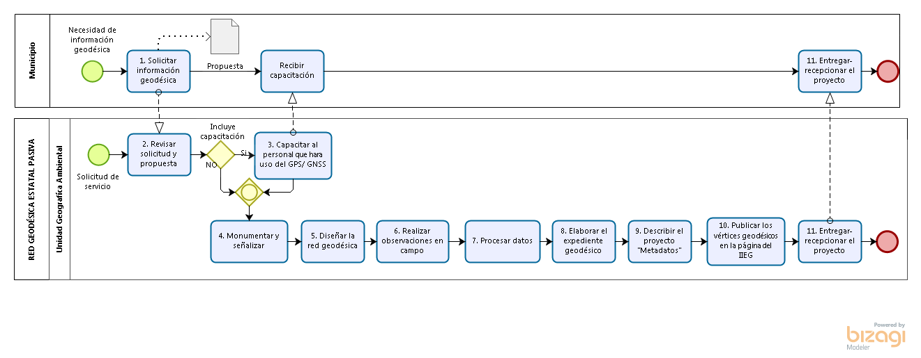

#### Narrativa del proceso de Estudio e instalación de Red Geodésica Pasiva en poblaciones

| **N°** | **Responsable** | **Actividad** | **Resultado** | **Área** |
| --- | --- | --- | --- | --- |
| 1 | Municipio | Solicitar información geodésica | Una solicitud | Externo |
| 2 | Coordinador de Estudios de Campo | Revisar solicitud y propuesta | Una revisión | Unidad de Información Estadística Geográfica Ambiental |
| 3 | Coordinador de Estudios de Campo | Capacitar al personal que hará uso del GPS/GNSS | Personal capacitado | Unidad de Información Estadística Geográfica Ambiental |
| 4 | Técnico en Geodesia y SIG | Monumentar y señalizar | Amojonamiento y empotramiento de la placa de identificación | Unidad de Información Estadística Geográfica Ambiental |
| 5 | Coordinador de Estudios de Campo | Diseñar la red geodésica | Número de receptores disponibles | Unidad de Información Estadística Geográfica Ambiental |
| 6 | Técnico en Geodesia y SIG | Observar en campo | Observación sobre los vértices | Unidad de Información Estadística Geográfica Ambiental |
| 7 | Coordinador de Estudios de Campo | Procesar los datos | Datos trasferidos y respaldados | Unidad de Información Estadística Geográfica Ambiental |
| 8 | Técnico en Geodesia y SIG | Elaborar expediente geodésico | Expediente | Unidad de Información Estadística Geográfica Ambiental |
| 9 | Coordinador de Estudios de Campo | Describir el proyecto “Metadatos” | Metadatos | Unidad de Información Estadística Geográfica Ambiental |
| 10 | Coordinador de Desarrollo de Software | Publicar los vértices geodésicos en la página web del IIEG | Datos publicados | Coordinación General de Tecnologías de la Información |
| 11 | Director General | Entregar del sistema de consulta | Un proyecto | Unidad de Información Estadística Geográfica Ambiental Ambiental/ Dirección General |

#### Ficha del servicio de Estudio e instalación de Red Geodésica Pasiva en poblaciones

|  |  |
| --- | --- |
| **Id. del servicio** | **Red Geodésica Pasiva** |
| **Descripción del servicio (registrar los periodos de atención)** | Registros de la red geodésica pasiva |
| **Documentos que se obtienen con el trámite** | Un proyecto |
| **Vigencia del trámite o servicio** | - |
| **Usuario(s)** | Municipio |
| **Responsable del servicio** | Director de la Unidad de Información Estadística Geográfica Ambiental |
| **Domicilio, Ubicación y Teléfono** | Calzada de los Pirules 71, Col. Ciudad Granja, Zapopan, Jal. (33) 3777-1770 |
| **Horario de atención** | Lunes a viernes de 9:00 a 17:00 horas |
| **Requisitos** | Pago por el servicio |
| **Costo** | Hora/Hombre |
| **Forma de pago** | En ventanilla bancaria o trasferencia electrónica |
| **Tiempo de respuesta** | Según las especificaciones de los solicitado |
| **Dirección General responsable** | Dirección General |
| **Dirección de Área responsable** | Unidad de Información Estadística Geográfica Ambiental |
| **Contacto para quejas y sugerencias  (correo electrónico)** | [contacto@iieg.gob.mx](mailto:contacto.iieg@jalisco.gob.mx) |
| **Anexo de formatos y liga en Internet** | Htt://iieg.gob.mx |

### Procedimiento de Consultas directas a Red Geodésica Nacional Activa INEGI-IIEG

|  |  |
| --- | --- |
| **Ficha del procedimiento** | |
| Procedimiento | Consultas directas a Red Geodésica Nacional Activa INEGI-IIEG |
| Macro-proceso rector | Acopio, Clasificación, Estandarización e Integración de Datos al SIE |
| Trámite o servicio asociado | Red Geodésica Activa |
| Políticas del proceso | Busca el establecimiento de redes geodésicas estatales y municipales que den soporte a obras de infraestructura urbana y de comunicación del país, levantamientos catastrales, estudios de investigación científica como son la sismología, la subsidencia y los derivados de estos. |
| Recursos necesarios para iniciar el procedimiento | Funcionamiento de la antena GNSS |
| Resultado(s) del procedimiento | Datos geoespaciales y metadatos |
| Indicador |  |

#### Modelado del proceso de Consultas directas a Red Geodésica Nacional Activa INEGI-IIEG

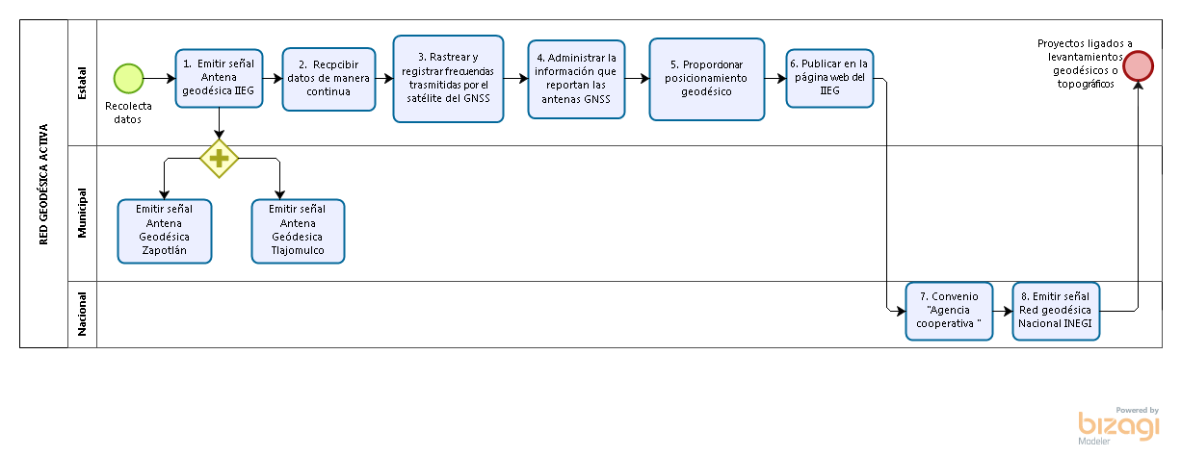

#### Narrativa del proceso de Consultas directas a Red Geodésica Nacional Activa INEGI-IIEG

| **N°** | **Responsable** | **Actividad** | **Resultado** | **Área** |
| --- | --- | --- | --- | --- |
| 1 | La estación geodésica | Intercambiar datos entre las tres antenas geodésicas de Jalisco | Concentrar datos de las tres estaciones | IIEG-Zapotlán- Tlajomulco |
| 2 | La estación geodésica | Receptor funcionando las 24 horas, los 365 días. | Buen funcionamiento | IIEG |
| 3 | La estación geodésica | Rastrear y registrar frecuencias trasmitidas por el satélite del GNSS | Registro de información en el receptor | IIEG |
| 4 | Director de la Unidad de TI | Administrar la información que reportan las antenas GNSS | Almacenamiento de información y soporte técnico | Coordinación General de Tecnologías de la Información |
| 5 | La estación geodésica | Proporcionar servicio de posicionamiento geodésico a los usuarios mediante datos en línea y coordenadas | Datos en línea y en tiempo real | IIEG |
| 6 | Coordinador de Desarrollo de Software | Publicar en la página web del IIEG | Información publicada | Coordinación General de Tecnologías de la Información |
| 7 | Director de la Coordinación Jurídica | Realizar convenio con la agencia cooperativa (Estado-Federación) | Un convenio | Coordinación Jurídica |
| 8 | IIEG | Trasmitir los datos a la red geodésica Nacional | La red estatal trasmite datos | IIEG |

#### 

#### Ficha del servicio de Consultas directas a Red Geodésica Nacional Activa INEGI-IIEG

|  |  |
| --- | --- |
| **Id. del servicio** | **Red Geodésica Activa** |
| **Descripción del servicio (registrar los periodos de atención)** | Registros de la red geodésica activa |
| **Documentos que se obtienen con el trámite** | Datos de posicionamiento geodésico |
| **Vigencia del trámite o servicio** | 365 días del año |
| **Usuario(s)** | Federación, Municipios, Público en General |
| **Responsable del servicio** | Director de la Unidad de Información Estadística Geográfica Ambiental |
| **Domicilio, Ubicación y Teléfono** | Calzada de los Pirules 71, Col. Ciudad Granja, Zapopan, Jal. (33) 3777-1770 |
| **Horario de atención** | Lunes a viernes de 9:00 a 17:00 horas |
| **Requisitos** | Contar con GPS |
| **Costo** | Sin costo para el usuario |
| **Tiempo de respuesta** | Inmediato |
| **Dirección General responsable** | Unidad de Información Estadística Geográfica Ambiental |
| **Dirección de Área responsable** | Unidad de Información Estadística Geográfica Ambiental |
| **Contacto para quejas y sugerencias  (correo electrónico)** | [contacto@iieg.gob.mx](mailto:contacto.iieg@jalisco.gob.mx) |
| **Anexo de formatos y liga en Internet** | <http://iieg.gob.mx> |

### Procedimiento de Levantamiento en campo de polígonos con equipos GPS/GNSS

|  |  |
| --- | --- |
| **Ficha del procedimiento** | |
| Procedimiento | Levantamiento en campo de polígonos con equipos GPS/GNSS |
| Macro-proceso rector | Gestión de estudios y proyectos con vinculación interinstitucional |
| Trámite o servicio asociado | Levantamiento con Equipo GPS/GNSS |
| Políticas del proceso | Elaboración de solicitud  Realización de convenio de colaboración (entre IIEG y el solicitante)  Realizar el pago por el servicio (sólo si aplica) |
| Recursos necesarios para iniciar el proceso | Aparato GPS o antena GNSS |
| Resultado(s) del proceso | Geo-referenciación de puntos físicos |
| Indicador |  |

#### Modelado del proceso de Levantamiento en campo de polígonos con equipos GPS/GNSS

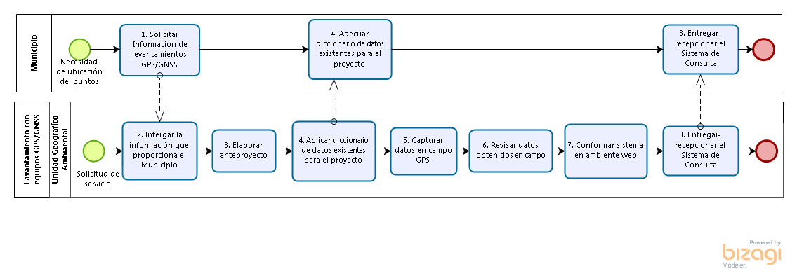

#### Narrativa del proceso de Levantamiento en campo de polígonos con equipos GPS/GNSS

| **N°** | **Responsable** | **Actividad** | **Resultado** | **Área** |
| --- | --- | --- | --- | --- |
| 1 | Director General | Entregar el sistema de consulta | Un sistema | Dirección General |
| 2 | Coordinador de Desarrollo de Software | Conformar el sistema en ambiente web | Un sistema | Coordinación General de Tecnologías de la Información |
| 3 | Coordinador de Estudios de Campo | Revisar datos obtenidos en campo | Datos | Unidad de Información Estadística Geográfica Ambiental |
| 4 | Técnico en geodesia SIG | Capturar datos en campo | Datos | Unidad de Información Estadística Geográfica Ambiental |
| 5 | Coordinador de Estudios de Campo | Aplicar diccionario de datos existentes para el proyecto | Diccionario de datos aplicado | Unidad de Información Estadística Geográfica Ambiental |
| 6 | Coordinador de Estudios de Campo | Elaborar anteproyecto | Anteproyecto | Unidad de Información Estadística Geográfica Ambiental |
| 7 | Técnico en geodesia SIG | Integrar información que proporciona el municipio | Información integrada | Unidad de Información Estadística Geográfica Ambiental |
| 8 | Autoridad municipal | Solicitar información de levantamiento con equipo GPS/GNSS | Solicitud | Municipio |

#### Ficha del servicio de Levantamiento en campo de polígonos con equipos GPS/GNSS

|  |  |
| --- | --- |
| **Id. del servicio** | **Levantamiento con equipo GPS/GNSS** |
| **Descripción del servicio (registrar los periodos de atención)** | Georreferenciación de un polígono previamente establecido. |
| **Documentos que se obtienen con el trámite** | Datos de georreferenciación física |
| **Vigencia del trámite o servicio** | Según lo establecido en el contrato o convenio |
| **Usuario(s)** | Federación, Municipios, Público en General |
| **Responsable del servicio** | Director de la Unidad de Información Estadística Geográfica Ambiental |
| **Domicilio, Ubicación y Teléfono** | Calzada de los Pirules 71, Col. Ciudad Granja, Zapopan, Jal. (33) 3777-1770 |
| **Horario de atención** | Lunes a viernes de 9:00 a 17:00 horas |
| **Requisitos** | Entregar solicitud de servicio con especificaciones |
| **Costo** | Hora/hombre |
| **Forma / Lugar de pago** | Según lo establecido en el contrato o convenio / En ventanilla bancaria o trasferencia electrónica |
| **Tiempo de respuesta** | Según las especificaciones de lo solicitado |
| **Dirección General responsable** | Unidad de Información Estadística Geográfica Ambiental |
| **Dirección de Área responsable** | Unidad de Información Estadística Geográfica Ambiental |
| **Contacto para quejas y sugerencias  correo electrónico)** | contacto@iieg.gob.mx |
| **Anexo de formatos y liga en Internet** | Htt://iieg.gob.mx |

### Procedimiento de Estudio de análisis espaciales por requerimiento

|  |  |
| --- | --- |
| **Ficha del procedimiento** | |
| Procedimiento | Estudio de análisis espaciales por requerimiento |
| Macro-proceso rector | Gestión de estudios y proyectos con vinculación interinstitucional |
| Trámite o servicio asociado | Análisis Espacial |
| Políticas del procedimiento | Realizar solicitud  Especificar requerimientos  En caso necesario realizar el pago para obtener el producto. |
| Recursos necesarios para iniciar el procedimiento | Tienen bases técnicas y utilizan conocimiento científico (metodologías, algoritmos, Coordinación General de Tecnologías de la Información).  Se elaboran con información confiable, de fuentes oficiales. |
| Resultado(s) del procedimiento | Para la toma de decisiones con base en información confiable y “datos duros” en temas coyunturales o también estratégicos. |
| Indicador | Índice de Información de Geografía y Medio Ambiente para la Toma de Decisiones |

#### Modelado del procedimiento de Estudio de análisis espaciales por requerimiento

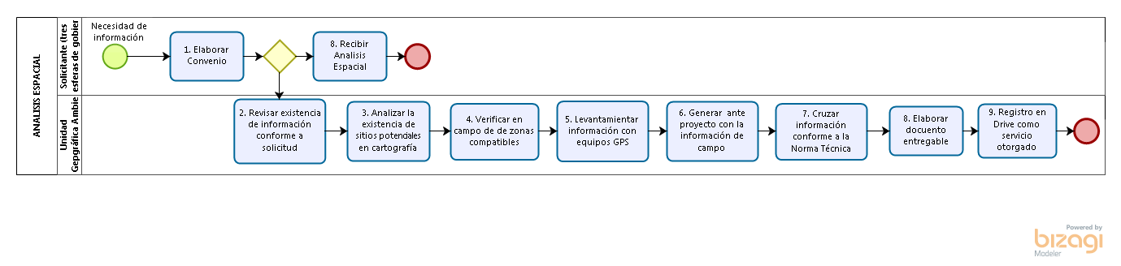

#### Narrativa del procedimiento de Estudio de análisis espaciales por requerimiento

| **N°** | **Responsable** | **Actividad** | **Resultado** | **Área** |
| --- | --- | --- | --- | --- |
| 1 | Analista de Evaluación de Proyectos | Registrar en drive como registro otorgado | Un registro | Unidad de Información Estadística Geográfica Ambiental |
| 2 | Director de la Unidad de Información Estadística Geográfica Ambiental | Entregar documento | Un documento | Unidad de Información Estadística Geográfica Ambiental |
| 3 | Técnico Especializado en Análisis de Información de Geog. y M.A. | Cruzar información conforme la norma técnica | Un documento | Unidad de Información Estadística Geográfica Ambiental |
| 4 | Coordinador de Integración de Inform. Geog. y M.A. | Elaborar anteproyecto con la información generada en campo | Un anteproyecto | Unidad de Información Estadística Geográfica Ambiental |
| 5 | Técnico Especializado en análisis de Información de Geog. Y M.A. | Verificar en campo el objetivo de la solicitud | Una visita en campo | Unidad de Información Estadística Geográfica Ambiental |
| 6 | Coordinador especializado A | Tratar la información conforme al objetivo del convenio | Verificación de Información | Unidad de Información Estadística Geográfica Ambiental |
| 7 | Técnico Especializado en análisis de Información de Geog. Y M.A. | Integrar en SIG | Integración de información en el sistema | Unidad de Información Estadística Geográfica Ambiental |
| 8 | Coordinador de Análisis de Información | Revisar la existencia de información | Insumos para el análisis | Unidad de Información Estadística Geográfica Ambiental |
| 9 | Director de la Coordinación Jurídica | Elaborar convenio de colaboración | Un convenio | Coordinación Jurídica |

#### Ficha del servicio de Estudio de análisis espaciales por requerimiento

|  |  |
| --- | --- |
| **Id. del servicio** | **Análisis Espacial** |
| **Descripción del servicio (registrar los periodos de atención)** | Se realiza investigación científica y se basa en la norma oficial para la obtención del análisis. |
| **Documentos que se obtienen con el trámite** | Análisis o pre proyecto para la toma de decisiones |
| **Usuario(s)** | Federación, Municipios, Público en General |
| **Responsable del servicio** | Director de la Unidad de Información Estadística Geográfica Ambiental |
| **Domicilio, Ubicación y teléfono** | Calzada de los Pirules 71. Col. Ciudad Granja, Zapopan, Jal., (33) 3777-1770 |
| **Horario de atención** | Lunes a viernes de 9:00 a 17:00 horas |
| **Requisitos** | Solicitud de información y elaboración de contrato o convenio |
| **Costo** | Hora/Hombre |
| **Forma de pago** | En ventanilla bancaria o trasferencia electrónica |
| **Lugar de pago** | En ventanilla bancaria o trasferencia electrónica |
| **Tiempo de respuesta** | Según las especificaciones de los solicitado |
| **Dirección de Área responsable** | Unidad de Información Estadística Geográfica Ambiental |
| **Contacto para quejas y sugerencias  (correo electrónico)** | contacto@iieg.gob.mx |
| **Anexo de formatos y liga en Internet** | http://iieg.gob.mx |

### Procedimiento de Gestión de proyectos con vinculación interinstitucional

|  |  |
| --- | --- |
| **Ficha del procedimiento** | |
| Procedimiento | Gestión de proyectos con vinculación interinstitucional |
| Macro-proceso rector | Gestión de estudios y proyectos con vinculación interinstitucional |
| Trámite o servicio asociado | Gestión de proyectos con recursos propios |
| Políticas del procedimiento | Realizar solicitud  Especificar requerimientos  En caso necesario realizar el pago para obtener el producto. |
| Recursos necesarios para iniciar el procedimiento | Tienen bases técnicas y utilizan conocimiento científico (metodologías, algoritmos, Coordinación General de Tecnologías de la Información).  Se elaboran con información confiable, de fuentes oficiales. |
| Resultado(s) del procedimiento | Para la toma de decisiones con base en información confiable y “datos duros” en temas coyunturales o también estratégicos. |
| Indicador | Índice de Información de Geografía y Medio Ambiente para la Toma de Decisiones |

#### Modelado del procedimiento de Gestión de proyectos con vinculación interinstitucional

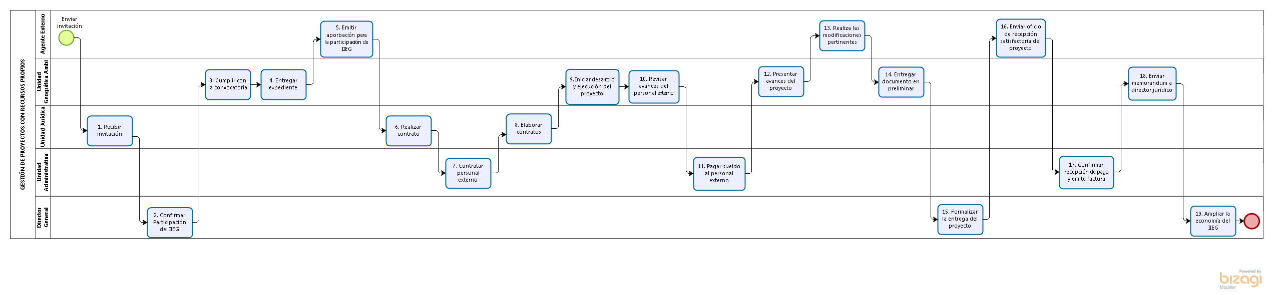

#### Narrativa del procedimiento de Gestión de proyectos con vinculación interinstitucional

| **N°** | **Responsable** | **Actividad** | **Resultado** | **Área** |
| --- | --- | --- | --- | --- |
| 1 | Director General | Ampliar la economía de IIEG, con base a experiencia y relaciones publicas | Recauda fondos | Director General |
| 2 | Director de la Unidad de Información Estadística Geográfica Ambiental | Enviar un memorándum al Coordinador Jurídico informando la terminación del proyecto | Un memorándum | Unidad de Información Estadística Geográfica Ambiental |
| 3 | Coordinador General Administrativo | Confirmar la recepción del pago y emisión de factura | Pago y factura | Coordinación Administrativa |
| 4 | Agente externo | Enviar oficio de recepción satisfactoria de proyecto | Oficio de aprobación | Empresa contratante |
| 5 | Director General | Formalizar la entrega del proyecto | Un proyecto | Dirección General |
| 6 | Director de la Unidad de Información Estadística Geográfica Ambiental | Entregar el documento en preliminar | Un documento preliminar | Unidad de Información Estadística Geográfica Ambiental |
| 7 | Agente externo. | Realizar modificaciones pertinentes | Un documento modificado | Empresa contratante |
| 8 | Director de la Unidad de Información Estadística Geográfica Ambiental | Presentar avances del proyecto al contratante | Avance del proyecto | Unidad de Información Estadística Geográfica Ambiental |
| 9 | Coordinador General Administrativo | Pagar al personal externo según los avances | Emisión de cheques | Coordinación Administrativa |
| 10 | Director de la Unidad de Información Estadística Geográfica Ambiental | Revisar avances del proyecto del personal externo | Una revisión del proyecto | Unidad de Información Estadística Geográfica Ambiental |
| 11 | Director de la Unidad de Información Estadística Geográfica Ambiental | Iniciar el desarrollo y ejecución del proyecto | Arranque del proyecto | Unidad de Información Estadística Geográfica Ambiental |
| 12 | Abogado para convenios e instrumentos de trasparencia | Elaborar contratos para personal externo | Contratos elaborados | Coordinación Jurídica |
| 13 | Coordinador General Administrativo | Contratar personal externo para que colabore con IIEG | Contratación de personal | Coordinación Administrativa |
| 14 | Abogado para convenios e instrumentos de trasparencia | Realizar el contrato o convenio siendo los actores el IIEG y la institución que solicita el servicio | Un contrato o convenio | Coordinación Jurídica |
| 15 | Agente externo | Emitir la aprobación de la participación de IIEG | Un dictamen | Empresa contratante |
| 16 | Director de la Unidad de Información Estadística Geográfica Ambiental | Entregar expediente | Un expediente | Unidad de Información Estadística Geográfica Ambiental |
| 17 | Director de la Unidad de Información Estadística Geográfica Ambiental | Llenar documentación para cumplir con la convocatoria | Cumplimiento de convocatoria | Unidad de Información Estadística Geográfica Ambiental |
| 18 | Director General | Confirmar la participación del IIEG | Una confirmación | Dirección General |
| 19 | Gestor | Recibir invitación a través de oficialía para la elaboración del estudio | Una invitación | Coordinación Jurídica |

#### Ficha del servicio de Sistemas de Información Geográfica Municipal

|  |  |
| --- | --- |
| **Id. del servicio** | **Sistemas de Información Geográfica Municipal** |
| **Descripción del servicio (registrar los periodos de atención)** | Se realiza investigación científica y se basa en la norma oficial para la obtención del Estudio. |
| **Documentos que se obtienen con el trámite** | Estudio especializado para la toma de decisiones. |
| **Usuario(s)** | Entidades Federales, Estatales y Municipales, u Empresas Privadas. |
| **Responsable del servicio** | Director de la Unidad de Información Estadística Geográfica Ambiental |
| **Domicilio, Ubicación y Teléfono** | Calzada de los Pirules 71, Col. Ciudad Granja, Zapopan, Jal. |
| **Horario de atención** | Lunes a viernes de 9:00 a 17:00 horas |
| **Requisitos** | Solicitud de información y elaboración de contrato o convenio |
| **Costo** | Hora/Hombre |
| **Forma y lugar de pago** | En ventanilla bancaria o trasferencia electrónica |
| **Tiempo de respuesta** | Según las especificaciones de los solicitado |
| **Dirección de Área responsable** | Unidad de Información Estadística Geográfica Ambiental |
| **Contacto para quejas y sugerencias  (correo electrónico)** | contacto@iieg.gob.mx |
| **Anexo de formatos y liga en Internet** | htt://iieg.gob.mx |

#### Ficha del servicio de Detección y Análisis de Rellenos Sanitarios en Poblaciones

|  |  |
| --- | --- |
| **Id. del servicio** | **Detección y Análisis de Rellenos Sanitarios en Poblaciones** |
| **Descripción del servicio (registrar los periodos de atención)** | Se realiza investigación científica y se basa en la norma oficial para la obtención del Estudio. |
| **Documentos que se obtienen con el trámite** | Estudio especializado para la toma de decisiones. |
| **Usuario(s)** | Entidades Federales, Estatales y Municipales, u Empresas Privadas. |
| **Responsable del servicio** | Director de la Unidad de Información Estadística Geográfica Ambiental |
| **Domicilio, Ubicación y Teléfono** | Calzada de los Pirules 71, Col. Ciudad Granja, Zapopan, Jal. |
| **Horario de atención** | Lunes a viernes de 9:00 a 17:00 horas |
| **Requisitos** | Solicitud de información y elaboración de contrato o convenio |
| **Costo** | Hora/Hombre |
| **Forma y lugar de pago** | En ventanilla bancaria o trasferencia electrónica |
| **Tiempo de respuesta** | Según las especificaciones de los solicitado |
| **Dirección de Área responsable** | Unidad de Información Estadística Geográfica Ambiental |
| **Contacto para quejas y sugerencias  (correo electrónico)** | [contacto@iieg.gob.mx](mailto:contacto.iieg@jalisco.gob.mx) |
| **Anexo de formatos y liga en Internet** | htt://iieg.gob.mx |

## Indicadores

El MOP se divide en tres grandes partes y en la primera, se expone el organigrama funcional de la Organización y las fichas de responsabilidades funcionales de cada puesto que participa en los procesos. En la segunda parte se presenta un inventario de los procesos asociados al MOP, con su narrativa y respectivo modelado. En la tercera parte, estos procesos se asocian a indicadores de resultado y de sus procesos para poder medir el desempeño. Esta manera de presentar el esquema de la gestión del MOP de la Institución tiene la finalidad de asociar la estructura con las prácticas administrativas y medir su desempeño. A continuación, se presenta la tabla de indicadores que están asociados a los procesos del MOP de esta unidad administrativa.

| **Tipo de Indicador** | **Nombre** | **Responsable** | **Unidad de medida** | **Frecuencia de actualización** | **Sentido** |
| --- | --- | --- | --- | --- | --- |
| **Plan Estatal de Desarrollo** | Emisión de gases para efecto invernadero | Instituto de Información Estadística y Geografía del Estado de Jalisco | Gigagramos | Anual | Descendente |
| Índice de conectividad de caminos y carreteras | Instituto de Información Estadística y Geografía del Estado de Jalisco | Índice | Anual | Ascendente |
| Número de hectáreas afectadas por la sequia | Instituto de Información Estadística y Geografía del Estado de Jalisco | Hectáreas | Trianual | Descendente |
| **Procedimiento** | Índice de Información de Geografía y Medio Ambiente para la Toma de Decisiones | Instituto de Información Estadística y Geografía del Estado de Jalisco | Índice | Anual | Ascendente |

**Fichas de los indicadores**

|  |  |
| --- | --- |
| **FICHA DE INDICADOR** | |
| **Indicador:** | Emisión de gases para efecto invernadero |
| **Objetivo transversal:** | Mitigar los efectos del cambio climático con la promoción de acciones que disminuyan la huella ecológica del desarrollo, así como impulsar la innovación tecnológica para la generación y uso de energías limpias y renovables. |
| **Descripción general** | Las emisiones del sector energético se componen principalmente por emisiones derivadas de la combustión, pero existen también emisiones fugitivas. Para el presente indicador solo se tomarán en cuenta las emisiones por combustión de gasolina. La cuantificación se hará en términos de CO2e que es una medida que representa la mezcla dada de gases de efecto invernadero, midiendo el potencial de calentamiento de los otros gases (metano (CH4) óxido nitroso (N2O) y otros compuestos orgánicos volátiles (COV) en un valor equivalente al CO2 en un periodo determinado. |
| **Fórmula** |  |
| **Observaciones:** | Este indicador se mide de manera anual en abril, con base en valores de diciembre del año anterior. |
| **Frecuencia de medición:** | Anual |
| **Fuente:** | Instituto de Información Estadística y Geografía del Estado de Jalisco (IIEG) |
| **Referencias adicionales:** |  |

|  |  |
| --- | --- |
| **FICHA DE INDICADOR** | |
| **Indicador:** | Índice de conectividad de caminos y carreteras |
| **Objetivo transversal:** | Impulsar un crecimiento económico sostenido, incluyente y equilibrado entre las regiones del estado, ampliando la inversión pública en infraestructura urbana, productiva y social. |
| **Descripción general** | El índice de conectividad de caminos y carreteras es un indicador que permite medir la capacidad de comunicación por vía terrestre, en un municipio o en una región, a partir de la combinación de la accesibilidad y la cobertura. La accesibilidad se relaciona con la calidad de los caminos y carreteras; al tiempo que la cobertura se refiere a la cantidad de los mismos. En el índice, un valor de 0 a 0.2 refiere un índice muy bajo de conectividad, mientras que un valor de 0.2 a 0.36 es un valor bajo; de 0.36 a 0.52 es medio, de 0.52 a 0.68 alto y de 0.68 a 0.94 es un valor excelente o muy alto de conectividad. |
| **Fórmula** |  |
| **Observaciones:** | De acuerdo a la metodología del indicador, la siguiente medición de este índice se realizará en el año 2015 y será reportado hasta el 2016. No se determina valor para Tonalá, Guadalajara, Tlaquepaque y Zapopan debido a que la densidad de su red de caminos y carreteras no es significativa respecto a calles y avenidas, por lo que no se incluyen en este análisis. |
| **Frecuencia de medición:** | Anual |
| **Fuente:** | Instituto de Información Estadística y Geografía del Estado de Jalisco (IIEG) |
| **Referencias adicionales:** |  |

|  |  |
| --- | --- |
| **FICHA DE INDICADOR** | |
| **Indicador:** | Número de hectáreas afectadas por la sequia |
| **Objetivo transversal:** | Mitigar los efectos del cambio climático con la promoción de acciones que disminuyan la huella ecológica del desarrollo, así como impulsar la innovación tecnológica para la generación y uso de energías limpias y renovables. |
| **Descripción general** | Índice de Aridez del Programa del Medio Ambiente de las Naciones Unidas. Esta clasificación se basa en la relación de la precipitación y la evapotranspiración potencial (ETP). Para este caso se definió como criterio de cálculo para la ETP, el modelo de Hargreaves, usando niveles de precipitación y temperatura, para el cálculo final. |
| **Fórmula** |  |
| **Observaciones:** |  |
| **Frecuencia de medición:** | Trianual |
| **Fuente:** | Instituto de Información Estadística y Geografía del Estado de Jalisco (IIEG) |
| **Referencias adicionales:** |  |

|  |  |
| --- | --- |
| **FICHA DE INDICADOR** | |
| **Indicador:** | Índice de Información de Geografía y Medio Ambiente para la Toma de Decisiones |
| **Objetivo transversal:** | Aprovechar, conservar y proteger la biodiversidad y los ecosistemas mediante el uso sustentable de los recursos naturales. |
| **Descripción general** | El índice mide la cantidad y la calidad de información con que cuentan los gobiernos municipales y el Gobierno del Estado de Jalisco para tomar decisiones con el uso de los siguientes temas o grupos de datos: Geografía: 1.- Marco de referencia geodésico; 2.- Límites costeros, del estado y los municipios; 3.- Datos del relieve; 4.- Imágenes de fotografía aérea y de satélite; 5.- Redes hidrográficas; 6.- Vías de comunicación e infraestructura; 7.- Datos catastrales; y 8.- Datos topográficos. Medio Ambiente: 9.-Atmósfera; 10.-Biodiversidad; 11.- Agua; 12.-Suelo; 13.- Flora; 14.- Fauna; 15.- Residuos peligrosos; 16.- Residuos sólidos; y 17. Geología. El propósito es brindar información geográfica y del medio ambiente, útil, oportuna y disponible en diferentes medios físicos y virtuales, para que a) la sociedad conozca y disfrute Jalisco; b) el aparato de estado tome decisiones fundamentadas en el territorio; c) los académicos cuenten con elementos técnicos que permitan consolidar sus estudios científicos y los procesos de enseñanza-aprendizaje; y d) la iniciativa privada planifique y ponga en marcha sus proyectos tomando en cuenta las condiciones del entorno. En el índice un valor de 1 a 25 refiere un índice bajo de información geográfica y de medio ambiente para la toma de decisiones, mientras que un valor de 26 a 50 es medio, mientras que un valor de 51 a 75 es bueno y de 76 a 100 es un valor excelente. |
| **Fórmula** |  |
| **Observaciones:** | El índice a nivel municipal se presenta en porcentaje. En este porcentaje, el valor de 17.6 significa el 100%, mientras que el dato de 0 es igual a 0%. A nivel estatal el índice se presenta calculando el promedio de los porcentajes municipales. |
| **Frecuencia de medición:** | Anual |
| **Fuente:** | Instituto de Información Estadística y Geografía del Estado de Jalisco (IIEG) |
| **Referencias adicionales:** |  |

## Anexos

**Anexo 1. Elección de sitios[1]**.

El uso de tecnología gps/gnss permite criterios de selección distintos de los métodos tradicionales, de tal forma que las “estaciones geodésicas”, comúnmente identificadas como “vértices geodésicos”, no tienen por qué ser visibles unas de otras, sino justo ahí, donde se les necesita.

Las estaciones geodésicas de la rgep deben reunir las siguientes condiciones:

* Deberán ubicarse en lugares con cielo despejado sobre los 10° de elevación (mascara de elevación) desde el horizonte. Con esto se asegura que la observación posterior tenga, en lo posible, una visibilidad libre de obstáculos. Como regla general, se requiere tener el horizonte lo más despejado, en todas las direcciones y que éstas garanticen su uso tanto para observaciones con equipo gps/gnss como por ocupaciones con equipo tradicional.
* La ubicación de las estaciones deberá estar lo suficientemente alejadas de elementos capaces de dar lugar a reflexiones y multipath (trayectorias múltiples) de las señales procedentes de los satélites, tales como edificios altos, redes de alta tensión, torres de telefonía, radio o cualquier estructura que pueda causar interferencia en las frecuencias de radio.
* En lo posible, las estaciones de la rgep deberán materializarse en lugares de fácil acceso, seguridad y mantenimiento.
* El terreno en donde se materialicen deberá tener una estabilidad razonable para garantizar la permanencia de la estación que se implante; de igual forma, deberán evitarse terrenos erosionables o sometidos a procesos de deslizamiento e inundaciones.
* Es conveniente que en caso de localizarse monumentos de otras instituciones cuya ubicación y construcción reúnan las características establecidas, estos se utilicen como parte de la rgep a fin de evitar su proliferación o que confunda a los usuarios.

**Anexo 2. Monumentación y señalización[2]**

Los sitios elegidos como estaciones geodésicas deberán materializarse físicamente en el terreno por medio de monumentos, y construirse de acuerdo a las siguientes especificaciones:

1. ***Monumentación***

Las estaciones geodésicas deberán estar construidas de manera que se asegure su estabilidad y permanencia**.**

Con respecto a la estabilidad de los monumentos, se deberán tomar en cuenta para su materialización las características geológicas locales del suelo, así como las condiciones de erosión y vandalismo que pudiera prevalecer. En relación a la permanencia de los monumentos, se deberá ejercer el criterio de construirlos con la solidez que las características del terreno determinen en función de reducir la posibilidad de perdida por destrucción, por lo cual se deberá preveer el recurso de ocultarlos a partir del nivel del terreno y de construir marcas de referencia que permitan la localización de la marca principal.

Se deberá establecer la colocación de cuatro marcas testigos sobre detalles fijos a distancia comprendida hasta 20 metros alrededor para poder localizar el monumento.

En el sitio donde se coloque el monumento, es importante contar con el consentimiento por escrito de quien acredite ser el propietario del terreno, o del funcionario responsable cuando se trate de lugares públicos. Además, es recomendable proporcionar a los mismos alguna información escrita sobre la marca y los datos de la entidad responsable del proyecto.

Para fines de este convenio “El Municipio” decide su propia monumentación.

***b. Señalización***

Los monumentos de la rgep contendrán una placa metálica con la inscripción que los identifica empotrada al centro del monumento que define tal estación. Las placas serán proporcionadas por “El Municipio” y la nomenclatura de las estaciones geodésicas deberá ser asignada por el “iieg”.

Para fines de este convenio “El Municipio” decide su propia placa de identificación.

**Anexo 3. Diseño de la Red[3].**

El diseño de la rgep la hará “El Instituto”, en una carta a una escala que permita mostrar las estaciones en una sola lámina, en donde se aprecie la conformación de la geometría en cuanto a su distribución.

Las observaciones gps/gnss de las estaciones geodésicas para la creación de la rgep deberán cumplir con lo siguiente:

* Las estaciones geodésicas que conformen la rgep deberán estar ligadas al Marco de Referencia Geodésico Nacional.
* Para redes locales deberán observarse simultáneamente mínimo tres estaciones de la red, para su vinculación a las estaciones fijas de la rgna, incluida la estación permanente “iieg”, a través del posicionamiento gps/gnss y el post-proceso de datos en tiempos comunes.
* Sólo se emplearán receptores geodésicos, mínimo de doble frecuencia (L1/L2).
* El método de observación empleado será el Estático Diferencial, con post-proceso.
* Cada estación geodésica estará conectada con al menos otras dos estaciones de la red y, en lo posible, bajo condiciones diferentes de configuración satelital.
* Se deberá ocupar de manera repetida cada estación en sesiones independientes y la medición de bases comunes entre sesiones consecutivas.
* Dentro del diseño de observaciones de la red, ésta deberá contar con redundancia –cerrando figuras geométricas– para poder ser compensada por el método de mínimos cuadrados.

**Anexo 4. Observaciones de campo[4]**.

Una vez realizados todos los preparativos adecuadamente, las observaciones (gps/gnss) de campo, son una tarea de proceso que comprende una serie de medidas efectuadas en sitio, cuyo propósito final es obtener las coordenadas geodésicas de puntos sobre la superficie terrestre.

En resumen, para las observaciones de las estaciones o vértices de la rgep, se deberán utilizar receptores gps/gnss mínimo de doble frecuencia, empleando el método diferencial estático con sesiones de observación simultánea a cinco satélites como mínimo, buena distribución geométrica y pdop menor a 5.

No se deben utilizar en el proceso mediciones con elevaciones por debajo de los 15º sobre el horizonte de la antena (gps/gnss), empleándose intervalos de 15 segundos por época en su registro y deberán encontrarse dentro del estándar de exactitud posicional de un decímetro, indicando su orden de exactitud correspondiente.

El tiempo de posicionamiento dependerá de la distancia a las estaciones de la rgna, como se muestra a continuación:

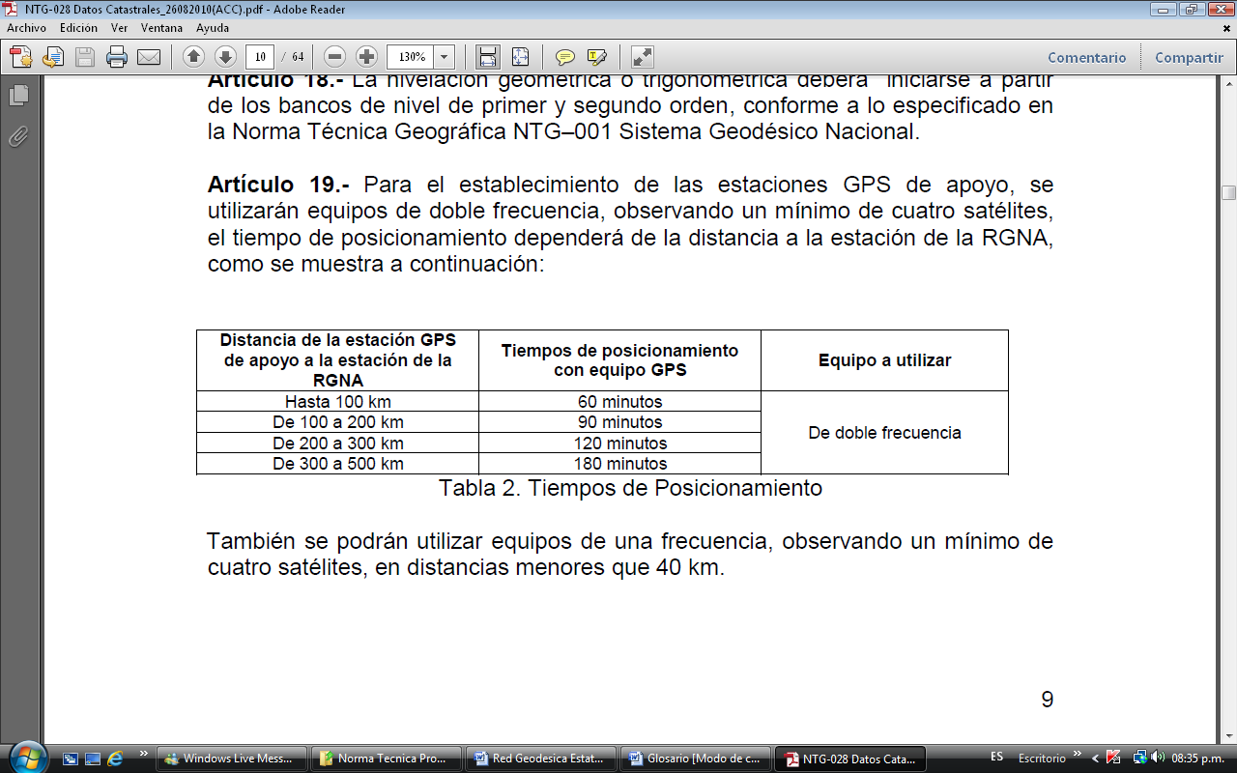

Anexo 5. GeoNode es una plataforma de fuente abierta para compartir datos geoespaciales y mapas.

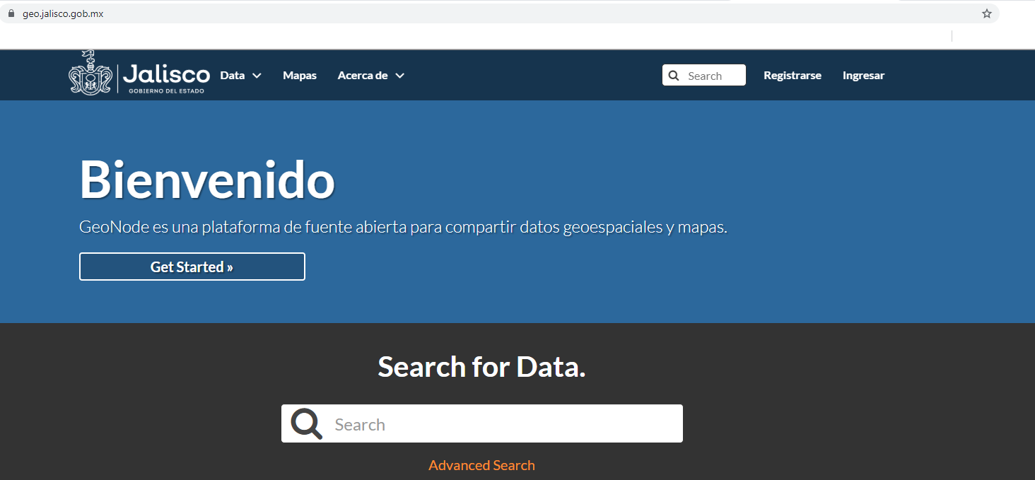

Anexo 6. Procesamiento[5].

La mayoría de los programas de procesamiento de los equipos gps/gnss disponibles en el mercado tienen un procesamiento automatizado, los cuales siguen un protocolo común: carga de archivos con la opción de alturas de antena, tipo de receptor, modo de procesamiento, puntos fijos, coordenadas (aproximadas y fijas), ajuste y análisis final.

Por lo anterior se recomienda tomar en cuenta las siguientes consideraciones básicas durante el proceso:

* Para el procesamiento estático de redes de precisión será imprescindible la introducción de efemérides precisas.
* Durante el procesamiento de líneas base se deberá llegar a la “solución fija” logrando fijar ambigüedades en la fase portadora. La solución final serán las diferencias de coordenadas entre cada estación y la información asociada de la precisión alcanzada por métodos estadísticos.
* La finalidad del ajuste es combinar varias sesiones juntas en una solución. Este ajuste de red combina todas las diferencias de coordenadas de todas las sesiones con sus respectivos pesos (matriz varianzas-covarianzas) de una manera óptima. El ajuste inicial debe ser hecho con restricciones mínimas (por ejemplo, un único punto fijo tridimensionalmente) con la finalidad de poder examinar los errores en la red sin la influencia de un control existente o predefinido.

El último paso del ajuste puede ser hecho con el mismo programa o con otro diferente específico para esta finalidad, preferentemente software científico.

**Anexo 7. Informe final[6]**.

Una vez terminada la etapa de “observaciones de campo”, “El coordinador” elaborará un informe final del proyecto, con documentación de las estaciones ocupadas, la metodología usada y los resultados obtenidos.

Además, conformará un expediente geodésico con los productos que a continuación se enumeran:

1. Cedula descriptiva de la estación geodésica.
2. Hoja de Registro de Observaciones gps/gnss de cada estación de acuerdo a los lineamientos y especificaciones que se citan en el capitulo correspondiente.
3. Productos magnéticos conteniendo la siguiente información:

* Archivos crudos o de transferencia, en formato rinex y nativo.
* Archivos de proceso o de solución de vectores y/o puntos.
* Archivos de ajuste.
* Archivo de coordenadas geográficas y utm.

1. Listado de coordenadas de las estaciones geodésicas tanto geográficas (geodésicas) como en proyección utm en formato impreso, especificando sus parámetros de transformación: sistema de referencia geodésico, elipsoide de referencia, precisión, desviación estándar y orden de exactitud correspondiente.
2. Plano general de ubicación de las estaciones geodésicas insertas en una cartografía de escala apropiada que muestre toda o parte de la red que integra.
3. Memoria de cálculo y de compensación.

**Anexo 8. Metadatos[7]**.

Los datos o resultados obtenidos de la Red Geodésica de Zapopan deberán documentarse con metadatos conforme con la Norma Técnica de metadatos vigente en el momento de documentarse y publicada por el snieg (Sistema Nacional de Información Estadística y Geográfica) para que la información geodésica sea ingresada a la Base de Datos Geodésica de Jalisco (bdg), como parte de la Infraestructura de Datos Espaciales de Jalisco (IDEJal).

**Anexo 9.- Disponibilidad de la información.**

La información geodésica (fichas geodésicas), así como sus metadatos, estarán disponibles a través del sitio del iieg en Internet y del Municipio de Zapopan.

<http://sitel.jalisco.gob.mx/redgeodesica/>

## Glosario

|  |  |
| --- | --- |
| **ACCEJ** | ElAtlas de Caminos y carreteras del Estado de Jalisco 2012. |
| **Ajuste de la red** | Procedimiento en el cual se someten las observaciones y parámetros de una red geodésica a una compensación de errores. |
| **Altura de antena** | Altura del centro de fase de la antena gps/gnss a la placa, sobre el punto que está siendo observado |
| **Ambigüedad** | Incertidumbre por un número arbitrario de ciclos. Número entero de ciclos desconocido de la fase portadora reconstruida contenida en un conjunto de medidas continúas. El receptor cuenta las ondas de radio (entre el satélite y la antena) con un nivel de precisión alto. No obstante, el receptor no tiene información del número de ondas que se envían del satélite en el momento en que empezó a contar. Este número de longitudes de onda desconocido entre el satélite y la antena, es la ambigüedad. También se conoce como desviación del entero. |
| **Ángulo de elevación** | Ángulo del satélite sobre el horizonte, medido de 0° a 90°; |
| **Antena GPS/GNSS** | Elemento del receptor gps/gnss que transforma las ondas electromagnéticas recibidas de los satélites en corriente eléctrica. |
| **Apoyo Terrestre** | Son puntos de control horizontal y vertical a través de los cuales es posible referir las imágenes al territorio. El apoyo terrestre para control fotogramétrico se compone de puntos de control básico y puntos de control fotográfico. Los puntos de control básico constituyen la referencia a partir de la cual se propagan las coordenadas a los puntos de control fotográfico (vértices geodésicos y bancos de nivel). El control fotográfico son puntos identificables en la fotografía que sirven de control para las operaciones de fotogrametría. |
| **Archivos crudos** | Conjunto de datos estructurados que no han sido procesados o tratados; |
| **Banco de nivel** | Punto de control vertical localizado sobre estructuras bien identificadas en el terreno mediante monumentos de concreto y una placa metálica, cuya elevación en metros está referida a la red mareográfica que determina el nivel medio del mar. |
| **Cartas de Campo** | Los mapas impresos, escala 1:50,000 del “Atlas de Carreteras y Caminos del Estado de Jalisco”, edición 2012, que servirán para la programación de los recorridos y levantamientos de información del Sistema de Consulta denominado Atlas Municipal de Caminos Rurales. |
| **CEP95,** | (Circulo de Error Probable al 95%): Es el estadístico empleado para representar la exactitud de posicionamiento horizontal de un punto en el intervalo de confianza del 95% se expresa mediante la siguiente relación.  cep95 = 1.2238 (σφ + σλ)  En donde:  σφ = desviación estándar de la latitud, en metros y  σλ = desviación estándar de la longitud, en metros. |
| **Control geodésico** | Referencia elíptica que representa al geoide y a los datos de control horizontal y vertical, que toma en consideración el tamaño y la forma de la tierra. |
| **Coordenadas** | El conjunto de **n** números que designan la posición de un punto en un espacio **n**-dimensional. |
| **Coordenadas geodésicas** | Las coordenadas definidas en un sistema de referencia geodésico. |
| **Coordenadas geográficas** | Cada uno de los valores de latitud y longitud que indican la situación relativa de un punto sobre la superficie de un globo. |
| **Datos crudos** | Datos gps que no han sido procesados o corregidos diferencialmente. |
| **Desviación estándar** (σ) | La medida de dispersión, alrededor del promedio de una cantidad evaluada normalmente mediante la expresión:  D Estandar  en donde:  x = valor de cada una de las observaciones  x’ = promedio de dichas observaciones y  n = cantidad de observaciones. |
| **Diccionario de Datos** | El documento normativo dedicado a establecer especificaciones a nivel de objeto espacial; describe cada objeto en términos de su definición, sus atributos, los dominios de valores permitidos para cada atributo, así como su representación espacial y las restricciones de integridad. |
| **Doble frecuencia L1/L2** | Tipo de receptor que utiliza señales L1 y L2 de satélites GPS. Un receptor de doble frecuencia puede calcular fijos de posición más precisos en distancias más largas y bajo condiciones adversas al lograr compensar los retrasos ionosféricas; |
| **Efemérides** | Conjunto de datos que describen la posición de un objeto celeste en función del tiempo. Todos los satélites gps transmiten periódicamente las efemérides de emisión que contienen las posiciones previsibles en el futuro próximo, cargadas por el segmento de control. Los programas de post-procesamiento también pueden utilizar efemérides precisas que describen las posiciones exactas de un satélite en el pasado. |
| **Elevación** | Distancia vertical sobre (o por debajo) del geoide o del nivel medio del mar. |
| **Elipsoide de referencia** | El elipsoide empleado geométricamente como la mejor aproximación local o global de la forma de la Tierra. |
| **Época** | Intervalo de medición de un receptor gps/gnss, que varía en función del tipo de levantamiento. |
| **Estación** | Punto del terreno, a menudo indicado por una señal, donde se coloca el instrumento de observación para efectuar medidas topográficas o geodésicas. |
| **Estación fija o permanente GPS/GNSS** | Término que se aplica a aquellas estaciones gps/gnss que colectan datos de forma continua y cuyos archivos digitales en rinex pueden obtenerse electrónicamente a través de Internet. |
| **Estación geodésica** | Ver **Vértice geodésico.** |
| **Estándar de exactitud posicional** | Las especificaciones de los Órdenes de Exactitud Posicional tanto horizontal como vertical. Ver **Órdenes de exactitud posicional horizontal.** |
| **Exactitud posicional horizontal** | La exactitud referida a la posición horizontal de un determinado punto o conjunto de puntos en término de sus coordenadas de latitud y longitud o de sus coordenadas rectangulares. |
| **Fase portadora** | Diferencia entre la señal portadora generada por el oscilador interno de un receptor y la señal portadora procedente del satélite. |
| **Geodesia** | Ciencia que determina la forma y dimensiones de la Tierra, así como el campo de gravedad asociado a ella. (Significado etimológico: Geos-Tierra, desia-división o medida). En su aspecto práctico conduce a las mediciones y cálculos necesarios para la determinación de coordenadas geográficas (astronómicas y geodésicas) así como alturas y datos de gravedad de puntos convenientemente elegidos y demarcados. |
| **Georreferenciación** | El conjunto de actividades u operaciones, destinadas a establecer la ubicación de puntos, conjuntos de puntos o de información geográfica en general, con relación a un determinado sistema de referencia terrestre; |
| **GPS** | Por sus siglas en inglés, *Global Positioning System (*Sistema de Posicionamiento Global). |
| **IIEG** | El Instituto de Información Estadística y Geográfica del Estado de Jalisco. |
| **Intervalo de registro** | *Logging interval = Recording interval*: Intervalo de tiempo entre registros sucesivos de datos crudos en la memoria del receptor gnss. Por ejemplo, un intervalo de registro de 10 segundos indica que los datos crudos se guardan en memoria cada 10 segundos. |
| **Latitud** | Distancia angular entre un punto cualquiera de la esfera terrestre y el ecuador ya sea al norte o al sur. Se mide en grados. La latitud en el ecuador es de 0 grados y en los polos 90 grados. |
| **Levantamiento geodésico** | El conjunto de procedimientos y operaciones de campo y gabinete, destinado a determinar las coordenadas geodésicas de puntos sobre el terreno considerando la curvatura de la Tierra, elegidos y demarcados con respecto al Sistema de Referencia en uso. |
| **Levantamiento topográfico** | Conjunto de operaciones realizadas en el terreno y en gabinete que tienen por objeto determinar la posición, forma y dimensiones de los elementos de terrenos que por sus dimensiones no considera la curvatura terrestre. |
| **Línea base GNSS** | Medición tridimensional entre dos estaciones, en las que se han capturado y procesado datos gnss simultáneos con técnicas de diferenciación. |
| **Longitud** | Ángulo formado por el plano del meridiano del observador y el plano del meridiano origen (Meridiano de Greenwich). Se mide 0° a 180° al Este y al Oeste. |
| **Marco de referencia,** *Frame/Framework* | Materialización de un sistema de referencia a través de un conjunto de estaciones de control fijas, establecidas sobre la superficie terrestre por sus respectivas coordenadas y correspondientes variaciones en el tiempo. |
| **Máscara de elevación** | Elevación más baja, en grados, a la cual el receptor puede seguir un satélite. Se mide desde el horizonte de 0° a 90°. |
| **Matriz de varianza – covarianza** | Parámetros estadísticos que reflejan la relación entre los errores de las observaciones y las incógnitas (varianzas) y entre estos últimos (covarianzas). |
| **Metadatos** | Los datos estructurados que describen las características de contenido, calidad, condición, acceso y distribución de la información estadística y geográfica. |
| **Metadatos** | Los datos estructurados que describen las características de contenido, calidad, condición, acceso y distribución de la información estadística y geográfica. |
| **Método de mínimos cuadrados** (MCM | Método de cálculo ideado por Gauss que consiste en imponer la condición de mínimo o la suma de los cuadrados de las diferencias de una medición sin sesgo. |
| **Método diferencial** (dgps) | Modalidad por medio de la cual se corrigen los datos gps colectados en un punto de coordenadas desconocidas, con datos capturados simultáneamente en una estación base ubicada en la misma área de trabajo. Existen dos maneras de aplicarlo: en tiempo real y por post-proceso. |
| **Método estático** | El método donde los receptores gps se quedan fijos sobre sus respectivas estaciones, por lo que a mayor distancia de la línea base, corresponde mayor tiempo de observación y la relación es directamente proporcional. |
| **Métodos tradicionales** | Levantamientos topográficos realizados con teodolitos o estaciones totales topográficas. |
| **Multipath** | Fenómeno de interferencia causado por señales gnss reflejadas en estructuras o superficies reflectoras las cuales, habiendo recorrido mayor distancia que la correcta, inducen errores de posición. |
| **Municipio** | División territorial administrativa en que se organiza un estado, que está regida por un ayuntamiento. |
| **Observación GPS/GNSS** | Acto de ocupar un sitio y grabar un archivo de datos gnss. En general, reciben este nombre todas las magnitudes susceptibles de ser observadas o medidas. |
| **Órdenes de exactitud posicional horizontal.** | En la siguiente tabla se presentan los órdenes de exactitud en función de los rangos aplicables para la catalogación de los trabajos de posicionamiento. Los órdenes de exactitud deben ser considerados durante la etapa de diseño o preanálisis del levantamiento, así como en la fase de evaluación del proyecto de posicionamiento.   |  |  |  |  |  | | --- | --- | --- | --- | --- | | **Órdenes de Exactitud** | **Rango** |  | **Órdenes de Exactitud** | **Rango** | | 1 centímetro | Hasta 0.010 metros |  | 5 metros | De 2.001 a 5.000 metros | | 2 centímetros | De 0.011 a 0.020 metros |  | 10 metros | De 5.001 a 10.000 metros | | 5 centímetros | De 0.021 a 0.050 metros |  | 20 metros | De 10.001 a 20.000 metros | | 1 decímetro | De 0.051 a 0.100 metros |  | 50 metros | De 20.001 a 50.000 metros | | 2 decímetros | De 0.101 a 0.200 metros |  | 100 metros | De 50.001 a 100.000 metros | | 5 decímetros | De 0.201 a 0.500 metros |  | 200 metros | De 100.001 a 200.000 metros | | 1 metro | De 0.501 a 1.000 metros |  | 500 metros | De 200.001 a 500.000 metros | | 2 metros | De 1.001 a 2.000 metros |  |  |  | |
| **Parámetros de transformación** | Conjunto de parámetros derivados o definidos por el usuario para un ajuste de red, que transforman un datum en otro. En gps, los parámetros normalmente se generan para transformar wgs84 en el datum local. |
| **PDOP** (*Position Dilution of Precision*). | Cifra sin unidades que expresa la relación entre el error en la posición del usuario y el error en la posición del satélite. Indica el momento en que la geometría del satélite puede facilitar los resultados más exactos. El mejor tiempo para capturar datos se selecciona basado en informes y gráficos que muestran la pdop. |
| **Posicionamiento** | Acción por la cual se determinan las coordenadas de un punto con respecto a un sistema de referencia (producida por un receptor gnss en modo individual). |
| **Postproceso** | Proceso en gabinete de datos gps que fueron capturados en el terreno, para obtener coordenadas de soluciones óptimas. |
| **Precisión** | El grado de cercanía entre sí de mediciones repetitivas de una misma cantidad con respecto a su valor medio. |
| **Receptor GPS/GNSS** | Equipo de medición que capta señales emitidas por la constelación de satélites del gnss. |
| **Recursos** | Conjunto de elementos económicos, humanos, tecnológicos, materiales, etc. -los cuales se refieren de manera enunciativa más no limitativa- que serán aportados de forma particular o conjunta por las partes que suscriben el presente Anexo Técnico. |
| **Red geodésica** | Conjunto de puntos denominados vértices, materializados físicamente sobre el terreno, de posición conocida tanto en términos absolutos como relativos ligados a un marco de referencia común. Es la estructura que sostiene a toda la cartografía de un territorio. |
| **Redundancia** | Diferencia entre el número de observaciones y el número de incógnitas. Para que exista un adecuado proceso de compensación, la redundancia debe ser mayor que cero. |
| **RINEX** (*Receiver INdepent EXchange format -* Formato de intercambio independiente del receptor): | Conjunto de definiciones y formatos estándar para promover el libre intercambio de datos gps. El formato incluye definiciones para tres observables gps fundamentales: el tiempo, la fase y la distancia. |
| ***SC-AMCR*** | Por sus siglas, el Sistema de Consulta denominado Atlas Municipal de Caminos Rurales. |
| **Sesión de observación** | Conjunto de datos crudos colectados simultáneamente con dos o más receptores durante el curso de un proyecto determinado. |
| **SIG** | Por sus siglas, Sistema de Información Geográfica. |
| **Sistema de referencia** | Conjunto de valores numéricos, de constantes geométricas y físicas, que definen en forma única un marco matemático sobre el cual se va a determinar la forma y tamaño de la Tierra, o parte de ella, incluyendo su campo gravitacional, por lo que puede tener una concepción global o absoluta y regional o continental. |
| **Sitio** | Lugar o punto donde se colectan datos gps/gnss. |
| **Solución fija** | La solución que se obtiene, cuando el procesador de líneas base resuelve la búsqueda de ambigüedad del entero, y lo hace con una fiabilidad que le permite seleccionar el mejor conjunto de enteros. Recibe el nombre de solución fija ya que los valores reales calculados de las ambigüedades se han fijado en sus valores enteros correspondientes. |
| **Tiempo de ocupaciones comunes** | Tiempo que necesita una estación para lograr el procesamiento de puntos o líneas base gps. Este tiempo varía en función de la técnica de posicionamiento, el tipo de receptor utilizado, y la precisión requerida para los resultados finales. |
| **Trabajo de Campo** | La obtención y/o recopilación de datos geodésicos que serán obtenidos por medio del equipo de Sistema de Posicionamiento Global, en las zonas que se hayan especificado en las Cartas de Campo. |
| **Trabajo de Gabinete** | Al proceso de integración, edición y análisis de la información, obtenida mediante Trabajo de Campo, aportada por el Instituto de Información Territorial del Estado de Jalisco, o por el municipio de Tepatitlán de Morelos, cuya finalidad sea la creación de la base de datos geográfica del Sistema de Consulta denominado Atlas Municipal de Caminos Rurales. |
| **UTM** (*Universal Transversa Mercator*): | Proyección cilíndrica conforme en la que el cilindro es secante al elipsoide y el eje del cilindro está sobre el ecuador. Esta proyección divide a la Tierra en 60 husos de 6 grados sexagesimales de longitud cada uno, numerados a partir del antimeridiano de Greenwich de Oeste a Este. Las coordenadas se miden en metros referidas a un meridiano central con respecto de **X**, mientras que las coordenadas **Y**, desde el ecuador hacia el Norte y hacia el Sur. |
| **Vector** | Cualquier línea que tiene un origen y un destino, una orientación y una determinada magnitud. |
| **Vértice geodésico** | Cualquier ubicación para la cual se han determinado o se determinarán sus coordenadas. |

## Elaboración y revisión de la sección

|  |  |  |  |  |
| --- | --- | --- | --- | --- |
| **Elaboración de tomo 3** | | | | |
|  | |  |  | |
| **Miriam Ascencio Ibarra**  **Coordinadora de Integración de Información Geográfica y de Medio Ambiente**  **Facilitador - Redactor** | |  | **Juan José Del Toro Madrueño**  **Director de la Unidad de Información Estadística Geográfica Ambiental**  **Titular de la Unidad Administrativa  documentada en esta sección** | |
|  |  | | |  |
|  | **Carlos Eduardo Garibaldi Castillo**  **Coordinador de Gestión Documental Coordinador del Proyecto** | | |  |
|  | |  |  | |

# Manual de Organización y Procedimientos del Instituto de Información Estadística y Geográfica Tomo 4 Unidad de Información Estadística Socio Demográfica

## Organización de Unidad de Información Estadística Socio Demográfica

### Organigrama

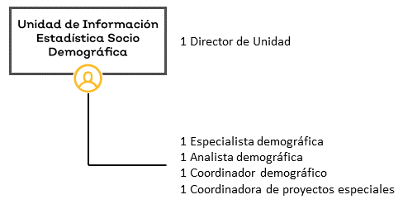

**Figura 3. Organigrama de la Unidad de Información Estadística Socio-Demográfica**

La figura 3 corresponde al organigrama oficial de la Unidad de Información Estadística Socio Demográfica que permite mostrar las relaciones jerárquicas existentes entre las áreas que intervienen en la(s) funciones principales de la organización.

El organigrama, que es una representación estática de la organización pública, se pone en marcha gracias a la ejecución de actividades específicas que forman parte de procesos y procedimientos legales, cuya consecución produce actos administrativos válidos. Para identificar el alcance de la participación de los funcionarios y servidores públicos en la gestión de las funciones y resultados principales, es necesario establecer con precisión sus responsabilidades funcionales, hacer la narrativa de los procesos y, con fines pedagógicos, hacer su representación gráfica o modelado.

A continuación, se presentarán las fichas de responsabilidades funcionales por cada uno de los funcionarios y servidores públicos que tienen una participación sustantiva en la generación de actos administrativos que sean objeto de la gestión de la Institución.

## Fichas de responsabilidades funcionales

Las fichas de responsabilidades funcionales son tablas que establecen la relación entre las atribuciones legales y las actividades que los funcionarios y servidores públicos ejecutan dentro de los procesos. Hay una ficha de responsabilidades funcionales para cada servidor público que tiene participación efectiva en la realización de un proceso administrativo. En consecuencia, las fichas de responsabilidades funcionales sintetizan las actividades que deben ejecutar para cumplir con las atribuciones que las leyes establecen, ligándolas a la acción ordenada. En el caso de la Unidad de Información Estadística Socio Demográfica, la acción ordenada está señalada para las materias de análisis y estudios socio-demográficos, elaboración de notas técnicas y/o de prensa, pirámides de población, desarrollo de instrumentos de medición de las condiciones socioeconómicas de la población y sistemas de información, mantenimiento del sistema de información socio-demográfica por colonias, entre otras.

**Nota 1:** Las atribuciones en el tema de transparencia que realiza esta unidad administrativa, se verán reflejadas en el manual de transparencia del Poder Ejecutivo.

**Nota 2:** Las fichas aquí descritas responden a las responsabilidades funcionales de las personas que se involucran en las actividades de los procesos operativos, no necesariamente responden a los nombramientos que aparecen en plantilla.

|  |  |
| --- | --- |
| **Nombre del puesto** | Director de la Unidad de Información Estadística Socio Demográfica |
| **Área** | Unidad de Información Estadística Socio Demográfica |
| **Jefe inmediato** | Director General |
| **Personal a su cargo** | Especialista demográfica, Analista demográfica, Coordinador demográfico, Coordinadora de proyectos Especiales |

| **Responsabilidades funcionales del Director de la Unidad de Información Estadística Socio Demográfica** | | |
| --- | --- | --- |
| **Referencia** | **Responsabilidad funcional** | **Aplica en procedimiento** |
| DP-10-II-RI-7-EO-25-II | **Registrar actualizaciones y/o solicitud.** Registrar actualización o solicitud/Capturar requerimientos/Verificar datos personales/Girar instrucciones | Sistema de información |
| DP-3-I-RI-7-EO-25-I | **Entregar presentación o realizar ponencia.** Corroborar medio de entrega o fecha de ponencia/Entregar presentación o llevar a cabo ponencia (cuando sea necesario) | Presentaciones |
| DP-10-II-III-RI-7-EO-25-I-III | **Generar y/o actualizar instrumento.** Registrar actualización y/o propuesta/Identificar cambios/Autorizar modificaciones/Girar instrucciones/Asignar responsables | Índices de medición de características sociodemográficas |
| DP-10-II-III-RI-7-EO-25-I-III | **Revisar instrumento.** Revisar contenido general/Analizar reporte metodológico/Aprobar instrumento | Índices de medición de características sociodemográficas |
| DP-10-II-RI-7-EO-25-II | **Registrar actualización del sistema.** Identificar actualizaciones/Verificar disponibilidad de información/Girar instrucciones/Asignar responsables | Sistema de información sociodemográfica por colonias |
| DP-10-II-RI-7-EO-25-VIII | **Entregar archivo.** Aprobar contenidos y formatos/Aprobar salida de información/Enviar archivos a publicación | Sistema de información sociodemográfica por colonias |
| DP-10-II-RI-7-EO-25-VIII | **Entregar archivo.** Aprobar contenidos y formatos/Aprobar salida de información/Enviar archivos a usuario (en caso de ser necesario)/Enviar a publicación | Mapas Sociodemográficos |
| DP-3-I-RI-12-III-EO-25-XI | **Actualizar información y/o atender solicitud**.  Recibir instrucción de actualización/Establecer fechas de envío/Corroborar actualizaciones/Llevar a cabo seguimiento mensual programado del indicador/Girar instrucciones/Asignar responsables | Reporte del MIDE |
| DP-3-I-RI-12-III-EO-25-XI | **Entregar reporte.** Revisar contenido general/Enviar correo de seguimiento | Reporte del MIDE |
| DP-3-XX-RI-12-XXVIII-EO-6 | **Las demás que le confiera la autoridad competente** |  |

|  |  |
| --- | --- |
| **Nombre del puesto** | Coordinador |
| **Área** | Unidad de Información Estadística Socio Demográfica |
| **Jefe inmediato** | Director de la Unidad de Información Estadística Socio Demográfica |
| **Personal a su cargo** | - |

| **Responsabilidades funcionales del Coordinador** | | |
| --- | --- | --- |
| **Referencia** | **Responsabilidad funcional** | **Aplica en procedimiento** |
| DP-10-III-RI-12-XXII-EO-25-XX | **Registrar actualizaciones y/o solicitud**.  Registrar actualización o solicitud/Capturar requerimientos/Verificar datos personales/Asignar responsables | Información sociodemográfica |
| DP-10-III-RI-12-XXII-EO-25-XX | **Entregar documento.** Corroborar el medio de entrega /Entregar a usuario/Enviar a publicación (en caso de ser necesario) | Información sociodemográfica |
| DP-3-I-RI-7-EO-25-XIX | **Programar notas.** Registrar actualizaciones de información/Revisar fechas y viabilidad de las notas/Establecer calendarización/Asignar responsables | Infografías sociodemográficas |
| DP-10-II-RI-7-EO-25-II | **Planear contenido.** Elaborar índice temático/Asignar responsables/Determinar diseño/Estimar costos en caso de ser necesario | Infografías sociodemográficas |
| DP-10-II-RI-7-EO-25-II | **Revisar insumos.** Revisar contenido general/Enviar a construcción del producto | Sistema de información |
| DP-10-II-RI-7-EO-25-II | **Entregar producto.** Corroborar medio de entrega/Entregar archivo a usuario/Enviar archivos a publicación | Sistema de información |
| DP-3-I-RI-7-EO-25-I | **Planear contenido temático.** Elaborar índice temático/Asignar responsables/Estimar costos en caso de ser necesario | Presentaciones |
| DP-3-I-RI-7-EO-25-I | **Registrar actualizaciones y/o solicitud.** Registrar actualización o solicitud/Capturar requerimientos/Verificar datos personales/Validar estatus de la información/Estimar costos en caso de ser necesario/Asignar responsables | Pirámides de población |
| DP-3-I-RI-7-EO-25-I | **Entregar archivo.** Corroborar medio de entrega/Entregar archivo a usuario/Enviar archivo a publicación (cuando sea necesario) | Pirámides de población |
| DP-3-I-RI-7-EO-25-I-II | **Diseñar tabulado y gráficas.** Verificar disponibilidad de información/Establecer diseño de tabulados y gráficas/Estimar costos en caso de ser necesario | Información estadística e indicadores sociodemográficas (Tabulados y gráficas) |
| DP-3-I-RI-7-EO-25-I-II | **Entregar archivo.** Corroborar medio de entrega/Entregar archivo a usuario/Enviar archivo a publicación (en caso de ser necesario) | Información estadística e indicadores sociodemográficas (Tabulados y gráficas) |
| DP-10-II-III-RI-7-EO-25-I-III | **Diseñar instrumento.** Planear contenido/Elaborar borrador/Estimar costos en caso de ser necesario | Índices de medición de características sociodemográficas |
| DP-10-II-III-RI-7-EO-25-I-III | **Publicar productos.** Establecer medio de presentación de los productos/Enviar archivos a publicación | Índices de medición de características sociodemográficas |
| DP-10-XIII-RI-12-XXII-XXIII-EO-25-XXIV | **Revisar alcance de la solicitud.** Verificar disponibilidad de información/Determinar alcance de la solicitud/Establecer costos en caso de ser necesario/Asignar responsable de atención | Información sociodemográfica |
| DP-10-XIII-RI-12-XXII-XXIII-EO-25-XXIV | **Revisar y enviar respuesta.** Revisar contenido general/Aprobar salida de información/Acordar método de entrega/Analizar y enviar respuesta/ | Información sociodemográfica |
| DP-10-II-RI-7-EO-25-VIII | **Revisar insumos.** Revisar contenido general/Realizar pruebas de usabilidad | Sistema de información sociodemográfica por colonias |
| DP-10-II-RI-7-EO-25-VIII | **Registrar actualizaciones y/o solicitud.** Registrar actualización o solicitud/Capturar requerimientos/Verificar datos personales/Identificar actualizaciones/Validar estatus de la información/Asignar responsables | Mapas Sociodemográficos |
| DP-10-II-RI-7-EO-25-VIII | **Revisar insumos.** Revisar contenido general/Realizar pruebas de usabilidad | Mapas Sociodemográficos |
| *DP-3-XX-RI-12-XXVIII-EO-6* | ***Las demás que le confiera la autoridad competente*** |  |

|  |  |
| --- | --- |
| **Nombre del puesto** | Analista |
| **Área** | Unidad de Información Estadística Socio Demográfica |
| **Jefe inmediato** | Director de la Unidad de Información Estadística Socio Demográfica |
| **Personal a su cargo** | - |

| **Responsabilidades funcionales del Analista** | | |
| --- | --- | --- |
| **Referencia** | **Responsabilidad funcional** | **Aplica en procedimiento** |
| DP-10-III-RI-12-XXII-EO-25-XX | **Desarrollar documento.** Verificar disponibilidad de información/Plantear temática/Obtener bases de datos/Realizar investigación/Elaborar tablas y gráficas /Implementar análisis del tema/Revisar formatos y congruencia/Enviar archivo a revisión final | Análisis y/o estudios sociodemográficos |
| DP-3-I-RI-7-EO-25-XIX | **Planear contenido.** Identificar fuentes de información/Revisar disponibilidad de los datos/Elaborar borrador | Infografías sociodemográficas |
| DP-3-I-RI-7-EO-25-XIX | **Desarrollar nota.** Recopilar información/Plantear temática/Obtener bases de datos/Realizar investigación/Elaborar tablas y gráficas/Implementar análisis/Revisar formatos y congruencia/Elaborar material adicional/Enviar archivo a revisión final | Infografías sociodemográficas |
| DP-3-I-RI-7-EO-25-I | **Desarrollar y/o actualizar.** Verificar disponibilidad de la información/Plantear temática/Obtener bases de datos/Realizar investigación/Elaborar tablas y gráficas/Implementar análisis del tema/Revisar formatos y congruencia/Enviar archivo a revisión | Presentaciones |
| DP-3-I-RI-7-EO-25-I-II | **Desarrollar y/o actualizar archivos.** Obtener bases de datos/Elaborar tablas y gráficas/Dar formato y congruencia a la información/Enviar archivo a revisión | Información estadística e indicadores sociodemográficas (Tabulados y gráficas) |
| DP-10-XIII-RI-12-XXII-XXIII-EO-25-XXIV | **Atender solicitud.** Atender respuesta/Elaborar archivos/Realizar borrador de respuesta/Integrar respuesta/Enviar archivos a revisión | Solicitudes de información y asesorías |
| DP-3-I-RI-12-III-EO-25-XI | **Elaborar cuadros y fichas de reporte.** Identificar indicadores/Verificar disponibilidad de información/Obtener bases de datos/Realizar tablas/Elaborar fichas descriptivas/Integrar material adicional/Revisar archivos/Enviar archivos a revisión | Reporte del MIDE |
| DP-3-XX-RI-12-XXVIII-EO-6 | **Las demás que le confiera la autoridad competente** |  |

|  |  |
| --- | --- |
| **Nombre del puesto** | Especialista |
| **Área** | Unidad de Información Estadística Socio Demográfica |
| **Jefe inmediato** | Santiago Ruiz Bastida/Director de la Unidad de Información Estadística Socio Demográfica |
| **Personal a su cargo** | - |

| **Responsabilidades funcionales del Especialista** | | |
| --- | --- | --- |
| **Referencia** | **Responsabilidad funcional** | **Aplica en procedimiento** |
| DP-10-III-RI-12-XXII-EO-25-XX | **Planear contenido del documento.** Elaborar índice temático/Asignar temas a desarrollar/Estimar costos en caso de ser necesario | Análisis y/o estudios sociodemográficos |
| DP-3-I-RI-7-EO-25-XIX | **Publicar nota y material complementario.** Revisar contenido general y formatos/ Publicar nota | Infografías sociodemográficas |
| DP-10-II-RI-7-EO-25-II | **Elaborar insumos.** Verificar disponibilidad de la información/Plantear temática/Obtener bases de datos/Realizar investigación/Elaborar tablas y gráficas/Implementar análisis/Revisar formatos y congruencia/Generar insumos/Enviar insumos a revisión | Sistema de información |
| DP-10-II-RI-7-EO-25-II | **Construir producto.** Aprobar formato de insumos**/**Agregar información al archivo base/Referenciar dirección física de los archivos/Modificar código de vinculación de archivos/Diseñar archivo ligado a insumo/Realizar pruebas funcionales/Enviar archivo a revisión | Sistema de información |
| DP-3-I-RI-7-EO-25-I | **Desarrollar pirámide.** Obtener bases de datos/Elaborar sustento/Preparar archivos para macro/Obtener archivos finales/Realizar pruebas de usabilidad/Enviar archivo a revisión | Pirámides de población |
| DP-10-II-III-RI-7-EO-25-I-III | **Desarrollar instrumento.** Verificar disponibilidad de la información/Plantear temática/Obtener bases de datos/Realizar investigaciones/Identificar variables del instrumento/Validar información/Procesar información/Diseñar metodología/Implementar metodología (replantear si es necesario)/Elaborar análisis/Revisar formato/Verificar congruencia de la información/Generar archivos adicionales/Enviar archivos a revisión/Elaborar diagnóstico de resultados | Índices de medición de características sociodemográficas |
| DP-10-II-RI-7-EO-25-VIII | **Desarrollar actualizaciones.** Obtener bases de datos/Elaborar insumos/Subir archivos a plataforma/Realizar pruebas funcionales | Sistema de información sociodemográfica por colonias |
| DP-10-II-RI-7-EO-25-VIII | **Publicar información.** Subir información del sistema/Publicar información/Verificar funcionamiento en plataforma de consulta a usuarios | Sistema de información sociodemográfica por colonias |
| DP-10-II-RI-7-EO-25-VIII | **Desarrollar actualizaciones.** Obtener bases de datos/Elaborar insumos/Generar mapas/Subir archivos a plataforma/Realizar pruebas funcionales/Extraer información necesaria | Mapas Sociodemográficos |
| DP-10-II-RI-7-EO-25-VIII | **Publicar información.** Subir información al sitio web/Publicar información/Verificar funcionamiento en plataforma de consulta a usuarios | Mapas Sociodemográficos |
| DP-3-XX-RI-12-XXVIII-EO-6 | **Las demás que le confiera la autoridad competente** |  |

|  |  |
| --- | --- |
| **Nombre del puesto** | Revisor |
| **Área** | Unidad de Información Estadística Socio Demográfica |
| **Jefe inmediato** | Director de la Unidad de Información Estadística Socio Demográfica |
| **Personal a su cargo** | - |

| **Responsabilidades funcionales del Revisor** | | |
| --- | --- | --- |
| **Referencia** | **Responsabilidad funcional** | **Aplica en procedimiento** |
| DP-10-III-RI-12-XXII-EO-25-XX | **Revisar documento final.** Verificar formato/Revisar contenido general | Información sociodemográfica |
| DP-3-I-RI-7-EO-25-XIX | **Revisar nota y material complementario.** Revisar contenido general/Enviar archivos generados a publicación | Infografías sociodemográficas |
| DP-10-II-RI-7-EO-25-II | **Revisar producto.** Verificar formato del archivo/Realizar pruebas de usabilidad | Sistema de información |
| DP-3-I-RI-7-EO-25-I | **Revisar presentación.** Verificar formato del archivo/Revisar contenido general | Presentaciones |
| DP-3-I-RI-7-EO-25-I | **Revisar archivos.** Verificar formato de archivo/Realizar pruebas de usabilidad | Pirámides de población |
| DP-3-I-RI-7-EO-25-I-II | **Revisar archivo.** Verificar formato de archivo/Revisar contenido general | Información estadística e indicadores sociodemográficos |
| DP-3-XX-RI-12-XXVIII-EO-6 | **Las demás que le confiera la autoridad competente** |  |

|  |  |
| --- | --- |
| **Nombre del puesto** | Capturista |
| **Área** | Unidad de Información Estadística Socio Demográfica |
| **Jefe inmediato** | Director de la Unidad de Información Estadística Socio Demográfica |
| **Personal a su cargo** | - |

| **Responsabilidades funcionales del Capturista** | | |
| --- | --- | --- |
| **Referencia** | **Responsabilidad funcional** | **Aplica en procedimiento** |
| DP-3-I-RI-7-EO-25-I | **Registrar solicitud**.  Capturar solicitud en sistema/Verificar datos personales/Derivar solicitud a unidad correspondiente | Presentaciones |
| DP-3-I-RI-7-EO-25-I-II | **Registrar solicitud y/o actualizar información**.  Capturar solicitud en sistema/Verificar datos personales/Derivar solicitud a unidad correspondiente. (En la mayoría de los casos que se dispone de información nueva o de interés general, la elaboración de los tabulados es automática, no se requiere una solicitud). | Información estadística e indicadores sociodemográficos |
| DP-10-XIII-RI-12-XXII-XXIII-EO-25-XXIV | **Registrar solicitud.** Capturar solicitud en sistema/Verificar datos personales/Derivar solicitud a unidad correspondiente | Información Sociodemográfica |
| DP-3-XX-RI-12-XXVIII-EO-6 | **Las demás que le confiera la autoridad competente** |  |

**Descripción de la referencia**

|  |  |  |  |  |  |  |  |  |  |  |  |  |  |
| --- | --- | --- | --- | --- | --- | --- | --- | --- | --- | --- | --- | --- | --- |
| **LEY FUNDAMENTAL** | | | | **REGLAMENTO INTERNO** | | | | **ESTATUTO ORGÁNICO** | | | | **CONSECUTIVO DEL PROCESO** | **REFERENCIA** |
| **CLAVE** | **ARTÍCULO** | **FRACCIÓN** | **INCISO** | **CLAVE** | **ARTÍCULO** | **FRACCIÓN** | **INCISO** | **CLAVE** | **ARTÍCULO** | **FRACCIÓN** | **INCISO** |
| DP | 10 | III |  | RI | 12 | XXVII |  | EO | 25 | XX |  | 1 | DP-10-III-RI-12-XXII-EO-25-XX |
| DP | 3 | I |  | RI | 7 |  |  | EO | 25 | XIX |  | 2 | DP-3-I-RI-7-EO- 25-XIX |
| DP | 10 | II |  | RI | 7 |  |  | EO | 25 | II |  | 3 | DP-10-II-RI-7-EO-25-II |
| DP | 3 | I |  | RI | 7 |  |  | EO | 25 | I |  | 4 | DP-3-I-RI-7-EO-25-I |
| DP | 3 | I |  | RI | 7 |  |  | EO | 25 | I |  | 5 | DP-3-I-RI-7-EO-25-I |
| DP | 3 | I |  | RI | 7 |  |  | EO | 25 | I-II |  | 6 | DP-3-I-RI-7-EO-25-I-II |
| DP | 10 | II-III |  | RI | 7 |  |  | EO | 25 | I-III |  | 7 | DP-10-II-III-RI-7 -EO-25-I-III |
| DP | 10 | XIII |  | RI | 12 | XX-XXIII |  | EO | 25 | XXIV |  | 8 | DP-10-XIII-RI-12-XXII-XXIII-EO-25-XXIV |
| DP | 10 | II |  | RI | 7 |  |  | EO | 25 | VIII |  | 9 | DP-10-II-RI-7-EO-25-VIII |
| DP | 10 | II |  | RI | 7 |  |  | EO | 25 | VIII |  | 10 | DP-10-II-RI-7-EO-25-VIII |
| DP | 3 | I |  | RI | 12 | III |  | EO | 25 | XI |  | 11 | DP-3-I-RI-12-III-EO-25-XI |

**Nota:** Cuando el documento normativo no cuenta con fracción o inciso se omite anotar.

|  |  |
| --- | --- |
| DP | Ley Orgánica de la Dependencia o Paraestatal. |
| RI | Ley Reglamentaria |
| EO | Estatuto Orgánico |

**Suplencias**

Las ausencias de los titulares de las unidades administrativas serán suplidas por el trabajador de jerarquía inmediata inferior adscrito a la unidad correspondiente o, en su caso, por quién el director general designe, de acuerdo al artículo 8 del Estatuto Orgánico del IIEG.

## Inventario y descripción de los procesos

Se ha presentado el organigrama que expresa las relaciones jerárquicas y funcionales de la organización. A ese organigrama se asocian las fichas de responsabilidades funcionales, mismas que expresan el contenido del trabajo de las áreas y sus responsables, en la consecución de los procesos. A continuación, se presenta un listado detallado de los procesos que asocia, al mismo tiempo, la instancia que tiene bajo su adecuado funcionamiento y los servicios derivados de los mismos.

**Inventario de procesos**

|  |  |  |  |  |  |
| --- | --- | --- | --- | --- | --- |
| **Dep.** | **Referencia normativa** | **Macro proceso** | **Proceso** | **Procedimiento** | **Servicio** |
| IIEG | DP-10-III-RI-12-XXII-EO-25-XX | Generación de información | Estadística sociodemográfica municipal y regional (Análisis y/o estudios sociodemográficos) | Estadística sociodemográfica municipal | Cuadernillo municipal con estadística socio demográfica |
| Diagnóstico de variables sociodemográficas y grupos vulnerables de la población | Diagnóstico de variables sociodemográficas y grupos vulnerables de la población |
| Panorama social | Análisis y/o estudios de las tendencias de los principales índices de medición de características sociodemográficas |
| Sistema de información | Carpetas municipales |
| Panorama Sociodemográfico |
| IIEG | DP-3-I-RI-7-EO-25-XIX | Análisis y modelaje para publicaciones y boletines | Elaboración de infografías socio demográficas | Notas técnicas y/o de prensa | Nota técnica |
| IIEG | Nota de prensa |
| IIEG | DP-3-I-RI-7-EO-25-I | Proceso de apoyo | Presentaciones | Presentaciones | Presentación ejecutiva con estadística sociodemográfica |
| IIEG | DP-3-I-RI-7-EO-25-I | Generación de información | Pirámides de población | Pirámides de población | Pirámide de población animada y estática |
| IIEG | DP-3-I-RI-7-EO-25-I-II | Generación de información | Información estadística sociodemográfica e indicadores sociodemográficos | Tabulados y gráficas | Tabulado o cuadro con información estadística sociodemográfica |
| IIEG |  | Tabulados con información gráfica de indicadores sociodemográficos |
| IIEG | DP-10-II-III-RI-7-EO-25-I-III | Generación de información | Índices de medición con características sociodemográficas | Desarrollo de instrumentos de medición | Desarrollo de instrumentos de medición para el diagnóstico de las condiciones socioeconómicas de la población |
| IIEG | DP-10-XIII-RI-12-XXII-XXIII-EO-25-XXIV | Atención a solicitudes de información | Solicitudes de información y asesorías | Solicitudes de información y asesorías | Solicitud de información y/o asesoría sobre temática sociodemográfica |
| IIEG | DP-10-II-RI-7-EO-25-VIII | Generación de información | Información sociodemográfica por colonias | Sistema de información sociodemográfica por colonias | Sistema de consulta de información sociodemográfica por colonias de Jalisco |
| IIEG | DP-10-II-RI-7-EO-25-VIII | Generación de información | Mapas Sociodemográficos | Mapas Sociodemográficos | Mapas Sociodemográficos de Jalisco |
| IIEG | DP-3-I-RI-12-III-EO-25-XI | Proceso de gestión | Reporte del MIDE | Reporte del MIDE | Seguimiento y reporte de indicadores del MIDE |

**Procedimiento de Estadística sociodemográfica municipal (Análisis y/o estudios sociodemográficos)**

|  |  |
| --- | --- |
| Ficha del procedimiento | |
| Procedimiento | Análisis y/o estudios sociodemográficos |
| Macro-proceso rector | Generación de información |
| Trámite o servicio asociado | Cuadernillo municipal con estadística sociodemográfica, Diagnóstico de variables sociodemográficas y grupos vulnerables de la población, Análisis y/o estudios de las tendencias de los principales índices de medición de características sociodemográficas |
| Políticas del procedimiento | - |
| Recursos necesarios para iniciar el procedimiento | Liberación de bases de datos principalmente derivados de encuestas, proyecciones de indicadores básicos en materia sociodemográfica, eventos censales y registros administrativos. A solicitud de usuario. |
| Resultado(s) del procedimiento | Documento de word, pdf, sustento estadístico y/o material impreso con estadística sociodemográfica |
| Indicador | - |

***Modelado del procedimiento de Estadística sociodemográfica municipal (Análisis y/o estudios sociodemográficos)***

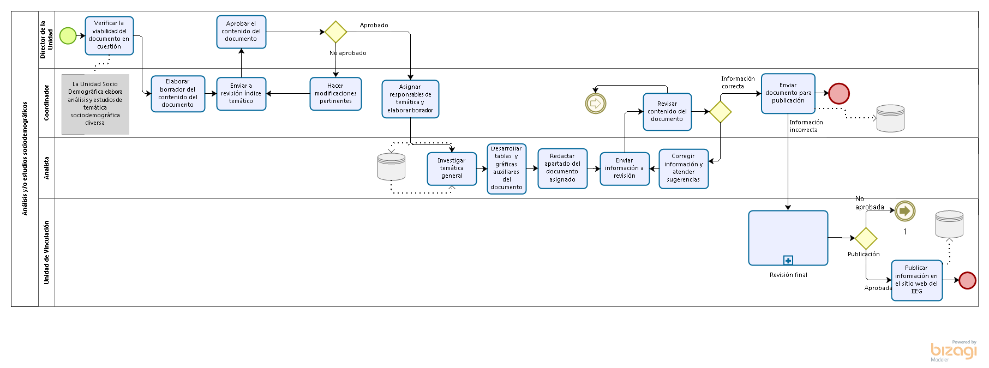

***Narrativa del procedimiento de Estadística sociodemográfica municipal (Análisis y/o estudios sociodemográficos)***

| **N°** | **Responsable** | **Actividad** | **Resultado** | **Área** |
| --- | --- | --- | --- | --- |
| 1 | Coordinador | **Registrar actualizaciones y/o solicitud**.  Registrar actualización o solicitud/Capturar requerimientos/Verificar datos personales/Asignar responsables | Documento con requerimientos y responsables Registro completo de datos generales del usuario | Contacto IIEG/Unidad Socio Demográfica/ Coordinación Jurídica/ |
| 2 | Especialista | **Planear contenido del documento.** Elaborar índice temático/Asignar temas a desarrollar/Estimar costos en caso de ser necesario | Documento con índice temático y responsables | Unidad Socio Demográfica |
| 3 | Analista | **Desarrollar documento.** Verificar disponibilidad de información/Plantear temática/Obtener bases de datos/Realizar investigación/Elaborar tablas y gráficas /Implementar análisis del tema/Revisar formatos y congruencia/Enviar archivo a revisión final | Documento de word con información sociodemográfica y sustento de tablas y gráficas | Unidad Socio Demográfica |
| 4 | Revisor | **Revisar documento final.** Verificar formato/Revisar contenido general | Documento de word con información sociodemográfica con los comentarios de mejora y correcciones necesarias realizadas | Unidad Socio Demográfica |
| 5 | Coordinador | **Entregar documento.** Corroborar el medio de entrega /Entregar a usuario/Enviar a publicación (en caso de ser necesario) | Documento final word y pdf o material impreso Correo electrónico con datos para entrega y material a entregar | Unidad Socio Demográfica |

***Ficha del servicio de Estadística sociodemográfica municipal (Análisis y/o estudios sociodemográficos)***

|  |  |
| --- | --- |
| **Id. del servicio** | **Cuadernillo municipal con estadística sociodemográfica** |
| **Descripción del servicio (registrar los periodos de atención)** | Documento para los municipios de la entidad con características sociodemográficas importantes y con una periodicidad variable. Es ofrecido al usuario por medio del sitio web del IIEG. |
| **Documentos que se obtienen con el trámite** | Documento de word, pdf, sustento estadístico y/o material impreso con estadística sociodemográfica |
| **Usuario(s)** | Académicos, investigadores, estudiantes, dependencias públicas y privadas, ayuntamientos municipales, empresas, |
| **Responsable del servicio** | Director de la Unidad de Información Estadística Socio Demográfica |
| **Domicilio, Ubicación y teléfono** | Calzada de los Pirules 71, Ciudad Granja, Zapopan, Jal. (33) 3777-1770 |
| **Horario de atención** | Lunes a viernes de 9:00 a 17:00 horas |
| **Requisitos** | Datos completos del usuario y requerimientos específicos |
| **Costo** | Sin costo para el usuario |
| **Tiempo de respuesta** | Variable según las especificaciones de lo solicitado |
| **Dirección General responsable** | Instituto de Información Estadística y Geográfica de Jalisco |
| **Dirección de Área responsable** | Unidad de Información Estadística Socio Demográfica |
| **Contacto para quejas y sugerencias  (correo electrónico)** | contacto@iieg.gob.mx |
| **Anexo de formatos y liga en Internet** | http://www.iieg.gob.mx/ |

***Ficha del servicio de Diagnóstico de variables sociodemográficas y grupos vulnerables de la población***

|  |  |
| --- | --- |
| **Id. del servicio** | **Diagnóstico de variables sociodemográficas y grupos vulnerables de la población** |
| **Descripción del servicio (registrar los periodos de atención)** | Documento para diversos niveles de desagregación geográfica, con temáticas específicas sobre características sociodemográficas de sectores de la población y con una periodicidad variable. |
| **Documentos que se obtienen con el trámite** | Documento de word, pdf, sustento estadístico y/o material impreso con estadística sociodemográfica |
| **Usuario(s)** | Académicos, investigadores, estudiantes, dependencias públicas y privadas, ayuntamientos municipales, empresas, |
| **Responsable del servicio** | Director de la Unidad de Información Estadística Socio Demográfica |
| **Domicilio, Ubicación y Teléfono** | Calzada de los Pirules 71, Ciudad Granja, Zapopan, Jal. (33) 3777-1770 |
| **Horario de atención** | Lunes a viernes de 9:00 a 17:00 horas |
| **Requisitos** | Datos completos del usuario y requerimientos específicos |
| **Costo** | Sin costo para el usuario |
| **Tiempo de respuesta** | Variable según las especificaciones de lo solicitado |
| **Dirección General responsable** | Instituto de Información Estadística y Geográfica de Jalisco |
| **Dirección de Área responsable** | Unidad de Información Estadística Socio Demográfica |
| **Contacto para quejas y sugerencias  (correo electrónico)** | contacto@iieg.gob.mx |
| **Anexo de formatos y liga en Internet** | http://www.iieg.gob.mx/ |

***Ficha del servicio de Análisis y/o estudios de las tendencias de los principales índices de medición de características sociodemográfica***

|  |  |
| --- | --- |
| **Id. del servicio** | **Análisis y/o estudios de las tendencias de los principales índices de medición de características sociodemográfica** |
| **Descripción del servicio (registrar los periodos de atención)** | Documento para diversos niveles de desagregación geográfica de la entidad, con análisis de índices de competencia nacional e internacional que miden características sociodemográficas de la población con una periodicidad variable. |
| **Documentos que se obtienen con el trámite** | Documento de word, pdf, sustento estadístico y/o material impreso con estadística sociodemográfica |
| **Usuario(s)** | Académicos, estudiantes, dependencias públicas y privadas, ayuntamientos, empresas. |
| **Responsable del servicio** | Director de la Unidad de Información Estadística Socio Demográfica |
| **Domicilio, Ubicación y Teléfono** | Calzada de los Pirules 71, Ciudad Granja, Zapopan, Jal. (33) 3777-1770 |
| **Horario de atención** | Lunes a viernes de 9:00 a 17:00 horas |
| **Requisitos** | Datos completos del usuario y requerimientos específicos |
| **Costo** | Sin costo para el usuario |
| **Tiempo de respuesta** | Variable según las especificaciones de lo solicitado |
| **Dirección General responsable** | Instituto de Información Estadística y Geográfica de Jalisco |
| **Dirección de Área responsable** | Unidad de Información Estadística Socio Demográfica |
| **Contacto para quejas y sugerencias** | contacto@iieg.gob.mx |
| **Anexo de formatos y liga en Internet** | http://www.iieg.gob.mx/ |

**Procedimiento de Infografías sociodemográficas (Notas técnicas y/o de prensa)**

|  |  |
| --- | --- |
| Ficha del procedimiento | |
| Procedimiento | Infografías sociodemográficas (Notas técnicas y/o de prensa) |
| Macro-proceso rector | Análisis y modelaje para publicaciones y boletines |
| Trámite o servicio asociado | Nota técnica, Nota de prensa |
| Políticas del procedimiento | - |
| Recursos necesarios para iniciar el proceso | Liberación de bases de datos principalmente derivados de encuestas, eventos censales y registros administrativos.  Acontecimientos importantes conmemorativos de situaciones sociodemográficas. |
| Resultado(s) del proceso | Documento de word, pdf o material impreso con estadística sociodemográfica. Información publicada en página web que se difunde a través de varios medios |
| Indicador | - |

***Modelado del procedimiento de Infografías sociodemográficas (Notas técnicas y/o de prensa)***

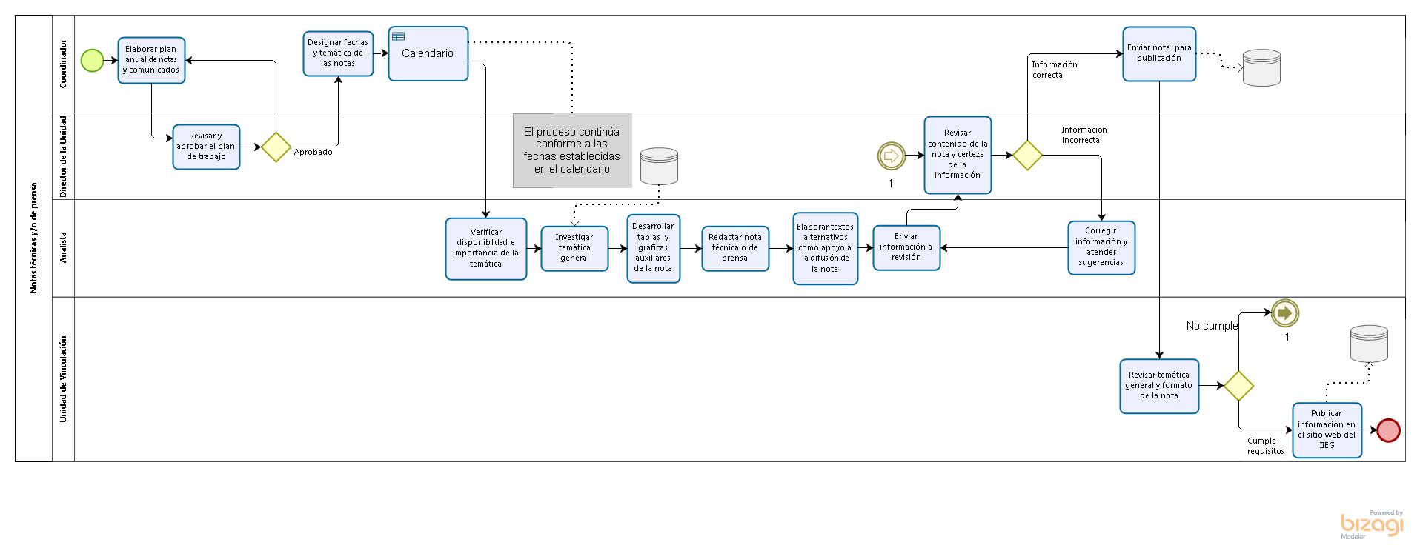

***Narrativa del procedimiento de Infografías sociodemográficas (Notas técnicas y/o de prensa)***

| **N°** | **Responsable** | **Actividad** | **Resultado** | **Área** |
| --- | --- | --- | --- | --- |
| 1 | Coordinador | **Programar notas.** Registrar actualizaciones de información/Revisar fechas y viabilidad de las notas/Establecer calendarización/Asignar responsables | Calendario de notas semestral y listado de responsables de su desarrollo | Unidad Socio Demográfica |
| 2 | Analista | **Planear contenido.** Identificar fuentes de información/Revisar disponibilidad de los datos/Elaborar borrador | Archivo con borrador del contenido | Unidad Socio Demográfica |
| 3 | Analista | **Desarrollar nota.** Recopilar información/Plantear temática/Obtener bases de datos/Realizar investigación/Elaborar tablas y gráficas/Implementar análisis/Revisar formatos y congruencia/Elaborar material adicional/Enviar archivo a revisión final | Archivos con nota técnica y/o de prensa Archivo excel con sustento estadístico de tablas y gráficas Documento con tweets referentes al contenido de la nota | Unidad Socio Demográfica |
| 4 | Revisor | **Revisar nota y material complementario.** Revisar contenido general/Enviar archivos generados a publicación | Documento con comentarios y correcciones necesarias realizadas Correo con nota y archivos finales complementarios para publicación | Unidad Socio Demográfica |
|  |  |  |  |  |

***Ficha del servicio de Nota técnica***

|  |  |
| --- | --- |
| **Id. del servicio** | **Nota técnica** |
| **Descripción del servicio (registrar los periodos de atención)** | Documento para diversos niveles de desagregación geográfica de la entidad, con análisis de indicadores como referencia a acontecimientos importantes en materia demográfica. |
| **Documentos que se obtienen con el trámite** | Documento de word, pdf o material impreso con estadística sociodemográfica. Información publicada en página web que se difunde a través de varios medios |
| **Usuario(s)** | Académicos, investigadores, estudiantes, dependencias públicas y privadas, ayuntamientos municipales, empresas, |
| **Responsable del servicio** | Director de la Unidad de Información Estadística Socio Demográfica |
| **Domicilio, Ubicación y teléfono** | Calzada de los Pirules 71, Ciudad Granja, Zapopan, Jal. (33) 3777-1770 |
| **Horario de atención** | Lunes a viernes de 9:00 a 17:00 horas |
| **Requisitos** | Datos completos del usuario y requerimientos específicos |
| **Costo** | Sin costo para el usuario |
| **Tiempo de respuesta** | Variable según las especificaciones de lo solicitado |
| **Dirección General responsable** | Instituto de Información Estadística y Geográfica de Jalisco |
| **Dirección de Área responsable** | Unidad de Información Estadística Socio Demográfica |
| **Contacto para quejas y sugerencias  (correo electrónico)** | contacto@iieg.gob.mx |
| **Anexo de formatos y liga en Internet** | http://www.iieg.gob.mx/ |

***Ficha del servicio de Nota de prensa***

|  |  |
| --- | --- |
| **Id. del servicio** | **Nota de prensa** |
| **Descripción del servicio (registrar los periodos de atención)** | Documento breve para diversos niveles de desagregación geográfica de la entidad, con análisis de indicadores como referencia a acontecimientos recientes en materia demográfica. |
| **Documentos que se obtienen con el trámite** | Documento de word, pdf o material impreso con estadística sociodemográfica. Información publicada en página web que se difunde a través de varios medios |
| **Usuario(s)** | Académicos, investigadores, estudiantes, dependencias públicas y privadas, ayuntamientos municipales, empresas, |
| **Responsable del servicio** | Director de la Unidad de Información Estadística Socio Demográfica |
| **Domicilio, Ubicación y Teléfono** | Calzada de los Pirules 71, Ciudad Granja, Zapopan, Jal. (33) 3777-1770 |
| **Horario de atención** | Lunes a viernes de 9:00 a 17:00 horas |
| **Requisitos** | Datos completos del usuario y requerimientos específicos |
| **Costo** | Sin costo para el usuario |
| **Tiempo de respuesta** | Variable según las especificaciones de lo solicitado |
| **Dirección General responsable** | Instituto de Información Estadística y Geográfica de Jalisco |
| **Dirección de Área responsable** | Unidad de Información Estadística Socio Demográfica |
| **Contacto para quejas y sugerencias  (correo electrónico)** | contacto@iieg.gob.mx |
| **Anexo de formatos y liga en Internet** | http://www.iieg.gob.mx/ |

**Procedimiento de Sistema de población y sociedad (Sistema de información)**

|  |  |
| --- | --- |
| Ficha del procedimiento | |
| Procedimiento | Sistema de información |
| Macro-proceso rector | Generación de información |
| Trámite o servicio asociado | Carpetas municipales, Panorama Sociodemográfico |
| Políticas del procedimiento | - |
| Recursos necesarios para iniciar el procedimiento | Liberación de bases de datos principalmente derivados de encuestas, proyecciones de indicadores sociodemográficos básicos, eventos censales y registros administrativos. A solicitud de usuario. |
| Resultado(s) del procedimiento | Archivo swf, archivos de excel y documento de word con estadística sociodemográfica relacionada; liga al sistema en el sitio web |
| Indicador | - |

***Modelado del procedimiento de Sistema de población y sociedad (Sistema de información)***

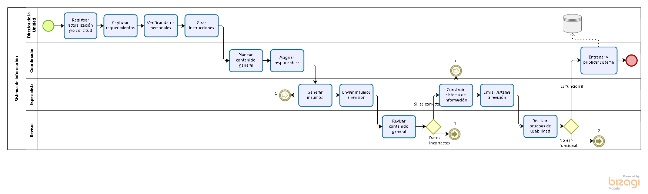

***Narrativa del procedimiento de Sistema de población y sociedad (Sistema de información)***

| **N°** | **Responsable** | **Actividad** | **Resultado** | **Área** |
| --- | --- | --- | --- | --- |
| 1 | Director | **Registrar actualizaciones y/o solicitud.** Registrar actualización o solicitud/Capturar requerimientos/Verificar datos personales/Girar instrucciones | Documento con requerimientos e instrucciones para ejecución Registro completo de datos generales del usuario | Unidad Socio Demográfica |
| 2 | Coordinador | **Planear contenido.** Elaborar índice temático/Asignar responsables/Determinar diseño/Estimar costos en caso de ser necesario | Documento con especificaciones del sistema e índice temático Borrador de la plataforma de salida de información | Unidad Socio Demográfica/Dirección de Coordinación General de Tecnologías de la Información |
| 3 | Especialista | **Elaborar insumos.** Verificar disponibilidad de la información/Plantear temática/Obtener bases de datos/Realizar investigación/Elaborar tablas y gráficas/Implementar análisis/Revisar formatos y congruencia/Generar insumos/Enviar insumos a revisión | Archivos con insumos para elaboración del sistema | Unidad Socio Demográfica/Dirección de Coordinación General de Tecnologías de la Información |
| 4 | Coordinador | **Revisar insumos.** Revisar contenido general/Enviar a construcción del producto | Archivos de insumos con observaciones y correcciones necesarias | Unidad Socio Demográfica |
| 5 | Especialista | **Construir producto.** Aprobar formato de insumos**/**Agregar información al archivo base/Referenciar dirección física de los archivos/Modificar código de vinculación de archivos/Diseñar archivo ligado a insumo/Realizar pruebas funcionales/Enviar archivo a revisión | Versión actualizada del sistema | Dirección de Coordinación General de Tecnologías de la Información |
| 6 | Revisor | **Revisar producto.** Verificar formato del archivo/Realizar pruebas de usabilidad | Versión final del sistema | Unidad Socio Demográfica |
| 7 | Coordinador | **Entregar producto.** Corroborar medio de entrega/Entregar archivo a usuario/Enviar archivos a publicación | Sistema de información | Unidad Socio Demográfica |

***Ficha del servicio de Carpetas municipales***

|  |  |
| --- | --- |
| **Id. del servicio** | **Carpetas municipales** |
| **Descripción del servicio (registrar los periodos de atención)** | Archivo para los municipios de la entidad, contiene tablas, gráficas y análisis generales en materia demográfica con información reciente, mediante una plataforma interactiva. |
| **Documentos que se obtienen con el trámite** | Archivo swf, archivos de Excel y documento de Word con estadística sociodemográfica relacionada; liga al sistema en el sitio web |
| **Usuario(s)** | Académicos, investigadores, estudiantes, dependencias públicas y privadas, ayuntamientos municipales, empresas, |
| **Responsable del servicio** | Director de la Unidad de Información Estadística Socio Demográfica |
| **Domicilio, Ubicación y teléfono** | Calzada de los Pirules 71, Ciudad Granja, Zapopan, Jal. (33) 3777-1770 |
| **Horario de atención** | Lunes a viernes de 9:00 a 17:00 horas |
| **Requisitos** | Datos completos del usuario y requerimientos específicos |
| **Costo** | Sin costo para el usuario |
| **Tiempo de respuesta** | Variable según las especificaciones de lo solicitado |
| **Dirección General responsable** | Instituto de Información Estadística y Geográfica de Jalisco |
| **Dirección de Área responsable** | Unidad de Información Estadística Socio Demográfica |
| **Contacto para quejas y sugerencias  (correo electrónico)** | contacto@iieg.gob.mx |
| **Anexo de formatos y liga en Internet** | http://www.iieg.gob.mx/ |

***Ficha del servicio de Panorama Sociodemográfico***

|  |  |
| --- | --- |
| **Id. del servicio** | **Panorama Sociodemográfico** |
| **Descripción del servicio (registrar los periodos de atención)** | Archivo generado para los municipios de la entidad, que contiene tablas, gráficas y análisis generales en materia demográfica diversa, mediante una plataforma interactiva con el usuario. Generalmente se usa la información más reciente al momento de su realización. |
| **Documentos que se obtienen con el trámite** | Archivo swf, archivos de Excel y documento de Word con estadística sociodemográfica relacionada; liga al sistema en el sitio web |
| **Usuario(s)** | Académicos, investigadores, estudiantes, dependencias públicas y privadas, ayuntamientos municipales, empresas, |
| **Responsable del servicio** | Director de la Unidad de Información Estadística Socio Demográfica |
| **Domicilio, Ubicación y teléfono** | Calzada de los Pirules 71, Ciudad Granja, Zapopan, Jal. (33) 3777-1770 |
| **Horario de atención** | Lunes a viernes de 9:00 a 17:00 horas |
| **Requisitos** | Datos completos del usuario y requerimientos específicos |
| **Costo** | Sin costo para el usuario |
| **Tiempo de respuesta** | Variable según las especificaciones de lo solicitado |
| **Dirección General responsable** | Instituto de Información Estadística y Geográfica de Jalisco |
| **Dirección de Área responsable** | Unidad de Información Estadística Socio Demográfica |
| **Contacto para quejas y sugerencias** | contacto@iieg.gob.mx |
| **Anexo de formatos y liga en Internet** | http://www.iieg.gob.mx/ |

**Procedimiento de Presentaciones**

|  |  |
| --- | --- |
| Ficha del procedimiento | |
| Procedimiento | Presentaciones |
| Macro-proceso rector | Proceso de apoyo |
| Trámite o servicio asociado | Presentación ejecutiva con estadística sociodemográfica |
| Políticas del procedimiento | - |
| Recursos necesarios para iniciar el procedimiento | Liberación de bases de datos principalmente derivados de encuestas, eventos censales y registros administrativos. A solicitud de usuario. |
| Resultado(s) del procedimiento | Archivo pdf o ppt con presentación de estadística sociodemográfica |
| Indicador | - |

***Modelado del procedimiento de Presentaciones***

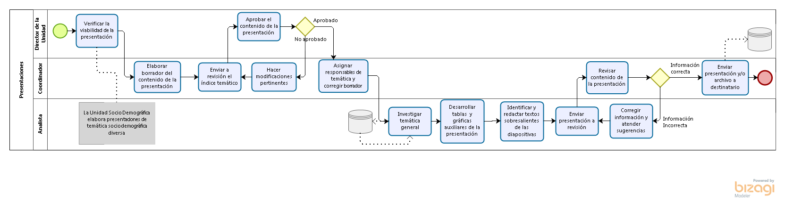

***Narrativa del procedimiento de Presentaciones***

| **N°** | **Responsable** | **Actividad** | **Resultado** | **Área** |
| --- | --- | --- | --- | --- |
| 1 | Capturista | **Registrar solicitud**.  Capturar solicitud en sistema/Verificar datos personales/Derivar solicitud a unidad correspondiente | Documento con requerimientos de presentación / Registro completo de datos generales del usuario | Contacto IIEG/Unidad Socio Demográfica/ Coordinación Jurídica/ |
| 2 | Coordinador | **Planear contenido temático.** Elaborar índice temático/Asignar responsables/Estimar costos en caso de ser necesario | Documento con índice temático Borrador del diseño y contenido de la presentación | Unidad Socio Demográfica |
| 3 | Analista | **Desarrollar y/o actualizar.** Verificar disponibilidad de la información/Plantear temática/Obtener bases de datos/Realizar investigación/Elaborar tablas y gráficas/Implementar análisis del tema/Revisar formatos y congruencia/Enviar archivo a revisión | Presentación con información sociodemográfica Archivo con sustento estadístico | Unidad Socio Demográfica |
| 4 | Revisor | **Revisar presentación.** Verificar formato del archivo/Revisar contenido general | Presentación con información sociodemográfica corregida Archivo con sustento estadístico corregido | Unidad Socio Demográfica |
| 5 | Director | **Entregar presentación o realizar ponencia.** Corroborar medio de entrega o fecha de ponencia/Entregar presentación o llevar a cabo ponencia (cuando sea necesario) | Archivo con presentación de estadística sociodemográfica Realizar ponencia de presentación Correo con presentación de estadística sociodemográfica | Unidad Socio Demográfica |

**Ficha del servicio de Presentación ejecutiva con estadística sociodemográfica**

|  |  |
| --- | --- |
| **Id. del servicio** | **Presentación ejecutiva con estadística sociodemográfica** |
| **Descripción del servicio (registrar los periodos de atención)** | Documento para distintos niveles de desagregación geográfica con tablas, gráficas y análisis breves en materia sociodemográfica, con periodicidad de referencia variable. |
| **Documentos que se obtienen con el trámite** | Archivo pdf o ppt con presentación de estadística sociodemográfica |
| **Usuario(s)** | Académicos, investigadores, estudiantes, dependencias públicas y privadas, ayuntamientos municipales, empresas, |
| **Responsable del servicio** | Director de la Unidad de Información Estadística Socio Demográfica |
| **Domicilio, Ubicación y Teléfono** | Calzada de los Pirules 71, Ciudad Granja, Zapopan, Jal. (33) 3777-1770 |
| **Horario de atención** | Lunes a viernes de 9:00 a 17:00 horas |
| **Requisitos** | Datos completos del usuario y requerimientos específicos |
| **Costo** | Sin costo para el usuario |
| **Tiempo de respuesta** | Variable según las especificaciones de lo solicitado |
| **Dirección General responsable** | Instituto de Información Estadística y Geográfica de Jalisco |
| **Dirección de Área responsable** | Unidad de Información Estadística Socio Demográfica |
| **Contacto para quejas y sugerencias** | [contacto@iieg.gob.mx](mailto:contacto.iieg@jalisco.gob.mx) |
| **Anexo de formatos y liga en Internet** | http://www.iieg.gob.mx/ |

**Procedimiento de Pirámides de población**

|  |  |
| --- | --- |
| Ficha del procedimiento | |
| Procedimiento | Pirámides de población |
| Macro-proceso rector | Generación de información |
| Trámite o servicio asociado | Pirámide de población animada y estática |
| Políticas del procedimiento | - |
| Recursos necesarios para iniciar el procedimiento | Liberación de bases de datos principalmente derivados de eventos censales, proyecciones de indicadores y registros administrativos. A solicitud de usuario. |
| Resultado(s) del procedimiento | Archivo swf, excel o word con pirámide poblacional requerida |
| Indicador | - |

***Modelado del procedimiento de Pirámides de población***

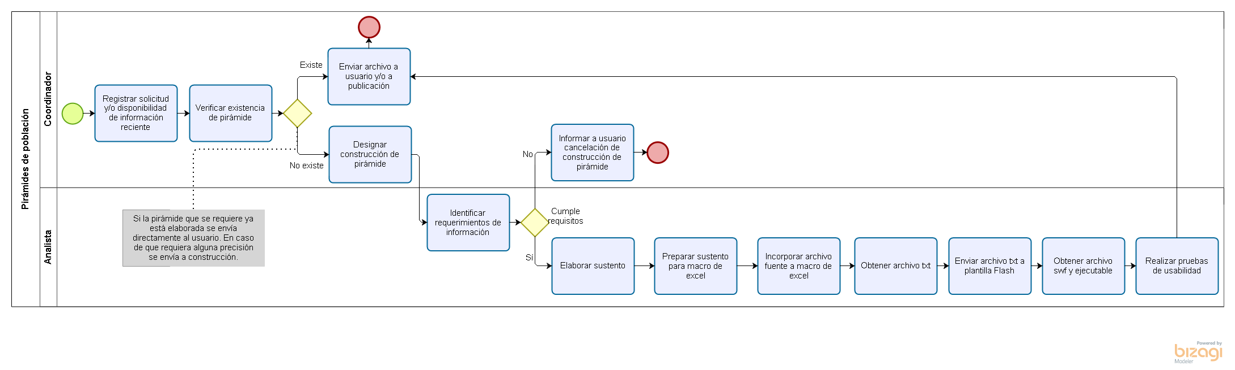

***Narrativa del procedimiento de Pirámides de población***

| **N°** | **Responsable** | **Actividad** | **Resultado** | **Área** |
| --- | --- | --- | --- | --- |
| 1 | Coordinador | **Registrar actualizaciones y/o solicitud.** Registrar actualización o solicitud/Capturar requerimientos/Verificar datos personales/Validar estatus de la información/Estimar costos en caso de ser necesario/Asignar responsables | Documento con requerimientos específicos y responsables / Registro completo de datos generales del usuario | Unidad Socio Demográfica |
| 2 | Especialista | **Desarrollar pirámide.** Obtener bases de datos/Elaborar sustento/Preparar archivos para macro/Obtener archivos finales/Realizar pruebas de usabilidad/Enviar archivo a revisión | Sustento con insumos para pirámide / Archivo ejecutable con pirámide | Unidad Socio Demográfica |
| 3 | Revisor | **Revisar archivos.** Verificar formato de archivo/Realizar pruebas de usabilidad | Sustento con insumos para pirámide con correcciones realizadas / Archivo ejecutable con pirámide | Unidad Socio Demográfica |
| 4 | Coordinador | **Entregar archivo.** Corroborar medio de entrega/Entregar archivo a usuario/Enviar archivo a publicación (cuando sea necesario) | Sustento con insumos para pirámide / Archivo ejecutable con pirámide / Documento con imagen de pirámide Correo con pirámide e información complementaria | Unidad Socio Demográfica |

***Ficha del servicio de Pirámide de población animada y estática***

|  |  |
| --- | --- |
| **Id. del servicio** | **Pirámide de población animada y estática** |
| **Descripción del servicio (registrar los periodos de atención)** | Archivo para distintos niveles de desagregación geográfica, con el sustento y la imagen de las pirámides en temáticas sociodemográficas seleccionadas y periodicidad de referencia variable. Puede ser interactiva o estática. |
| **Documentos que se obtienen con el trámite** | Archivo swf, Excel o Word con pirámide poblacional requerida |
| **Usuario(s)** | Académicos, investigadores, estudiantes, dependencias públicas y privadas, ayuntamientos municipales, empresas, |
| **Responsable del servicio** | Director de la Unidad de Información Estadística Socio Demográfica |
| **Domicilio, Ubicación y Teléfono** | Calzada de los Pirules 71, Ciudad Granja, Zapopan, Jal. (33) 3777-1770 |
| **Horario de atención** | Lunes a viernes de 9:00 a 17:00 horas |
| **Requisitos** | Datos completos del usuario y requerimientos específicos |
| **Costo** | Sin costo para el usuario |
| **Tiempo de respuesta** | Variable según las especificaciones de lo solicitado |
| **Dirección General responsable** | Instituto de Información Estadística y Geográfica de Jalisco |
| **Dirección de Área responsable** | Unidad de Información Estadística Socio Demográfica |
| **Contacto para quejas y sugerencias** | contacto@iieg.gob.mx |
| **Anexo de formatos y liga en Internet** | http://www.iieg.gob.mx/ |

**Procedimiento de Información estadística e indicadores sociodemográfica (Tabulados y gráficas)**

|  |  |
| --- | --- |
| Ficha del procedimiento | |
| Procedimiento | Información estadística e indicadores sociodemográficos (Tabulados y gráficas) |
| Macro-proceso rector | Generación de información |
| Trámite o servicio asociado | Tabulado o cuadro con información estadística sociodemográfica, Tabulados con información gráfica de indicadores sociodemográficos |
| Políticas del procedimiento | - |
| Recursos necesarios para iniciar el proceso | Liberación de bases de datos principalmente derivados de eventos censales, proyecciones de indicadores sociodemográficos básicos, eventos censales y registros administrativos. A solicitud de usuario. |
| Resultado(s) del procedimiento | Archivo de excel o material impreso con tablas y gráficas con estadística sociodemográfica; liga al archivo en el sitio web |
| Indicador | - |

***Modelado del procedimiento de Información estadística e indicadores sociodemográfica (Tabulados y gráficas)***

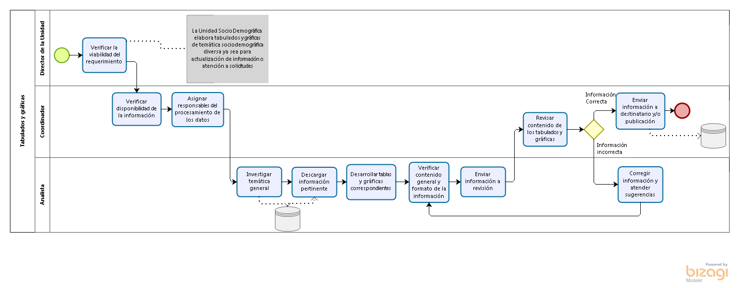

***Narrativa del procedimiento de Información estadística e indicadores sociodemográficos (Tabulados y gráficas)***

| **N°** | **Responsable** | **Actividad** | **Resultado** | **Área** |
| --- | --- | --- | --- | --- |
| 1 | Capturista | **Registrar solicitud y/o actualizar información**.  Capturar solicitud en sistema/Verificar datos personales/Derivar solicitud a unidad correspondiente. (En la mayoría de los casos que se dispone de información nueva o de interés general, la elaboración de los tabulados es automática, no se requiere una solicitud). | Documento con requerimientos específicos y responsables / Registro completo de datos generales del usuario | Unidad Socio Demográfica |
| 2 | Coordinador | **Diseñar tabulado y gráficas.** Verificar disponibilidad de información/Establecer diseño de tabulados y gráficas/Estimar costos en caso de ser necesario | Archivo borrador con diseño de tablas y gráficas requeridas Documento con información requerida | Unidad Socio Demográfica |
| 3 | Analista | **Desarrollar y/o actualizar archivos.** Obtener bases de datos/Elaborar tablas y gráficas/Dar formato y congruencia a la información/Enviar archivo a revisión | Archivo con sustento de información de tablas y gráficas | Unidad Socio Demográfica |
| 4 | Revisor | **Revisar archivo.** Verificar formato de archivo/Revisar contenido general | Archivo con sustento de información de tablas y gráficas corregidas | Unidad Socio Demográfica |
| 5 | Coordinador | **Entregar archivo.** Corroborar medio de entrega/Entregar archivo a usuario/Enviar archivo a publicación (en caso de ser necesario) | Archivo con sustento de información de tablas y gráficas / Documento con imágenes de las gráficas necesarias / Correo con información de tablas y gráficas requeridas | Unidad Socio Demográfica |

***Ficha del servicio de Tabulado o cuadro con información estadística sociodemográfica***

|  |  |
| --- | --- |
| **Id. del servicio** | **Tabulado o cuadro con información estadística sociodemográfica** |
| **Descripción del servicio (registrar los periodos de atención)** | Archivo para distintos niveles de desagregación geográfica, con tablas y algunas veces análisis breves en materia sociodemográfica y periodicidad de referencia variable. |
| **Documentos que se obtienen con el trámite** | Archivo de excel o material impreso con tablas y gráficas con estadística sociodemográfica; liga al archivo en el sitio web |
| **Usuario(s)** | Académicos, investigadores, estudiantes, dependencias públicas y privadas, ayuntamientos municipales, empresas, |
| **Responsable del servicio** | Director de la Unidad de Información Estadística Socio Demográfica |
| **Domicilio, Ubicación y teléfono** | Calzada de los Pirules 71, Ciudad Granja, Zapopan, Jal. (33) 3777-1770 |
| **Horario de atención** | Lunes a viernes de 9:00 a 17:00 horas |
| **Requisitos** | Datos completos del usuario y requerimientos específicos |
| **Costo** | Sin costo para el usuario |
| **Tiempo de respuesta** | Variable según las especificaciones de lo solicitado |
| **Dirección General responsable** | Instituto de Información Estadística y Geográfica de Jalisco |
| **Dirección de Área responsable** | Unidad de Información Estadística Socio Demográfica |
| **Contacto para quejas y sugerencias** | contacto@iieg.gob.mx |
| **Anexo de formatos y liga en Internet** | http://www.iieg.gob.mx/ |

***Ficha del servicio de Tabulados con información gráfica de indicadores sociodemográficos***

|  |  |
| --- | --- |
| **Id. del servicio** | **Tabulados con información gráfica de indicadores sociodemográficos** |
| **Descripción del servicio (registrar los periodos de atención)** | Archivo distintos niveles de desagregación geográfica, con tablas, gráficas y algunas veces análisis breves en materia sociodemográfica, con periodicidad de referencia variable. |
| **Documentos que se obtienen con el trámite** | Archivo de Excel o material impreso con tablas y gráficas con estadística sociodemográfica; liga al archivo en el sitio web |
| **Usuario(s)** | Académicos, investigadores, estudiantes, dependencias públicas y privadas, ayuntamientos municipales, empresas, |
| **Responsable del servicio** | Director de la Unidad de Información Estadística Socio Demográfica |
| **Domicilio, Ubicación y Teléfono** | Calzada de los Pirules 71, Ciudad Granja, Zapopan, Jal. (33) 3777-1770 |
| **Horario de atención** | Lunes a viernes de 9:00 a 17:00 horas |
| **Requisitos** | Datos completos del usuario y requerimientos específicos |
| **Costo** | Sin costo para el usuario |
| **Tiempo de respuesta** | Variable según las especificaciones de lo solicitado |
| **Dirección General responsable** | Instituto de Información Estadística y Geográfica de Jalisco |
| **Dirección de Área responsable** | Unidad de Información Estadística Socio Demográfica |
| **Contacto para quejas y sugerencias** | contacto@iieg.gob.mx |
| **Anexo de formatos y liga en Internet** | http://www.iieg.gob.mx/ |

**Procedimiento de Índices de medición de características sociodemográficas (Desarrollo de instrumentos de medición)**

|  |  |
| --- | --- |
| Ficha del procedimiento | |
| Procedimiento | Índices de medición de características sociodemográficas (Desarrollo de instrumentos de medición) |
| Macro-proceso rector | Generación de información |
| Trámite o servicio asociado | Desarrollo de instrumentos de medición para el diagnóstico de las condiciones socioeconómicas de la población |
| Políticas del procedimiento | - |
| Recursos necesarios para iniciar el procedimiento | Liberación de bases de datos principalmente derivados de eventos censales, proyecciones de indicadores y registros administrativos. Necesidad de generar algún instrumento de medición con requerimientos específicos o actualización del mismo. A solicitud de usuario. |
| Resultado(s) del proceso | Archivo de excel, presentación, documento de word, archivo impreso o pdf, con detalle de los principales resultados del instrumento de medición de características sociodemográficas. |
| Indicador | - |

***Modelado del procedimiento de Índices de medición de características sociodemográficas (Desarrollo de instrumentos de medición)***

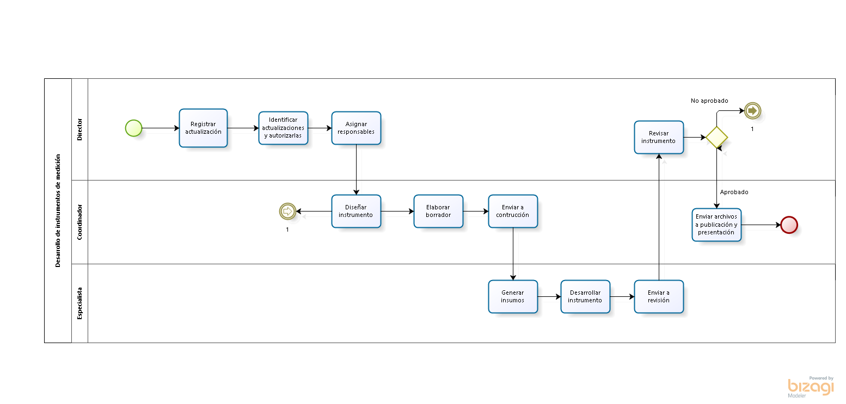

***Narrativa del procedimiento de Índices de medición de características sociodemográficas (Desarrollo de instrumentos de medición)***

| **N°** | **Responsable** | **Actividad** | **Resultado** | **Área** |
| --- | --- | --- | --- | --- |
| 1 | Director | **Generar y/o actualizar instrumento.** Registrar actualización y/o propuesta/Identificar cambios/Autorizar modificaciones/Girar instrucciones/Asignar responsables | Documento con requerimientos y responsables / Registro completo de datos generales del usuario | Unidad Socio Demográfica |
| 2 | Coordinador | **Diseñar instrumento.** Planear contenido/Elaborar borrador/Estimar costos en caso de ser necesario | Documento con bosquejo general del instrumento | Unidad Socio Demográfica |
| 3 | Especialista | **Desarrollar instrumento.** Verificar disponibilidad de la información/Plantear temática/Obtener bases de datos/Realizar investigaciones/Identificar variables del instrumento/Validar información/Procesar información/Diseñar metodología/Implementar metodología (replantear si es necesario)/Elaborar análisis/Revisar formato/Verificar congruencia de la información/Generar archivos adicionales/Enviar archivos a revisión/Elaborar diagnóstico de resultados | Archivo con sustento del instrumento Metodología del instrumento Diagnóstico de principales resultados | Unidad Socio Demográfica |
| 4 | Director | **Revisar instrumento.** Revisar contenido general/Analizar reporte metodológico/Aprobar instrumento | Archivo con sustento del instrumento aprobado / Metodología del instrumento aprobada / Diagnóstico de principales resultados aprobado | Unidad Socio Demográfica |
| 5 | Coordinador | **Publicar productos.** Establecer medio de presentación de los productos/Enviar archivos a publicación | Diagnóstico de principales resultados Archivo con instrumento de medición Metodología del instrumento | Unidad Socio Demográfica |

***Ficha del servicio de Desarrollo de instrumentos de medición para el diagnóstico de las condiciones socioeconómicas de la población***

|  |  |
| --- | --- |
| **Id. del servicio** | **Desarrollo de instrumentos de medición para el diagnóstico de las condiciones socioeconómicas de la población** |
| **Descripción del servicio (registrar los periodos de atención)** | Archivos para la medición de distintas características en materia sociodemográfica, para distintos niveles de desagregación geográfica, contiene tablas, análisis de variables, metodologías y presentación de resultado y periodicidad de referencia variable. |
| **Documentos que se obtienen con el trámite** | Archivo de Excel, presentación, documento de Word, archivo impreso o pdf, con detalle de los principales resultados del instrumento de medición de características sociodemográficas |
| **Usuario(s)** | Académicos, estudiantes, dependencias públicas y privadas, ayuntamientos, empresas,. |
| **Responsable del servicio** | Director de la Unidad de Información Estadística Socio Demográfica |
| **Domicilio, Ubicación y teléfono** | Calzada de los Pirules 71, Ciudad Granja, Zapopan, Jal. (33) 3777-1770 |
| **Horario de atención** | Lunes a viernes de 9:00 a 17:00 horas |
| **Requisitos** | Datos completos del usuario y requerimientos específicos |
| **Costo** | Sin costo para el usuario |
| **Tiempo de respuesta** | Variable según las especificaciones de lo solicitado |
| **Dirección General responsable** | Instituto de Información Estadística y Geográfica de Jalisco |
| **Dirección de Área responsable** | Unidad de Información Estadística Socio Demográfica |
| **Contacto para quejas y sugerencias** | [contacto@iieg.gob.mx](mailto:contacto.iieg@jalisco.gob.mx) |
| **Anexo de formatos y liga en Internet** | http://www.iieg.gob.mx/ |

**Procedimiento de Información sociodemográfica (Solicitudes de información y asesorías)**

|  |  |
| --- | --- |
| Ficha del procedimiento | |
| Procedimiento | Información sociodemográfica (Solicitudes de información y asesorías) |
| Macro-proceso rector | Atención a solicitudes de información |
| Trámite o servicio asociado | Solicitud de información y/o asesoría sobre temática sociodemográfica |
| Políticas del procedimiento | La solicitud debe tener un folio de registro. Si la solicitud requiere un costo para el usuario se debe contar con su consentimiento para continuar con el proceso. |
| Recursos necesarios para iniciar el proceso | Solicitud de usuario debidamente registrada, con datos generales completos y especificaciones necesarias. |
| Resultado(s) del procedimiento | Archivo de Excel, swf, pdf, ppt, documento de Word, mapa, ligas a archivos del sitio web, llamada telefónica, correo electrónico y/o material impreso con estadística sociodemográfica |
| Indicador | - |

***Modelado del procedimiento de Información sociodemográfica (Solicitudes de información y asesorías)***

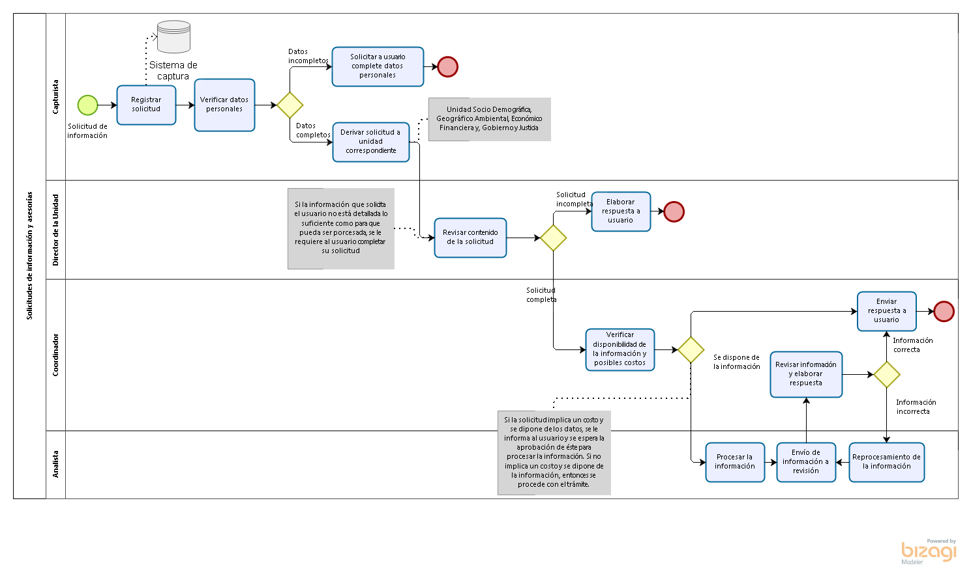

***Narrativa del procedimiento de Información sociodemográfica (Solicitudes de información y asesorías)***

| **N°** | **Responsable** | **Actividad** | **Resultado** | **Área** |
| --- | --- | --- | --- | --- |
| 1 | Capturista | **Registrar solicitud.** Capturar solicitud en sistema/Verificar datos personales/Derivar solicitud a unidad correspondiente | Documento con requerimientos específicos y responsables de atención Registro completo de datos generales del usuario | Contacto IIEG/Unidad Socio Demográfica/ Coordinación Jurídica/ |
| 2 | Coordinador | **Revisar alcance de la solicitud.** Verificar disponibilidad de información/Determinar alcance de la solicitud/Establecer costos en caso de ser necesario/Asignar responsable de atención | Documento que especifique el alcance de la solicitud y método de entrega | Unidad Socio Demográfica |
| 3 | Analista | **Atender solicitud.** Atender respuesta/Elaborar archivos/Realizar borrador de respuesta/Integrar respuesta/Enviar archivos a revisión | Archivos con información requerida Documento con descripción de archivos de respuesta | Unidad Socio Demográfica |
| 4 | Coordinador | **Revisar y enviar respuesta.** Revisar contenido general/Aprobar salida de información/Acordar método de entrega/Analizar y enviar respuesta/ | Archivos con información requerida y aprobada Respuesta a usuario conforme al método acordado de entrega Correo con status de respuesta, archivos y folio de solicitud Llenar plataforma de solicitudes | Unidad Socio Demográfica |

**Ficha del servicio de Información sociodemográfica (Solicitudes de información y asesorías)**

|  |  |
| --- | --- |
| **Id. del servicio** | **Solicitud de información y/o asesoría sobre temática sociodemográfica** |
| **Descripción del servicio (registrar los periodos de atención)** | Archivos para la atención de requerimientos específicos de usuarios en materia sociodemográfica para distintos niveles de desagregación geográfica y períodos de referencia variables. |
| **Documentos que se obtienen con el trámite** | Archivo de excel, swf, pdf, ppt, documento de word, mapa, ligas a archivos del sitio web, llamada telefónica, correo electrónico y/o material impreso con estadística sociodemográfica |
| **Usuario(s)** | Académicos, investigadores, estudiantes, dependencias públicas y privadas, ayuntamientos municipales, empresas, |
| **Responsable del servicio** | Director de la Unidad de Información Estadística Socio Demográfica |
| **Domicilio, Ubicación y teléfono** | Calzada de los Pirules 71, Ciudad Granja, Zapopan, Jal. (33) 3777-1770 |
| **Horario de atención** | Lunes a viernes de 9:00 a 17:00 horas |
| **Requisitos** | Datos completos del usuario y requerimientos específicos |
| **Costo** | Sin costo para el usuario |
| **Tiempo de respuesta** | Variable según las especificaciones de lo solicitado |
| **Dirección General responsable** | Instituto de Información Estadística y Geográfica de Jalisco |
| **Dirección de Área responsable** | Unidad de Información Estadística Socio Demográfica |
| **Contacto para quejas y sugerencias** | contacto@iieg.gob.mx |
| **Anexo de formatos y liga en Internet** | http://www.iieg.gob.mx/ |

**Procedimiento de Sistema de información sociodemográfica por colonias**

|  |  |
| --- | --- |
| Ficha del procedimiento | |
| Procedimiento | Sistema de información sociodemográfica por colonias |
| Macro-proceso rector | Generación de información |
| Trámite o servicio asociado | Sistema de consulta de información sociodemográfica por colonias de Jalisco |
| Políticas del procedimiento | - |
| Recursos necesarios para iniciar el procedimiento | Liberación de bases de datos principalmente derivados de eventos censales, proyecciones de indicadores y registros administrativos. Cambios sugeridos en diseño y contenido. |
| Resultado(s) del procedimiento | Archivo de excel con estadística sociodemográfica actualizada o liga al sistema en el sitio web |
| Indicador | - |

***Modelado del procedimiento de Sistema de información sociodemográfica por colonias***

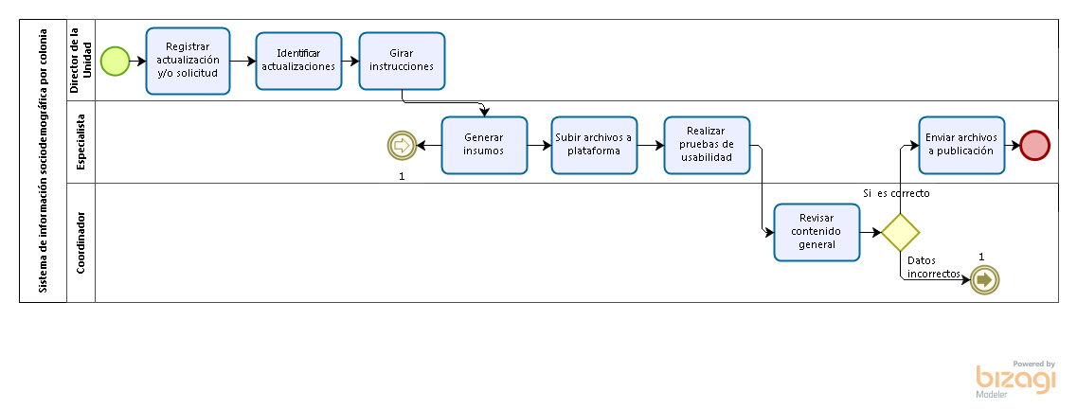

***Narrativa del procedimiento de Sistema de información sociodemográfica por colonias***

| **N°** | **Responsable** | **Actividad** | **Resultado** | **Área** |
| --- | --- | --- | --- | --- |
| 1 | Director | **Registrar actualización del sistema.** Identificar actualizaciones/Verificar disponibilidad de información/Girar instrucciones/Asignar responsables | Documento con requerimientos de actualización | Unidad Socio Demográfica |
| 2 | Especialista | **Desarrollar actualizaciones.** Obtener bases de datos/Elaborar insumos/Subir archivos a plataforma/Realizar pruebas funcionales | Insumos para actualización y mantenimiento Sistema con actualizaciones requeridas | Unidad Socio Demográfica/Dirección de Coordinación General de Tecnologías de la Información |
| 3 | Coordinador | **Revisar insumos.** Revisar contenido general/Realizar pruebas de usabilidad | Documento con observaciones de la actualización Sistema en funcionamiento | Unidad Socio Demográfica/Dirección de Coordinación General de Tecnologías de la Información |
| 4 | Director | **Entregar archivo.** Aprobar contenidos y formatos/Aprobar salida de información/Enviar archivos a publicación | Sistema con archivos de insumo Correo con archivos e instrucciones generales para funcionamiento del sistema | Unidad Socio Demográfica |
| 5 | Especialista | **Publicar información.** Subir información del sistema/Publicar información/Verificar funcionamiento en plataforma de consulta a usuarios | Sistema de consulta a usuarios en funcionamiento | Unidad Socio Demográfica/Dirección de Coordinación General de Tecnologías de la Información |

**Ficha del servicio de Sistema de consulta de información sociodemográfica por colonias de Jalisco**

|  |  |
| --- | --- |
| **Id. del servicio** | **Sistema de consulta de información sociodemográfica por colonias de Jalisco** |
| **Descripción del servicio (registrar los periodos de atención)** | Archivos para la atención de usuarios en una plataforma interactiva en línea, con características sociodemográficas de la población en las colonias de algunos municipios de la entidad y periodos de referencia variable. |
| **Documentos que se obtienen con el trámite** | Archivo de Excel con estadística sociodemográfica actualizada o liga al sistema en el sitio web |
| **Usuario(s)** | Académicos, investigadores, estudiantes, dependencias públicas y privadas, ayuntamientos municipales, empresas, |
| **Responsable del servicio** | Director de la Unidad de Información Estadística Socio Demográfica |
| **Domicilio, Ubicación y teléfono** | Calzada de los Pirules 71, Ciudad Granja, Zapopan, Jal. (33) 3777-1770 |
| **Horario de atención** | Lunes a viernes de 9:00 a 17:00 horas |
| **Requisitos** | Datos completos del usuario y requerimientos específicos |
| **Costo** | Sin costo para el usuario |
| **Tiempo de respuesta** | Variable según las especificaciones de lo solicitado |
| **Dirección General responsable** | Instituto de Información Estadística y Geográfica de Jalisco |
| **Dirección de Área responsable** | Unidad de Información Estadística Socio Demográfica |
| **Contacto para quejas y sugerencias** | contacto@iieg.gob.mx |
| **Anexo de formatos y liga en Internet** | http://www.iieg.gob.mx/ |

**Procedimiento de Mapas Sociodemográficos**

|  |  |
| --- | --- |
| Ficha del procedimiento | |
| Procedimiento | Mapas Sociodemográficos |
| Macro-proceso rector | Generación de información |
| Trámite o servicio asociado | Mapas Sociodemográficos de Jalisco |
| Políticas del procedimiento | - |
| Recursos necesarios para iniciar el procedimiento | Liberación de bases de datos principalmente derivados de eventos censales, proyecciones de indicadores y registros administrativos. A solicitud de usuario. Cambios en diseño y contenido de los mapas. |
| Resultado(s) del procedimiento | Mapa con estadística sociodemográfica requerida, o documento de word con mapa; liga al mapa interactivo en sitio web |
| Indicador | - |

***Modelado del procedimiento de Mapas Sociodemográficos***

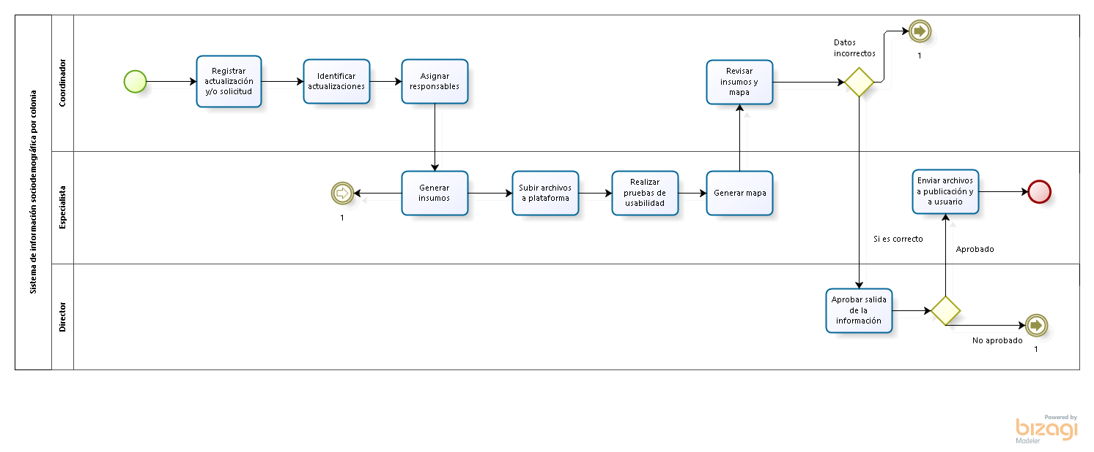

***Narrativa del procedimiento de Mapas Sociodemográficos***

| **N°** | **Responsable** | **Actividad** | **Resultado** | **Área** |
| --- | --- | --- | --- | --- |
| 1 | Coordinador | **Registrar actualizaciones y/o solicitud.** Registrar actualización o solicitud/Capturar requerimientos/Verificar datos personales/Identificar actualizaciones/Validar estatus de la información/Asignar responsables | Documento con requerimientos de información, actualización y responsables Registro completo de usuario | Contacto IIEG/Unidad Socio Demográfica/ Coordinación Jurídica/ |
| 2 | Especialista | **Desarrollar actualizaciones.** Obtener bases de datos/Elaborar insumos/Generar mapas/Subir archivos a plataforma/Realizar pruebas funcionales/Extraer información necesaria | Insumos para actualización Mapa con información requerida | Unidad Socio Demográfica/Dirección de Coordinación General de Tecnologías de la Información |
| 3 | Coordinador | **Revisar insumos.** Revisar contenido general/Realizar pruebas de usabilidad | Documento con observaciones del mapa Mapa corregido | Unidad Socio Demográfica/Dirección de Coordinación General de Tecnologías de la Información |
| 4 | Director | **Entregar archivo.** Aprobar contenidos y formatos/Aprobar salida de información/Enviar archivos a usuario (en caso de ser necesario)/Enviar a publicación | Archivos de insumo Mapa con información requerida Correo con archivos e instrucciones generales para funcionamiento de la plataforma | Unidad Socio Demográfica |
| 5 | Especialista | **Publicar información.** Subir información al sitio web/Publicar información/Verificar funcionamiento en plataforma de consulta a usuarios | Mapa con información requerida Plataforma en funcionamiento con mapas interactivos | Unidad Socio Demográfica/Dirección de Coordinación General de Tecnologías de la Información |

***Ficha del servicio de Mapas Sociodemográficos de Jalisco***

|  |  |
| --- | --- |
| **Id. del servicio** | **Mapas Sociodemográficos de Jalisco** |
| **Descripción del servicio (registrar los periodos de atención)** | Archivos con mapas generados para la atención de usuarios en una plataforma interactiva en línea, sobre distintas condiciones sociodemográficas de los municipios de la entidad y periodicidad de referencia variable. |
| **Documentos que se obtienen con el trámite** | Mapa con estadística sociodemográfica requerida, o documento de Word con mapa; liga al mapa interactivo en sitio web |
| **Usuario(s)** | Académicos, investigadores, estudiantes, dependencias públicas y privadas, ayuntamientos municipales, empresas, |
| **Responsable del servicio** | Director de la Unidad de Información Estadística Socio Demográfica |
| **Domicilio, Ubicación y Teléfono** | Calzada de los Pirules 71, Ciudad Granja, Zapopan, Jal. (33) 3777-1770 |
| **Horario de atención** | Lunes a viernes de 9:00 a 17:00 horas |
| **Requisitos** | Datos completos del usuario y requerimientos específicos |
| **Costo** | Sin costo para el usuario |
| **Tiempo de respuesta** | Variable según las especificaciones de lo solicitado |
| **Dirección General responsable** | Instituto de Información Estadística y Geográfica de Jalisco |
| **Dirección de Área responsable** | Unidad de Información Estadística Socio Demográfica |
| **Contacto para quejas y sugerencias** | [contacto@iieg.gob.mx](mailto:contacto.iieg@jalisco.gob.mx) |
| **Anexo de formatos y liga en Internet** | http://www.iieg.gob.mx/ |

**Procedimiento de Reporte del MIDE**

|  |  |
| --- | --- |
| Ficha del procedimiento | |
| Procedimiento | Reporte del MIDE |
| Macro-proceso rector | Proceso de gestión |
| Trámite o servicio asociado | Seguimiento y reporte de indicadores del MIDE |
| Políticas del procedimiento | - |
| Recursos necesarios para iniciar el procedimiento | Liberación de bases de datos principalmente derivados de eventos censales, proyecciones de indicadores y registros administrativos. Solicitud específica de actualización. |
| Resultado(s) del procedimiento | Archivo de excel con indicadores sociodemográficos a reportar, documento de word y ficha descriptiva del indicador, notas adicionales y ligas de interés |
| Indicador | - |

***Modelado del procedimiento de Reporte del MIDE***

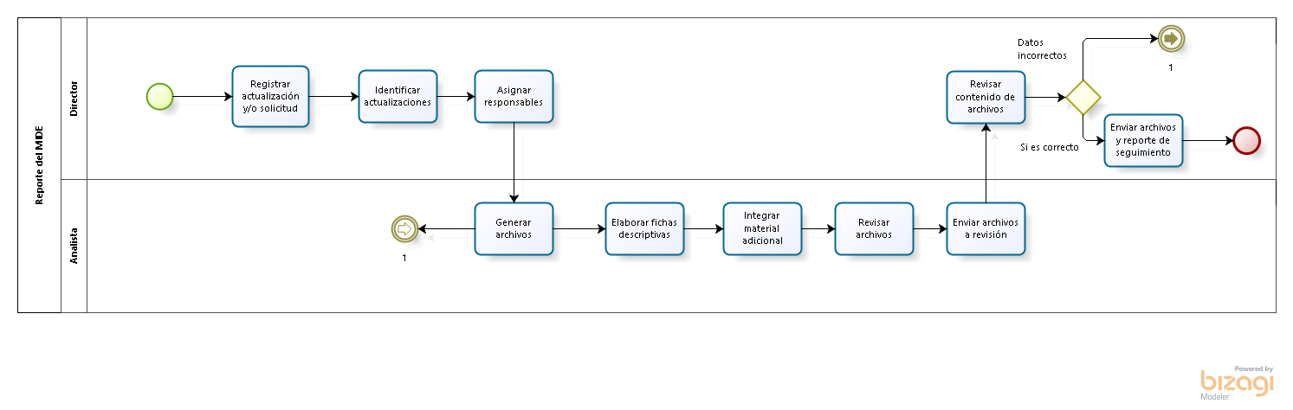

***Narrativa del procedimiento de Reporte del MIDE***

| **N°** | **Responsable** | **Actividad** | **Resultado** | **Área** |
| --- | --- | --- | --- | --- |
| 1 | Director | **Actualizar información y/o atender solicitud**.  Recibir instrucción de actualización/Establecer fechas de envío/Corroborar actualizaciones/Llevar a cabo seguimiento mensual programado del indicador/Girar instrucciones/Asignar responsables | Documento con requerimientos de actualización y responsables | Unidad Socio Demográfica |
| 2 | Analista | **Elaborar cuadros y fichas de reporte.** Identificar indicadores/Verificar disponibilidad de información/Obtener bases de datos/Realizar tablas/Elaborar fichas descriptivas/Integrar material adicional/Revisar archivos/Enviar archivos a revisión | Tablas con información requerida Fichas descriptivas actualizadas | Unidad Socio Demográfica |
| 3 | Director | **Entregar reporte.** Revisar contenido general/Enviar correo de seguimiento | Correo con archivos actualizados y especificaciones de cambios | Unidad Socio Demográfica |

***Ficha del servicio de Seguimiento y reporte de indicadores del MIDE***

|  |  |
| --- | --- |
| **Id. del servicio** | **Seguimiento y reporte de indicadores del MIDE** |
| **Descripción del servicio (registrar los periodos de atención)** | Archivos para el seguimiento y reporte de indicadores del MIDE, sobre distintas características sociodemográficas de la población del estado con periodicidad variable. |
| **Documentos que se obtienen con el trámite** | Archivo de Excel con indicadores sociodemográficos a reportar, documento de Word y ficha descriptiva del indicador, notas adicionales y ligas de interés |
| **Usuario(s)** | Académicos, investigadores, estudiantes, dependencias públicas y privadas, ayuntamientos municipales, empresas, |
| **Responsable del servicio** | Director de la Unidad de Información Estadística Socio Demográfica |
| **Domicilio, Ubicación y Teléfono** | Calzada de los Pirules 71, Ciudad Granja, Zapopan, Jalisco (33) 3777-1770 |
| **Horario de atención** | Lunes a viernes de 9:00 a 17:00 horas |
| **Requisitos** | Datos completos del usuario y requerimientos específicos |
| **Costo** | Sin costo para el usuario |
| **Tiempo de respuesta** | Variable según las especificaciones de lo solicitado |
| **Dirección General responsable** | Instituto de Información Estadística y Geográfica de Jalisco |
| **Dirección de Área responsable** | Unidad de Información Estadística Socio Demográfica |
| **Contacto para quejas y sugerencias** | [contacto@iieg.gob.mx](mailto:contacto.iieg@jalisco.gob.mx) |
| **Anexo de formatos y liga en Internet** | http://www.iieg.gob.mx/ |

## Indicadores

El MOP se divide en tres grandes partes y en la primera, se expone el organigrama funcional de la Organización y las fichas de responsabilidades funcionales de cada puesto que participa en los procesos. En la segunda parte se presenta un inventario de los procesos asociados al MOP, con su narrativa y respectivo modelado. En la tercera parte, estos procesos se asocian a indicadores de resultado y de sus procesos para poder medir el desempeño. Esta manera de presentar el esquema de la gestión del MOP de la Institución tiene la finalidad de asociar la estructura con las prácticas administrativas y medir su desempeño. A continuación, se presenta la tabla de indicadores que están asociados a los procesos del MOP de esta unidad administrativa.

| **Tipo de Indicador** | **Nombre** | **Responsable** | **Unidad de medida** | **Frecuencia de actualización** | **Sentido** |
| --- | --- | --- | --- | --- | --- |
|  | Cobertura de viviendas con servicios básicos | Unid. de Info. Estadística Socio-Demográfica | Porcentaje | Quinquenal | Ascendente |
| Porcentaje de población en viviendas con hacinamiento | Unid. de Info. Estadística Socio-Demográfica | Porcentaje | Bienal | Descendente |
| Posición en el "Coeficiente de GINI" | Unid. de Info. Estadística Socio-Demográfica | Índice | Bienal | Descendente |
| Posición en el "Índice de Desarrollo Humano, IDH" | Unid. de Info. Estadística Socio-Demográfica | Índice | Anual | Descendente |
| Posición en el "Índice de Intensidad Migratoria" | Unid. de Info. Estadística Socio-Demográfica | Índice | Quinquenal | Ascendente |
|  | Tasa de alfabetización 25 años y más | Unid. de Info. Estadística Socio-Demográfica | Porcentaje | Quinquenal | Ascendente |
| Tasa de migración neta interestatal | Unid. de Info. Estadística Socio-Demográfica | Tasa | Anual | Descendente |
| Viviendas propias | Unid. de Info. Estadística Socio-Demográfica | Porcentaje | Quinquenal | Ascendente |

## Fichas de los indicadores

|  |  |
| --- | --- |
| **FICHA DE INDICADOR** | |
| **Indicador:** | Cobertura de viviendas con servicios básicos |
| **Objetivo transversal:** |  |
| **Descripción general** | Se refiere al porcentaje de viviendas particulares habitadas que cuentan con la cobertura de los servicios básicos (luz eléctrica, agua entubada de la red pública y drenaje) |
| **Fórmula** | Corresponde a la razón de las viviendas particulares habitadas que disponen de servicios básicos (agua entubada, drenaje, energía eléctrica y excusado o sanitario) respecto del total de viviendas particulares habitadas, expresado como un porcentaje |
| **Observaciones:** | En lo que respecta al indicador de disponibilidad de agua, en 2005 se hace referencia a las viviendas que disponen de agua de la red pública si se abastecen dentro de la vivienda y fuera de la vivienda pero dentro del terreno. Para 2010 se considera que las viviendas disponen de agua entubada si se abastecen dentro de la vivienda y fuera de la vivienda pero dentro del terreno, de llave pública (o hidrante) y de otra vivienda. |
| **Frecuencia de medición:** | Quinquenal |
| **Fuente:** | INEGI, Censo de Población y Vivienda, 2010. |
| **Referencias adicionales:** | Ascendente (conviene a Jalisco que aumente) |

|  |  |
| --- | --- |
| **FICHA DE INDICADOR** | |
| **Indicador:** | Porcentaje de población en viviendas con hacinamiento |
| **Objetivo transversal:** |  |
| **Descripción general** | Es el resultado de dividir el número de personas que residen cotidianamente en la vivienda entre el número de cuartos de ésta. |
| **Fórmula** | La metodología para su cálculo se puede consultar en: http://www.coneval.gob.mx/Medicion/MP/Paginas/Metodologia.aspx |
| **Observaciones:** | El indicador es calculado por el Consejo Nacional de Evaluación de la Política de Desarrollo Social (CONEVAL) y se publica de manera bienal, esto para determinar los subindicadores que conforman el indicador de la calidad y los espacios en la vivienda de la pobreza multidimensional, como son indicador de carencia del material de piso de la vivienda, techos de la vivienda y muros de la vivienda. Conforme a estas consideraciones, se identifica a las personas dentro de los hogares que carecen de calidad en el material de construcción y en los espacios de la vivienda. |
| **Frecuencia de medición:** | Bienal |
| **Fuente:** | Estimaciones del CONEVAL con base en el MCS-ENIGH 2008, 2010, 2012 y 2014. |
| **Referencias adicionales:** | Estas cifras no incluyen el indicador de combustible para cocinar.  Descendente (conviene a Jalisco que disminuya) |

|  |  |
| --- | --- |
| **FICHA DE INDICADOR** | |
| **Indicador:** | Posición en el "Coeficiente de GINI" |
| **Objetivo transversal:** |  |
| **Descripción general** | El Coeficiente de Gini se utiliza para medir la desigualdad en los ingresos de la población. |
| **Fórmula** | Lugar que ocupa en el contexto nacional |
| **Observaciones:** | El coeficiente de Gini es un número entre 0 y 1, en donde 0 corresponde con la perfecta igualdad (todos tienen los mismos ingresos) y 1 corresponde con la perfecta desigualdad (una persona tiene todos los ingresos y los demás ninguno). |
| **Frecuencia de medición:** | Bienal |
| **Fuente:** | Estimaciones del Consejo Nacional de Evaluación de la Política de Desarrollo Social (CONEVAL), con base en el Módulo de Condiciones Socioeconómicas de la Encuesta Nacional de Ingresos y Gastos de los Hogares (MCS-ENIGH) |
| **Referencias adicionales:** | Descendente (conviene a Jalisco que disminuya) |

|  |  |
| --- | --- |
| **FICHA DE INDICADOR** | |
| **Indicador:** | Posición en el "Índice de Desarrollo Humano, IDH" |
| **Objetivo transversal:** |  |
| **Descripción general** | Como su nombre lo señala dicho índice permite observar el desarrollo de un país y compararlo con la situación que se vive en otras naciones. |
| **Fórmula** | Lugar que ocupa en el contexto nacional |
| **Observaciones:** | El Índice de Desarrollo Humano (IDH) fue construido por el Programa de las Naciones Unidas para el Desarrollo (PNUD) en 1990. El desarrollo humano es un proceso de incremento de la libertad de elección de las personas. Esta última se alcanza a través de la expansión de las capacidades humanas entre las que se encuentran: llevar una vida saludable y prolongada, ser sujeto de aprendizaje, y tener un nivel de vida suficiente. El desarrollo humano busca aumentar de forma equilibrada el conjunto de opciones valiosas para que las personas puedan seleccionar sus propios objetivos, priorizarlos y elegir la forma de llegar a ellos, siendo responsables de sus propias decisiones. |
| **Frecuencia de medición:** | Anual |
| **Fuente:** | Programa de las Naciones Unidas para el Desarrollo (PNUD), Índice de Desarrollo Humano para las entidades federativas, México 2015. |
| **Referencias adicionales:** | Descendente (conviene a Jalisco que disminuya). La información que se presenta en este indicador la actualiza el Programa de las Naciones Unidas para el Desarrollo (PNUD) aproximadamente cada dos o tres años, y utiliza información de Censos, encuestas y registros administrativos. El IDH es un indicador de impacto. |

|  |  |
| --- | --- |
| **FICHA DE INDICADOR** | |
| **Indicador:** | Posición en el "Índice de Intensidad Migratoria" |
| **Objetivo transversal:** |  |
| **Descripción general** | El Índice de Intensidad Migratoria, considera las dimensiones demográfica y socioeconómica de la migración internacional y constituye una medida resumen que permite diferenciar a las entidades federativas y municipios del país según la intensidad de las distintas modalidades de la migración al vecino país del norte y la recepción de remesas. |
| **Fórmula** | Lugar que ocupa en el contexto nacional |
| **Observaciones:** | El índice de intensidad migratoria considera las dimensiones demográfica y socioeconómica de la migración internacional y constituye una medida resumen que permite diferenciar a las entidades federativas y municipios del país según la intensidad de las distintas modalidades de la migración al vecino país del norte y la recepción de remesas. |
| **Frecuencia de medición:** | Quinquenal |
| **Fuente:** | Consejo Nacional de Población (CONAPO), Índices de intensidad migratoria México-Estados Unidos, 2010. |
| **Referencias adicionales:** | Ascendente (conviene a Jalisco que aumente) |

|  |  |
| --- | --- |
| **FICHA DE INDICADOR** | |
| **Indicador:** | Tasa de alfabetización 25 años y más |
| **Objetivo transversal:** |  |
| **Descripción general** | Corresponde al porcentaje de la población mayor de 25 años que es capaz de leer y escribir, con entendimiento, una proposición simple y breve sobre su vida diaria. En general, el término “alfabetización” incluye también habilidades aritméticas, es decir, la capacidad de hacer cálculos matemáticos sencillos. |
| **Fórmula** | Corresponde a la razón de la población de 25 años y más que saben leer y escribir un recado respecto de la población total de 25 años o más de edad expresada como un porcentaje. |
| **Observaciones:** | Representa el porcentaje de la población de 25 años y más que pueden leer y escribir, y entender, un texto breve y simple sobre su vida cotidiana. |
| **Frecuencia de medición:** | Quinquenal |
| **Fuente:** | INEGI, Censo de Población y Vivienda, 2010. |
| **Referencias adicionales:** | Ascendente (conviene a Jalisco que aumente) |

|  |  |
| --- | --- |
| **FICHA DE INDICADOR** | |
| **Indicador:** | Tasa de migración neta interestatal |
| **Objetivo transversal:** |  |
| **Descripción general** | La tasa de migración neta interestatal por cada cien habitantes en un año determinado, nos permite conocer el comportamiento de los flujos migratorios interestatales de la población. |
| **Fórmula** | Consultar metodología de cálculo en página web del CONAPO (http://www.conapo.gob.mx/) |
| **Observaciones:** | El indicador forma parte de las proyecciones de los indicadores básicos del CONAPO. |
| **Frecuencia de medición:** | Anual |
| **Fuente:** | CONAPO. Proyecciones de población 2010-2030, versión abril 2013 |
| **Referencias adicionales:** | Descendente (conviene a Jalisco que disminuya) |

|  |  |
| --- | --- |
| **FICHA DE INDICADOR** | |
| **Indicador:** | Viviendas propias |
| **Objetivo transversal:** |  |
| **Descripción general** | Se refiere al porcentaje de viviendas particulares habitadas en donde reside el dueño legal o de hecho |
| **Fórmula** | Corresponde a la razón de las viviendas particulares habitadas propias respecto de las viviendas particulares habitadas, expresada como un porcentaje. |
| **Observaciones:** | Viviendas propias: viviendas particulares habitadas en donde reside el dueño legal o de hecho |
| **Frecuencia de medición:** | Quinquenal |
| **Fuente:** | INEGI, Censo de Población y Vivienda, 2010. |
| **Referencias adicionales:** | Ascendente (conviene a Jalisco que aumente) |

## Anexos

**Anexo I.**

**Contacto IIEG (http://www.iieg.gob.mx/contacto.php)**

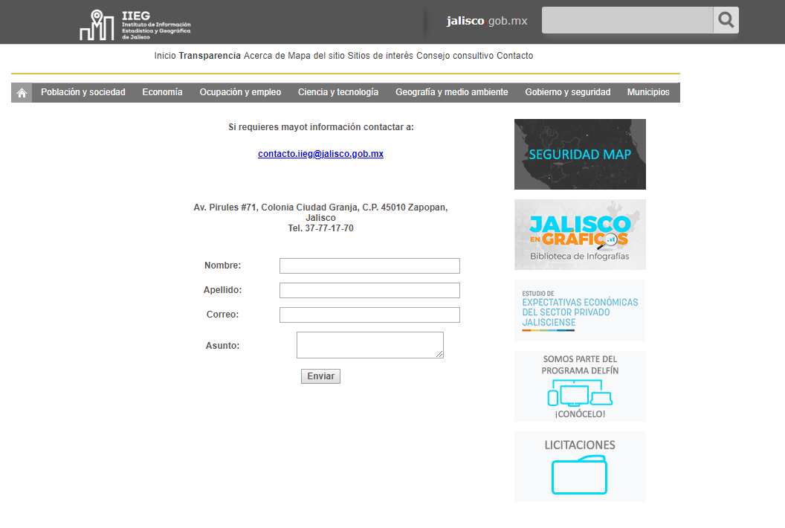

## Glosario

|  |  |
| --- | --- |
|  |  |
|  |  |
|  |  |
|  |  |
|  |  |
|  |  |

## Elaboración y revisión de la sección

|  |  |  |  |  |
| --- | --- | --- | --- | --- |
| **Elaboración de tomo 4** | | | | |
|  | |  |  | |
| **Viviana Gama Hernández**  **Coordinador A**  **Facilitador – Redactor** | |  | **Santiago Ruiz Bastida**  **Director de la Unidad Socio Demográfica**  **Titular de la Unidad Administrativa  documentada en esta sección** | |
|  |  | | |  |
|  | **Carlos Eduardo Garibaldi Castillo**  **Coordinador de Gestión Documental**  **Coordinador del Proyecto** | | |  |

# Manual de Organización y Procedimientos del Instituto de Información Estadística y Geográfica Tomo 5 Unidad de Información de Gobierno, Seguridad y Justicia

## Organización de la Unidad de Información de Gobierno, Seguridad y Justicia

### Organigrama

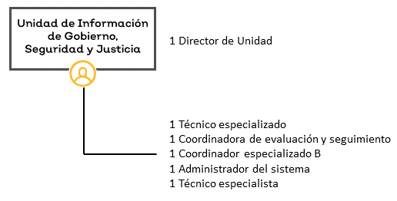

**Figura 3. Organigrama de la Unidad de Gobierno, Seguridad y Justicia**

La figura 3 corresponde al organigrama oficial de Unidad de Información de Gobierno, Seguridad y Justicia que permite mostrar las relaciones jerárquicas existentes entre las áreas que intervienen en la(s) funciones principales de la organización.

El organigrama, que es una representación estática de la organización pública, se pone en marcha gracias a la ejecución de actividades específicas que forman parte de procesos y procedimientos legales, cuya consecución produce actos administrativos válidos. Para identificar el alcance de la participación de los funcionarios y servidores públicos en la gestión de las funciones y resultados principales, es necesario establecer con precisión sus responsabilidades funcionales, hacer la narrativa de los procesos y, con fines pedagógicos, hacer su representación gráfica o modelado.

A continuación, se presentarán las fichas de responsabilidades funcionales por cada uno de los funcionarios y servidores públicos que tienen una participación sustantiva en la generación de actos administrativos que sean objeto de la gestión de la Institución.

## Fichas de responsabilidades funcionales

Las fichas de responsabilidades funcionales son tablas que establecen la relación entre las atribuciones legales y las actividades que los funcionarios y servidores públicos ejecutan dentro de los procesos. Hay una ficha de responsabilidades funcionales para cada servidor público que tiene participación efectiva en la realización de un proceso administrativo. En consecuencia, las fichas de responsabilidades funcionales sintetizan las actividades que deben ejecutar para cumplir con las atribuciones que las leyes establecen, ligándolas a la acción ordenada. En el caso de Unidad de Información de Gobierno, Seguridad y Justicia, la acción ordenada puede contener información en materia de Gobierno, Seguridad y Justicia a través de la generación de información estadística con base en censos y encuestas, así como en la utilización de registros administrativos de las instituciones públicas, entre otros.

**Nota 1:** Las atribuciones en el tema de transparencia que realiza esta unidad administrativa, se verán reflejadas en el manual de transparencia del Poder Ejecutivo.

**Nota 2:** Las fichas aquí descritas responden a las responsabilidades funcionales de las personas que se involucran en las actividades de los procesos operativos, no necesariamente responden a los nombramientos que aparecen en plantilla.

|  |  |
| --- | --- |
| **Nombre del puesto** | Director de la Unidad de Información de Gobierno, Seguridad y Justicia |
| **Área** | Unidad de Información de Gobierno, Seguridad y Justicia |
| **Jefe inmediato** | Director General |
| **Personal a su cargo** | 3 Coordinadores – 1 Administrador – 2 Técnicos. |

| **Responsabilidades funcionales de Director de la Unidad** | | |
| --- | --- | --- |
| **Referencia** | **Responsabilidad funcional** | **Aplica en**  **(Proceso, trámite o servicio)** |
| DP-3-II – RI-7 – 12 - I | GIRAR INSTRUCCIONES Presentar propuesta/establecer tiempo de entrega/criterios de elaboración. | Generar indicadores |
| DP-3-II – RI-7 – 12 - I | PRESENTAR INFORME FINAL Entrega de documento final | Generar indicadores |
| DP-3-II – RI-7 – 12 - I | ENTREGA DE PRODUCTO FINAL Entrega de documento final | Actualizar estatus de indicadores |
| DP-3-II – RI-7 – 12 - I | PRODUCTO FINAL Entrega de documento final | Generación y actualización de bases de datos |
| DP-3-II – RI-7 – 12 - I | RECEPCIÓN DE LA SOLICITUD EN LA UGSJ Revisar datos solicitados/establecer tiempo de entrega/criterios de elaboración. | Documento entregable con datos en materia de Gobierno, Seguridad y Justicia |
| DP-3-II – RI-7 – 12 - I | NO PROCEDE Validación de la información | Documento entregable con datos en materia de Gobierno, Seguridad y Justicia |
| DP-3-II – RI-7 – 12 - I | GENERACIÓN DE DOCUMENTO Autorización para generar documento | Documento entregable con datos en materia de Gobierno, Seguridad y Justicia |
| DP-3-II – RI-7 – 12 - I | ENTREGA DE PRODUCTO FINAL Entrega de documento final | Documento entregable con datos en materia de Gobierno, Seguridad y Justicia |

|  |  |
| --- | --- |
| **Nombre del puesto** | Coordinación |
| **Área** | Unidad de Información de Gobierno, Seguridad y Justicia |
| **Jefe inmediato** | Director de la Unidad de Información de Gobierno, Seguridad y Justicia |
| **Personal a su cargo** | - |

| **Responsabilidades funcionales de Coordinador** | | |
| --- | --- | --- |
| **Referencia** | **Referencia** | **Referencia** |
| DP-3-II – RI-7 – EO – 28 – I | ANALIZAR INFORMACIÓN Revisar indicadores/seleccionar información | Generar indicadores |
| DP-3-II – RI-7– EO – 28 – I | CONSULTAR INDICADORES Revisión datos/clasificación de información/integración de material | Generar indicadores |
| DP-3-II – RI-7– EO – 28 – I | PROCESAR INFORMACIÓN Verificación de fuentes/vaciado de información/clasificación de nuevos indicadores/verificación de datos | Generar indicadores |
| DP-3-II – RI-7– EO – 28 – I | GENERAR DOCUMENTO FINAL Integración de datos/generación de documento | Generar indicadores |
| DP-3-II – RI-7– EO – 28 – I | MONITOREO DE ACTUALIZACIONES PRINCIPALES FUENTES Revisión de las fuentes de información/clasificación de datos | Actualizar estatus de indicadores |
| DP-3-II – RI-7– EO – 28 – I | VERIFICACIÓN DE FUENTES DE CONSULTA revisión de registros-censos-encuestas-informes | Actualizar estatus de indicadores |
| DP-3-II – RI-7– EO – 28 – I | VERIFICACIÓN DE INDICADORES Verificar si se cuenta con datos | Actualizar estatus de indicadores |
| DP-3-II – RI-7– EO – 28 – I | REVISIÓN DE INDICADORES verificar datos/descargar tabulados/revisar información | Actualizar estatus de indicadores |
| DP-3-II – RI-7– EO – 28 – I | ACTUALIZACIÓN DE DATOS Actualización de archivos en general | Actualizar estatus de indicadores |
| DP-3-II – RI-7– EO – 28 – I | INTEGRACIÓN DE LA ACTUALIZACIÓN Elaboración de documento | Actualizar estatus de indicadores |
| DP-3-II – RI-7– EO – 28 – I | REVISIÓN EN LAS ACTUALIZACIONES DE LAS PRINCIPALES FUENTES DE INFORMACIÓN  Presentar propuesta/Presentación y consideración de la fuente de datos | Generación y actualización de bases de datos |
| DP-3-II – RI-7– EO – 28 – I | PROCESAR VIABILIDAD DEL PRODUCTO Revisión de datos/verificación de datos/confirmación de la viabilidad de análisis de datos | Generación y actualización de bases de datos |
| DP-3-II – RI-7– EO – 28 – I | VIABILIDAD DEL PRODUCTO Revisión de datos/verificación de datos/confirmación de la viabilidad de análisis de datos | Generación y actualización de bases de datos |
| DP-3-II – RI-7 – EO – 28 – I | DESCARGA Y CLASIFICACIÓN DE DATOS Clasificación de la fuente/extracción de los registros-censos, encuestas o informes | Generación y actualización de bases de datos |
| DP-3-II – RI-7 – EO – 28 – I | VERIFICACIÓN DE DATOS  Análisis de los datos/clasificación de datos / integración de la información | Generación y actualización de bases de datos |
| DP-3-II – RI-7 – EO – 28 – I | CONSULTA Y VERIFICACIÓN DE FUENTES Revisión de todas las fuentes disponibles/integración de base de datos | Generación y actualización de bases de datos |
| DP-3-II – RI-7 – EO – 28 – I | INTEGRACIÓN DE PRODUCTO FINAL Integración de indicadores/generación de documento | Generación y actualización de bases de datos |
| DP-3-II – RI-7 – EO – 28 – I | ANÁLISIS DE LA INFORMACIÓN SOLICITADA Verificación de datos/Se cuenta o no con la información/Elaboración de información/Tiempo de elaboración/Tiempo de entrega/Elaborar informe de respuesta | Documento entregable con datos en materia de Gobierno, Seguridad y Justicia |
| DP-3-II – RI-7 – EO – 28 – I | VERIFICACIÓN DE DATOS Revisión de informe a entregar | Documento entregable con datos en materia de Gobierno, Seguridad y Justicia |
| DP-3-II – RI-7 – EO – 28 – I | ASIGNACIÓN DE TIEMPOS Y ACTIVIDADES Establecer tiempos de entrega, clasificación de actividades | Documento entregable con datos en materia de Gobierno, Seguridad y Justicia |
| DP-3-II – RI-7– EO – 28 – I | CONSULTAR INDICADORES Revisión datos/clasificación de información/integración de material | Documento entregable con datos en materia de Gobierno, Seguridad y Justicia |
| DP-3-II – RI-7– EO – 28 – I | INTEGRAR INDICADORES Y TABULADOS  Generación de indicadores/criterios de clasificación/revisión de datos/confirmación de fuentes | Documento entregable con datos en materia de Gobierno, Seguridad y Justicia |
| DP-3-II – RI-7– EO – 28 – I | INTEGRACIÓN DEL DOCUMENTO ENTREGABLE CON DATOS EN LA MATERIA  Verificación de fuentes /integración de datos/clasificación de datos / elaboración del documento. | Documento entregable con datos en materia de Gobierno, Seguridad y Justicia |

|  |  |
| --- | --- |
| **Nombre del puesto** | Analista |
| **Área** | Unidad de Información de Gobierno, Seguridad y Justicia |
| **Jefe inmediato** | Director de la Unidad de Información de Gobierno, Seguridad y Justicia |
| **Personal a su cargo** | - |

| **Responsabilidades funcionales de Analista** | | |
| --- | --- | --- |
| **Referencia** | **Responsabilidad funcional** | **Aplica en**  **(Proceso, trámite o servicio)** |
| DP-3-II – RI-7– EO – 28 – I | INTEGRAR PRINCIPALES INDICADORES Generación de nuevos indicadores/criterios de clasificación/revisión de datos/confirmación de fuentes | Generar indicadores |
| DP-3-II – RI-7– EO – 28 – I | INTEGRACIÓN DE INDICADORES NUEVOS Integración de nuevos indicadores en documentos | Actualizar estatus de indicadores |
| DP-3-II – RI-7– EO – 28 – I | IDENTIFICAR PRINCIPALES INDICADORES Clasificación de los datos/integración de datos | Generación y actualización de bases de datos |
| DP-3-II – RI-7– EO – 28 – I | ANALISIS Y REVISIÓN DE DATOS Verificación de la información/confirmación de las fuentes | Generación y actualización de bases de datos |
| DP-3-II – RI-7– EO – 28 – I | PROCESAR INFORMACIÓN Verificación de fuentes/vaciado de información/clasificación de nuevos indicadores/verificación de datos | Documento entregable con datos en materia de Gobierno, Seguridad y Justicia |

**Descripción de la referencia**

|  |  |  |  |  |  |  |  |  |  |  |  |  |  |
| --- | --- | --- | --- | --- | --- | --- | --- | --- | --- | --- | --- | --- | --- |
| **LEY FUNDAMENTAL** | | | | **REGLAMENTO INTERNO** | | | | **ESTATUTO ORGÁNICO** | | | | **Conse-cutivo** | **Referencia** |
| **CLAVE** | **ARTÍCULO** | **FRACCIÓN** | **INCISO** | **CLAVE** | **ARTÍCULO** | **FRACCIÓN** | **INCISO** | **CLAVE** | **ARTÍCULO** | **FRACCIÓN** | **INCISO** |
| DP | 3 | II | - | RI | 7,12 | 12 | I | - | - | - | - | 1 | DP-3-II – RI-7 – 12 - I |
| DP | 3 | II | - | RI | 7 | - | - | EO | 28 | I | - | 2 | DP-3-II – RI-7– EO – 28 – I |

**Nota:** Cuando el documento normativo no cuenta con fracción o inciso se omite anotar.

|  |  |
| --- | --- |
| DP | Ley Orgánica de la Dependencia o Paraestatal. |
| RI | Ley Reglamentaria de la dependencia o paraestatal |
| EO | Estatuto Orgánico |

### Suplencias

Las ausencias de los titulares de las unidades administrativas serán suplidas por el trabajador de jerarquía inmediata inferior adscrito a la unidad correspondiente o, en su caso, por quién el director general designe, de conformidad al artículo 8 del Estatuto Orgánico del IIEG.

## Inventario y descripción de los procesos

Se ha presentado el organigrama que expresa las relaciones jerárquicas y funcionales de la organización. A ese organigrama se asocian las fichas de responsabilidades funcionales, mismas que expresan el contenido del trabajo de las áreas y sus responsables, en la consecución de los procesos. A continuación, se presenta un listado detallado de los procesos que asocia, al mismo tiempo, la instancia que tiene bajo su adecuado funcionamiento y los servicios derivados de los mismos.

### Inventario de procesos

|  |  |  |  |  |  |
| --- | --- | --- | --- | --- | --- |
| **Dep.** | **Referencia normativa** | **Macro proceso** | **Proceso** | **Procedimiento** | **Servicio** |
| IIEG | DP-3-II – RI-7 – 12 - I | Generación de información | Diseño y Generación de índices de medición de Gobierno, Seguridad y Justicia | Generar indicadores | Generación y diseño de indicadores en materia de Gobierno, Seguridad y Justicia |
| IIEG | DP-3-II – RI-7– EO – 28 – I | Generación de información | Actualizar estatus de indicadores | Actualizar estatus de indicadores | Monitoreo de estatus de indicadores de Gobierno, Seguridad y Justicia |
| IIEG | DP-3-II – RI-7– EO – 28 – I | Generación de información | Generación y actualización de bases de datos | Generación y actualización de bases de datos | Análisis de registros y fuentes de información |
| IIEG | DP-3-II – RI-7– EO – 28 – I | Análisis y Modelaje para publicaciones y boletines | Documento entregable con datos en la materia | Documento entregable con datos en la materia | Solicitudes de información en materia de Gobierno, Seguridad y Justicia |

### Procedimiento de Diseño y Generación de índices de medición de Gobierno, Seguridad y Justicia

|  |  |
| --- | --- |
| **Ficha del procedimiento** | |
| Procedimiento | Generación y diseño de indicadores en materia de Gobierno, Seguridad y Justicia |
| Macro-proceso rector | Generación de información |
| Trámite o servicio asociado | Generar indicadores |
| Políticas del procedimiento | Sin restricciones |
| Recursos necesarios para iniciar el procedimiento | Nuevas bases de datos liberadas |
| Resultado(s) del procedimiento | Documento de Word, PDF o material impreso con información solicitada en materia de Gobierno, Seguridad Pública y Justicia. |
| Indicador | - |

#### 

#### Modelado del procedimiento de Diseño y Generación de índices de medición de Gobierno, Seguridad y Justicia

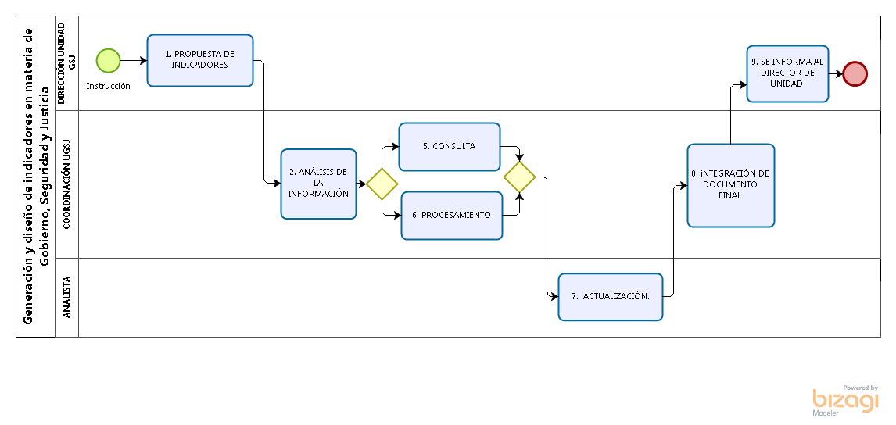

#### Narrativa del procedimiento de Diseño y Generación de índices de medición de Gobierno, Seguridad y Justicia

| **N°** | **Responsable** | **Actividad** | **Resultado** | **Área** |
| --- | --- | --- | --- | --- |
| 1 | DIRECCIÓN UNIDAD | GIRAR INSTRUCCIONES Presentar propuesta/establecer tiempo de entrega/criterios de elaboración. | Generar indicadores | UGSJ |
| 2 | COORDINACIÓN | ANALIZAR INFORMACIÓN Revisar indicadores/seleccionar información | Generar indicadores | UGSJ |
| 3 | COORDINACIÓN | CONSULTAR INDICADORES Revisión datos/clasificación de información/integración de material | Generar indicadores | UGSJ |
| 4 | COORDINACIÓN | PROCESAR INFORMACIÓN Verificación de fuentes/vaciado de información/clasificación de nuevos indicadores/verificación de datos | Generar indicadores | UGSJ |
| 5 | ANALISTA | INTEGRAR PRINCIPALES INDICADORES Generación de nuevos indicadores/criterios de clasificación/revisión de datos/confirmación de fuentes | Generar indicadores | UGSJ |
| 6 | COORDINACIÓN | GENERAR DOCUMENTO FINAL Integración de datos/generación de documento | Generar indicadores | UGSJ |
| 7 | DIRECCIÓN UNIDAD | PRESENTAR INFORME FINAL Entrega de documento final | Generar indicadores | UGSJ |

#### Ficha del servicio de Diseño y Generación de índices de medición de Gobierno, Seguridad y Justicia

|  |  |
| --- | --- |
| **Id. del servicio** | **Generación y diseño de indicadores en materia de Gobierno, Seguridad y Justicia** |
| **Descripción del servicio (registrar los periodos de atención)** | Se entrega información con diversos indicadores generados por la unidad en materia de Seguridad pública y buen gobierno. |
| **Documentos que se obtienen con el trámite** | Ficha técnica. |
| **Usuario(s)** | Usuarios en general, académicos, gobierno estatal y municipal. |
| **Responsable del servicio** | Director de la Unidad de Información de Gobierno, Seguridad Pública y Justicia |
| **Domicilio, Ubicación y teléfono** | Calzada de los Pirules 71, Ciudad Granja, Zapopan, Jalisco. (33) 3777-1770 |
| **Horario de atención** | Lunes a viernes de 9:00 a 17:00 horas |
| **Requisitos** | Se solicita la información de manera externa o interna. |
| **Costo** | Sin costo para el usuario |
| **Tiempo de respuesta** | Variable según las especificaciones de lo solicitado |
| **Dirección General responsable** | Instituto de Información Estadística y Geográfica |
| **Dirección de Área responsable** | Unidad de Información de Gobierno, Seguridad y Justicia |
| **Contacto para quejas y sugerencias  (correo electrónico)** | [Contacto@iieg.gob.mx](mailto:Contacto.iieg@jalisco.gob.mx) |
| **Anexo de formatos y liga en Internet** | <http://www.iieg.gob.mx> |

### Procedimiento de Actualización de estatus de indicadores de Gobierno, Seguridad y Justicia

|  |  |
| --- | --- |
| **Ficha del procedimiento** | |
| Procedimiento | Monitoreo de estatus de indicadores de Gobierno, Seguridad y Justicia |
| Macro-proceso rector | Generación de información |
| Trámite o servicio asociado | Actualizar estatus de indicadores |
| Políticas del procedimiento | Esperar a que existan modificaciones en los registros administrativos |
| Recursos necesarios para iniciar el procedimiento | Liberación de la información en las principales fuentes |
| Resultado(s) del procedimiento | Documento de Word, PDF o material impreso con información solicitada en materia de Gobierno, Seguridad Pública y Justicia. |
| Indicador | - |

#### Modelado del procedimiento de actualización de estatus de indicadores de Gobierno, Seguridad y Justicia

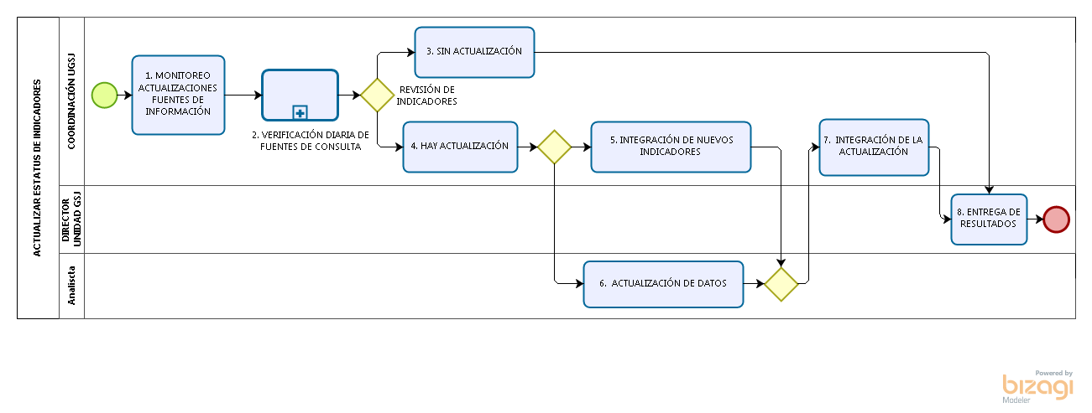

#### Narrativa del procedimiento de actualización de estatus de indicadores de Gobierno, Seguridad y Justicia

| **N°** | **Responsable** | **Actividad** | **Resultado** | **Área** |
| --- | --- | --- | --- | --- |
| 1 | COORDINACIÓN | MONITOREO DE ACTUALIZACIONES PRINCIPALES FUENTES Revisión de las fuentes de información/clasificación de datos | Actualizar estatus de indicadores | UGSJ |
| 2 | COORDINACIÓN | VERIFICACIÓN DE FUENTES DE CONSULTA revisión de registros-censos-encuestas-informes | Actualizar estatus de indicadores | UGSJ |
| 3 | COORDINACIÓN | VERIFICACIÓN DE INDICADORES Verificar si se cuenta con datos | Actualizar estatus de indicadores | UGSJ |
| 4 | COORDINACIÓN | REVISIÓN DE INDICADORES verificar datos/descargar tabulados/revisar información | Actualizar estatus de indicadores | UGSJ |
| 5 | ANALISTA | INTEGRACIÓN DE INDICADORES NUEVOS Integración de nuevos indicadores en documentos | Actualizar estatus de indicadores | UGSJ |
| 6 | COORDINACIÓN | ACTUALIZACIÓN DE DATOS Actualización de archivos en general | Actualizar estatus de indicadores | UGSJ |
| 7 | COORDINACIÓN | INTEGRACIÓN DE LA ACTUALIZACIÓN Elaboración de documento | Actualizar estatus de indicadores | UGSJ |
| 8 | DIRECCIÓN UNIDAD | ENTREGA DE PRODUCTO FINAL Entrega de documento final | Actualizar estatus de indicadores | UGSJ |

#### Ficha del servicio de Actualización de estatus de indicadores de gobierno, seguridad y justicia.

#### 

|  |  |
| --- | --- |
| **Id. del servicio** | **Actualizar estatus de indicadores de gobierno, seguridad y justicia.** |
| **Descripción del servicio (registrar los periodos de atención)** | Generación de datos estadísticos por medio de diversos indicadores en materia de Seguridad pública y buen gobierno. |
| **Documentos que se obtienen con el trámite** | Ficha técnica. |
| **Usuario(s)** | Usuarios en general, académicos, gobierno estatal y municipal. |
| **Responsable del servicio** | Director de la Unidad de Información de Gobierno, Seguridad Pública y Justicia |
| **Domicilio, Ubicación y Teléfono** | Calzada de los Pirules 71, Ciudad Granja, Zapopan, Jalisco. (33) 3777-1770 |
| **Horario de atención** | Lunes a viernes de 9:00 a 17:00 horas |
| **Requisitos** | Se solicita la información de manera externa o interna. |
| **Costo** | Sin costo para el usuario |
| **Tiempo de respuesta** | Variable según las especificaciones de lo solicitado |
| **Dirección General responsable** | Instituto de Información Estadística y Geográfica |
| **Dirección de Área responsable** | Unidad de Información de Gobierno, Seguridad y Justicia |
| **Contacto para quejas y sugerencias  (correo electrónico)** | [Contacto@iieg.gob.mx](mailto:Contacto.iieg@jalisco.gob.mx) |
| **Anexo de formatos y liga en Internet** | <http://www.iieg.gob.mx> |

### Procedimiento de Generación y Actualización de Bases de Datos en materia de Gobierno, Seguridad y Justicia

|  |  |
| --- | --- |
| **Ficha del procedimiento** | |
| Procedimiento | Análisis de registros y fuentes de información |
| Macro-proceso rector | Generación de información |
| Trámite o servicio asociado | Revisión del estatus que guardan las fuentes de información |
| Políticas del procedimiento | Esperar a que haya nuevos datos al respecto |
| Recursos necesarios para iniciar el procedimiento | - |
| Resultado(s) del procedimiento | Documento de Word, PDF o material impreso con información solicitada en materia de Gobierno, Seguridad Pública y Justicia. |
| Indicador | - |

### 

#### Modelado del procedimiento de generación y actualización de bases de datos de Gobierno, Seguridad y Justicia

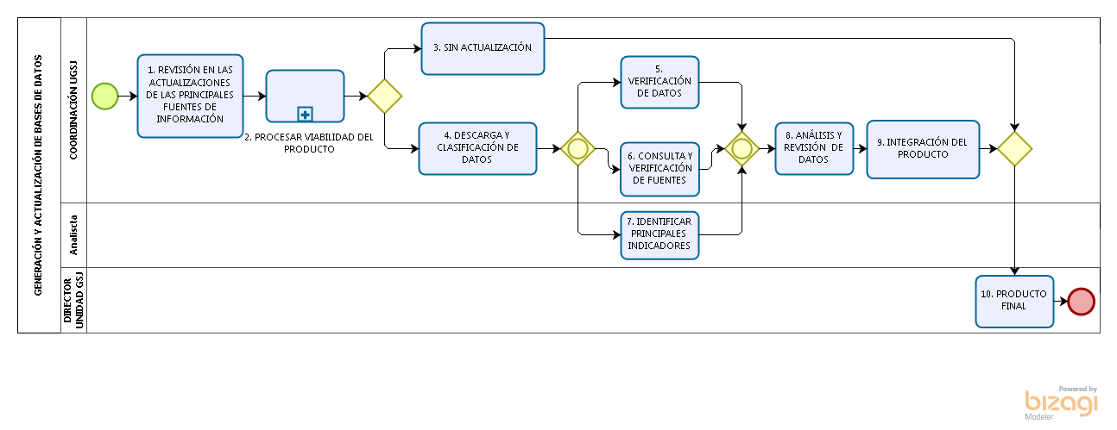

#### Narrativa del procedimiento de generación y actualización de bases de datos de Gobierno, Seguridad y Justicia

| **N°** | **Responsable** | **Actividad** | **Resultado** | **Área** |
| --- | --- | --- | --- | --- |
| 1 | COORDINACIÓN | REVISIÓN EN LAS ACTUALIZACIONES DE LAS PRINCIPALES FUENTES DE INFORMACIÓN  Presentar propuesta/Presentación y consideración de la fuente de datos | Análisis de registros y fuentes de información | UGSJ |
| 2 | COORDINACIÓN | PROCESAR VIABILIDAD DEL PRODUCTO Revisión de datos/verificación de datos/confirmación de la viabilidad de análisis de datos | Análisis de registros y fuentes de información | UGSJ |
| 3 | COORDINACIÓN | VIABILIDAD DEL PRODUCTO Revisión de datos/verificación de datos/confirmación de la viabilidad de análisis de datos | Análisis de registros y fuentes de información | UGSJ |
| 4 | COORDINACIÓN | DESCARGA Y CLASIFICACIÓN DE DATOS Clasificación de la fuente/extracción de los registros-censos, encuestas o informes | Análisis de registros y fuentes de información | UGSJ |
| 5 | COORDINACIÓN | VERIFICACIÓN DE DATOS  Análisis de los datos/clasificación de datos / integración de la información | Análisis de registros y fuentes de información | UGSJ |
| 6 | COORDINACIÓN | CONSULTA Y VERIFICACIÓN DE FUENTES Revisión de todas las fuentes disponibles/integración de base de datos | Análisis de registros y fuentes de información | UGSJ |
| 7 | ANALISTA | IDENTIFICAR PRINCIPALES INDICADORES Clasificación de los datos/integración de datos | Análisis de registros y fuentes de información | UGSJ |
| 8 | ANALISTA | ANÁLISIS Y REVISIÓN DE DATOS Verificación de la información/confirmación de las fuentes | Análisis de registros y fuentes de información | UGSJ |
| 9 | COORDINACIÓN | INTEGRACIÓN DE PRODUCTO FINAL Integración de indicadores/generación de documento | Análisis de registros y fuentes de información | UGSJ |
| 10 | DIRECCIÓN UNIDAD | PRODUCTO FINAL Entrega de documento final | Análisis de registros y fuentes de información | UGSJ |

#### Ficha del servicio de Generación y actualización de bases de datos de gobierno, seguridad y justicia.

| **Id. del servicio** | **Generación y actualización de bases de datos de gobierno, seguridad y justicia** |
| --- | --- |
| **Descripción del servicio (registrar los periodos de atención)** | Generación de datos estadísticos por medio de diversos indicadores en materia de Seguridad pública y buen gobierno. |
| **Documentos que se obtienen con el trámite** | Ficha técnica. |
| **Usuario(s)** | Usuarios en general, académicos, gobierno estatal y municipal. |
| **Responsable del servicio** | Director de la Unidad de Información de Gobierno, Seguridad Pública y Justicia |
| **Domicilio, Ubicación y Teléfono** | Calzada de los Pirules 71, Ciudad Granja, Zapopan, Jalisco. (33) 3777-1770 |
| **Horario de atención** | Lunes a viernes de 9:00 a 17:00 horas |
| **Requisitos** | Se solicita la información de manera externa o interna. |
| **Costo** | Sin costo para el usuario |
| **Tiempo de respuesta** | Variable según las especificaciones de lo solicitado |
| **Dirección General responsable** | Instituto de Información Estadística y Geográfica |
| **Dirección de Área responsable** | Unidad de Información de Gobierno, Seguridad y Justicia |
| **Contacto para quejas y sugerencias  (correo electrónico)** | [Contacto@iieg.gob.mx](mailto:Contacto.iieg@jalisco.gob.mx) |
| **Anexo de formatos y liga en Internet** | <http://www.iieg.gob.mx> |

### Procedimiento de generación de documentos entregables con datos en materia de Gobierno, Seguridad y Justicia.

|  |  |
| --- | --- |
| **Ficha del procedimiento** | |
| Procedimiento | Solicitudes de información en materia de Gobierno, Seguridad y Justicia |
| Macro-proceso rector | Generación de información |
| Trámite o servicio asociado | Recepción de solicitud de información interna o externa |
| Políticas del procedimiento | Recepción de solicitud a través de los medios competentes |
| Recursos necesarios para iniciar el procedimiento | Contar con los datos apropiados para generar un documento. |
| Resultado(s) del procedimiento | Documento de Word, PDF o material impreso con información solicitada en materia de Gobierno, Seguridad Pública y Justicia. |
| Indicador | - |

#### Modelado del procedimiento de documento entregable con datos en materia de Gobierno, Seguridad y Justicia

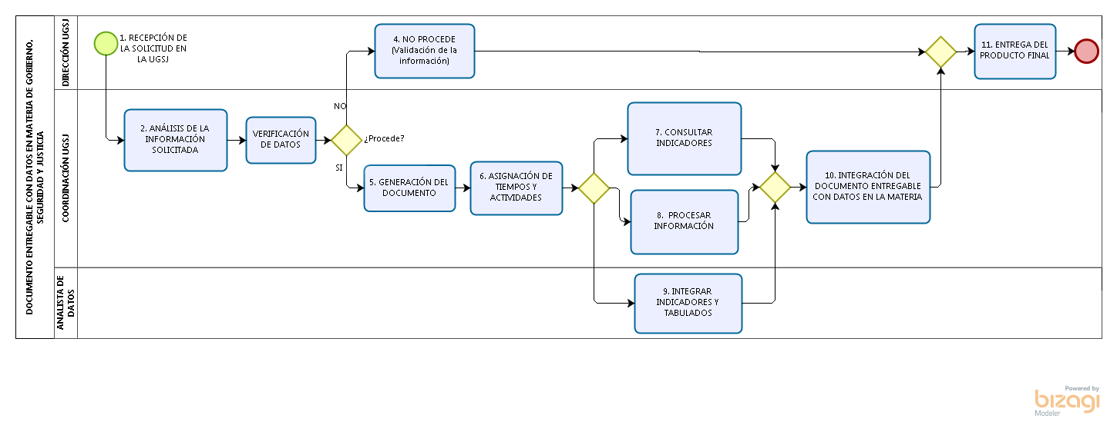

#### Narrativa del procedimiento de documento entregable con datos en materia de Gobierno, Seguridad y Justicia

| **N°** | | **Responsable** | | **Actividad** | **Resultado** | | **Área** | |
| --- | --- | --- | --- | --- | --- | --- | --- | --- |
| 1 | DIRECCIÓN | | RECEPCIÓN DE LA SOLICITUD EN LA UGSJ Revisar datos solicitados/establecer tiempo de entrega/criterios de elaboración. | | Documento entregable con datos en materia de Gobierno, Seguridad y Justicia | UGSJ | |
| 2 | COORDINACIÓN | | ANÁLISIS DE LA INFORMACIÓN SOLICITADA Verificación de datos/Se cuenta o no con la información/Elaboración de información/Tiempo de elaboración/Tiempo de entrega/Elaborar informe de respuesta | | Documento entregable con datos en materia de Gobierno, Seguridad y Justicia | UGSJ | |
| 3 | COORDINACIÓN | | VERIFICACIÓN DE DATOS Revisión de informe a entregar | | Documento entregable con datos en materia de Gobierno, Seguridad y Justicia | UGSJ | |
| 4 | DIRECCIÓN | | NO PROCEDE Validación de la información | | Documento entregable con datos en materia de Gobierno, Seguridad y Justicia | UGSJ | |
| 5 | DIRECCIÓN | | GENERACIÓN DE DOCUMENTO Autorización para generar documento | | Documento entregable con datos en materia de Gobierno, Seguridad y Justicia | UGSJ | |
| 6 | COORDINACIÓN | | ASIGNACIÓN DE TIEMPOS Y ACTIVIDADES Establecer tiempos de entrega, clasificación de actividades | | Documento entregable con datos en materia de Gobierno, Seguridad y Justicia | UGSJ | |
| 7 | COORDINACIÓN | | CONSULTAR INDICADORES Revisión datos/clasificación de información/integración de material | | Documento entregable con datos en materia de Gobierno, Seguridad y Justicia | UGSJ | |
| 8 | ANALISTA | | PROCESAR INFORMACIÓN Verificación de fuentes/vaciado de información/clasificación de nuevos indicadores/verificación de datos | | Documento entregable con datos en materia de Gobierno, Seguridad y Justicia | UGSJ | |
| 9 | COORDINACIÓN | | INTEGRAR INDICADORES Y TABULADOS  Generación de indicadores/criterios de clasificación/revisión de datos/confirmación de fuentes | | Documento entregable con datos en materia de Gobierno, Seguridad y Justicia | UGSJ | |
| 10 | COORDINACIÓN | | INTEGRACIÓN DEL DOCUMENTO ENTREGABLE CON DATOS EN LA MATERIA  Verificación de fuentes /integración de datos/clasificación de datos / elaboración del documento. | | Documento entregable con datos en materia de Gobierno, Seguridad y Justicia | UGSJ | |
| 11 | DIRECCIÓN | | ENTREGA DE PRODUCTO FINAL Entrega de documento final | | Documento entregable con datos en materia de Gobierno, Seguridad y Justicia | UGSJ | |

#### Ficha del servicio de Solicitudes de información en materia de Gobierno, Seguridad y Justicia.

| **Id. del servicio** | **Solicitudes de información en materia de Gobierno, Seguridad y Justicia** |
| --- | --- |
| **Descripción del servicio (registrar los periodos de atención)** | Respuesta a todo tipo de solicitud de información de diversos indicadores en materia de Seguridad pública y buen gobierno. |
| **Documentos que se obtienen con el trámite** | Ficha técnica en formato electrónico o impreso. |
| **Usuario(s)** | Usuarios en general, académicos, gobierno estatal y municipal. |
| **Responsable del servicio** | Director de la Unidad de Información de Gobierno, Seguridad Pública y Justicia |
| **Domicilio, Ubicación y Teléfono** | Calzada de los Pirules 71, Ciudad Granja, Zapopan, Jalisco. (33) 3777-1770 |
| **Horario de atención** | Lunes a viernes de 9:00 a 17:00 horas |
| **Requisitos** | Se solicita la información de manera externa o interna. |
| **Costo** | Sin costo para el usuario |
| **Tiempo de respuesta** | Variable según las especificaciones de lo solicitado |
| **Dirección General responsable** | Instituto de Información Estadística y Geográfica |
| **Dirección de Área responsable** | Unidad de Información de Gobierno, Seguridad y Justicia |
| **Contacto para quejas y sugerencias  (correo electrónico)** | [Contacto@iieg.gob.mx](mailto:Contacto.iieg@jalisco.gob.mx) |
| **Anexo de formatos y liga en Internet** | <http://www.iieg.gob.mx> |

## Indicadores

El MOP se divide en tres grandes partes y en la primera, se expone el organigrama funcional de la Organización y las fichas de responsabilidades funcionales de cada puesto que participa en los procesos. En la segunda parte se presenta un inventario de los procesos asociados al MOP, con su narrativa y respectivo modelado. En la tercera parte, estos procesos se asocian a indicadores de resultado y de sus procesos para poder medir el desempeño. Esta manera de presentar el esquema de la gestión del MOP de la Institución tiene la finalidad de asociar la estructura con las prácticas administrativas y medir su desempeño. A continuación, se presenta la tabla de indicadores que están asociados a los procesos del MOP de esta unidad administrativa.

| **Tipo de Indicador** | **Nombre** | **Responsable** | **Unidad de medida** | **Frecuencia de actualización** | **Sentido** |
| --- | --- | --- | --- | --- | --- |
| **Plan Estatal de Desarrollo** | **-** | **-** | **-** | **-** | **-** |
| **Procedimiento** | **-** | **-** | **-** | **-** | **-** |
| **-** | **-** | **-** | **-** | **-** |
| **-** | **-** | **-** | **-** | **-** |
| **-** | **-** | **-** | **-** | **-** |
| **-** | **-** | **-** | **-** | **-** |

## Fichas de los indicadores

|  |  |
| --- | --- |
| **FICHA DE INDICADOR** | |
| **Indicador:** | **-** |
| **Objetivo transversal:** | **-** |
| **Descripción general** | **-** |
| **Fórmula** | **-** |
| **Observaciones:** | **-** |
| **Frecuencia de medición:** | **-** |
| **Fuente:** | **-** |
| **Referencias adicionales:** | **-** |

## Anexos

## Glosario

|  |  |
| --- | --- |
|  |  |
|  |  |
|  |  |

## Elaboración y revisión de la sección

|  |  |  |  |  |
| --- | --- | --- | --- | --- |
| **Elaboración de tomo 5** | | | | |
|  | |  |  | |
| **Francia Edith Jiménez González**  **Coordinador de Evaluación y Seguimiento**  **Facilitador - Redactor** | |  | **Isaí Guizar Mateos**  **Director de la Unidad de Información de Gobierno, Seguridad Pública y Justicia**  **Titular de la Unidad Administrativa  documentada en esta sección** | |
|  |  | | |  |
|  | **Carlos Eduardo Garibaldi Castillo**  **Coordinador de Gestión Documental**  **Coordinador del Proyecto** | | |  |

# Manual de Organización y Procedimientos del Instituto de Información Estadística y Geográfica Tomo 6 Coordinación General de Tecnologías de la Información

## Organización de la Coordinación General de Tecnologías de la Información

### Organigrama

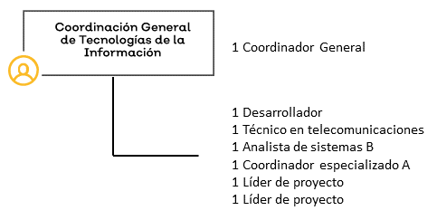

**Figura 3. Organigrama de Unidad de Tecnologías de la Información**

La figura 3 corresponde al organigrama oficial de Coordinación General de Tecnologías de la Información, que permite mostrar las relaciones jerárquicas existentes entre las áreas que intervienen en las funciones principales de la organización.

El organigrama, que es una representación estática de la organización pública, se pone en marcha gracias a la ejecución de actividades específicas que forman parte de procesos y procedimientos legales, cuya consecución produce actos administrativos válidos. Para identificar el alcance de la participación de los funcionarios y servidores públicos en la gestión de las funciones y resultados principales, es necesario establecer con precisión sus responsabilidades funcionales, hacer la narrativa de los procesos y, con fines pedagógicos, hacer su representación gráfica o modelado.

A continuación, se presentarán las fichas de responsabilidades funcionales por cada uno de los funcionarios y servidores públicos que tienen una participación sustantiva en la generación de actos administrativos que sean objeto de la gestión de la Institución.

## Fichas de responsabilidades funcionales

Las fichas de responsabilidades funcionales son tablas que establecen la relación entre las atribuciones legales y las actividades que los funcionarios y servidores públicos ejecutan dentro de los procesos. Hay una ficha de responsabilidades funcionales para cada servidor público que tiene participación efectiva en la realización de un proceso administrativo. En consecuencia, las fichas de responsabilidades funcionales sintetizan las actividades que deben ejecutar para cumplir con las atribuciones que las leyes establecen, ligándolas a la acción ordenada. En el caso de Coordinación General de Tecnologías de la Información.

**Nota 1:** Las atribuciones en el tema de transparencia que realiza esta unidad administrativa, se verán reflejadas en el manual de transparencia del Poder Ejecutivo.

**Nota 2:** Las fichas aquí descritas responden a las responsabilidades funcionales de las personas que se involucran en las actividades de los procesos operativos, no necesariamente responden a los nombramientos que aparecen en plantilla.

|  |  |
| --- | --- |
| **Nombre del puesto** | Coordinadora General de Tecnologías de la Información |
| **Área** | Coordinación General de Tecnologías de la Información |
| **Jefe inmediato** | Director General |
| **Personal a su cargo** | Desarrollador, Técnico en Telecomunicaciones, Analista de Sistemas B, Coordinador Especializado A, Coordinadora general de Tecnología de la Información y Líder de Proyecto (2). |

| **Responsabilidades funcionales de Coordinadora General de Tecnologías de la Información** | | | |
| --- | --- | --- | --- |
| **Referencia** | **Responsabilidad funcional** | | **Aplica en**  **(Proceso, trámite o servicio)** |
| DP 3 II,III,IV,V RI 12 V,VII,X,XI,XII,XIII,XX,XXII EO 29  DP 10 II,IV,VII,Xll RI 12 V,VII,X,XI,XII,XIII,XX,XXII EO 29 | | Crear plan de trabajo | Desarrollo y/o Actualización de Cubo |
| DP 3 II,III,IV,V RI 12 V,VII,X,XI,XII,XIII,XX,XXII EO 29  DP 10 II,IV,VII,Xll RI 12 V,VII,X,XI,XII,XIII,XX,XXII EO 29 | | Crear plan de trabajo | Desarrollo y/o Actualización de Sistema a Medida |
| DP 3 II,III,IV,V RI 12 V,VII,X,XI,XII,XIII,XX,XXII EO 29  DP 10 II,IV,VII,Xll RI 12 V,VII,X,XI,XII,XIII,XX,XXII EO 29 | | Crear plan de trabajo | Soporte Especializado a Equipo y/o Sistemas de Información Estadística y Geográfica |
| DP 3 II,III,IV,V RI 12 V,VII,X,XI,XII,XIII,XIV,XX,XXII,XV EO 29  DP 10 II,IV,VII,Xll RI 12 V,VII,X,XI,XII,XIII,XIV,XX,XXII,XV EO 29 | | Crear plan de trabajo | Capacitación Especializada |
| DP 3 II,III,IV,V RI 12 V,VII,X,XI,XII,XIII,XX,XXII EO 29  DP 10 II,IV,VII,Xll RI 12 V,VII,X,XI,XII,XIII,XX,XXII EO 29 | | Presentar y Liberar Sistema | Desarrollo y/o Actualización de Sistema a Medida |

|  |  |
| --- | --- |
| **Nombre del puesto** | Coordinador de Proyectos Geomáticos / Coordinador de Planeación y Proyectos Estratégicos |
| **Área** | Coordinación General de Tecnologías de la Información |
| **Jefe inmediato** | Coordinadora General de Tecnologías de la Información |
| **Personal a su cargo** |  |

| **Responsabilidades funcionales Coordinador de Proyectos Geomáticos / Coordinador de Planeación y Proyectos Estratégicos** | | |
| --- | --- | --- |
| **Referencia** | **Responsabilidad funcional** | **Aplica en**  **(Proceso, trámite o servicio)** |
| DP 3 II,III,IV,V RI 12 V,VII,X,XI,XII,XIII,XX,XXII EO 29 /  DP 10 II,IV,VII,Xll RI 12 V,VII,X,XI,XII,XIII,XX,XXII EO 29 | Coordinar Plan de Trabajo. | Desarrollo y/o Actualización de Cubo |
| DP 3 II,III,IV,V RI 12 V,VII,X,XI,XII,XIII,XX,XXII EO 29  DP 10 II,IV,VII,Xll RI 12 V,VII,X,XI,XII,XIII,XX,XXII EO 29 | Coordinar Plan de Trabajo. | Soporte Especializado a Equipo y/o Sistemas de Información Estadística y Geográfica |
| DP 3 II,III,IV,V RI 12 V,VII,X,XI,XII,XIII,XX,XXII EO 29  DP 10 II,IV,VII,Xll RI 12 V,VII,X,XI,XII,XIII,XX,XXII EO 29 | Procesar solicitud. | Soporte Especializado a Equipo y/o Sistemas de Información Estadística y Geográfica |
| DP 3 II,III,IV,V RI 12 V,VII,X,XI,XII,XIII,XIV,XX,XXII,XV EO 29  DP 10 II,IV,VII,Xll RI 12 V,VII,X,XI,XII,XIII,XIV,XX,XXII,XV EO 29 | Coordinar Plan de Trabajo. | Capacitación Especializada |
| DP 3 II,III,IV,V RI 12 V,VII,X,XI,XII,XIII,XIV,XX,XXII,XV EO 29  DP 10 II,IV,VII,Xll RI 12 V,VII,X,XI,XII,XIII,XIV,XX,XXII,XV EO 29 | Procesar solicitud. | Capacitación Especializada |

|  |  |
| --- | --- |
| **Nombre del puesto** | Coordinador de desarrollo de software. |
| **Área** | Coordinación General de Tecnologías de la Información |
| **Jefe inmediato** | Coordinadora General de Tecnologías de la Información |
| **Personal a su cargo** |  |

| **Responsabilidades funcionales de Coordinador de Desarrollo de software** | | |
| --- | --- | --- |
| **Referencia** | **Responsabilidad funcional** | **Aplica en**  **(Proceso, trámite o servicio)** |
| DP 3 II,III,IV,V RI 12 V,VII,X,XI,XII,XIII,XX,XXII EO 29  DP 10 II,IV,VII,Xll RI 12 V,VII,X,XI,XII,XIII,XX,XXII EO 29 | Coordinar Plan de Trabajo. | Desarrollo y/o Actualización de Sistema a Medida |
| DP 3 II,III,IV,V RI 12 V,VII,X,XI,XII,XIII,XX,XXII EO 29  DP 10 II,IV,VII,Xll RI 12 V,VII,X,XI,XII,XIII,XX,XXII EO 29 | Validar Sistema. | Desarrollo y/o Actualización de Sistema a Medida |
| DP 3 II,III,IV,V RI 12 V,VII,X,XI,XII,XIII,XX,XXII EO 29  DP 10 II,IV,VII,Xll RI 12 V,VII,X,XI,XII,XIII,XX,XXII EO 29 | Coordinar Plan de Trabajo. | Soporte Especializado a Equipo y/o Sistemas de Información Estadística y Geográfica |
| DP 3 II,III,IV,V RI 12 V,VII,X,XI,XII,XIII,XX,XXII EO 29  DP 10 II,IV,VII,Xll RI 12 V,VII,X,XI,XII,XIII,XX,XXII EO 29 | Procesar solicitud. | Soporte Especializado a Equipo y/o Sistemas de Información Estadística y Geográfica |
| DP 3 II,III,IV,V RI 12 V,VII,X,XI,XII,XIII,XIV,XX,XXII,XV EO 29 / DP 10 II,IV,VII,Xll RI 12 V,VII,X,XI,XII,XIII,XIV,XX,XXII,XV EO 29 | Coordinar Plan de Trabajo  Procesar Solicitud | Capacitación Especializada |

|  |  |
| --- | --- |
| **Nombre del puesto** | Coordinador |
| **Área** | Coordinación General de Tecnologías de la Información |
| **Jefe inmediato** | Coordinadora General de Tecnologías de la Información |
| **Personal a su cargo** |  |

| **Responsabilidades funcionales de Coordinador** | | |
| --- | --- | --- |
| **Referencia** | **Responsabilidad funcional** | **Aplica en**  **(Proceso, trámite o servicio)** |
| DP 3 II,III,IV,V RI 12 V,VII,X,XI,XII,XIII,XX,XXII EO 29  DP 10 II,IV,VII,Xll RI 12 V,VII,X,XI,XII,XIII,XX,XXII EO 29 | Enviar Información. | Desarrollo y/o Actualización de Cubo |

|  |  |
| --- | --- |
| **Nombre del puesto** | Analista de Sistemas B |
| **Área** | Coordinación General de Tecnologías de la Información |
| **Jefe inmediato** | Coordinadora General de Tecnologías de la Información |
| **Personal a su cargo** |  |

| **Responsabilidades funcionales de Analista de Sistemas B** | | |
| --- | --- | --- |
| **Referencia** | **Responsabilidad funcional** | **Aplica en**  **(Proceso, trámite o servicio)** |
| DP 3 II,III,IV,V RI 12 V,VII,X,XI,XII,XIII,XX,XXII EO 29  DP 10 II,IV,VII,Xll RI 12 V,VII,X,XI,XII,XIII,XX,XXII EO 29 | Desarrollar Sistema. | Desarrollo y/o Actualización de Sistema a Medida. |

|  |  |
| --- | --- |
| **Nombre del puesto** | Líder de Proyecto (2) |
| **Área** | Coordinación General de Tecnologías de la Información |
| **Jefe inmediato** | Coordinadora General de Tecnologías de la Información |
| **Personal a su cargo** |  |

| **Responsabilidades funcionales de Líder de Proyecto** | | |
| --- | --- | --- |
| **Referencia** | **Responsabilidad funcional** | **Aplica en**  **(Proceso, trámite o servicio)** |
| DP 3 II,III,IV,V RI 12 V,VII,X,XI,XII,XIII,XX,XXII EO 29  DP 10 II,IV,VII,Xll RI 12 V,VII,X,XI,XII,XIII,XX,XXII EO 29 | Recabar Información. | Desarrollo y/o Actualización de Cubo |
| DP 3 II,III,IV,V RI 12 V,VII,X,XI,XII,XIII,XX,XXII EO 29  DP 10 II,IV,VII,Xll RI 12 V,VII,X,XI,XII,XIII,XX,XXII EO 29 | Construir Cubo. | Desarrollo y/o Actualización de Cubo |
| DP 3 II,III,IV,V RI 12 V,VII,X,XI,XII,XIII,XX,XXII EO 29  DP 10 II,IV,VII,Xll RI 12 V,VII,X,XI,XII,XIII,XX,XXII EO 29 | Publicar Cubos. | Desarrollo y/o Actualización de Cubo |

|  |  |
| --- | --- |
| **Nombre del puesto** | Gestor |
| **Área** | Coordinación General de Tecnologías de la Información |
| **Jefe inmediato** | Coordinadora General de Tecnologías de la Información |
| **Personal a su cargo** |  |

| **Responsabilidades funcionales de Gestor** | | | |
| --- | --- | --- | --- |
| **Referencia** | **Responsabilidad funcional** | | **Aplica en**  **(Proceso, trámite o servicio)** |
| DP 3 II,III,IV,V RI 12 V,VII,X,XI,XII,XIII,XX,XXII EO 29  DP 10 II,IV,VII,Xll RI 12 V,VII,X,XI,XII,XIII,XX,XXII EO 29 | Registrar la Solicitud. | Soporte Especializado a Equipo y/o Sistemas de Información Estadística y Geográfica | |
| DP 3 II,III,IV,V RI 12 V,VII,X,XI,XII,XIII,XX,XXII EO 29  DP 10 II,IV,VII,Xll RI 12 V,VII,X,XI,XII,XIII,XX,XXII EO 29 | Elaborar oficio (cotización si se requiere). | Soporte Especializado a Equipo y/o Sistemas de Información Estadística y Geográfica | |
| DP 3 II,III,IV,V RI 12 V,VII,X,XI,XII,XIII,XX,XXII EO 29  DP 10 II,IV,VII,Xll RI 12 V,VII,X,XI,XII,XIII,XX,XXII EO 29 | Notificar contestación | Soporte Especializado a Equipo y/o Sistemas de Información Estadística y Geográfica | |
| DP 3 II,III,IV,V RI 12 V,VII,X,XI,XII,XIII,XIV,XX,XXII,XV EO 29  DP 10 II,IV,VII,Xll RI 12 V,VII,X,XI,XII,XIII,XIV,XX,XXII,XV EO 29 | Elaborar oficio (cotización si se requiere). | Capacitación Especializada | |
| DP 3 II,III,IV,V RI 12 V,VII,X,XI,XII,XIII,XIV,XX,XXII,XV EO 29  DP 10 II,IV,VII,Xll RI 12 V,VII,X,XI,XII,XIII,XIV,XX,XXII,XV EO 29 | Notificar contestación. | Capacitación Especializada | |

|  |  |
| --- | --- |
| **Nombre del puesto** | Coordinador |
| **Área** | Coordinación General de Tecnologías de la Información |
| **Jefe inmediato** | Coordinadora General de Tecnologías de la Información |
| **Personal a su cargo** |  |

| **Responsabilidades funcionales de Coordinador** | | |
| --- | --- | --- |
| **Referencia** | **Responsabilidad funcional** | **Aplica en**  **(Proceso, trámite o servicio)** |
| DP 3 II,III,IV,V RI 12 V,VII,X,XI,XII,XIII,XX,XXII EO 29  DP 10 II,IV,VII,Xll RI 12 V,VII,X,XI,XII,XIII,XX,XXII EO 29 | Validar consistencia de cifras y formato solicitado. | Desarrollo y/o Actualización de Cubo |

**Descripción de la referencia**

|  |  |  |  |  |  |  |  |  |  |
| --- | --- | --- | --- | --- | --- | --- | --- | --- | --- |
| **LEY FUNDAMENTAL** | | | | **REGLAMENTO INTERIOR** | | | | **Consecutivo** | **Referencia** |
| **CLAVE** | **ARTÍCULO** | **FRACCIÓN** | **INCISO** | **CLAVE** | **ARTÍCULO** | **FRACCIÓN** | **INCISO** |
| PE | 14 | II | c | RI | 9 | III | 0 | 1 | PE-14-II-C-RI-9-III-1 |
| DP | 7 | IV | g | RI | 3 | XI | e | 2 | DP-7-IV-G-RI-3-XI-E-2 |
| LR | 22 | I | B | RI | 4 | 0 | 0 | 3 | LR-22-I-B-RI-4-3 |
| A | 4 | 0 | 0 | RI | 10 | 0 | 0 | 4 | A-4-RI-10-4 |

**Nota:** Cuando el documento normativo no cuenta con fracción o inciso se omite anotar.

|  |  |
| --- | --- |
| PE | Ley Orgánica del Poder Ejecutivo del Estado de Jalisco. |
| DP | Ley Orgánica de la Dependencia o Paraestatal. |
| **LR** | Ley Reglamentaria (p.ej: Ley de Adquisiciones = LA). |
| A | Acuerdo del Gobernador. |

### Suplencias

Las ausencias de los titulares de las unidades administrativas serán suplidas por el trabajador de jerarquía inmediata inferior adscrito a la unidad correspondiente o, en su caso, por quién el director general designe, de acuerdo al artículo 8 del Estatuto Orgánico del IIEG.

## Inventario y descripción de los procesos

Se ha presentado el organigrama que expresa las relaciones jerárquicas y funcionales de la organización. A ese organigrama se asocian las fichas de responsabilidades funcionales, mismas que expresan el contenido del trabajo de las áreas y sus responsables, en la consecución de los procesos. A continuación, se presenta un listado detallado de los procesos que asocia, al mismo tiempo, la instancia que tiene bajo su adecuado funcionamiento y los servicios derivados de los mismos.

### Inventario de procesos

|  |  |  |  |  |  |
| --- | --- | --- | --- | --- | --- |
| **Dep.** | **Referencia normativa** | **Macro proceso** | **Proceso** | **Procedimiento** | **Servicio** |
|  | DP 3 II,III,IV,V RI 12 V,VII,X,XI,XII,XIII,XX,XXII EO 29  DP 10 II,IV,VII,Xll RI 12 V,VII,X,XI,XII,XIII,XX,XXII EO 29 | Proceso de Apoyo | Soporte Especializado a Equipo y/o Sistemas de Información Estadística y Geográfica | Soporte Especializado a Equipo y/o Sistemas de Información Estadística y Geográfica | El Sistema Integral de Información Geográfica Municipal (SIIGEM) |
|  | DP 10 II,IV,VII,Xll RI 12 V,VII,X,XI,XII,XIII,XX,XXII EO 29 | Proceso de Apoyo | Desarrollo y/o Actualización de Cubo | Desarrollo y/o Actualización de Cubo | Sistema de Información de Empleo en ambiente de BI |
|  | DP 3 II,III,IV,V RI 12 V,VII,X,XI,XII,XIII,XX,XXII EO 29  DP 10 II,IV,VII,Xll RI 12 V,VII,X,XI,XII,XIII,XX,XXII EO 29 | Proceso de Apoyo | Desarrollo y/o Actualización de Cubo | Desarrollo y/o Actualización de Cubo | Sistema de Información de Comercio Exterior de Jalisco en ambiente de BI |
|  | DP 3 II,III,IV,V RI 12 V,VII,X,XI,XII,XIII,XX,XXII EO 29  DP 10 II,IV,VII,Xll RI 12 V,VII,X,XI,XII,XIII,XX,XXII EO 29 | Proceso de Apoyo | Desarrollo y/o Actualización de Cubo | Desarrollo y/o Actualización de Cubo | Sistemas de Información comercial de empresas IMMEX en ambiente BI |
|  | DP 3 II,III,IV,V RI 12 V,VII,X,XI,XII,XIII,XX,XXII EO 29  DP 10 II,IV,VII,Xll RI 12 V,VII,X,XI,XII,XIII,XX,XXII EO 29 | Proceso de Apoyo | Desarrollo y/o Actualización de Cubo | Desarrollo y/o Actualización de Cubo | Directorio de Unidades Económicas en ambiente BI (DENUE) |
|  | DP 3 II,III,IV,V RI 12 V,VII,X,XI,XII,XIII,XX,XXII EO 29  DP 10 II,IV,VII,Xll RI 12 V,VII,X,XI,XII,XIII,XX,XXII EO 29 | Proceso de Apoyo | Desarrollo y/o Actualización de Cubo | Desarrollo y/o Actualización de Cubo | Sistema de Información de Seguridad en ambiente BI |
|  | DP 3 II,III,IV,V RI 12 V,VII,X,XI,XII,XIII,XX,XXII EO 29  DP 10 II,IV,VII,Xll RI 12 V,VII,X,XI,XII,XIII,XX,XXII EO 29 | Proceso de Apoyo | Desarrollo y/o Actualización de Sistema a Medida | Desarrollo y/o Actualización de Sistema a Medida | Sistema de Información Territorial en línea (SITEL) |
|  | DP 3 II,III,IV,V RI 12 V,VII,X,XI,XII,XIII,XX,XXII EO 29  DP 10 II,IV,VII,Xll RI 12 V,VII,X,XI,XII,XIII,XX,XXII EO 29 | Proceso de Apoyo | Desarrollo y/o Actualización de Sistema a Medida | Desarrollo y/o Actualización de Sistema a Medida | SII SEDECO |
|  | DP 3 II,III,IV,V RI 12 V,VII,X,XI,XII,XIII,XX,XXII EO 29  DP 10 II,IV,VII,Xll RI 12 V,VII,X,XI,XII,XIII,XX,XXII EO 29 | Proceso de Apoyo | Desarrollo y/o Actualización de Sistema a Medida | Desarrollo y/o Actualización de Sistema a Medida | Portal de IIEG |
|  | DP 3 II,III,IV,V RI 12 V,VII,X,XI,XII,XIII,XX,XXII EO 29 DP 10 II,IV,VII,Xll RI 12 V,VII,X,XI,XII,XIII,XX,XXII EO 29 | Proceso de Apoyo | Desarrollo y/o Actualización de Sistema a Medida | Desarrollo y/o Actualización de Sistema a Medida | Mapa Turístico de los municipios de Jalisco |
|  | DP 3 II,III,IV,V RI 12 V,VII,X,XI,XII,XIII,XX,XXII EO 29 DP 10 II,IV,VII,Xll RI 12 V,VII,X,XI,XII,XIII,XX,XXII EO 29 | Proceso de Apoyo | Desarrollo y/o Actualización de Sistema a Medida | Desarrollo y/o Actualización de Sistema a Medida | App estadísticas sociodemográficas |
|  | DP 3 II,III,IV,V RI 12 V,VII,X,XI,XII,XIII,XX,XXII EO 29  DP 10 II,IV,VII,Xll RI 12 V,VII,X,XI,XII,XIII,XX,XXII EO 29 | Proceso de Apoyo | Desarrollo y/o Actualización de Sistema a Medida | Desarrollo y/o Actualización de Sistema a Medida | Sistemas de consulta de información sociodemográfica (SICIS) |
|  | DP 3 II,III,IV,V RI 12 V,VII,X,XI,XII,XIII,XX,XXII EO 29  DP 10 II,IV,VII,Xll RI 12 V,VII,X,XI,XII,XIII,XX,XXII EO 29 | Proceso de Apoyo | Desarrollo y/o Actualización de Sistema a Medida | Desarrollo y/o Actualización de Sistema a Medida | Panorama demográfico-económico de Jalisco archivo dinámico |
|  | DP 3 II,III,IV,V RI 12 V,VII,X,XI,XII,XIII,XX,XXII EO 29  DP 10 II,IV,VII,Xll RI 12 V,VII,X,XI,XII,XIII,XX,XXII EO 29 | Proceso de Apoyo | Desarrollo y/o Actualización de Sistema a Medida | Desarrollo y/o Actualización de Sistema a Medida | Integración de capas Geográficas en plataforma Touch Table |
|  | DP 3 II,III,IV,V RI 12 V,VII,X,XI,XII,XIII,XX,XXII EO 29  DP 10 II,IV,VII,Xll RI 12 V,VII,X,XI,XII,XIII,XX,XXII EO 29 | Proceso de Apoyo | Desarrollo y/o Actualización de Sistema a Medida | Desarrollo y/o Actualización de Sistema a Medida | Datos de la estación GPS en línea y coordenadas en el marco de referencia vigente |
|  | DP 3 II,III,IV,V RI 12 V,VII,X,XI,XII,XIII,XX,XXII EO 29  DP 10 II,IV,VII,Xll RI 12 V,VII,X,XI,XII,XIII,XX,XXII EO 29 | Proceso de Apoyo | Desarrollo y/o Actualización de Sistema a Medida | Desarrollo y/o Actualización de Sistema a Medida | Plataformas y Aplicaciones web |
|  | DP 3 II,III,IV,V RI 12 V,VII,X,XI,XII,XIII,XIV,XX,XXII,XV EO 29 | Asesoría, Consultoría y Capacitación | Capacitación Especializada | Capacitación Especializada | Curso para manejo y aprovechamiento de la herramienta de BI del IIEG |

### Procedimiento de Desarrollo y/o Actualización de Cubo de información

|  |  |
| --- | --- |
| **Ficha del procedimiento** | |
| **Procedimiento** | Desarrollo y/o Actualización de Cubo de información |
| **Trámite o servicio asociado** | Sistema de Información de Empleo en ambiente de BI.  Sistema de Información de Comercio Exterior de Jalisco en ambiente de BI.  Sistemas de Información comercial de empresas IMMEX en ambiente BI.  Directorio de Unidades Económicas en ambiente BI (DENUE).  Sistema de Información de Seguridad en ambiente BI. |
| **Políticas del procedimiento** | Deberán estar documentados de acuerdo a las políticas y lineamientos de la Coordinación General de Tecnologías de la Información.  Se deberá guardar los documentos o correos que amparen las solicitudes y la recepción de información conforme a las políticas y lineamientos de la Coordinación General de Tecnologías de la Información.  Se deberá enviar la información en los formatos solicitados y del o los periodos solicitados.  Deberá ser publicado en plataforma interna, Deberá de notificar a: Director de Coordinación General de Tecnologías de la Información, Solicitante y Coordinador.  Deberá ser accesible al usuario final y estar de acuerdo al documento de requerimientos, Deberá de notificar a:  Director de Coordinación General de Tecnologías de la Información, Solicitante y Coordinador. |
| **Recursos necesarios para iniciar el procedimiento** | Solicitud, información. |
| **Resultado(s) del procedimiento** | Cubo Publicado en plataforma para usuario final |
| **Indicador** | - |

#### Modelado del procedimiento de Desarrollo y/o Actualización de Cubo de información

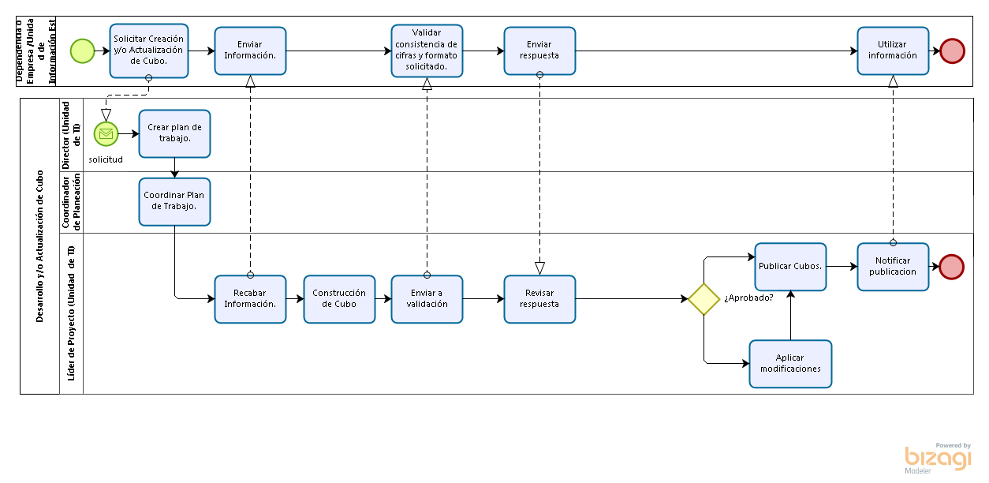

#### Narrativa del procedimiento de Desarrollo y/o Actualización de Cubo de información

| **N°** | **Responsable** | **Actividad** | **Resultado** | **Área** |
| --- | --- | --- | --- | --- |
| 1 | Enlace / Director de la Unidad Económico Financiera | **Solicitar Creación y/o Actualización de Cubo.** Envía correo. | Correo de solicitud | Dependencia o Empresa /Unidad de Información Estadística Económica-Financiera |
| 2 | Coordinadora General de Tecnologías de la Información | **Crear plan de trabajo.** Registrar la Solicitud. Analiza la solicitud. Hace un plan de trabajo y delega a su equipo. | Plan de Trabajo calendarizado | Coordinación General de Tecnologías de la Información |
| 3 | Coordinador de Planeación y Proyectos Estratégicos | **Coordinar Plan de Trabajo.** Agenda reuniones de trabajo. Levantamiento de requerimientos. Planeación de la ejecución de la actividad. | Requerimientos del proyecto. Alcance del proyecto. Administración de Riesgos. Calendario de actividades. | Coordinación General de Tecnologías de la Información |
| 4 | Líder de Proyecto | **Recabar Información.**  Solicitar la información. Recibir / ir al sitio / bajar la Información. | Solicitud enviada o Información en archivos: xls, xlsx, mdb, txt, .csv etc | Coordinación General de Tecnologías de la Información |
| 5 | Coordinador | **Enviar Información.** Envía información de acuerdo a lo requerido. | Información en formato de archivo solicitado. | Dependencia o Empresa /Unidad de Información Estadística Económica-Financiera |
| 6 | Líder de Proyecto | **Construir Cubo** Análisis de la información. Análisis, Diseño, Modelado del cubo. Publicación del cubo en Plataforma Interna. Asigna permisos si es requerido. Informar vía correo la revisión y validación de datos de parte del solicitante. | Publicación de Cubo en plataforma Interna | Coordinación General de Tecnologías de la Información |
| 7 | Técnico Especializado | **Validar consistencia de cifras y formato solicitado.** Validar de acuerdo a los requerimientos. Enviar correo confirmando la validación y solicitando la publicación externa. | Correo de solicitud de publicación externa | Unidad de Información Estadística Económica-Financiera |
| 8 | Líder de Proyecto | **Publicar Cubos.**  Traslada los cubos de información al servidor remoto de la secretaría de administración para su acceso vía internet. Publica y organiza los cubos en internet. Informa la publicación de estos a los directores o solicitantes. | Cubo Publicado en plataforma para usuario final | Coordinación General de Tecnologías de la Información |

#### Ficha del servicio de Desarrollo y/o Actualización de Cubo de información

|  |  |
| --- | --- |
| **Id. del servicio** | **Nombre del trámite o servicio** |
| **Descripción del servicio (registrar los periodos de atención)** | Sistema que muestra Información de Empleo en ambiente de BI |
| **Documentos que se obtienen con el trámite** | Cubo dinámico con opción de exportación a archivo .xls , .csv |
| **Vigencia del trámite o servicio** | Actualización periódica |
| **Usuario(s)** | Sociedad, Estudiantes y Maestros, Investigadores y Analistas, Medios , Gobierno, Inversionistas |
| **Responsable del servicio** | Coordinadora General de Tecnologías de la Información |
| **Domicilio, Ubicación y Teléfono** | Calzada de los Pirules 71, Ciudad Granja, Zapopan, Jal. (33) 3777-1770 |
| **Horario de atención** | Lunes a viernes de 9:00 a 17:00 horas |
| **Requisitos** | Solicitud de Registro |
| **Costo** | Sin costo para el usuario |
| **Tiempo de respuesta** | Inmediata |
| **Dirección General responsable** | Dirección General del Instituto de Información Estadística y Geográfica |
| **Dirección de Área responsable** | Coordinación General de Tecnologías de la Información |
| **Contacto para quejas y sugerencias  (correo electrónico)** | contacto@iieg.gob.mx |
| **Anexo de formatos y liga en Internet** | http://sin.jalisco.gob.mx |

#### Ficha del servicio de Desarrollo y/o Actualización de Cubo de información

|  |  |
| --- | --- |
| **Id. del servicio** | **Nombre del trámite o servicio** |
| **Descripción del servicio (registrar los periodos de atención)** | Sistema que muestra Información de Comercio Exterior de Jalisco en ambiente de BI |
| **Documentos que se obtienen con el trámite** | Cubo dinámico con opción de exportación a archivo .xls , .csv |
| **Usuario(s)** | Sociedad, Estudiantes y Maestros, Investigadores y Analistas, Medios , Gobierno, Inversionistas |
| **Responsable del servicio** | Coordinadora General de Tecnologías de la Información |
| **Domicilio, Ubicación y Teléfono** | Calzada de los Pirules 71, Ciudad Granja, Zapopan, Jal. (33) 3777-1770 |
| **Horario de atención** | Lunes a viernes de 9:00 a 17:00 horas |
| **Requisitos** | Solicitud de Registro |
| **Costo** | Sin costo para el usuario |
| **Tiempo de respuesta** | Actualización periódica |
| **Dirección General responsable** | Dirección General del Instituto de Información Estadística y Geográfica |
| **Dirección de Área responsable** | Coordinación General de Tecnologías de la Información |
| **Contacto para quejas y sugerencias  (correo electrónico)** | [contacto@iieg.gob.mx](mailto:contacto.iieg@jalisco.gob.mx) |
| **Anexo de formatos y liga en Internet** | <http://sin.jalisco.gob.mx> |

#### Ficha del servicio de Desarrollo y/o Actualización de Cubo de información

|  |  |
| --- | --- |
| **Id. del servicio** | **Nombre del trámite o servicio** |
| **Descripción del servicio (registrar los periodos de atención)** | Sistema que muestra Información comercial de empresas IMMEX en ambiente de BI |
| **Documentos que se obtienen con el trámite** | Cubo dinámico con opción de exportación a archivo .xls , .csv |
| **Vigencia del trámite o servicio** | Actualización periódica |
| **Usuario(s)** | Sociedad, Estudiantes y Maestros, Investigadores y Analistas, Medios , Gobierno, Inversionistas |
| **Responsable del servicio** | Coordinadora General de Tecnologías de la Información |
| **Domicilio, Ubicación y Teléfono** | Calzada de los Pirules 71, Ciudad Granja, Zapopan, Jal. (33) 3777-1770 |
| **Horario de atención** | Lunes a viernes de 9:00 a 17:00 horas |
| **Requisitos** | Sistema operativo Android. |
| **Costo** | Sin costo para el usuario |
| **Tiempo de respuesta** | - |
| **Dirección General responsable** | Dirección General del Instituto de Información Estadística y Geográfica |
| **Dirección de Área responsable** | Coordinación General de Tecnologías de la Información |
| **Contacto para quejas y sugerencias** | [contacto@iieg.gob.mx](mailto:contacto.iieg@jalisco.gob.mx) |
| **Anexo de formatos y liga en Internet** | <http://sin.jalisco.gob.mx> |

#### Ficha del servicio Desarrollo y/o Actualización de Cubo de información

|  |  |
| --- | --- |
| **Id. del servicio** | **Nombre del trámite o servicio** |
| **Descripción del servicio (registrar los periodos de atención)** | Directorio de Unidades Económicas en ambiente BI |
| **Documentos que se obtienen con el trámite** | Cubo dinámico con opción de exportación a archivo .xls , .csv |
| **Vigencia del trámite o servicio** | Actualización periódica |
| **Usuario(s)** | Sociedad, Estudiantes y Maestros, Investigadores y Analistas, Medios , Gobierno, Inversionistas |
| **Responsable del servicio** | Coordinadora General de Tecnologías de la Información |
| **Domicilio, Ubicación y Teléfono** | Calzada de los Pirules 71, Ciudad Granja, Zapopan, Jal. (33) 3777-1770 |
| **Horario de atención** | Lunes a viernes de 9:00 a 17:00 horas |
| **Requisitos** | - |
| **Costo** | Sin costo para el usuario |
| **Tiempo de respuesta** | Variable de acuerdo a lo requerido |
| **Dirección General responsable** | Dirección General del Instituto de Información Estadística y Geográfica |
| **Dirección de Área responsable** | Coordinación General de Tecnologías de la Información |
| **Contacto para quejas y sugerencias** | [contacto@iieg.gob.mx](mailto:contacto.iieg@jalisco.gob.mx) |
| **Anexo de formatos y liga en Internet** | **Sin.jalisco.gob.mx** |

#### Ficha del servicio de Desarrollo y/o Actualización de Cubo de información

|  |  |
| --- | --- |
| **Id. del servicio** | **Nombre del trámite o servicio** |
| **Descripción del servicio (registrar los periodos de atención)** | Información de Seguridad en ambiente BI |
| **Documentos que se obtienen con el trámite** | Cubo dinámico con opción de exportación a archivo .xls , .csv |
| **Vigencia del trámite o servicio** | Actualización periódica |
| **Usuario(s)** | Gobierno |
| **Responsable del servicio** | Coordinadora General de Tecnologías de la Información |
| **Domicilio, Ubicación y Teléfono** | Calzada de los Pirules 71, Ciudad Granja, Zapopan, Jal. (33) 3777-1770 |
| **Horario de atención** | Lunes a viernes de 9:00 a 17:00 horas |
| **Requisitos** | Solicitud de Registro |
| **Costo** | Sin costo para el usuario |
| **Tiempo de respuesta** | - |
| **Dirección General responsable** | Dirección General del Instituto de Información Estadística y Geográfica |
| **Dirección de Área responsable** | Coordinación General de Tecnologías de la Información |
| **Contacto para quejas y sugerencias** | [contacto@iieg.gob.mx](mailto:contacto.iieg@jalisco.gob.mx) |
| **Anexo de formatos y liga en Internet** | **sin.jalisco.gob.mx** |

### Procedimiento de Desarrollo y/o Actualización de Sistema a Medida

|  |  |
| --- | --- |
| **Ficha del procedimiento** | |
| Procedimiento | Desarrollo y/o Actualización de Sistema a Medida |
| Macro-proceso rector | Proceso de apoyo |
| Trámite o servicio asociado | Sistema de Información Territorial en línea (SITEL).  SII SEDECO.  Portal de IIEG.  Mapa Turístico de los municipios de Jalisco.  App estadísticas sociodemográficas.  Sistemas de consulta de información sociodemográfica (SICIS).  Panorama demográfico-económico de Jalisco archivo dinámico.  Integración de capas Geográficas en plataforma Touch Table.  Datos de la estación GPS en línea y coordenadas en el marco de referencia vigente.  Plataformas y Aplicaciones web. |
| Políticas del procedimiento | Deberán estar documentados de acuerdo a las políticas y lineamientos de la Coordinación General de Tecnologías de la Información.  Deberá de haber pasado la fase de pruebas, deberá de estar de acuerdo a los requerimientos y deberá existir un documento entrega o liberación del proyecto firmado por :Director de Coordinación General de Tecnologías de la Información, Coordinador de desarrollo de software, Solicitante |
| Recursos necesarios para iniciar el procedimiento | Solicitud |
| Resultado(s) del procedimiento | Sistema Presentado y Liberado |
| Indicador | - |

#### Modelado del procedimiento de Desarrollo y/o Actualización de Sistema a Medida

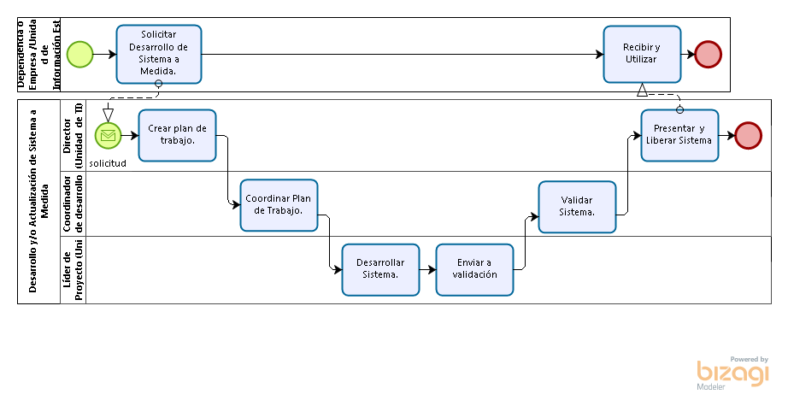

#### Narrativa del procedimiento de Desarrollo y/o Actualización de Sistema a Medida

| **N°** | **Responsable** | **Actividad** | **Resultado** | **Área** |
| --- | --- | --- | --- | --- |
| 1 | Enlace /Director de Unidad de Información Estadística Económica-Financiera | **Solicitar Desarrollo de Sistema a Medida.** Envía correo. | Correo de solicitud | Dependencia o Empresa /Unidad de Información Estadística Económica-Financiera |
| 2 | Director de Coordinación General de Tecnologías de la Información | **Crear plan de trabajo.** Registrar la Solicitud. Analiza la solicitud. Hace un plan de trabajo y delega a su equipo. | Plan de Trabajo calendarizado | Coordinación General de Tecnologías de la Información |
| 3 | Coordinador de desarrollo de software | **Coordinar Plan de Trabajo.** Agenda reuniones de trabajo. Levantamiento de requerimientos. Planeación de la ejecución de la actividad. | Requerimientos del proyecto. Alcance del proyecto. Administración de Riesgos. Calendario de actividades. | Coordinación General de Tecnologías de la Información |
| 4 | Analista de Sistemas B | **Desarrollar Sistema.**  Análisis, Diseño, Programación, Pruebas del Sistema. | Sistema a Medida | Coordinación General de Tecnologías de la Información |
| 5 | Coordinador de desarrollo de software | **Validar Sistema.** Revisa y Valida el funcionamiento del Sistema de acuerdo a los requerimientos. | Sistema Validado | Coordinación General de Tecnologías de la Información |
| 6 | Director de Coordinación General de Tecnologías de la Información | **Presentar y Liberar Sistema.** | Sistema Presentado y Liberado | Coordinación General de Tecnologías de la Información |

#### Ficha del servicio de Desarrollo y/o Actualización de Sistema a Medida

|  |  |
| --- | --- |
| **Id. del servicio** | **Nombre del trámite o servicio** |
| **Descripción del servicio (registrar los periodos de atención)** | Información Territorial en línea |
| **Documentos que se obtienen con el trámite** | Archivos .shp .dws |
| **Usuario(s)** | Sociedad, Estudiantes y Maestros, Investigadores y Analistas, Medios , Gobierno, Inversionistas |
| **Responsable del servicio** | Coordinadora General de Tecnologías de la Información |
| **Domicilio, Ubicación y Teléfono** | Calzada de los Pirules 71, Ciudad Granja, Zapopan, Jal. (33) 3777-1770 |
| **Horario de atención** | Lunes a viernes de 9:00 a 17:00 horas |
| **Requisitos** | - |
| **Costo** | Sin costo para el usuario |
| **Tiempo de respuesta** | Actualización periódica |
| **Dirección General responsable** | Dirección General del Instituto de Información Estadística y Geográfica |
| **Dirección de Área responsable** | Coordinación General de Tecnologías de la Información |
| **Contacto para quejas y sugerencias  (correo electrónico)** | [contacto@iieg.gob.mx](mailto:contacto.iieg@jalisco.gob.mx) |
| **Anexo de formatos y liga en Internet** | [https://iieg.gob.mx](https://iieg.gob.mx/) |

#### Ficha del servicio de Desarrollo y/o Actualización de Sistema a Medida (SII SEDECO )

|  |  |
| --- | --- |
| **Id. del servicio** | **Nombre del trámite o servicio** |
| **Descripción del servicio (registrar los periodos de atención)** | Cubo de concentración de información de gestión gubernamental de las direcciones generales, y organismos descentralizados de la Secretaría de Desarrollo Económico. |
| **Documentos que se obtienen con el trámite** | Cubo dinámico con opción de exportación a archivo .xls , .csv |
| **Vigencia del trámite o servicio** | Actualización periódica |
| **Usuario(s)** | Gobierno |
| **Responsable del servicio** | Coordinadora General de Tecnologías de la Información |
| **Domicilio, Ubicación y Teléfono** | Calzada de los Pirules 71, Ciudad Granja, Zapopan, Jal. (33) 3777-1770 |
| **Horario de atención** | Lunes a viernes de 9:00 a 17:00 horas |
| **Requisitos** | - |
| **Costo** | Sin costo para el usuario |
| **Tiempo de respuesta** | - |
| **Dirección General responsable** | Dirección General del Instituto de Información Estadística y Geográfica |
| **Dirección de Área responsable** | Coordinación General de Tecnologías de la Información |
| **Contacto para quejas y sugerencias** | [contacto@iieg.gob.mx](mailto:contacto.iieg@jalisco.gob.mx) |
| **Anexo de formatos y liga en Internet** | <http://sin.jalisco.gob.mx> |

#### Ficha del servicio de Desarrollo y/o Actualización de Sistema a Medida (Portal de IIEG)

|  |  |
| --- | --- |
| **Id. del servicio** | **Nombre del trámite o servicio** |
| **Descripción del servicio (registrar los periodos de atención)** | Portal con información Estadística y Geográfica del Estado de Jalisco. |
| **Documentos que se obtienen con el trámite** | Diversos según el tema |
| **Vigencia del trámite o servicio** | Actualización periódica |
| **Usuario(s)** | Sociedad, Estudiantes y Maestros, Investigadores y Analistas, Medios , Gobierno, Inversionistas |
| **Responsable del servicio** | Coordinadora General de Tecnologías de la Información |
| **Domicilio, Ubicación y Teléfono** | Calzada de los Pirules 71, Ciudad Granja, Zapopan, Jal. (33) 3777-1770 |
| **Horario de atención** | Lunes a viernes de 9:00 a 17:00 horas |
| **Requisitos** | - |
| **Costo** | Sin costo para el usuario |
| **Tiempo de respuesta** | Actualización periódica |
| **Dirección General responsable** | Dirección General del Instituto de Información Estadística y Geográfica |
| **Dirección de Área responsable** | Coordinación General de Tecnologías de la Información |
| **Contacto para quejas y sugerencias** | [contacto@iieg.gob.mx](mailto:contacto.iieg@jalisco.gob.mx) |
| **Anexo de formatos y liga en Internet** | <http://www.iieg.gob.mx> |

#### Ficha del servicio de Desarrollo y/o Actualización de Sistema a Medida (Mapa Turístico de los municipios de Jalisco)

|  |  |
| --- | --- |
| **Id. del servicio** | **Nombre del trámite o servicio** |
| **Descripción del servicio (registrar los periodos de atención)** | Mapa Turístico de los municipios de Jalisco. |
| **Documentos que se obtienen con el trámite** | Mapa en línea con información y fotos de Mascota y San Sebastián |
| **Vigencia del trámite o servicio** | - |
| **Usuario(s)** | Sociedad, Estudiantes y Maestros, Investigadores y Analistas, Medios , Gobierno, Inversionistas |
| **Responsable del servicio** | Coordinadora General de Tecnologías de la Información |
| **Domicilio, Ubicación y Teléfono** | Calzada de los Pirules 71, Ciudad Granja, Zapopan, Jal. (33) 3777-1770 |
| **Horario de atención** | Lunes a viernes de 9:00 a 17:00 horas |
| **Requisitos** | - |
| **Costo** | Sin costo para el usuario |
| **Tiempo de respuesta** | Actualización periódica |
| **Dirección General responsable** | Dirección General del Instituto de Información Estadística y Geográfica |
| **Dirección de Área responsable** | Coordinación General de Tecnologías de la Información |
| **Contacto para quejas y sugerencias** | [contacto@iieg.gob.mx](mailto:contacto.iieg@jalisco.gob.mx) |
| **Anexo de formatos y liga en Internet** | **http://cit.jalisco.gob.mx** |

#### Ficha del servicio de Desarrollo y/o Actualización de Sistema a Medida (App estadísticas sociodemográficas)

|  |  |
| --- | --- |
| **Id. del servicio** | **Nombre del trámite o servicio** |
| **Descripción del servicio (registrar los periodos de atención)** | Información Sociodemográfica en móvil |
| **Documentos que se obtienen con el trámite** | Aplicación Móvil |
| **Vigencia del trámite o servicio** | - |
| **Usuario(s)** | Sociedad, Estudiantes y Maestros, Investigadores y Analistas, Medios , Gobierno, Inversionistas |
| **Responsable del servicio** | Coordinadora General de Tecnologías de la Información |
| **Domicilio, Ubicación y Teléfono** | Calzada de los Pirules 71, Ciudad Granja, Zapopan, Jal. (33) 3777-1770 |
| **Horario de atención** | Lunes a viernes de 9:00 a 17:00 horas |
| **Requisitos** | - |
| **Costo** | Sin costo para el usuario |
| **Tiempo de respuesta** | Actualización periódica |
| **Dirección General responsable** | Dirección General del Instituto de Información Estadística y Geográfica |
| **Dirección de Área responsable** | Coordinación General de Tecnologías de la Información |
| **Contacto para quejas y sugerencias** | [contacto@iieg.gob.mx](mailto:contacto.iieg@jalisco.gob.mx) |
| **Anexo de formatos y liga en Internet** | **www.iieg.gob.mx/sicis** |

#### Ficha del servicio de Desarrollo y/o Actualización de Sistema a Medida (Sistemas de consulta de información sociodemográfica-SICIS)

|  |  |
| --- | --- |
| **Id. del servicio** | **Nombre del trámite o servicio** |
| **Descripción del servicio (registrar los periodos de atención)** | Sistemas de consulta de información sociodemográfica a nivel Municipal, localidad, colonia |
| **Documentos que se obtienen con el trámite** | Tabulado en línea exportable .xls |
| **Vigencia del trámite o servicio** | - |
| **Usuario(s)** | Sociedad, Estudiantes y Maestros, Investigadores y Analistas, Medios , Gobierno, Inversionistas |
| **Responsable del servicio** | Coordinadora General de Tecnologías de la Información |
| **Domicilio, Ubicación y Teléfono** | Calzada de los Pirules 71, Ciudad Granja, Zapopan, Jal. (33) 3777-1770 |
| **Horario de atención** | Lunes a viernes de 9:00 a 17:00 horas |
| **Requisitos** | - |
| **Costo** | Sin costo para el usuario |
| **Tiempo de respuesta** | Actualización periódica |
| **Dirección General responsable** | Dirección General del Instituto de Información Estadística y Geográfica |
| **Dirección de Área responsable** | Coordinación General de Tecnologías de la Información |
| **Contacto para quejas y sugerencias** | [contacto@iieg.gob.mx](mailto:contacto.iieg@jalisco.gob.mx) |
| **Anexo de formatos y liga en Internet** | **www.iieg.gob.mx** |

#### Ficha del servicio de Desarrollo y/o Actualización de Sistema a Medida (Panorama demográfico-económico de Jalisco archivo dinámico)

|  |  |
| --- | --- |
| **Id. del servicio** | **Nombre del trámite o servicio** |
| **Descripción del servicio (registrar los periodos de atención)** | Panorama demográfico-económico de Jalisco |
| **Documentos que se obtienen con el trámite** | Archivo dinámico. |
| **Vigencia del trámite o servicio** | - |
| **Usuario(s)** | Sociedad, Estudiantes y Maestros, Investigadores y Analistas, Medios , Gobierno, Inversionistas |
| **Responsable del servicio** | Coordinadora General de Tecnologías de la Información |
| **Domicilio, Ubicación y Teléfono** | Calzada de los Pirules 71, Ciudad Granja, Zapopan, Jal. (33) 3777-1770 |
| **Horario de atención** | Lunes a viernes de 9:00 a 17:00 horas |
| **Requisitos** | - |
| **Costo** | Sin costo para el usuario |
| **Tiempo de respuesta** | Actualización periódica |
| **Dirección General responsable** | Dirección General del Instituto de Información Estadística y Geográfica |
| **Dirección de Área responsable** | Coordinación General de Tecnologías de la Información |
| **Contacto para quejas y sugerencias** | [contacto@iieg.gob.mx](mailto:contacto.iieg@jalisco.gob.mx) |
| **Anexo de formatos y liga en Internet** | [www.iieg.gob.mx](http://www.iieg.gob.mx) |

#### Ficha del servicio de Desarrollo y/o Actualización de Sistema a Medida (Integración de capas Geográficas en plataforma Touch Table )

|  |  |
| --- | --- |
| **Id. del servicio** | **Nombre del trámite o servicio** |
| **Descripción del servicio (registrar los periodos de atención)** | Integración de capas Geográficas para la toma de decisiones en plataforma Touch Table. |
| **Documentos que se obtienen con el trámite** | - |
| **Usuario(s)** | Sociedad, Estudiantes y Maestros, Investigadores y Analistas, Medios , Gobierno, Inversionistas |
| **Responsable del servicio** | Coordinadora General de Tecnologías de la Información |
| **Domicilio, Ubicación y Teléfono** | Calzada de los Pirules 71, Ciudad Granja, Zapopan, Jal. (33) 3777-1770 |
| **Horario de atención** | Lunes a viernes de 9:00 a 17:00 horas |
| **Requisitos** | - |
| **Costo** | Depende del alcance del proyecto |
| **Tiempo de respuesta** | Variable de acuerdo a lo requerido |
| **Dirección General responsable** | Dirección General del Instituto de Información Estadística y Geográfica |
| **Dirección de Área responsable** | Coordinación General de Tecnologías de la Información |
| **Contacto para quejas y sugerencias  (correo electrónico)** | [contacto@iieg.gob.mx](mailto:contacto.iieg@jalisco.gob.mx) |
| **Anexo de formatos y liga en Internet** | **-** |

#### Ficha del servicio de Desarrollo y/o Actualización de Sistema a Medida (Datos de la estación GPS en línea y coordenadas en el marco de referencia vigente)

|  |  |
| --- | --- |
| **Id. del servicio** | **Desarrollo y/o Actualización de Sistema a Medida** |
| **Descripción del servicio (registrar los periodos de atención)** | Estación permanente GNSS "IIEG" incorporada a la Red Geodésica Nacional Activa (RGNA) que administra el INEGI, que proporciona servicio de posicionamiento geodésico a usuarios mediante datos en línea y coordenadas en el marco de referencia vigente (Datos de la estación GPS) |
| **Documentos que se obtienen con el trámite** | - |
| **Usuario(s)** | Sociedad, Estudiantes y Maestros, Investigadores y Analistas, Medios , Gobierno, Inversionistas |
| **Responsable del servicio** | Coordinadora General de Tecnologías de la Información |
| **Domicilio, Ubicación y Teléfono** | Calzada de los Pirules 71, Ciudad Granja, Zapopan, Jal. (33) 3777-1770 |
| **Horario de atención** | Lunes a viernes de 9:00 a 17:00 horas |
| **Requisitos** | - |
| **Costo** | Sin costo para el usuario |
| **Tiempo de respuesta** | Variable de acuerdo a lo requerido |
| **Dirección General responsable** | Dirección General del Instituto de Información Estadística y Geográfica |
| **Dirección de Área responsable** | Coordinación General de Tecnologías de la Información |
| **Contacto para quejas y sugerencias** | [contacto@iieg.gob.mx](mailto:contacto.iieg@jalisco.gob.mx) |
| **Anexo de formatos y liga en Internet** | **www.iieg.gob.mx/antenas** |

#### Ficha del servicio de Desarrollo y/o Actualización de Sistema a Medida (Plataformas y Aplicaciones web)

|  |  |
| --- | --- |
| **Id. del servicio** | **Nombre del trámite o servicio** |
| **Descripción del servicio (registrar los periodos de atención)** | Desarrollo de aplicaciones web de acuerdo a análisis y requerimientos |
| **Documentos que se obtienen con el trámite** | - |
| **Vigencia del trámite o servicio** | - |
| **Usuario(s)** | Sociedad, Estudiantes y Maestros, Investigadores y Analistas, Medios , Gobierno, Inversionistas |
| **Responsable del servicio** | Coordinadora General de Tecnologías de la Información |
| **Domicilio, Ubicación y Teléfono** | Calzada de los Pirules 71, Ciudad Granja, Zapopan, Jal. (33) 3777-1770 |
| **Horario de atención** | Lunes a viernes de 9:00 a 17:00 horas |
| **Requisitos** | - |
| **Costo** | Variable de acuerdo a los requerimientos |
| **Tiempo de respuesta** | Variable de acuerdo a lo requerido |
| **Dirección General responsable** | Dirección General del Instituto de Información Estadística y Geográfica |
| **Dirección de Área responsable** | Coordinación General de Tecnologías de la Información |
| **Contacto para quejas y sugerencias** | [contacto@iieg.gob.mx](mailto:contacto.iieg@jalisco.gob.mx) |
| **Anexo de formatos y liga en Internet** | - |

### Procedimiento de Soporte Especializado a Equipo y/o Sistemas de Información Estadística y Geográfica

|  |  |
| --- | --- |
| **Ficha del procedimiento** | |
| Procedimiento | Soporte Especializado a Equipo y/o Sistemas de Información Estadística y Geográfica |
| Macro-proceso rector | Proceso de apoyo |
| Trámite o servicio asociado | El Sistema Integral de Información Geográfica Municipal (SIIGEM) |
| Políticas del procedimiento | Se debe ingresar al Sistema de solicitudes establecido por el Instituto, Oficio con Generales/ Cotización si es el caso, Ficha de Pago si es el caso |
| Recursos necesarios para iniciar el procedimiento | Solicitud, Ficha de pago si es el caso |
| Resultado(s) del procedimiento | Informe de Resultados |
| Indicador | - |

#### Modelado del procedimiento de Soporte Especializado a Equipo y/o Sistemas de Información Estadística y Geográfica

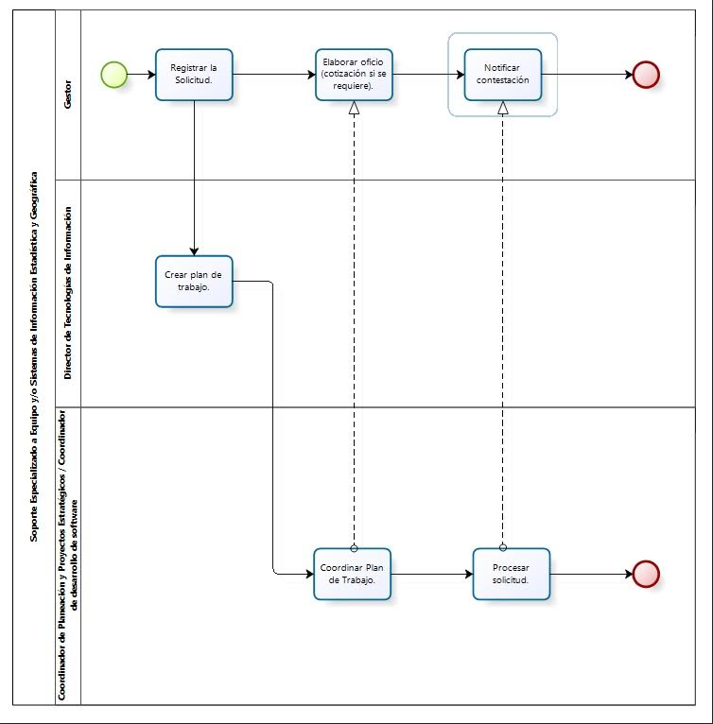

#### Narrativa del procedimiento de Soporte Especializado a Equipo y/o Sistemas de Información Estadística y Geográfica

| **N°** | **Responsable** | **Actividad** | **Resultado** | **Área** |
| --- | --- | --- | --- | --- |
| 1 | Gestor | **Registrar la Solicitud.** Captura en sistema la solicitud | Registro de Solicitud en Sistema. | Coordinación General de Asuntos Jurídicos |
| 2 | Director de Coordinación General de Tecnologías de la Información | **Crear plan de trabajo.** Registrar la Solicitud. Analiza la solicitud. Hace un plan de trabajo y delega a su equipo. | Plan de Trabajo calendarizado | Coordinación General de Tecnologías de la Información |
| 3 | Coordinador de Planeación y Proyectos Estratégicos / Coordinador de desarrollo de software | **Coordinar Plan de Trabajo.** Agenda reuniones de trabajo. Levantamiento de requerimientos. Planeación de la ejecución de la actividad. Envía conceptos y estimado en hrs. de trabajo para elaboración  de cotización si es requerida. | Plan de Trabajo / Estimado de hrs en cotización | Coordinación General de Tecnologías de la Información |
| 4 | Gestor | **Elaborar oficio (cotización si se requiere).** Estandariza conceptos conforme al catálogo.  Realiza oficio con la cotización, recaba firmas y envía cotización | Oficio con Generales/ Cotización | Coordinación General de Asuntos Jurídicos |
| 5 | Gestor | **Notificar contestación** Recibe contestación  Si fue con cotización: recibe y valida ficha de pago. Envía correo informando a UTI. | Ficha de Pago | Coordinación General de Asuntos Jurídicos |
| 6 | Coordinador de Planeación y Proyectos Estratégicos / Coordinador de desarrollo de software | **Procesar solicitud.** Procesa solicitud. Notifica resultados. | Informe de Resultados | Coordinación General de Tecnologías de la Información |

#### Ficha del servicio de Soporte Especializado a Equipo y/o Sistemas de Información Estadística y Geográfica

|  |  |
| --- | --- |
| **Id. del servicio** | **Sistema Integral de Información Geográfica Municipal (SIIGEM)** |
| **Descripción del servicio (registrar los periodos de atención)** | Sistema para administrar el inventario catastral, controlar y administrar la cobranza del impuesto predial y servicios de agua, administrar el padrón de giros comerciales y la emisión de licencias, automatizar la emisión de dictámenes de uso del suelo, actualizar la cartografía, valuación automatizada |
| **Usuario(s)** | Municipios |
| **Responsable del servicio** | Coordinadora General de Tecnologías de la Información |
| **Domicilio, Ubicación y Teléfono** | Calzada de los Pirules 71, Ciudad Granja, Zapopan, Jal. (33) 3777-1770 |
| **Horario de atención** | Lunes a viernes de 9:00 a 17:00 horas |
| **Requisitos** | Infraestructura adecuada para albergar el sistema |
| **Costo** | Sin costo para el usuario / el mantenimiento lleva un costo |
| **Tiempo de respuesta** | Variable de acuerdo al Municipio |
| **Dirección General responsable** | Dirección General del Instituto de Información Estadística y Geográfica |
| **Dirección de Área responsable** | Coordinación General de Tecnologías de la Información |
| **Contacto para quejas y sugerencias** | contacto@iieg.gob.mx |
| **Anexo de formatos y liga en Internet** | - |

### Procedimiento de Capacitación Especializada

|  |  |
| --- | --- |
| **Ficha del procedimiento** | |
| Procedimiento | Capacitación Especializada |
| Macro-proceso rector | Asesoría, Consultoría y Capacitación |
| Trámite o servicio asociado | Curso personalizado para manejo y aprovechamiento de la herramienta de BI del IIEG |
| Políticas del procedimiento | Documento con : Agenda, tiempos, costos, stakeholders, Oficio con Generales/ Cotización si es el caso , Ficha de pago si es el caso |
| Recursos necesarios para iniciar el procedimiento | Solicitud |
| Resultado(s) del procedimiento | Informe de Resultados |
| Indicador | - |

#### Modelado del procedimiento de Capacitación Especializada

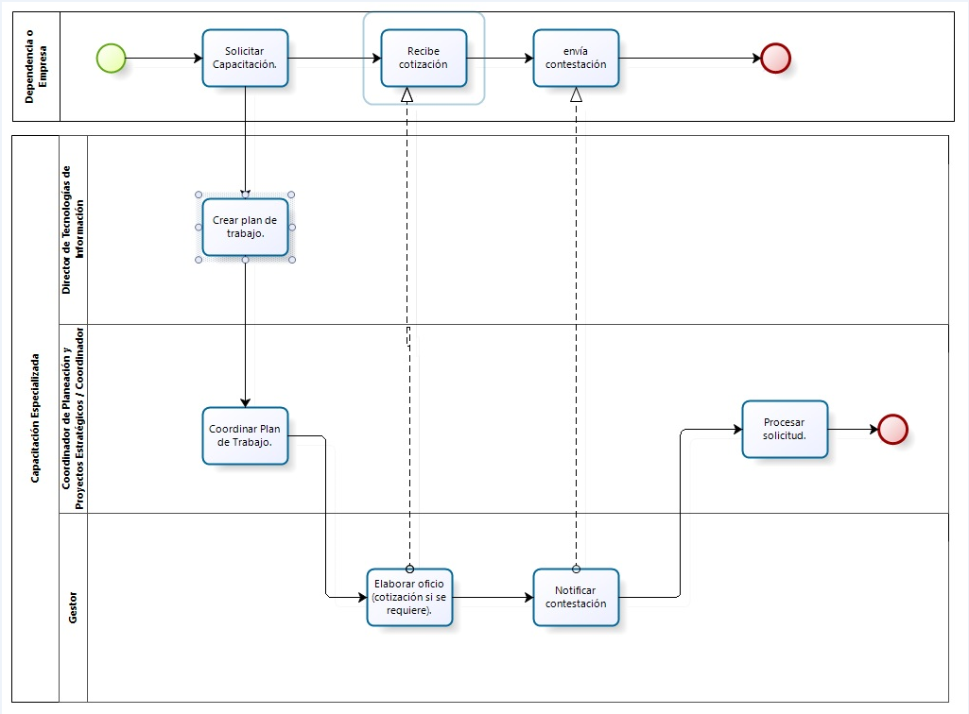

#### Narrativa del procedimiento de Capacitación Especializada

| **N°** | **Responsable** | **Actividad** | **Resultado** | **Área** |
| --- | --- | --- | --- | --- |
| 1 | Enlace | Solicitar Capacitación. Enviar correo. | Correo | Dependencia o Empresa |
| 2 | Director de Coordinación General de Tecnologías de la Información | **Crear plan de trabajo.** Registrar la Solicitud. Analiza la solicitud. Hace un plan de trabajo y delega a su equipo. | Plan de Trabajo calendarizado | Coordinación General de Tecnologías de la Información |
| 3 | Coordinador de Planeación y Proyectos Estratégicos / Coordinador de desarrollo de software | **Coordinar Plan de Trabajo.** Agenda reuniones de trabajo. Levantamiento de requerimientos. Planeación de la ejecución de la actividad. Envía conceptos y estimado en hrs. de trabajo para elaboración  de cotización si es requerida. | Plan de Trabajo / Estimado de hrs. en cotización | Coordinación General de Tecnologías de la Información |
| 4 | Gestor | **Elaborar oficio (cotización si se requiere).** Estandariza conceptos conforme al catálogo.  Realiza oficio con la cotización, recaba firmas y envia cotización | Oficio con Generales/ Cotización | Coordinación General de Asuntos Jurídicos |
| 5 | Gestor | **Notificar contestación** Recibe contestación  Si fue con cotización: recibe y valida ficha de pago. Envía correo informando a UTI. | Ficha de Pago | Coordinación General de Asuntos Jurídicos |
| 6 | Coordinador de Planeación y Proyectos Estratégicos / Coordinador de desarrollo de software | **Procesar solicitud.** Procesa solicitud. Notifica resultados. | Informe de Resultados | Coordinación General de Tecnologías de la Información |

**Ficha del servicio de Capacitación Especializada (Curso para manejo y aprovechamiento de la herramienta de BI del IIEG)**

| **Id. del servicio** | **Capacitación Especializada** |
| --- | --- |
| **Descripción del servicio (registrar los periodos de atención)** | Capacitación especializada en el manejo de datos con herramienta BI |
| **Documentos que se obtienen con el trámite** | Reporte de resultados |
| **Usuario(s)** | Sociedad, Estudiantes y Maestros, Investigadores y Analistas, Medios , Gobierno, Inversionistas |
| **Responsable del servicio** | Coordinadora General de Tecnologías de la Información |
| **Domicilio, Ubicación y Teléfono** | Calzada de los Pirules 71, Ciudad Granja, Zapopan, Jal. (33) 3777-1770 |
| **Horario de atención** | Lunes a viernes de 9:00 a 17:00 horas |
| **Requisitos** | - |
| **Costo** | Sin costo para el usuario |
| **Tiempo de respuesta** | Variable de acuerdo a lo requerido |
| **Dirección General responsable** | Dirección General del Instituto de Información Estadística y Geográfica |
| **Dirección de Área responsable** | Coordinación General de Tecnologías de la Información |
| **Contacto para quejas y sugerencias  (correo electrónico)** | [contacto@iieg.gob.mx](mailto:contacto.iieg@jalisco.gob.mx) |
| **Anexo de formatos y liga en Internet** |  |

## Elaboración y revisión de la sección

|  |  |  |  |  |
| --- | --- | --- | --- | --- |
| **Elaboración de tomo 6** | | | | |
|  | |  |  | |
| **Denisse Virginia Ibarra Villanueva**  **Líder de Proyecto**  **Facilitador - Redactor** | |  | **Martha Alicia Díaz Núñez**  **Coordinadora General de Tecnologías de la Información**  **Titular de la Unidad Administrativa documentada en esta sección** | |
|  |  | | |  |
|  | **Carlos Eduardo Garibaldi Castillo**  **Coordinador de Gestión Documental**  **Coordinador del Proyecto** | | |  |

# Manual de Organización y Procedimientos del Instituto de Información Estadística y Geográfica Tomo 7 Unidad de Coordinación del Sistema

## Organización de la Unidad de Coordinación del Sistema

### Organigrama

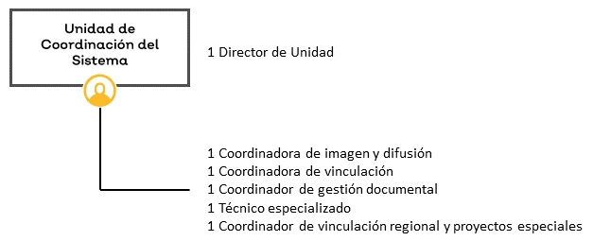

**Figura 3. Organigrama de la Unidad de Unidad de Coordinación del Sistema**

La figura 3 corresponde al organigrama oficial de la Unidad de Coordinación del Sistema que permite mostrar las relaciones jerárquicas existentes entre las áreas que intervienen en la(s) funciones principales de la organización.

El organigrama, que es una representación estática de la organización pública, se pone en marcha gracias a la ejecución de actividades específicas que forman parte de procesos y procedimientos legales, cuya consecución produce actos administrativos válidos. Para identificar el alcance de la participación de los funcionarios y servidores públicos en la gestión de las funciones y resultados principales, es necesario establecer con precisión sus responsabilidades funcionales, hacer la narrativa de los procesos y, con fines pedagógicos, hacer su representación gráfica o modelado.

A continuación, se presentarán las fichas de responsabilidades funcionales por cada uno de los funcionarios y servidores públicos que tienen una participación sustantiva en la generación de actos administrativos que sean objeto de la gestión de la Institución.

## Fichas de responsabilidades funcionales

Las fichas de responsabilidades funcionales son tablas que establecen la relación entre las atribuciones legales y las actividades que los funcionarios y servidores públicos ejecutan dentro de los procesos. Hay una ficha de responsabilidades funcionales para cada servidor público que tiene participación efectiva en la realización de un proceso administrativo. En consecuencia, las fichas de responsabilidades funcionales sintetizan las actividades que deben ejecutar para cumplir con las atribuciones que las leyes establecen, ligándolas a la acción ordenada. En el caso Unidad de Coordinación del Sistema.

**Nota 1:** Las atribuciones en el tema de transparencia que realiza esta unidad administrativa, se verán reflejadas en el manual de transparencia del Poder Ejecutivo.

**Nota 2:** Las fichas aquí descritas responden a las responsabilidades funcionales de las personas que se involucran en las actividades de los procesos operativos, no necesariamente responden a los nombramientos que aparecen en plantilla.

|  |  |
| --- | --- |
| **Nombre del puesto** | Directora de la Unidad de Coordinación del Sistema |
| **Área** | Unidad de Coordinación del Sistema |
| **Jefe inmediato** | Director General |
| **Personal a su cargo** | Coordinador de Imagen y Difusión, Coordinador de Vinculación, Coordinador de gestión documental y técnico especializado. |

|  |  |  |  |
| --- | --- | --- | --- |
| **Responsabilidades funcionales Director** | | | |
| **Referencia** | | **Responsabilidad funcional** | **Aplica en**  **(Proceso, trámite o servicio)** |
| DP-10-V-VII-VIII-XI-XI-XII-XIII-XX  RI-11-IX | | Autorización de la salida a medios  Autorización de los diseños elaborados en las plataformas  Asistir a las reuniones en donde se acordarán las sedes, fechas, horarios, temas a analizar e itinerarios de los congresistas  Asignaciones de las tareas de logística a las personas involucradas por el director de cada unidad y que se nos haya notificado previamente como participante activo en dicho evento | Diseños de las plataformas de consulta, presentaciones y documentos especializados Institucionales  Planeación, coordinación y ejecución de eventos |
| **Nombre del puesto** | Coordinador de Imagen y Difusión | | |
| **Área** | Unidad de Coordinación del Sistema | | |
| **Jefe inmediato** | Directora de la Unidad de Unidad de Coordinación del Sistema | | |
| **Personal a su cargo** | Técnico Especializado | | |

|  |  |  |
| --- | --- | --- |
| **Responsabilidades funcionales Coordinador de Imagen y Difusión** | | |
| **Referencia** | **Responsabilidad funcional** | **Aplica en**  **(Proceso, trámite o servicio)** |
| DP-10-V-VII-VIII-XI-XI-XII-XIII-XX  RI-11-IX | Recibe el documento y revisa la redacción, estilo, descarga del banco imágenes y las adecua al medio revista digital portal del IIEG, analiza las necesidades que tiene la plataforma, presentación y/o documento especializados Institucionales, elabora el planteamiento, Se adecua y se libera el diseño, pasa los cambios a programación y se hacen pruebas, Se revisan los cambios hechos, elabora la presentación acorde al lugar que se va a visitar. | Difusión en redes de reuniones de trabajo, Notas y Fichas Técnicas de las Unidades  Diseños de las plataformas de consulta, presentaciones y documentos especializados Institucionales  Cursos, talleres y capacitaciones para el uso de las plataformas. |

|  |  |
| --- | --- |
| **Nombre del puesto** | Coordinador de Vinculación y Gestión |
| **Área** | Unidad de Coordinación del Sistema |
| **Jefe inmediato** | Directora de la Unidad de Unidad de Coordinación del Sistema |
| **Personal a su cargo** | Técnico Especializado |

|  |  |  |
| --- | --- | --- |
| **Responsabilidades funcionales Coordinador de Vinculación y Gestión** | | |
| **Referencia** | **Responsabilidad funcional** | **Aplica en**  **(Proceso, trámite o servicio)** |
| DP-10-V-VII-VIII-XI-XI-XII-XIII-XX  RI-11-IX | Se acuerda una fecha de presentación de productos IIEG y sus plataformas de datos, Se elabora la presentación acorde al lugar que se va a visitar, Se lleva a cabo la presentación en el lugar acordado, Coordinación del evento en la fecha programada. | Cursos, talleres y capacitaciones para el uso de las plataformas.  Planeación, coordinación y ejecución de eventos |

|  |  |
| --- | --- |
| **Nombre del puesto** | Coordinador de Comunicación y Apoyo |
| **Área** | Unidad de Coordinación del Sistema |
| **Jefe inmediato** | Directora de la Unidad de Unidad de Coordinación del Sistema |
| **Personal a su cargo** | - |

|  |  |  |
| --- | --- | --- |
| **Responsabilidades funcionales Coordinador de Comunicación y Apoyo** | | |
| **Referencia** | **Responsabilidad funcional** | **Aplica en**  **(Proceso, trámite o servicio)** |
| DP-10-V-VII-VIII-XI-XI-XII-XIII-XX  RI-11-IX | Se sube a la plataforma de estrategos y del portal IIEG en la sección de noticias, Se generan publicaciones para redes sociales, Se programa en la plataforma del hot suit, Se publican en la red social correspondiente, Se monitorea el alcance de las publicaciones y se grafican | Difusión en redes de reuniones de trabajo, Notas y Fichas Técnicas de las Unidades |

|  |  |
| --- | --- |
| **Nombre del puesto** | Coordinador Especializado B |
| **Área** | Unidad de Coordinación del Sistema |
| **Jefe inmediato** | Directora de la Unidad de Unidad de Coordinación del Sistema |
| **Personal a su cargo** | - |

|  |  |  |
| --- | --- | --- |
| **Responsabilidades funcionales Coordinador Especializado B** | | |
| **Referencia** | **Responsabilidad funcional** | **Aplica en**  **(Proceso, trámite o servicio)** |
| DP-10-V-VII-VIII-XI-XI-XII-XIII-XX  RI-11-IX | Coordinación del evento en la fecha programada | Planeación, coordinación y ejecución de eventos |

|  |  |
| --- | --- |
| **Nombre del puesto** | Técnico Especializado |
| **Área** | Unidad de Coordinación del Sistema |
| **Jefe inmediato** | Directora de la Unidad de Unidad de Coordinación del Sistema |
| **Personal a su cargo** | - |

|  |  |  |
| --- | --- | --- |
| **Responsabilidades funcionales Técnico Especializado** | | |
| **Referencia** | **Responsabilidad funcional** | **Aplica en**  **(Proceso, trámite o servicio)** |
| DP-10-V-VII-VIII-XI-XI-XII-XIII-XX  RI-11-IX | Detectar y hacer el enlace con las universidades, empresas y cámaras, Se documenta con minuta del evento, lista de asistencia y compromisos adquiridos, Se programan los eventos por medio de agenda electrónica | Cursos, talleres y capacitaciones para el uso de las plataformas.  Planeación, coordinación y ejecución de eventos |

|  |  |
| --- | --- |
| **Nombre del puesto** | Técnico Especializado |
| **Área** | Unidad de Coordinación del Sistema |
| **Jefe inmediato** | Directora de la Unidad de Unidad de Coordinación del Sistema |
| **Personal a su cargo** | - |

|  |  |  |
| --- | --- | --- |
| **Responsabilidades funcionales Técnico Especializado** | | |
| **Referencia** | **Responsabilidad funcional** | **Aplica en**  **(Proceso, trámite o servicio)** |
| DP-10-V-VII-VIII-XI-XI-XII-XIII-XX  RI-11-IX | Detectar y hacer el enlace con las universidades, empresas y cámaras, Se documenta con minuta del evento, lista de asistencia y compromisos adquiridos, Se programan los eventos por medio de agenda electrónica | Planeación, coordinación y ejecución de eventos |

**Descripción de la referencia**

|  |  |  |  |  |  |  |  |  |  |
| --- | --- | --- | --- | --- | --- | --- | --- | --- | --- |
| **LEY FUNDAMENTAL** | | | | **REGLAMENTO INTERIOR** | | | | **Consecutivo** | **Referencia** |
| **CLAVE** | **ARTÍCULO** | **FRACCIÓN** | **INCISO** | **CLAVE** | **ARTÍCULO** | **FRACCIÓN** | **INCISO** |
| PE | 14 | II | c | RI | 9 | III | 0 | 1 | PE-14-II-C-RI-9-III-1 |
| DP | 7 | IV | g | RI | 3 | XI | e | 2 | DP-7-IV-G-RI-3-XI-E-2 |
| LR | 22 | I | B | RI | 4 | 0 | 0 | 3 | LR-22-I-B-RI-4-3 |
| A | 4 | 0 | 0 | RI | 10 | 0 | 0 | 4 | A-4-RI-10-4 |

**Nota:** Cuando el documento normativo no cuenta con fracción o inciso se omite anotar.

|  |  |
| --- | --- |
| PE | Ley Orgánica del Poder Ejecutivo del Estado de Jalisco. |
| DP | Ley Orgánica de la Dependencia o Paraestatal. |
| **LR** | Ley Reglamentaria (p.ej: Ley de Adquisiciones = LA). |
| A | Acuerdo del Gobernador. |

### Suplencias

Las ausencias de los titulares de las unidades administrativas serán suplidas por el trabajador de jerarquía inmediata inferior adscrito a la unidad correspondiente o, en su caso, por quién el director general designe, de acuerdo al artículo 8 del Estatuto Orgánico del IIEG.

## Inventario y descripción de los procesos

Se ha presentado el organigrama que expresa las relaciones jerárquicas y funcionales de la organización. A ese organigrama se asocian las fichas de responsabilidades funcionales, mismas que expresan el contenido del trabajo de las áreas y sus responsables, en la consecución de los procesos. A continuación, se presenta un listado detallado de los procesos que asocia, al mismo tiempo, la instancia que tiene bajo su adecuado funcionamiento y los servicios derivados de los mismos.

### Inventario de procesos

|  |  |  |  |  |  |
| --- | --- | --- | --- | --- | --- |
| **Dep.** | **Referencia normativa** | **Macro proceso** | **Proceso** | **Procedimiento** | **Servicio** |
|  | DP-10-V-VII-VIII-XI-XI-XII-XIII-XX  RI-11-IX | Promoción y difusión de la información | Difusión en Redes | Difusión en Redes | Difusión en redes de reuniones de trabajo, Notas y Fichas Técnicas de las Unidades |
|  | DP-10-V-VII-VIII-XI-XI-XII-XIII-XX  RI-11-IX | Promoción y difusión de la información | Diseñar la imagen Institucional | Diseñar la imagen Institucional | Diseños de las plataforma de consulta, presentaciones y documentos especializados Institucionales |
|  | DP-10-V-VII-VIII-XI-XI-XII-XIII-XX  RI-11-IX | Asesoría, consultoría y capacitación | Capacitaciones para el uso adecuado de las plataformas de información del Instituto | Capacitaciones para el uso adecuado de las plataformas de información del Instituto | Cursos, talleres y capacitaciones para el uso de las plataformas. |
|  | DP-10-V-VII-VIII-XI-XI-XII-XIII-XX  RI-11-IX | Proceso de apoyo | Vinculación estratégica de los eventos | Vinculación estratégica de los eventos | Planeación, coordinación y ejecución de eventos |

### Procedimiento de Difusión en redes

|  |  |
| --- | --- |
| **Ficha del procedimiento** | |
| Procedimiento | Difusión en Redes |
| Macro-proceso rector | Promoción y difusión de la información |
| Trámite o servicio asociado | Difusión en redes de reuniones de trabajo, Notas y Fichas Técnicas de las Unidades |
| Políticas del procedimiento | Se deberá respetar los Manuales para mandar correos masivos**,** Manual para publicar en **STRATEGOS,** Manual para subir información a **Carrusel,** Formato de Notas, Formato de Fichas. |
| Recursos necesarios para iniciar el procedimiento | El proceso se da a partir de diferentes entradas: Por medio de las solicitudes de las Unidades del IIEG, cuando es por medio de instrucciones, por Calendario de acuerdo al programa de efemérides, correo electrónico.  El material que se requiere depende de la naturaleza del tipo de evento o de la información que se le dará difusión; por ejemplo: imágenes, gráficos, fotografías, textos, material de difusión, listas de asistencia, etc |
| Resultado(s) del procedimiento | La actualización o integración de documentos que se refieren a la actualización o integración de los distintos productos o eventos que genera o en los que participa el IIEG en las redes sociales como Facebook, twitter, revista estrategos. |
| Indicador | --- |

#### Modelado del procedimiento de Difusión en redes

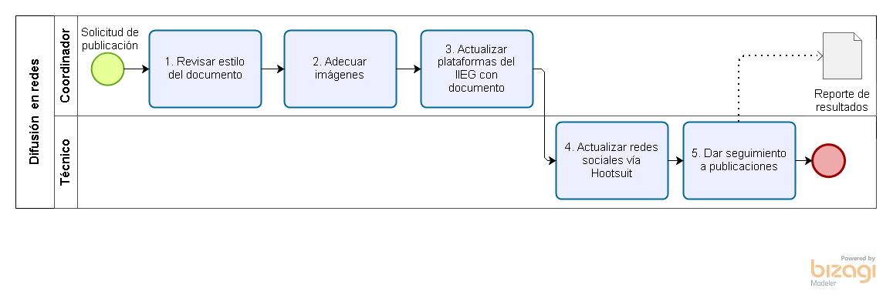

#### Narrativa del procedimiento de Difusión en redes

| **N°** | **Responsable** | **Actividad** | **Resultado** | **Área** |
| --- | --- | --- | --- | --- |
| 1 | Coordinador | **Revisar estilo del documento**  Se recibe el documento y se revisa la redacción y estilo | Archivo con el Análisis de los cambios a realizarse | UCS |
| 2 | Coordinador | **Adecuar imágenes**  Se descargan las imágenes del banco imágenes se adecuan las imágenes al medio revista digital portal del IIEG | Imágenes adecuadas para agregar al documento | UCS |
| 3 | Coordinador | **Actualizar plataformas del IIEG con documento**  Se sube a la plataforma de Strategos y del portal IIEG en la sección de noticias | Documento nuevo o actualizado | UCS |
| 4 | Coordinador | **Actualizar Redes Sociales**  Se generan publicaciones para redes sociales | Documentos en redes que contienen Reuniones de trabajo, Notas y Fichas Técnicas Publicadas | UCS |
| 5 | Coordinador | **Seguimiento a publicaciones**  Se monitorea el alcance de las publicaciones por medio de tablas y gráficos | Documento que muestra el alcance de los medios | UCS |

#### Ficha del servicio de Difusión en redes

|  |  |
| --- | --- |
| **Id. del servicio** | **Difusión en redes** |
| **Descripción del servicio (registrar los periodos de atención)** | Promover y difundir las acciones generadas por las Unidades Administrativas del IIEG ante la Sociedad. |
| **Documentos que se obtienen con el trámite** | Fichas, notas, estudios, análisis, twitters. |
| **Vigencia del trámite o servicio** | Publicación permanente |
| **Usuario(s)** | Sociedad en General |
| **Responsable del servicio** | Directora de la Unidad de Coordinación del Sistema |
| **Domicilio, Ubicación y Teléfono** | Calzada de los Pirules 71, Ciudad Granja, Zapopan, Jal. (33) 3777-1770 |
| **Horario de atención** | Lunes a viernes de 9:00 a 17:00 horas |
| **Requisitos** | Solicitud de publicación |
| **Costo** | Ninguno para usuario |
| **Tiempo de respuesta** | Inmediato |
| **Dirección General responsable** | Dirección General |
| **Dirección de Área responsable** | Unidad de Coordinación del Sistema |
| **Contacto para quejas y sugerencias** | [Contacto@iieg.gob.mx](mailto:Contacto.iieg@jalisco.gob.mx) |
| **Anexo de formatos y liga en Internet** | [www.iieg.gob.mx](http://www.iieg.gob.mx) |

### Procedimiento de Diseños de las plataformas de consultas, presentaciones y documentos especializados Institucionales

|  |  |
| --- | --- |
| **Ficha del Proceso** | |
| Proceso | Diseños de las plataformas de consultas, presentaciones y documentos especializados Institucionales |
| Macro-proceso rector | Promoción y difusión de la información |
| Trámite o servicio asociado | Solicitudes especiales y específicas en los Diseños de las plataformas de consultas de las Unidades, presentaciones y documentos especializados, estudios, análisis, reportes, fichas técnicas, notas Institucionales. |
| Políticas del proceso | Se deberá respetar la imagen institucional vigente acorde a la administración en turno: los colores, logotipos, leyendas |
| Recursos necesarios para iniciar el proceso | El proceso se da a partir de diferentes entradas: cuando es por medio de instrucciones del poder ejecutivo, por medio de las solicitudes de las Unidades del IIEG. |
| Resultado(s) del proceso | Documentos especializados y plataformas con las especificaciones solicitadas y acordes a la administración vigente |
| Indicador | --- |

#### Modelado del procedimiento Diseños de la plataforma de consultas, presentaciones y documentos especializados institucionales

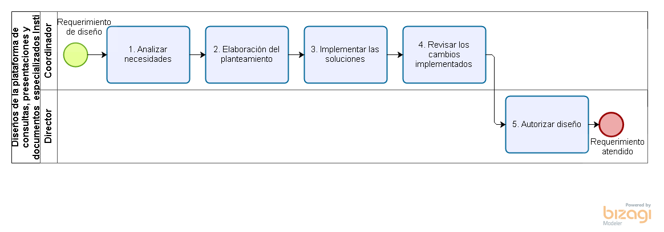

#### Narrativa del procedimiento de Diseños de la plataforma de consultas, presentaciones y documentos especializados Institucionales

| **N°** | **Responsable** | **Actividad** | **Resultado** | **Área** |
| --- | --- | --- | --- | --- |
| 1 | Coordinador | **Examinar la plataforma, documentos y presentaciones**  Se analizan las necesidades que tiene la plataforma, presentación y/o documento especializado Institucional | Archivo con el Análisis de los cambios a realizarse | UCS |
| 2 | Coordinador | **Elaborar el Planteamiento**  Se prepara y elabora el planteamiento | Archivo con el planteamiento de cambios a realizar. | UCS |
| 3 | Coordinador | **Programación de cambios**  Se programa y se hacen las adecuaciones necesarias | Programación acorde a las necesidades | UTI |
| 4 | Coordinador r | **Revisar las modificaciones o actualizaciones**  Se revisan los cambios hechos | Plataformas con mejoras constantes en presentaciones y documentos especializados institucionales | UCS |
| 5 | Director | **Autorizar diseño**  Se autorizan las modificaciones realizadas |  | UCS |

#### Ficha del servicio de Diseños de la plataforma de consultas, presentaciones y documentos especializados Institucionales

|  |  |
| --- | --- |
| **Id. del servicio** | **Diseños de la plataforma de consultas, presentaciones y documentos especializados Institucionales** |
| **Descripción del servicio (registrar los periodos de atención)** | Diseñar y adecuar las presentaciones y los documentos especializados a la imagen institucional. |
| **Documentos que se obtienen con el trámite** | Papelería oficial y todo lo que refleja la imagen institucional en medios |
| **Vigencia del trámite o servicio** | Publicación permanente hasta requerimiento de Comunicación Social de Gobierno del Estado |
| **Usuario(s)** | Áreas Administrativas y público en General |
| **Responsable del servicio** | Directora de la Unidad de Coordinación del Sistema |
| **Domicilio, Ubicación y Teléfono** | Calzada de los Pirules 71, Ciudad Granja, Zapopan, Jal. (33) 3777-1770 |
| **Horario de atención** | Lunes a viernes de 9:00 a 17:00 horas |
| **Requisitos** | Solicitud de actualización |
| **Costo** | Ninguno para usuario |
| **Tiempo de respuesta** | Inmediato |
| **Dirección General responsable** | Dirección General |
| **Dirección de Área responsable** | Unidad de Coordinación del Sistema |
| **Contacto para quejas y sugerencias  (nombre, teléfono y correo electrónico)** | [Contacto@iieg.gob.mx](mailto:Contacto.iieg@jalisco.gob.mx) |
| **Anexo de formatos y liga en Internet** | [www.iieg.gob.mx](http://www.iieg.gob.mx) |

### Procedimiento de Cursos, talleres y capacitaciones para el uso de las plataformas.

|  |  |
| --- | --- |
| **Ficha del procedimiento** | |
| Procedimiento | Cursos, talleres y capacitaciones para el uso de las plataformas. |
| Macro-proceso rector | Asesoría, consultoría y capacitación |
| Trámite o servicio asociado | Cursos, talleres y capacitaciones para el uso de las plataformas en dependencias de gobierno, universidades, cámaras de comercio, etc. |
| Políticas del procedimiento | Para poder asistir tiene que haber de por medio un correo, oficio, memorándum donde se requiera de la visita a la institución solicitante. |
| Recursos necesarios para iniciar el procedimiento | El proceso se da a partir de que se tienen las fechas acordadas y programadas con la institución solicitante. |
| Resultado(s) del procedimiento | El incremento de usuarios en el uso y consulta de las plataformas y de los diversos documentos, estudios, notas, fichas y demás generados y presentados en la página Institucional |
| Indicador | --- |

#### Modelado del procedimiento de Cursos, talleres y capacitaciones para el uso de las plataformas

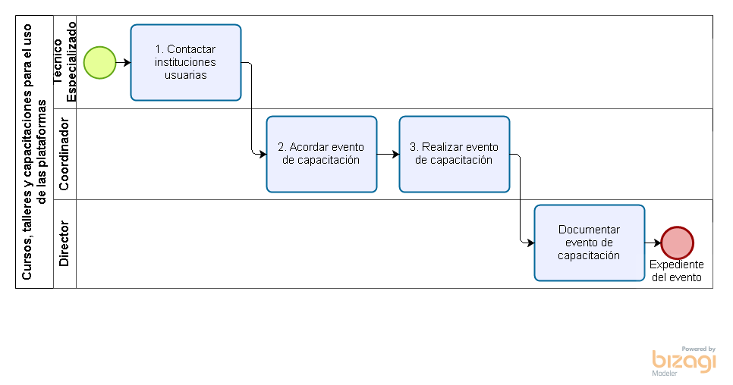

#### Narrativa del procedimiento de Cursos, talleres y capacitaciones para el uso de las plataformas.

| **N°** | **Responsable** | **Actividad** | **Resultado** | **Área** |
| --- | --- | --- | --- | --- |
| 1 | Técnico Especializado | **Detectar el enlace con la institución**  Detectar y hacer el enlace con las universidades, empresas y cámaras | Directorio actualizado de Universidades, empresas y cámaras | UCS |
| 2 | Coordinador | **Programar el Calendario**  Se acuerda una fecha de presentación de productos IIEG y sus plataformas de datos | Calendario de fechas programadas | UCS |
| 3 | Coordinador | **Elaborar la Presentación**  Se elabora la presentación acorde al lugar que se va a visitar | Presentación digital | UCS |
| 4 | Director | **Redactar Minuta**  Se documenta con minuta del evento, lista de asistencia y compromisos adquiridos | Documento físico de la lista de asistencia y minuta digital de compromisos adquiridos y fotografías del evento | UCS |

#### Ficha del servicio de Cursos, talleres y capacitaciones para el uso de las plataformas

| **Id. del servicio** | **Cursos, talleres y capacitaciones para el uso de las plataformas** |
| --- | --- |
| **Descripción del servicio (registrar los periodos de atención)** | Organizar, promover y difundir cursos, talleres y capacitación en el uso de las plataformas del IIEG |
| **Documentos que se obtienen con el trámite** | Reconocimiento de participación |
| **Vigencia del trámite o servicio** | 3 días |
| **Usuario(s)** | Gobierno Municipal, Academia, Cámaras Industriales. |
| **Responsable del servicio** | Directora de la Unidad de Coordinación del Sistema |
| **Domicilio, Ubicación y Teléfono** | Calzada de los Pirules 71, Ciudad Granja, Zapopan, Jal. (33) 3777-1770 |
| **Horario de atención** | Lunes a viernes de 9:00 a 17:00 horas |
| **Requisitos** | Solicitud y/o correo electrónico |
| **Costo** | Ninguno para usuario |
| **Tiempo de respuesta** | 3 días |
| **Dirección General responsable** | Dirección General |
| **Dirección de Área responsable** | Unidad de Coordinación del Sistema |
| **Contacto para quejas y sugerencias** | [Contacto@iieg.gob.mx](mailto:Contacto.iieg@jalisco.gob.mx) |
| **Anexo de formatos y liga en Internet** | [www.iieg.gob.mx](http://www.iieg.gob.mx) |

### Procedimiento de Planeación, coordinación y ejecución de eventos

|  |  |
| --- | --- |
| **Ficha del procedimiento** | |
| Procedimiento | Planeación, coordinación y ejecución de eventos |
| Macro-proceso rector | Proceso de apoyo |
| Trámite o servicio asociado | **Planeación, coordinación y ejecución de eventos ,foros, ferias nacionales e internacionales en las que participa el instituto** |
| Políticas del procedimiento |  |
| Recursos necesarios para iniciar el procedimiento | El proceso se da a partir de diversas entradas: por medio de Invitación de diversas instancias: gobierno, instituciones educativas, cámaras empresariales, empresas |
| Resultado(s) del procedimiento | Ejecución en tiempo y forma del evento obteniendo más presencia a nivel nacional e internacional del instituto |
| Indicador | --- |

#### Modelado del procedimiento de Planeación, coordinación y ejecución de eventos

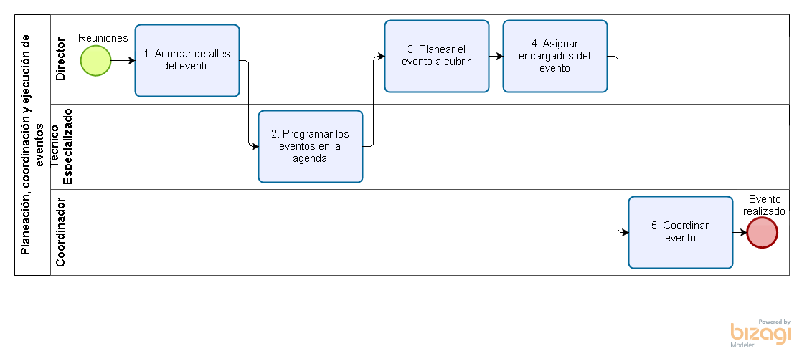

#### Narrativa del procedimiento de Planeación, coordinación y ejecución de eventos

| **N°** | **Responsable** | **Actividad** | **Resultado** | **Área** |
| --- | --- | --- | --- | --- |
| 1 | Director | **Presenciar reuniones**  Asistir a las reuniones en donde se acordaran las sedes, fechas, horarios, temas a analizar e itinerarios de los congresistas | Agenda de las reuniones | UCS |
| 2 | Técnico Especializado | **Calendarizar los eventos**  Se programan los eventos por medio de agenda electrónica | Archivo de Calendario Planificado | UCS |
| 3 | Director | **Estructurar el evento**  Planeación del evento a cubrir | Archivo con el planteamiento de las necesidades a cubrir del evento. | UCS |
| 4 | Director | **Asignar actividades**  Asignación de las personas que se harán cargo de la coordinación y logística del evento | Archivo de las personas asignadas con respectivas actividades a ejecutar | UCS |
| 5 | Coordinador | **Ejecutar el Evento**  Coordinación del evento en la fecha programada | Evento cubierto en tiempo y forma | UCS |

#### Ficha del servicio de Planeación, coordinación y ejecución de eventos

| **Id. del servicio** | **Planeación, coordinación y ejecución de eventos** |
| --- | --- |
| **Descripción del servicio (registrar los periodos de atención)** | Organizar, promover y difundir eventos, foros, ferias nacionales e internacionales en las que participa el instituto. |
| **Documentos que se obtienen con el trámite** | Convenios de participación con diferentes instancias |
| **Vigencia del trámite o servicio** | 7 – 10 días |
| **Usuario(s)** | Gobierno Estatal, Municipal, Academia, Cámaras Industriales. |
| **Responsable del servicio** | Directora de la Unidad de Coordinación del Sistema |
| **Domicilio, Ubicación y Teléfono** | Calzada de los Pirules 71, Ciudad Granja, Zapopan, Jal. (33) 3777-1770 |
| **Horario de atención** | Lunes a viernes de 9:00 a 17:00 horas |
| **Requisitos** | Solicitud y/o correo electrónico |
| **Costo** | Ninguno para usuario |
| **Tiempo de respuesta** | Inmediato |
| **Dirección General responsable** | Dirección General |
| **Dirección de Área responsable** | Unidad de Coordinación del Sistema |
| **Contacto para quejas y sugerencias** | [Contacto@iieg.gob.mx](mailto:Contacto.iieg@jalisco.gob.mx) |
| **Anexo de formatos y liga en Internet** | [www.iieg.gob.mx](http://www.iieg.gob.mx) |

## Elaboración y revisión de la sección

|  |  |  |  |  |
| --- | --- | --- | --- | --- |
| **Elaboración de tomo 7** | | | | |
|  | |  |  | |
| **Inés Vázquez Gutiérrez**  **Coordinadora de Imagen y Difusión**  **Facilitador - Redactor** | |  | **María Guadalupe Plascencia Vázquez**  **Directora de la Unidad de Coordinación del Sistema**  **Titular de la Unidad Administrativa  documentada en esta sección** | |
|  |  | | |  |
|  | **Carlos Eduardo Garibaldi Castillo**  **Coordinador de Gestión Documental**  **Coordinador del Proyecto** | | |  |
|  | |  |  | |

# Manual de Organización y Procedimientos del Instituto de Información Estadística y Geográfica Tomo 8 Coordinación General de Administración

## Organización de Coordinación General de Administración

### Organigrama

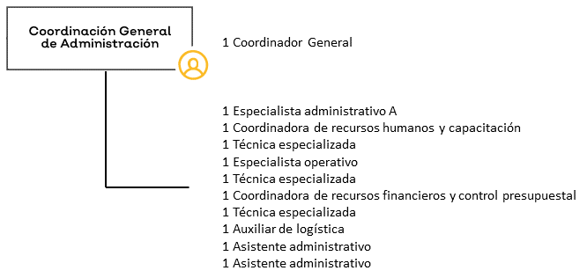

**Figura 3. Organigrama de Unidad de Administración**

La figura 3 corresponde al organigrama oficial de la Coordinación General de Administración que permite mostrar las relaciones jerárquicas existentes entre las áreas que intervienen en la(s) funciones principales de la organización.

El organigrama, que es una representación estática de la organización pública, se pone en marcha gracias a la ejecución de actividades específicas que forman parte de procesos y procedimientos legales, cuya consecución produce actos administrativos válidos. Para identificar el alcance de la participación de los funcionarios y servidores públicos en la gestión de las funciones y resultados principales, es necesario establecer con precisión sus responsabilidades funcionales, hacer la narrativa de los procesos y, con fines pedagógicos, hacer su representación gráfica o modelado.

A continuación, se presentarán las fichas de responsabilidades funcionales por cada uno de los funcionarios y servidores públicos que tienen una participación sustantiva en la generación de actos administrativos que sean objeto de la gestión de la Institución.

## Fichas de responsabilidades funcionales

Las fichas de responsabilidades funcionales son tablas que establecen la relación entre las atribuciones legales y las actividades que los funcionarios y servidores públicos ejecutan dentro de los procesos. Hay una ficha de responsabilidades funcionales para cada servidor público que tiene participación efectiva en la realización de un proceso administrativo. En consecuencia, las fichas de responsabilidades funcionales sintetizan las actividades que deben ejecutar para cumplir con las atribuciones que las leyes establecen, ligándolas a la acción ordenada. En el caso de la Coordinación General de Asuntos Jurídicos, la acción ordenada está señalada para las materias de: Atención de Solicitudes de Información y la elaboración de Convenios y Contratos.

**Nota 1:** Las atribuciones en el tema de transparencia que realiza esta unidad administrativa, se verán reflejadas en el manual de transparencia del Poder Ejecutivo.

**Nota 2:** Las fichas aquí descritas responden a las responsabilidades funcionales de las personas que se involucran en las actividades de los procesos operativos, no necesariamente responden a los nombramientos que aparecen en plantilla.

|  |  |
| --- | --- |
| **Nombre del puesto** | Coordinador General de Administración |
| **Área** | Coordinación General de Administración |
| **Jefe inmediato** | Director General |
| **Personal a su cargo** | Coordinadora de Recursos Financieros y Control Presupuestal, Coordinadora de Recursos Humanos y Capacitación, Especialista administrativo A, Técnica especializada (3), Especialista operativo, Coordinador general de administración, Auxiliar de logística y Asistente administrativo (2) |

| **Responsabilidades funcionales de Directora de la Unidad Administrativa** | | |
| --- | --- | --- |
| **Referencia** | **Responsabilidad funcional** | **Aplica en** |
| DP-12-V-RI-12-I-EO-31-1 | Planear, organizar, programar, dirigir y evaluar el desempeño de las actividades encomendadas a  la unidad administrativa a su cargo, de acuerdo con los lineamientos que fije la Junta de Gobierno y el Director General; | Proceso |
| EO-31-II | Coordinar la aplicación y ejecución del presupuesto | Proceso |
| RI-12-XIX-EO-31-III | Elaborar los manuales de políticas administrativas del Instituto, así como los proyectos de manuales de organización, procedimientos y servicios; | Proceso |
| RI-12-II | Participar en la elaboración y dar seguimiento a las matrices de indicadores del desempeño de trabajo del Instituto. | Proceso |
| RI-12-XVI | Formular los anteproyectos de programas y de presupuesto de la unidad administrativa a su cargo | Proceso |
| EO-31-VI | Llevar la contabilidad del Instituto conforme al Sistema de Contabilidad Gubernamental | Proceso |
| EO-31-XX | Presentar en tiempo y forma los informes relativos a la cuenta pública del Instituto, solicitar la dictaminación de sus estados financieros anuales por un contador público externo, y archivar y respaldar adecuadamente los documentos presupuestarios, contables y financieros relativos a la comprobación de la cuenta pública del Instituto; | Proceso |
| EO-31-VII | Administrar los recursos materiales y los servicios generales mediante la adquisición, almacenamiento, conservación y suministro de los bienes | Proceso |
| EO-31-VII b | Fungir como secretario ejecutivo de la Comisión de Adquisiciones y Enajenaciones del Instituto | Proceso |
| EO-31-VIII | Dirigir la planeación y la administración de los recursos humanos que integran la plantilla del Instituto | Proceso |
| EO-31-XI | Dirigir la planeación y la administración de los recursos financieros del Instituto | Proceso |
| EO-31-VIII-k | Autorizar los oficios de comisión al personal, por delegación del director general, de acuerdo a las peticiones que hagan los titulares de las unidades administrativas, y dotar a los comisionados, con los recursos de acuerdo al manual de procedimientos | Proceso |
| EO-31-XII | Participar con la Coordinación General de Asuntos Jurídicos en la suscripción de contratos y convenios de adquisiciones y arrendamientos de bienes muebles e inmuebles, servicios de cualquier naturaleza, obras públicas que celebre y otorgue el Instituto y sus modificaciones, así como los demás actos de administración que prevean las disposiciones legales y administrativas aplicables para el Instituto y que no hayan sido conferidas expresamente a otros trabajadores del mismo | Proceso |
| 31-VI-F | Atender, analizar y contestar las auditorías que lleve a cabo el Instituto, la Auditoría Superior del Estado, la Contraloría del Estado, la SHP y los contadores públicos externos certificados para tal efecto, así como los informes del Comisario Propietario del Instituto | Proceso |

|  |  |
| --- | --- |
| **Nombre del puesto** | Coordinadora de Recursos Financieros y Control Presupuestal |
| **Área** | Coordinación General de Administración |
| **Jefe inmediato** | Coordinador General de Administración |
| **Personal a su cargo** | Técnico especializado |

| **Responsabilidades funcionales de Coordinadora de Recursos Financieros y Control Presupuestal** | | |
| --- | --- | --- |
| **Referencia** | **Responsabilidad funcional** | **Aplica en** |
| RI-12-XVI | Auxiliar al Coordinador General de Administración en el proceso de planeación, programación y presupuesto anual | Proceso |
| EO-31-II | Verificar la suficiencia presupuestal | Proceso |
| EO-31-VI | Llevar la contabilidad del Instituto conforme al Sistema de Contabilidad Gubernamental, autorizando los documentos y reportes contables que se originen. | Proceso |
| EO-31-XI | Auxiliar al Coordinador General de Administración en llevar el control de los recursos financieros del Instituto conforme a los principios de eficacia, eficiencia, austeridad, racionalidad, oportunidad y economía en los egresos, y de prudencia, pertinencia y oportunidad en los ingresos | Proceso |
| EO-31-XIII | Llevar a cabo la recaudación de los recursos derivados de los subsidios presupuestales y de los convenios y contratos firmados. | Proceso |
| EO-31-XIV | Recaudar y establecer un control adicional sobre los ingresos provenientes del Catálogo de Productos y Servicios del Instituto | Proceso |
| EO-31-XV | Llevar el manejo y custodia adecuada de los recursos económicos recibidos en instituciones bancarias, abriendo cuentas con firmas mancomunadas con el Director General y la Directora de la Unidad Administrativa, propiciando obtener los mejores rendimientos financieros de las inversiones, privilegiando el ejercicio oportuno del presupuesto y llevando a cabo en tiempo y forma las conciliaciones bancarias correspondientes; | Proceso |
| EO-31-XX | Elaborar y presentar en tiempo y forma los informes relativos a la cuenta pública del Instituto, solicitar la dictaminación de sus estados financieros anuales por un contador público externo, y archivar y respaldar adecuadamente los documentos presupuestarios, contables y financieros relativos a la comprobación de la cuenta pública del Instituto; | Proceso |
| EO-31-XVII | Coadyuvar permanentemente con la Unidad de Transparencia en el trámite para dar respuesta a las solicitudes de información que sean de su competencia | Proceso |

|  |  |
| --- | --- |
| **Nombre del puesto** | Coordinadora de Recursos Humanos y Capacitación |
| **Área** | Coordinación General de Administración |
| **Jefe inmediato** | Coordinador General de Administración |
| **Personal a su cargo** | Ninguno |

| **Responsabilidades funcionales de Coordinadora de Recursos Humanos y Capacitación** | | |
| --- | --- | --- |
| **Referencia** | **Responsabilidad funcional** | **Aplica en** |
| RI-12-XVI | Auxiliar al Coordinador General de Administración en el proceso de planeación, programación y presupuesto anual | Proceso |
| EO-31-VIII-B | Reclutar y contratar el personal necesario para cubrir las plazas vacantes autorizadas en la plantilla de personal y el personal externo de carácter transitorio | Proceso |
| EO-31-VIII-C | Solicitar los contratos a la Coordinación General de Asuntos Jurídicos de los trabajadores que ingresen a laborar al Instituto. | Proceso |
| EO-31-VIII-D | Elaborar las nóminas ordinarias y extraordinarias del personal del Instituto, así como realizar las declaraciones y enteros correspondientes a impuestos y deducciones procedentes. | Proceso |
| EO-31-VIII-E | Abrir, integrar y mantener actualizados los expedientes del personal permanente y transitorio con la documentación requerida en los procedimientos establecidos, así como archivar en ellos todas las incidencias | Proceso |
| EO-31-VIII-H | Brindar el apoyo necesario para el cumplimiento de la obligación de presentar declaraciones patrimoniales inicial, anual y final, e informar por escrito a la Contraloría del Estado el cumplimiento de tal obligación de los trabajadores | Proceso |
| EO-31-VIII-I | Llevar el registro y aplicar las deducciones en nómina provenientes de las cuotas y préstamos autorizados por el Instituto de Pensiones del Estado de Jalisco al personal del Instituto | Proceso |
| EO-31-VIII-L | Coordinar el Programa Anual de Capacitación Institucional y el Plan de Vida y Carrera en conjunto con el Comité del Servicio Civil de Carrera. | Proceso |
| EO-31-XVII | Coadyuvar permanentemente con la Unidad de Transparencia en el trámite para dar respuesta a las solicitudes de información que sean de su competencia | Proceso |

|  |  |
| --- | --- |
| **Nombre del puesto** | Coordinador Administrativo B |
| **Área** | Coordinación General de Administración |
| **Jefe inmediato** | Coordinador General de Administración |
| **Personal a su cargo** | Especialista Operativo |

| **Responsabilidades funcionales de Coordinador Administrativo B** | | |
| --- | --- | --- |
| **Referencia** | **Responsabilidad funcional** | **Aplica en** |
| RI-12-XVI | Auxiliar al Coordinador General de Administración en el proceso de planeación, programación y presupuesto anual | Proceso |
| EO-31-VII-D | Llevar a cabo y coordinar el otorgamiento de los servicios básicos generales que garanticen la operación diaria del Instituto, conforme al presupuesto de egresos autorizado | Proceso |
| EO-31-VII-E | Mantener en buenas condiciones el mobiliario y equipo de oficina, maquinaria, herramientas, bienes inmuebles, así como las instalaciones físicas, eléctricas, sanitarias, hidráulicas y especiales de éstos | Proceso |
| EO-31-VII-I | Llevar el registro, control e información de los bienes muebles, inmuebles e intangibles; informar sobre las altas, modificaciones y bajas de dicho patrimonio, además de elaborar las cédulas de resguardo y custodia para el personal al que le sea asignado dicho patrimonio | Proceso |
| EO-31-VII-K | Mantener limpias las oficinas e instalaciones del Instituto, pudiendo en su caso realizarlo a través de servicios especializados que se contraten para ello | Proceso |
| EO-31-VII-M | Proporcionar los servicios básicos y servicios generales relativos a los bienes muebles e inmuebles, así como establecer los programas preventivos y correctivos para su mantenimiento y conservación | Proceso |
| EO-31-VII-J | Realizar el pago de gastos menores por medio de un fondo de caja chica, conforme a las políticas autorizadas por el Instituto y por la Secretaría de Planeación Administración y Finanzas | Proceso |

|  |  |
| --- | --- |
| **Nombre del puesto** | Especialista Administrativo A |
| **Área** | Coordinación General de Administración |
| **Jefe inmediato** | Coordinador General de Administración |
| **Personal a su cargo** | Auxiliar logístico |

| **Responsabilidades funcionales de Especialista Administrativo A** | | |
| --- | --- | --- |
| **Referencia** | **Responsabilidad funcional** | **Aplica en** |
| RI-12-XVI | Auxiliar al Coordinador General de Administración en el proceso de planeación, programación y presupuesto anual | Proceso |
| EO-31-VII-E | Mantener en buenas condiciones el equipo de transporte. | Proceso |
| EO-31-VII-C | Controlar el almacén de papelería, manteniendo en stock el suministro suficiente para la operación diaria y proporcionando al personal los materiales y suministros que requieren en forma recurrente y periódica, conforme al presupuesto de egresos correspondiente. | Proceso |
| EO-31-VII-F | Proporcionar al personal el uso de los vehículos oficiales del Instituto, conforme a las necesidades del servicio y con los mecanismos de control que señalen los órganos fiscalizadores | Proceso |
| EO-31-VII-G | Efectuar el envío de oficios y documentación, con personal propio o mediante servicios contratados, a entidades y personas del sector público y privado; apoyar en los trabajos de traslado de personas, cuando así lo requiera la Dirección General o los titulares de las unidades administrativas | Proceso |
| EO-31-VII-J | Realizar el pago de gastos menores por medio de un fondo de caja chica, conforme a las políticas autorizadas por el Instituto y por la Secretaría de Planeación Administración y Finanzas | Proceso |
| EO-31-VII-L | Atender oportunamente, bajo programa o incluso en casos de improviso, las peticiones de uso de las salas de juntas, previa disponibilidad de éstas, otorgando para ello los servicios de alimentos y bebidas solicitados, de conformidad con la disponibilidad presupuestal asignada | Proceso |
| EO-31-IX | Calcular los gastos oficiales de pasajes y viáticos, y tramitar su pago. | Proceso |
| EO-31-VIII-M | Integrar, equipar y asegurar la operación de la Unidad Interna de Protección Civil y la Comisión Mixta de Capacitación y Adiestramiento | Proceso |

|  |  |
| --- | --- |
| **Nombre del puesto** | Técnico Especializado (1) |
| **Área** | Coordinación General de Administración |
| **Jefe inmediato** | Coordinadora de Recursos Financieros y Control Presupuestal |
| **Personal a su cargo** | Ninguno |

|  |  |  |
| --- | --- | --- |
| **Responsabilidades funcionales de Técnico Especializado** | | |
| **Referencia** | **Responsabilidad funcional** | **Aplica en** |
| EO-31-VI-B | Llevar el registro de las transacciones realizadas por el Instituto expresadas en términos monetarios, captando los diversos eventos económicos identificables y cuantificables que afectan los bienes e inversiones, las obligaciones y pasivos, así como el propio patrimonio, con el fin de generar información financiera | Proceso |
| EO-31-VI-C | Elaborar, efectuar y enterar todos los trámites, declaraciones y enteros de carácter fiscal o similar, así como llevar en forma ordenada y completa el archivo correspondiente, además de las facturas que integran el patrimonio de la institución | Proceso |
| EO-31-VI-D | Elaborar y entregar los informes financieros mensuales a las autoridades correspondientes, así como los informes semestrales de gestión financiera y el informe anual de la cuenta pública del Instituto, en coordinación con el área de planeación responsable de los informes programáticos | Proceso |
| EO-31-VI-E | Llevar adecuadamente los archivos presupuestarios, contables y financieros relativos a la documentación comprobatoria de la cuenta pública del Instituto | Proceso |
| EO-31-VI-G | Respaldar y digitalizar todos los documentos comprobatorios de la contabilidad gubernamental y del sistema de contabilidad que protejan la integridad de la información contable, presupuestaria y patrimonial del Instituto | Proceso |

|  |  |
| --- | --- |
| **Nombre del puesto** | Técnico Especializado (1) |
| **Área** | Coordinación General de Administración |
| **Jefe inmediato** | Coordinador General de Administración |
| **Personal a su cargo** | Ninguno |

|  |  |  |
| --- | --- | --- |
| **Responsabilidades funcionales de Técnico Especializado** | | |
| **Referencia** | **Responsabilidad funcional** | **Aplica en** |
| 31-VI-A | Coordinar el proceso de adquisición de los bienes y servicios necesarios para la operación del Instituto, aplicando la normatividad legal y procedimientos autorizados, con apego a instrucciones de la Dirección de la Unidad Administrativa | Proceso |
|  | Digitalizar todos los documentos generados por el proceso de adquisiciones para su publicación en el portal de Transparencia. | Proceso |

|  |  |
| --- | --- |
| **Nombre del puesto** | Especialista Operativo |
| **Área** | Coordinación General de Administración |
| **Jefe inmediato** | Coordinador Administrativo A |
| **Personal a su cargo** | Ninguno |

|  |  |  |
| --- | --- | --- |
| **Responsabilidades funcionales de Especialista Operativo** | | |
| **Referencia** | **Responsabilidad funcional** | **Aplica en** |
| EO-31-VII-G | Efectuar los servicios de mensajería, envío de oficios y documentación, a entidades y personas del sector público y privado; apoyar en los trabajos de traslado de personas, cuando así lo requiera la Dirección General o los titulares de las unidades administrativas | Proceso |
| 31-VI-A | Realizar compras menores con apego a instrucciones de la Dirección de la Unidad Administrativa y/o de las Coordinaciones del área. | Proceso |
| EO-31-VI-C | Realizar movimientos bancarios con apego a instrucciones de la Coordinación de Recursos Financieros y Control Presupuestal | Proceso |
| EO-31-VII-E | Auxiliar en las acciones de mantenimiento del equipo de transporte. | Proceso |

|  |  |
| --- | --- |
| **Nombre del puesto** | Auxiliar logístico |
| **Área** | Coordinación General de Administración |
| **Jefe inmediato** | Especialista Administrativo B |
| **Personal a su cargo** | Ninguno |

|  |  |  |
| --- | --- | --- |
| **Responsabilidades funcionales de Especialista Operativo** | | |
| **Referencia** | **Responsabilidad funcional** | **Aplica en** |
| EO-31-VII-M | Realizar reparaciones menores a las instalaciones del instituto: muros, techos, instalaciones sanitarias, hidráulicas y eléctricas | Servicio |
| EO-31-VII-M | Mantener en buen estado las áreas verdes de las oficinas del Instituto, haciendo labores de jardinería (plantar, regar, cortar y podar, abonar y fumigar) y de limpieza (barrer la basura orgánica y depositar toda la basura del instituto con el servicio de recolección de basura | Servicio |
| EO-31-VII-M | Mantener en buenas condiciones las áreas externas de oficinas, como estacionamiento, terrazas, correderas, áreas de archivo muerto, incluyendo la banqueta externa y el camellón frente al instituto, barriendo, trapeando y regando las áreas externas | Servicio |
| EO-31-VII-M | Lavar automóviles del instituto, programando la limpieza de los automóviles de uso institucional | Servicio |
| EO-31-VII-M | Custodiar el inmueble del Instituto en días y horas inhábiles. | Servicio |

**Descripción de la referencia**

|  |  |  |  |  |  |  |  |  |  |  |  |  |  |
| --- | --- | --- | --- | --- | --- | --- | --- | --- | --- | --- | --- | --- | --- |
| **LEY FUNDAMENTAL** | | | | **REGLAMENTO INTERNO** | | | | **ESTATUTO ORGÁNICO** | | | | **Consecutivo** | **Referencia** |
| **CLAVE** | **ARTÍCULO** | **FRACCIÓN** | **INCISO** | **CLAVE** | **ARTÍCULO** | **FRACCIÓN** | **INCISO** | **CLAVE** | **ARTÍCULO** | **FRACCIÓN** | **INCISO** |
| DP | 12 | V |  | RI | 11 | VII |  |  |  |  |  |  |  |
|  |  |  |  | RI | 12 | I A XXVIII |  | EO | 31 | I A XXII |  |  | DP-12-V-RI-12-EO-31-I-II-III-IV-V-VI-VII-VIII-IX-X-XI-XII-XIII-XIV-XV-XVI-XVII-XVIII-XIX-XX-XXI-XXII |

**Nota:** Cuando el documento normativo no cuenta con fracción o inciso se omite anotar.

|  |  |
| --- | --- |
| DP | Ley Orgánica de la Dependencia o Paraestatal. |
| RI | Reglamento Interno de la Dependencia o Paraestatal. |
| **EO** | Estatuto Orgánico |

### Suplencias

Las ausencias de los titulares de las unidades administrativas serán suplidas por el trabajador de jerarquía inmediata inferior adscrito a la unidad correspondiente o, en su caso, por quién el director general designe, de acuerdo a lo establecido en el artículo 8 del Estatuto Orgánico del IIEG.

## Inventario y descripción de los procedimientos

Se ha presentado el organigrama que expresa las relaciones jerárquicas y funcionales de la organización con relación a su(s) Macro-proceso(s). A ese organigrama se asocian las fichas de responsabilidades funcionales, mismas que expresan el contenido del trabajo de las áreas y sus responsables, en la consecución de los procesos. A continuación, se presenta un listado detallado de los procesos que asocia, al mismo tiempo, la instancia que tiene bajo su adecuado funcionamiento y los servicios derivados de los mismos.

### Inventario de procedimientos

| **Dep.** | **Referencia normativa** | **Macro proceso** | **Proceso** | **Procedimiento** | **Servicio** |
| --- | --- | --- | --- | --- | --- |
| IIEG | EO31,VII,F | Proceso de apoyo | Préstamo de vehículos propiedad del IIEG | Préstamo de vehículos propiedad del IIEG | Realizar los resguardos y trámites para prestar los vehículos propiedad del IIEG. |
| IIEG | EO31,VII,E | Proceso de apoyo | Mantenimiento de vehículos propiedad del IIEG | Mantenimiento de vehículos propiedad del IIEG | Realizar las bitácoras y programas de los mantenimientos preventivos y correctivos de los vehículos del IIEG. |
| IIEG | EO31,VII,J | Proceso de apoyo | Caja chica | Caja chica | Realizar pagos y documentar los gastos por concepto de la caja chica. |
| IIEG | EO31,VII,C | Proceso de apoyo | Manejo de almacén | Manejo de almacén | Entregar material de papelería y recibir el material o equipo que se compra en el IIEG. |
| IIEG | EO31,VI,C | Proceso de apoyo | Declaración Impuestos federales y estatales. | Declaración Impuestos federales y estatales. | Realizar la presentación ante el portal del SAT, sobre los impuestos correspondientes al mes. DyP. Realizar la presentación ante el portal del SHP, sobre los impuestos correspondientes al mes. |
| IIEG | EO31,VI,C | Proceso de apoyo | Declaraciones anuales | Declaraciones anuales | Realizar la presentación ante el portal del SAT, sobre las declaraciones informativas anuales. |
| IIEG | EO31,VI,D,E,G | Proceso de apoyo | Captura de contabilidad presupuestales egreso | Captura de contabilidad presupuestales egreso | Captura en sistema de contabilidad gubernamental SACG por los momentos contables del egreso. |
| IIEG | EO31,VI,E,G | Proceso de apoyo | Captura de contabilidad presupuestales ingreso | Captura de contabilidad presupuestales ingreso | Captura en sistema de contabilidad gubernamental SACG por los momentos contables del ingreso. |
| IIEG | EO31,VII,i | Proceso de apoyo | Control Patrimonial | Control Patrimonial | Realizar, control de inventarios de bienes muebles e inmuebles así como su asignación y creación de resguardos individuales con etiquetado de los bienes. |
| IIEG | EO31,VI,D | Proceso de apoyo | Información Financiera | Información Financiera | Reportes de Estados Financieros, Presupuestales y Programáticos |
| IIEG | EO31,VI,B | Proceso de apoyo | Pagos | Pagos | Realizar pagos |
| IIEG | EO31,VII,A | Proceso de apoyo | Compras Dirección Administrativa | Compras Dirección Administrativa | Realizar las adquisiciones del IIEG |
| IIEG | EO31,VIII,B,E | Proceso de apoyo | Movimiento de alta del personal | Movimiento de alta del personal | Movimiento de alta del personal |
| IIEG | EO31,VIII,E | Proceso de apoyo | Movimiento de incidencias del personal | Movimiento de incidencias del personal | Reportes de asistencia |
| IIEG | EO31,VIII,D | Proceso de apoyo | Elaboración, supervisión y pago de Nómina | Elaboración, supervisión y pago de Nómina | Pago de nómina |

### Procedimiento de Préstamo de vehículos propiedad del IIEG

|  |  |
| --- | --- |
| **Ficha del procedimiento** | |
| Procedimiento | Préstamo de vehículos propiedad del IIEG |
| Macro-proceso rector | Procesos de apoyo |
| Trámite o servicio asociado | Realizar los resguardos y trámites para prestar los vehículos propiedad del IIEG. |
| Políticas del procedimiento | Para solicitar el vehículo se debe contar con licencia de conducir vigente. |
| Recursos necesarios para iniciar el procedimiento | Solicitud del uso del vehículo |
| Resultado(s) del proceso | Préstamo del vehículo |
| Indicador | - |

#### Modelado del proceso de Préstamo de vehículos propiedad del IIEG

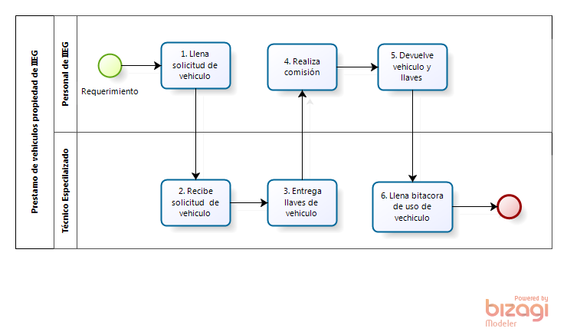

#### Narrativa del proceso de Préstamo de vehículos propiedad del IIEG

|  |  |  |  |  |
| --- | --- | --- | --- | --- |
| **N°** | **Responsable** | **Actividad** | **Resultado** | **Área** |
| 1 | Técnico Especializado | Se solicita el uso de vehículo para cumplir con las diferentes tareas y objetivos acorde a sus funciones dentro del IIEG. | Bitácora de gasolina, Bitácora de mantenimiento y Bitácora de uso ( que esté disponible) | Administración |
| 2 | Técnico Especializado | Se imprime la solicitud de resguardo provisional del vehículo propiedad del IIEG. | solicitud de resguardo provisional del vehículo utilitario. | Administración |
| 3 | Técnico Especializado | Una vez terminada la comisión o el motivo de la solicitud del vehículo. Se entregan llaves, con los datos para cerrar el resguardo. | Solicitud de resguardo provisional del vehículo utilitario. | Administración |
| 4 | Técnico Especializado | Llenado de la bitácora de uso, donde se especifican los nombres de los solicitantes, hora y fecha de salida y entrada, tipo de vehículo, placas, kilometraje inicial y final, rendimiento y destino. | Archivo compartido con la Directora Administrativa por drive. | Administración |

#### Ficha del servicio de Préstamo de vehículos propiedad del IIEG

#### 

|  |  |
| --- | --- |
| **Id. del servicio** | **Préstamo de vehículos propiedad del IIEG** |
| **Descripción del servicio (registrar los periodos de atención)** | Todos los días |
| **Documentos que se obtienen con el trámite** | Ficha préstamo |
| **Vigencia del trámite o servicio** | - |
| **Usuario(s)** | Todos el personal del IIEG |
| **Responsable del servicio** | Coordinador General de Administración |
| **Domicilio, Ubicación y teléfono** | Calzada de los Pirules 71, Ciudad Granja, Zapopan, Jalisco (33) 3777-1770 |
| **Horario de atención** | Lunes a viernes de 9:00 a 17:00 horas |
| **Requisitos / Costo** | Solicitar verbalmente / Sin costo para el usuario |
| **Tiempo de respuesta** | Según especificaciones de lo solicitado |
| **Dirección General responsable** | Dirección General |
| **Dirección de Área responsable** | Coordinación General de Administración |
| **Contacto para quejas y sugerencias** | [contacto@iieg.gob.mx](mailto:contacto@iieg.com.mx) |

### Procedimiento de Mantenimiento de vehículos propiedad del IIEG

|  |  |
| --- | --- |
| **Ficha del procedimiento** | |
| Procedimiento | Mantenimiento de vehículos propiedad del IIEG |
| Macro-proceso rector | Procesos de apoyo |
| Trámite o servicio asociado | Realizar las bitácoras y programas de los mantenimientos preventivos y correctivos de los vehículos del IIEG. |
| Políticas del procedimiento | Apegarse a la bitácora de mantenimiento |
| Recursos necesarios para iniciar el procedimiento | Bitácora de mantenimiento |
| Resultado(s) del procedimiento | Realización del mantenimiento del vehículo |
| Indicador |  |

#### Modelado del proceso de Mantenimiento de vehículos propiedad del IIEG

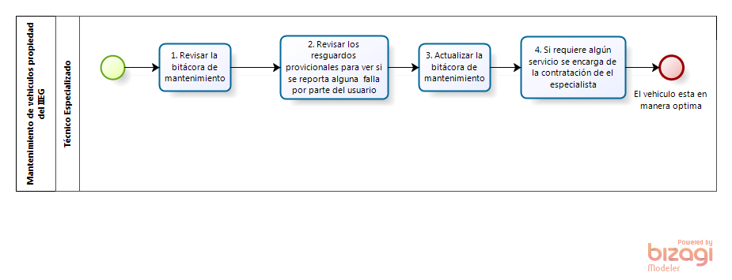

#### Narrativa del proceso de Mantenimiento de vehículos propiedad del IIEG

|  |  |  |  |  |  |
| --- | --- | --- | --- | --- | --- |
| **N°** | **Responsable** | **Actividad** | | **Resultado** | **Área** |
| 1 | Técnico Especializado | Revisar, analizar y actualizar la bitácora de mantenimiento de vehículos. | Bitácora de mantenimiento y programa preventivo vehículos IIEG. | | Administración |
| 2 | Técnico Especializado | Revisar, analizar los resguardos provisionales de vehículos utilitarios para tomar los reportes que hagan de alguna falla y los reportes que hagan vía correos. | Resguardos provisionales de vehículos utilitarios y correos. | | Administración |
| 3 | Técnico Especializado | Actualizar las Bitácora de mantenimiento y programa preventivo vehículos IIEG, para saber el tipo de servicio que necesitan los vehículos. | Resguardos provisionales de vehículos y auxiliares de las partidas 2961 (Refacciones y accesorios menores de equipo de transporte) y 3551 (Mantenimiento y conservación de vehículos terrestres) | | Administración |
|  |  |  |  | |  |

#### Ficha del servicio de Mantenimiento de vehículos propiedad del IIEG

|  |  |
| --- | --- |
| **Id. del servicio** | **Mantenimiento de vehículos propiedad del IIEG** |
| **Descripción del servicio (registrar los periodos de atención)** | Cada que la bitácora lo defina |
| **Documentos que se obtienen con el trámite** | Bitácora |
| **Vigencia del trámite o servicio** | - |
| **Usuario(s)** | - |
| **Responsable del servicio** | Coordinador General de Administración |
| **Domicilio, Ubicación y teléfono** | Calzada de los Pirules 71, Ciudad Granja, Zapopan, Jalisco (33) 3777-1770 |
| **Horario de atención** | Lunes a viernes de 9:00 a 17:00 horas |
| **Requisitos / Costo** | - |
| **Tiempo de respuesta** | - |
| **Dirección General responsable** | Dirección General |
| **Dirección de Área responsable** | Coordinación General de Administración |
| **Contacto para quejas y sugerencias** | [contacto@iieg.gob.mx](mailto:contacto@iieg.com.mx) |

### Procedimiento de Caja chica

|  |  |
| --- | --- |
| **Ficha del procedimiento** | |
| Proceso | Caja chica |
| Macro-proceso rector | Procesos de apoyo |
| Trámite o servicio asociado | Realizar pagos y documentar los gastos por concepto de la caja chica. |
| Políticas del proceso | Factura o formatos debidamente firmados |
| Recursos necesarios para iniciar el proceso | Factura o Formato (varios) para pago |
| Resultado(s) del proceso | Pago en efectivo contra factura o formato |
| Indicador | - |

#### Modelado del proceso de Caja chica

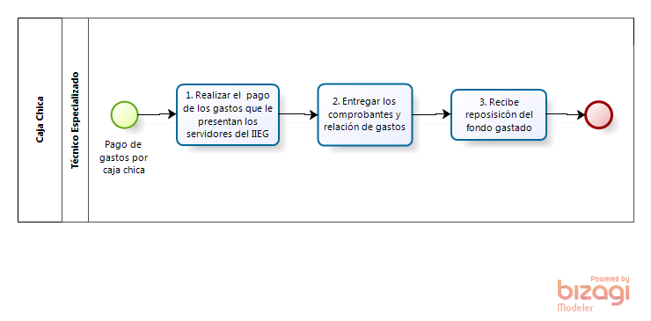

### 

#### Narrativa del proceso de Caja chica

|  |  |  |  |  |
| --- | --- | --- | --- | --- |
| **N°** | **Responsable** | **Actividad** | **Resultado** | **Área** |
| 1 | Técnico Especializado | Realizar el pago de gastos que presenta los servidores que forman parte del IIEG. | Facturas y comprobantes. | Administrativo |
| 2 | Técnico Especializado | Realizar la entrega de comprobantes para la reposición de la caja chica. | Facturas, comprobantes y relación de gastos. | Administrativo |
| 3 | Técnico Especializado | Realizar la entrega de comprobantes y recursos de caja chica. | Facturas, comprobantes, ficha de depósito y relación de gastos. | Administrativo |

#### Ficha del servicio de Caja chica

|  |  |
| --- | --- |
| **Id. del servicio** | **Caja chica** |
| **Descripción del servicio (registrar los periodos de atención)** | Diario |
| **Documentos que se obtienen con el trámite** | - |
| **Vigencia del trámite o servicio** | - |
| **Usuario(s)** | Personal del IIEG |
| **Responsable del servicio** | Coordinador General de Administración |
| **Domicilio, Ubicación y teléfono** | Calzada de los Pirules 71, Ciudad Granja, Zapopan, Jalisco (33) 3777-1770 |
| **Horario de atención** | Lunes a viernes de 9:00 a 17:00 horas |
| **Requisitos / Costo** | Factura o Formatos debidamente firmados y llenados / Sin costo para el usuario |
| **Tiempo de respuesta** | Inmediato |
| **Dirección General responsable** | Dirección General |
| **Dirección de Área responsable** | Coordinación General de Administración |
| **Contacto para quejas y sugerencias** | [contacto@iieg.gob.mx](mailto:contacto@iieg.com.mx) |

### Procedimiento de Manejo de almacén

|  |  |
| --- | --- |
| **Ficha del procedimiento** | |
| Procedimiento | Manejo de almacén |
| Macro-proceso rector | Procesos de apoyo |
| Trámite o servicio asociado | Entregar material de papelería y recibir el material o equipo que se compra en el IIEG. |
| Políticas del proceso |  |
| Recursos necesarios para iniciar el procedimiento | Requisición de almacén |
| Resultado(s) del procedimiento | Cubrir las solicitudes de petición de almacén |
| Indicador | - |

#### Modelado del proceso de Manejo de almacén

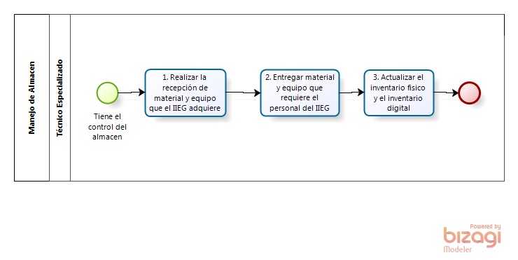

#### Narrativa del proceso de Manejo de almacén

|  |  |  |  |  |
| --- | --- | --- | --- | --- |
| **N°** | **Responsable** | **Actividad** | **Resultado** | **Área** |
| 1 | Técnico Especializado | Realizar la recepción de material y equipo que el IIEG adquiere. | Orden de compra | Administrativo |
| 2 | Técnico Especializado | Realizar la entrega de material y equipo que requiere el personal del IIEG adquiere. | Requisición de material. | Administrativo |
| 3 | Técnico Especializado | Realizar inventario físico y actualizar el inventario digital. | Facturas de compra, requisiciones y archivo electrónico del inventario. | Administrativo |

#### Ficha del servicio de Manejo de almacén

|  |  |
| --- | --- |
| **Id. del servicio** | **Manejo de almacén** |
| **Descripción del servicio (registrar los periodos de atención)** | Cada que sea requerido |
| **Documentos que se obtienen con el trámite** | Formato de requisición de almacén |
| **Vigencia del trámite o servicio** | - |
| **Usuario(s)** | Personal del IIEG |
| **Responsable del servicio** | Coordinador General de Administración |
| **Domicilio, Ubicación y teléfono** | Calzada de los Pirules 71, Ciudad Granja, Zapopan, Jalisco (33) 3777-1770 |
| **Horario de atención** | Lunes a viernes de 9:00 a 17:00 horas |
| **Requisitos / Costo** | Formato de requisición de almacén / Sin costo para el usuario |
| **Tiempo de respuesta** | Inmediata |
| **Dirección General responsable** | Dirección General |
| **Dirección de Área responsable** | Coordinación General de Administración |
| **Contacto para quejas y sugerencias** | [contacto@iieg.gob.mx](mailto:contacto@iieg.com.mx) |

### Procedimiento de Declaración Impuestos federales y estatales.

|  |  |
| --- | --- |
| **Ficha del procedimiento** | |
| Procedimiento | Declaración Impuestos federales y estatales. |
| Macro-proceso rector | Procesos de apoyo |
| Trámite o servicio asociado | Realizar la presentación ante el portal del SAT, sobre los impuestos correspondientes al mes. DyP. Realizar la presentación ante el portal del SHP, sobre los impuestos correspondientes al mes. |
| Políticas del procedimiento | Declaraciones Mensuales |
| Recursos necesarios para iniciar el proceso | Presentación de los impuestos en el portal del SAT. |
| Resultado(s) del procedimiento | Presentación de los impuestos. |
| Indicador | - |

#### Modelado del proceso de Declaración Impuestos federales y estatales.

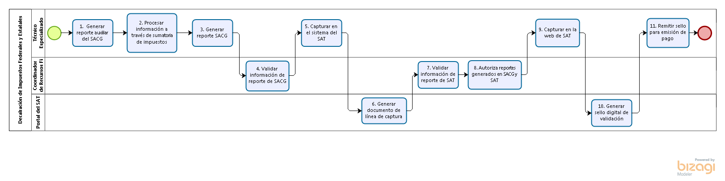

#### Narrativa del proceso de Declaración Impuestos federales y estatales.

|  |  |  |  |  |
| --- | --- | --- | --- | --- |
| **N°** | **Responsable** | **Actividad** | **Resultado** | **Área** |
| 1 | Técnico Especializado | Sumatoria de los diferentes impuestos. -ISR retenciones por salarios. -ISR asimilados - IVA -IVA retenciones - ISR retenciones servicios profesionales | Papel de trabajo. "Determinación" | Administración |
| 2 | Técnico Especializado | Presentación de los impuestos en el portal del SAT. Declaraciones Mensuales. | Línea de captura. | Administración |
| 3 | Coordinador de Recursos Financieros y Control Presupuestal | Enviar por correo a Director Administrativo. Para su autorización. | Recepción y pago correspondiente en portal bancario. | Administración |
| 4 | Técnico Especializado | Sumatoria del impuesto. -ISTP | Papel de trabajo. "Determinación" | Administración |
| 5 | Técnico Especializado | Presentación de los impuestos en el portal del SHP. | Acuse de recepción. | Administración |

#### Ficha del servicio de Declaración Impuestos federales y estatales.

|  |  |
| --- | --- |
| **Id. del servicio** | **Declaración Impuestos federales y estatales.** |
| **Descripción del servicio (registrar los periodos de atención)** | Mensual |
| **Documentos que se obtienen con el trámite** | Acuse de recepción de la declaración de impuestos |
| **Vigencia del trámite o servicio** | - |
| **Usuario(s)** | - |
| **Responsable del servicio** | Coordinador General de Administración |
| **Domicilio, Ubicación y teléfono** | Calzada de los Pirules 71, Ciudad Granja, Zapopan, Jalisco (33) 3777-1770 |
| **Horario de atención** | Lunes a viernes de 9:00 a 17:00 horas |
| **Requisitos / Costo** | * / Sin costo para el usuario |
| **Tiempo de respuesta** | - |
| **Dirección General responsable** | Dirección General |
| **Dirección de Área responsable** | Coordinación General de Administración |
| **Contacto para quejas y sugerencias** | [contacto@iieg.gob.mx](mailto:contacto@iieg.com.mx) |

### Procedimiento de Captura de Contabilidad Presupuestales Egreso

|  |  |
| --- | --- |
| **Ficha del procedimiento** | |
| Procedimiento | Captura de Contabilidad Presupuestales Egreso |
| Macro-proceso rector | Proceso de Apoyo |
| Trámite o servicio asociado | Captura en sistema de contabilidad gubernamental SACG por los momentos contables del egreso. |
| Políticas del procedimiento |  |
| Recursos necesarios para iniciar el procedimiento | Presupuesto autorizado |
| Resultado(s) del procedimiento | Pólizas firmadas |
| Indicador | - |

#### Modelado del proceso de Captura de Contabilidad Presupuestales Egreso

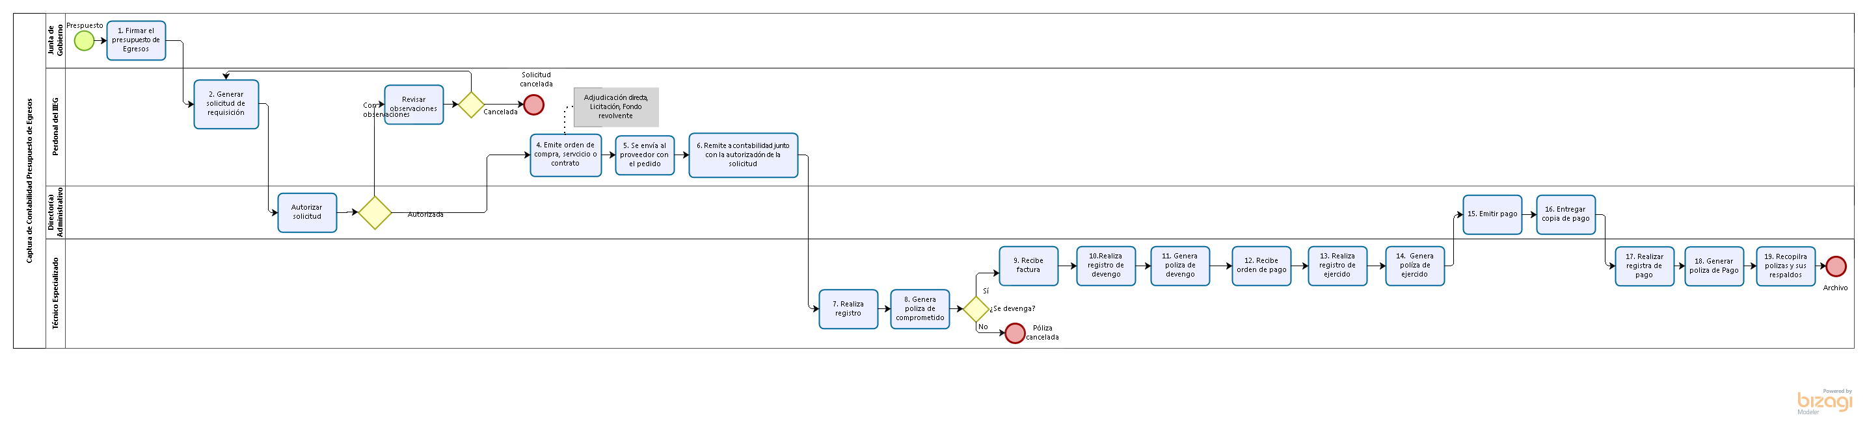

#### Narrativa del proceso de Captura de Contabilidad Presupuestales Egreso

|  |  |  |  |  |
| --- | --- | --- | --- | --- |
| **N°** | **Responsable** | **Actividad** | **Resultado** | **Área** |
| 1 | Técnico Especializado | Registro en contabilidad en partida y proyecto correspondiente. Los montos autorizados. | Póliza presupuestal del momento. | Administrativo |
| 2 | Técnico Especializado | Registro en contabilidad en partida y proyecto correspondiente. | Póliza presupuestal del momento de comprometido. | Administrativo |
| 3 | Técnico Especializado | Registro en contabilidad seleccionando el momento del comprometido correspondiente. Verificar matriz de conversión. | Póliza presupuestal del momento de devengado. | Administrativo |
| 4 | Técnico Especializado | Registro en contabilidad seleccionando el momento del devengo correspondiente. | Póliza presupuestal del momento de ejercido. | Administrativo |
| 5 | Técnico Especializado | Registro en contabilidad seleccionando el momento del ejercido correspondiente. Verificar matriz de conversión. | Póliza contable de tipo cheque. | Administrativo |
| 6 |  | Firmar cada póliza. | Archivo de las pólizas debidamente firmado. |  |

#### Ficha del servicio de Captura de Contabilidad Presupuestales Egreso

|  |  |
| --- | --- |
| **Id. del servicio** | **Contabilidad Fiscal** |
| **Descripción del servicio (registrar los periodos de atención)** | Cada que sea requerido |
| **Documentos que se obtienen con el trámite** | Pólizas firmadas |
| **Vigencia del trámite o servicio** | - |
| **Usuario(s)** | - |
| **Responsable del servicio** | Coordinador General de Administración |
| **Domicilio, Ubicación y teléfono** | Calzada de los Pirules 71, Ciudad Granja, Zapopan, Jalisco (33) 3777-1770 |
| **Horario de atención** | Lunes a viernes de 9:00 a 17:00 horas |
| **Requisitos / Costo** |  |
| **Tiempo de respuesta** | - |
| **Dirección General responsable** | Dirección General |
| **Dirección de Área responsable** | Coordinación General de Administración |
| **Contacto para quejas y sugerencias** | [contacto@iieg.gob.mx](mailto:contacto@iieg.com.mx) |

### Procedimiento de Captura de Contabilidad Presupuestal Ingreso

|  |  |
| --- | --- |
| **Ficha del procedimiento** | |
| Procedimiento | Captura de Contabilidad Presupuestal Ingreso |
| Macro-proceso rector | Procesos de apoyo |
| Trámite o servicio asociado | Informar trimestralmente sobre los ingresos y las deudas del ente. |
| Políticas del procedimiento |  |
| Recursos necesarios para iniciar el procedimiento | Presupuesto estimado |
| Resultado(s) del procedimiento | Pólizas firmadas |
| Indicador | - |

#### Modelado del proceso de Presupuestal Ingreso

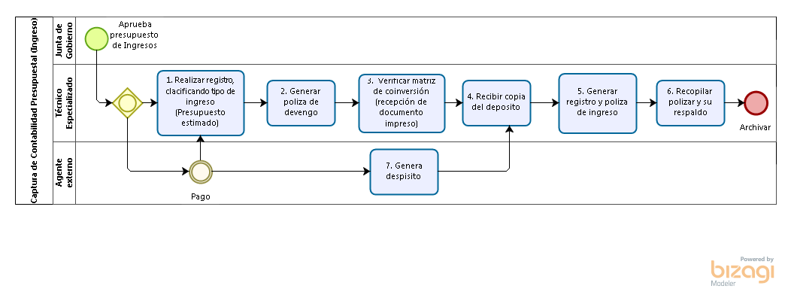

#### Narrativa del proceso de Presupuestal Ingreso

|  |  |  |  |  |
| --- | --- | --- | --- | --- |
| **N°** | **Responsable** | **Actividad** | **Resultado** | **Área** |
| 1 | Técnico Especializado | Registro en contabilidad en clasificación de tipo de ingreso | Póliza presupuestal del momento de estimado. | Administración |
| 2 | Técnico Especializado | Registro en contabilidad en clasificación de tipo de ingreso. Verificar matriz de conversión. | Póliza presupuestal del momento de devengado. | Administración |
| 3 | Técnico Especializado | Registro en contabilidad en clasificación de tipo de ingreso. Verificar matriz de conversión. | Póliza ingresos. | Administración |
| 4 | Técnico Especializado | Firmar cada póliza. | Archivo de las pólizas debidamente firmado. | Administración |

#### Ficha del servicio de Presupuestal Ingreso

|  |  |
| --- | --- |
| **Id. del servicio** | **Informe trimestral para SHP** |
| **Descripción del servicio (registrar los periodos de atención)** | Cada que sea requerido |
| **Documentos que se obtienen con el trámite** | Pólizas firmadas |
| **Vigencia del trámite o servicio** | - |
| **Usuario(s)** | - |
| **Responsable del servicio** | Coordinador General de Administración |
| **Domicilio, Ubicación y teléfono** | Calzada de los Pirules 71, Ciudad Granja, Zapopan, Jalisco (33) 3777-1770 |
| **Horario de atención** | Lunes a viernes de 9:00 a 17:00 horas |
| **Requisitos** |  |
| **Costo / Tiempo de respuesta** | - |
| **Dirección General responsable** | Dirección General |
| **Dirección de Área responsable** | Coordinación General de Administración |
| **Contacto para quejas y sugerencias** | [contacto@iieg.gob.mx](mailto:contacto@iieg.com.mx) |
|  |  |

### Procedimiento de Declaraciones anuales

|  |  |
| --- | --- |
| **Ficha del procedimiento** | |
| Procedimiento | Declaraciones anuales |
| Macro-proceso rector | Procesos de apoyo |
| Trámite o servicio asociado | Realizar la presentación ante el portal del SAT, sobre las declaraciones informativas anuales |
| Políticas del procedimiento |  |
| Recursos necesarios para iniciar el procedimiento | Balanza de comprobación anual |
| Resultado(s) del procedimiento | Acuse de recepción de la declaración |
| Indicador |  |

#### Modelado del proceso de Declaraciones anuales

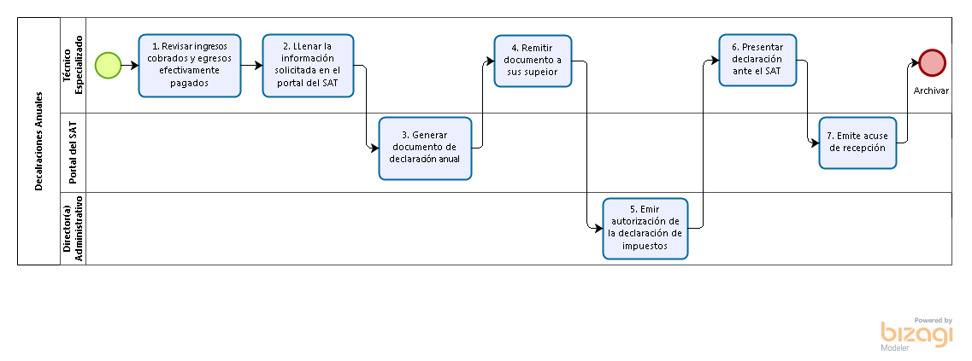

#### Narrativa del proceso de Declaraciones anuales

|  |  |  |  |  |
| --- | --- | --- | --- | --- |
| **N°** | **Responsable** | **Actividad** | **Resultado** | **Área** |
| 1 | Técnico Especializado | Revisar - analizar ingresos cobrados y egresos efectivamente pagados. | Papel de trabajo. "ISR Anual" | Administración |
| 2 | Técnico Especializado | Llenado de la información en el portal del SAT. Declaraciones Anuales. | Acuse de declaración provisional. | Administración |
| 3 | Director Administrativo | Enviar por correo a Director Administrativo. Para su autorización. | Acuse de recepción y en su caso autorización de presentación. | Administración |
| 4 | Técnico Especializado | Presentación de declaración. | Acuse de recepción de la declaración. | Administración |

#### Ficha del servicio de Declaraciones anuales

|  |  |
| --- | --- |
| **Id. del servicio** | **Declaraciones anuales** |
| **Descripción del servicio (registrar los periodos de atención)** | Anual |
| **Documentos que se obtienen con el trámite** | Acuse de recepción de la declaración |
| **Vigencia del trámite o servicio** | - |
| **Usuario(s)** | - |
| **Responsable del servicio** | Coordinador General de Administración |
| **Domicilio, Ubicación y teléfono** | Calzada de los Pirules 71, Ciudad Granja, Zapopan, Jalisco (33) 3777-1770 |
| **Horario de atención** | Lunes a viernes de 9:00 a 17:00 horas |
| **Requisitos** |  |
| **Costo / Tiempo de respuesta** | - |
| **Dirección General responsable** | Dirección General |
| **Dirección de Área responsable** | Coordinación General de Administración |
| **Contacto para quejas y sugerencias** | [contacto@iieg.gob.mx](mailto:contacto@iieg.com.mx) |

### Procedimiento de Control Patrimonial

|  |  |
| --- | --- |
| **Ficha del procedimiento** | |
| Procedimiento | Control Patrimonial |
| Macro-proceso rector | Proceso de apoyo |
| Trámite o servicio asociado | Realizar, control de inventarios de bienes muebles e inmuebles así como su asignación y creación de resguardos individuales con etiquetado de los bienes |
| Políticas del procedimiento |  |
| Recursos necesarios para iniciar el procedimiento | Facturas de los bienes adquiridos |
| Resultado(s) del procedimiento | Resguardo de todos los bienes muebles |
| Indicador | - |

#### Modelado del proceso de Control Patrimonial

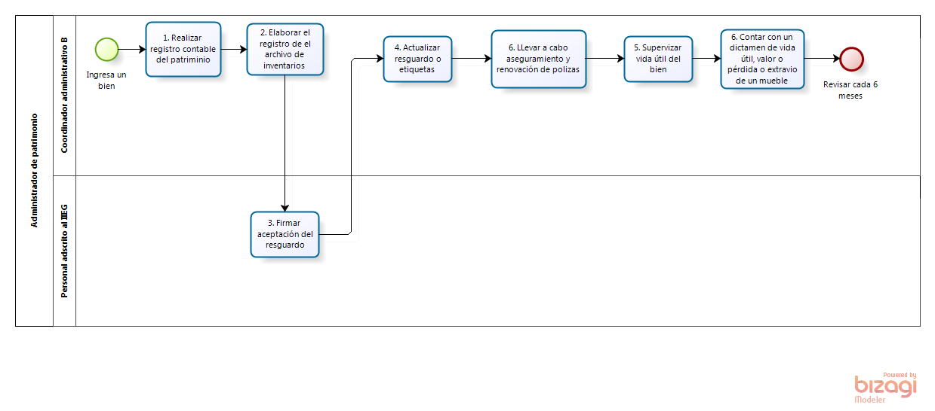

#### Narrativa del proceso de Control Patrimonial

|  |  |  |  |  |
| --- | --- | --- | --- | --- |
| **N°** | **Responsable** | **Actividad** | **Resultado** | **Área** |
| 1 | Coordinador Administrativo B | Llevar el registro contable del patrimonio y llevar el registro en el archivo de inventarios. | Registro contable | Administración |
| 2 | Coordinador Administrativo B | Validar cada 6 meses los resguardos y en caso de haber algún cambio de bien al responsable, actualizar inmediatamente el resguardo y generar las etiquetas para control del bien. | Actualización de resguardo | Administración |
| 3 | Coordinador Administrativo B | Supervisar el resguardo de todos los bienes muebles que haya terminado su vida útil, con objeto de solicitar a la Junta de Gobierno su desincorporación de la contabilidad del organismo. | Desincorporación de la contabilidad | Administración |
| 4 | Coordinador Administrativo B | Llevar a cabo el aseguramiento y renovación anual de las pólizas de seguros por daños patrimoniales, robo y extravió de los bienes muebles e inmuebles del organismo, contar con el Dictamen de vida útil, de valor o pérdida o extravío de los bienes muebles por instancia autorizada. | Pólizas de seguros | Administración |

#### Ficha del servicio de Control Patrimonial

|  |  |
| --- | --- |
| **Id. del servicio** | **Control Patrimonial** |
| **Descripción del servicio (registrar los periodos de atención)** | Cada que sea necesario resguardar un bien inmueble |
| **Documentos que se obtienen con el trámite** | Resguardo |
| **Vigencia del trámite o servicio** | - |
| **Usuario(s)** | - |
| **Responsable del servicio** | Coordinador General de Administración |
| **Domicilio, Ubicación y teléfono** | Calzada de los Pirules 71, Ciudad Granja, Zapopan, Jalisco (33) 3777-1770 |
| **Horario de atención** | Lunes a viernes de 9:00 a 17:00 horas |
| **Requisitos** |  |
| **Costo / Tiempo de respuesta** | - |
| **Dirección General responsable** | Dirección General |
| **Dirección de Área responsable** | Coordinación General de Administración |
| **Contacto para quejas y sugerencias** | [contacto@iieg.gob.mx](mailto:contacto@iieg.com.mx) |

### Procedimiento de Información Financiera

|  |  |
| --- | --- |
| **Ficha del procedimiento** | |
| Procedimiento | Información Financiera |
| Macro-proceso rector | Procesos de apoyo |
| Trámite o servicio asociado | Reportes de Estados Financieros, Presupuestales y Programáticos, así como notas financieras, firmados |
| Políticas del procedimiento |  |
| Recursos necesarios para iniciar el procedimiento | Estados Financieros, los Estados Presupuestales y los Estados Programáticos |
| Resultado(s) del procedimiento | Reportes de Estados Financieros, Presupuestales y Programáticos, así como notas financieras, firmados |
| Indicador | - |

#### Modelado del proceso de Información Financiera

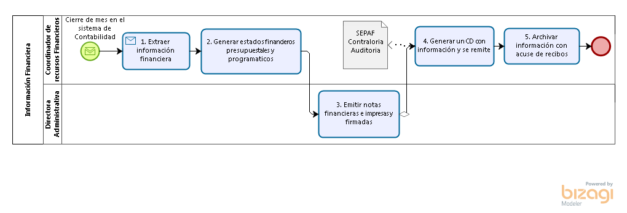

#### Narrativa del proceso de Información Financiera

|  |  |  |  |  |
| --- | --- | --- | --- | --- |
| **N°** | **Responsable** | **Actividad** | **Resultado** | **Área** |
| 1 | Coordinador de Recursos Financieros y Control Presupuestal | Se extraen los Estados Financieros, los Estados Presupuestales y los Estados Programáticos | Reportes de Estados Financieros, Presupuestales y Programáticos | Administración |
| 2 | Coordinador de Recursos Financieros y Control Presupuestal | Se revisan, se les da el formato solicitado, y se realizan las notas financieras, de acuerdo a lo capturado en el sistema de contabilidad, y se imprimen | Reportes de Estados Financieros, Presupuestales y Programáticos, así como notas financieras, en el formato solicitado e impreso | Administración |
| 3 | "* Técnico Especializado | Se pasa a revisión y firma de: * Responsable de captura contable (Técnico Especializado). * Coordinación de Recursos Financieros y Control Presupuestal. * Directora Administrativa | Reportes de Estados Financieros, Presupuestales y Programáticos, así como notas financieras, firmados | Administración |
| 4 | * Coordinador de Recursos Financieros y Control Presupuestal | Se escanean, se graban en un CD, y se envían con un oficio a las distintas Secretarías que lo requieren | Acuse de recibido | Administración |
| 5 | * Directora Administrativa" | Se archiva el original de los Estados Financieros, Presupuestales y Programáticos, en la carpeta de Avances Financieros de cada ejercicio, y el acuse de recibido en la carpeta de oficios enviados | Archivo | Administración |

#### Ficha del servicio de Información Financiera

|  |  |
| --- | --- |
| **Id. del servicio** | **Información Financiera** |
| **Descripción del servicio (registrar los periodos de atención)** | Mensual |
| **Documentos que se obtienen con el trámite** | Acuse de recibido |
| **Vigencia del trámite o servicio** | - |
| **Usuario(s)** | - |
| **Responsable del servicio** | Coordinador General de Administración |
| **Domicilio, Ubicación y teléfono** | Calzada de los Pirules 71, Ciudad Granja, Zapopan, Jalisco (33) 3777-1770 |
| **Horario de atención** | Lunes a viernes de 9:00 a 17:00 horas |
| **Requisitos** |  |
| **Costo / Tiempo de respuesta** | - |
| **Dirección General responsable** | Dirección General |
| **Dirección de Área responsable** | Coordinación General de Administración |
| **Contacto para quejas y sugerencias** | [contacto@iieg.gob.mx](mailto:contacto@iieg.com.mx) |

### Procedimiento de Pagos

|  |  |
| --- | --- |
| **Ficha del procedimiento** | |
| Procedimiento | Pagos |
| Macro-proceso rector | Procesos de apoyo |
| Trámite o servicio asociado | Pago a proveedores o reembolsos |
| Políticas del procedimiento |  |
| Recursos necesarios para iniciar el procedimiento | Se valida el archivo xml de la factura, que tenga los datos completos y correctos |
| Resultado(s) del procedimiento | Pago al proveedor o la realización del reembolso |
| Indicador | - |

#### Modelado del proceso de Pagos

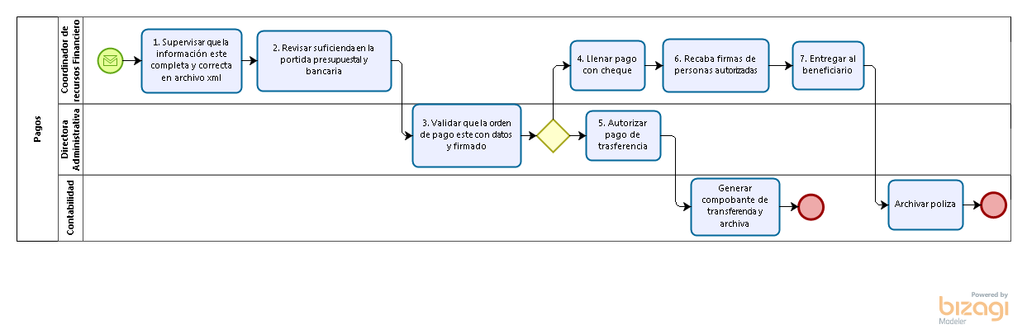

#### Narrativa del proceso de Pagos

|  |  |  |  |  |
| --- | --- | --- | --- | --- |
| **N°** | **Responsable** | **Actividad** | **Resultado** | **Área** |
| 1 | Coordinador de Recursos Financieros y Control Presupuestal | Se valida el archivo xml de la factura, que tenga los datos completos y correctos. | Factura validada | Administración |
| 2 | Coordinador de Recursos Financieros y Control Presupuestal | Se revisa que tengamos suficiencia en el banco, en la partida presupuestal y en el proyecto. |  | Administración |
| 3 | Coordinador de Recursos Financieros y Control Presupuestal | Se revisa que la orden de pago contenga los datos correctos, y se firma | Orden de pago validada y firmada | Administración |
| 4 | * Coordinador de Recursos Financieros y Control Presupuestal.  * Directora Administrativa | * En caso de cheque: Se realiza el cheque, se firma por dos de las personas autorizadas como firmantes ante el banco. * En caso de transferencia: Se realiza la transferencia electrónica y se solicita a la directora administrativa la autorización en el portal bancario | *Cheque firmado  * Transferencia realizada | Administración |
| 5 | Coordinador de Recursos Financieros y Control Presupuestal | * Se entrega el cheque al beneficiario, solicitando su firma y la fecha en que lo recibe. Se entrega la póliza original al área de contabilidad para su captura, y la copia se archiva en la carpeta "Pólizas de Cheque" * Se guarda la transferencia en la carpeta electrónica" Comprobantes de pago", se imprime y se pasa al área de contabilidad para su captura | Comprobante de pago | Administración |

#### Ficha del servicio de Pagos

|  |  |
| --- | --- |
| **Id. del servicio** | **Pagos** |
| **Descripción del servicio (registrar los periodos de atención)** | Cada jueves |
| **Documentos que se obtienen con el trámite** | Cheque firmado o comprobante de transferencia electrónica |
| **Vigencia del trámite o servicio** | - |
| **Usuario(s)** | - |
| **Responsable del servicio** | Coordinador General de Administración |
| **Domicilio, Ubicación y teléfono** | Calzada de los Pirules 71, Ciudad Granja, Zapopan, Jalisco (33) 3777-1770 |
| **Horario de atención** | Lunes a viernes de 9:00 a 17:00 horas |
| **Requisitos** |  |
| **Costo / Tiempo de respuesta** | - |
| **Dirección General responsable** | Dirección General |
| **Dirección de Área responsable** | Coordinación General de Administración |
| **Contacto para quejas y sugerencias** | [contacto@iieg.gob.mx](mailto:contacto@iieg.com.mx) |

### Procedimiento de Compras Dirección Administrativa

|  |  |
| --- | --- |
| **Ficha del procedimiento** | |
| Procedimiento | Compras Dirección Administrativa |
| Macro-proceso rector | Procesos de apoyo |
| Trámite o servicio asociado | Solicitud, Validaciones, Estudio de Mercado, etc. |
| Políticas del procedimiento | En el caso de las adquisiciones por Licitaciones Públicas, las solicitudes de bienes deberán de acompañarse por un Estudio de Mercado, donde conste el nombre de la persona que realizó y autorizó dicho estudio, y acompañarse por las cotizaciones respectivas.  Las solicitudes de bienes para la adquisición de equipo de cómputo y software deberán acompañarse del anexo técnico validado por la Dirección General de Informática de la Subsecretaría de Administración.  Todas las solicitudes de estudios y servicios de consultoría, asesoría e investigaciones deberán estar acompañadas de la resolución de consulta en el Registro de Servicios de Consultoría, Asesoría, Estudios e Investigaciones. |
| Recursos necesarios para iniciar el procedimiento | Solicitud, Validaciones, Estudio de Mercado, etc. |
| Resultado(s) del procedimiento | Adquisiciones |
| Indicador | - |

#### Modelado del proceso de Compras Dirección Administrativa – Recepción de solicitudes

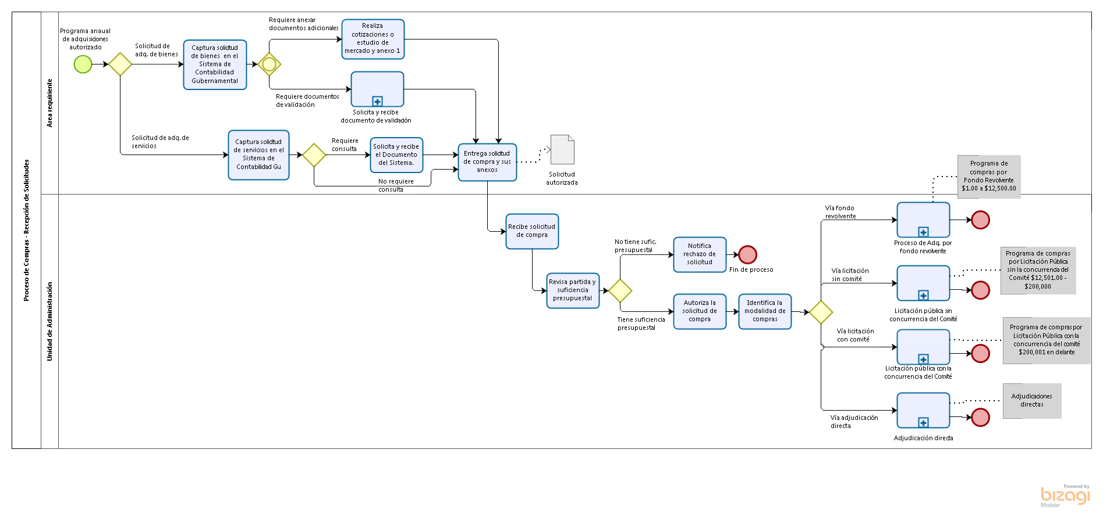

#### Narrativa del proceso de Compras Dirección Administrativa – Recepción de solicitudes

| N° | Responsable | Actividad | Resultado | Área |
| --- | --- | --- | --- | --- |
|  | **Recepción de solicitudes de bienes y servicios** | |  |  |
|  |  | **Solicitud de bienes:** |  |  |
| 1 | Coordinador / Director de área requiriente | Captura solicitud de bienes en el Sistema de Contabilidad Gubernamental. | Solicitud de bienes capturada | Todas las unidades del IIEG |
|  |  | Si la solicitud requiere anexar documentos adicionales: |  |  |
| 2 | Coordinador / Director de área requiriente | Realiza cotizaciones o estudio de mercado y anexo 1 | Cotizaciones ó estudio de mercado | Todas las unidades del IIEG |
|  |  | Si la solicitud requiere documentos de validación (en el caso de bienes muebles de Tecnología de información) |  |  |
| 3 | Coordinador / Director de área requiriente | Solicita y recibe documento de validación de la Dirección de Informática de la Secretaría de Administración. | Especificaciones técnicas selladas por la Dirección de Informática de la Subsecretaría de Admón. | Todas las unidades del IIEG |
| 4. | Coordinador / Director de área requiriente. | Entrega solicitud de compra y sus anexos a la Coordinación General de Administración | Solicitud de compra y anexos entregados | Todas las unidades del IIEG |
| 5. | Técnico especializado | Recibe solicitud de compra y sus anexos | Solicitud de compra y anexos recibidos | Administración |
| 6. | Directora de Administración | Revisa partida y suficiencia presupuestal | Solicitud de compra y anexos verificados | Administración |
| 7. | Directora de Administración | Si tiene suficiencia presupuestal autoriza la solicitud de compra. | Solicitud de compra autorizada | Administración |
| 8. | Directora de Administración | Turna a comprador o a la Unidad Centralizada de compras. | Solicitud de compra canalizada a comprador. | Administración |
| 9. | Directora de Administración | Si no tiene suficiencia presupuestal, notifica rechazo de solicitud al área requiriente | Solicitud de compra rechazada. | Administración |
|  |  | **Solicitud de servicios** |  |  |
| 10. | Coordinador / Director de área requiriente | Captura solicitud de servicios en el Sistema de Contabilidad Gubernamental. | Solicitud de servicio capturada | Todas las unidades del IIEG |
| 11. | Coordinador / Director de área requiriente | Si la solicitud requiere consulta en el catálogo de estudios, solicita la verificación del estudio y recibe documento del Sistema, si no, pasa al siguiente paso. | Documento emitido por la Subsecretaría de Administración | Todas las unidades del IIEG |
| 12 | Coordinador / Director de área requiriente | Entrega solicitud de compra y anexos. | Solicitud de compra entregada | Area requiriente |
| 13. | Técnico especializado | Recibe solicitud de compra y anexos | Solicitud de compra y anexos recibidos | Administración |
| 14. | Directora de Administración | Revisa partida y suficiencia presupuestal | Solicitud de compra verificada | Administración |
| 15 | Directora de Administración | Si no tiene suficiencia presupuestal, notifica rechazo de solicitud al área requiriente | Solicitud de compra rechazada. | Administración |
| 16. | Directora de Administración | Si tiene suficiencia presupuestal, autoriza la solicitud de compra. | Solicitud de compra autorizada | Administración |
| 17. | Directora de Administración | Identifica la modalidad de compras: Adquisiciones por fondo revolvente, Licitación pública sin concurrencia del Comité, Licitación pública con la concurrencia del Comité, Adjudicación directa, Bienes no licitables. | Solicitud de compra referenciada a modalidad de adquisición | Administración |

#### Modelado del proceso de Compras Dirección Administrativa – Adquisiciones por fondo revolvente

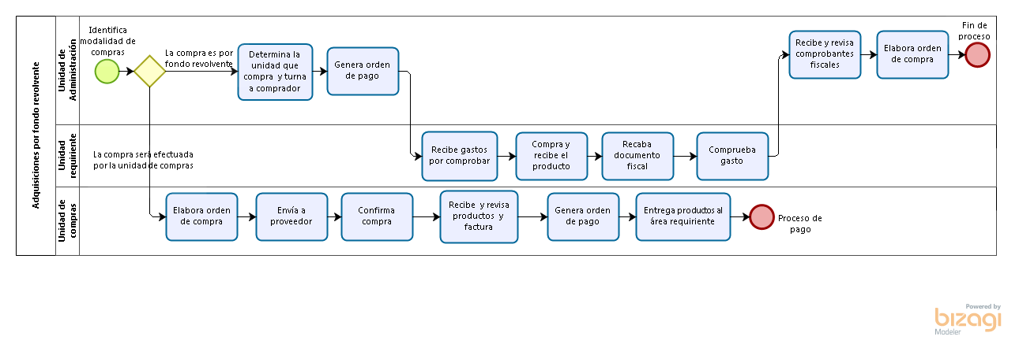

#### Narrativa del proceso de Compras Dirección Administrativa – Adquisiciones por fondo revolvente

| N° | Responsable | Actividad | Resultado | Área |
| --- | --- | --- | --- | --- |
|  | **Modalidad: Adquisiciones por fondo revolvente** | |  |  |
| 18. | Directora de Administración | Si la compra es por fondo revolvente determina la unidad que compra y turna a comprador (Personal de Administración ó personal del área requiriente) | Solicitud de compra recibida por el comprador. | Administración |
| 19. | Directora de Administración | Genera la orden de pago | Orden de pago elaborada | Administración |
| 20. | Personal del IIEG | Recibe gastos por comprobar | Transferencia / cheque elaborado | Todas las áreas del IIEG |
| 21. | Personal del IIEG | Compra y recibe el producto | Bienes solicitados | Todas las áreas del IIEG |
| 22. | Personal del IIEG | Recaba documento fiscal | Factura en formato .xml y pdf | Todas las áreas del IIEG |
| 23. | Personal del IIEG | Comprueba gasto | Factura entregada y depósito bancario del sobrante | Todas las áreas del IIEG |
| 24. | Técnico especializado | Recibe y revisa comprobantes fiscales | Facturas revisadas | Administración |
| 25. | Técnico especializado | Elabora orden de compra | Orden de compra | Administración |
|  |  | Si la compra será efectuada por la unidad de compras: |  |  |
| 19. | Técnico especializado | Elabora orden de compra | Orden de compra | Administración |
| 20. | Técnico especializado | Envía a proveedor | Orden de compra recibida por el proveedor | Administración |
| 21. | Técnico especializado | Recibe confirmación de proveedor | Confirmación de la compra | Administración |
| 22. | Técnico especializado | Recibe y revisa los productos y factura | Factura revisada | Administración |
| 23. | Técnico especializado | Genera orden de pago | Orden de pago | Administración |
| 24. | Técnico especializado | Turna los productos al área requiriente | Bienes entregados. | Administración |

#### Modelado del proceso de Compras Dirección Administrativa – Licitaciones Públicas sin la concurrencia del Comité

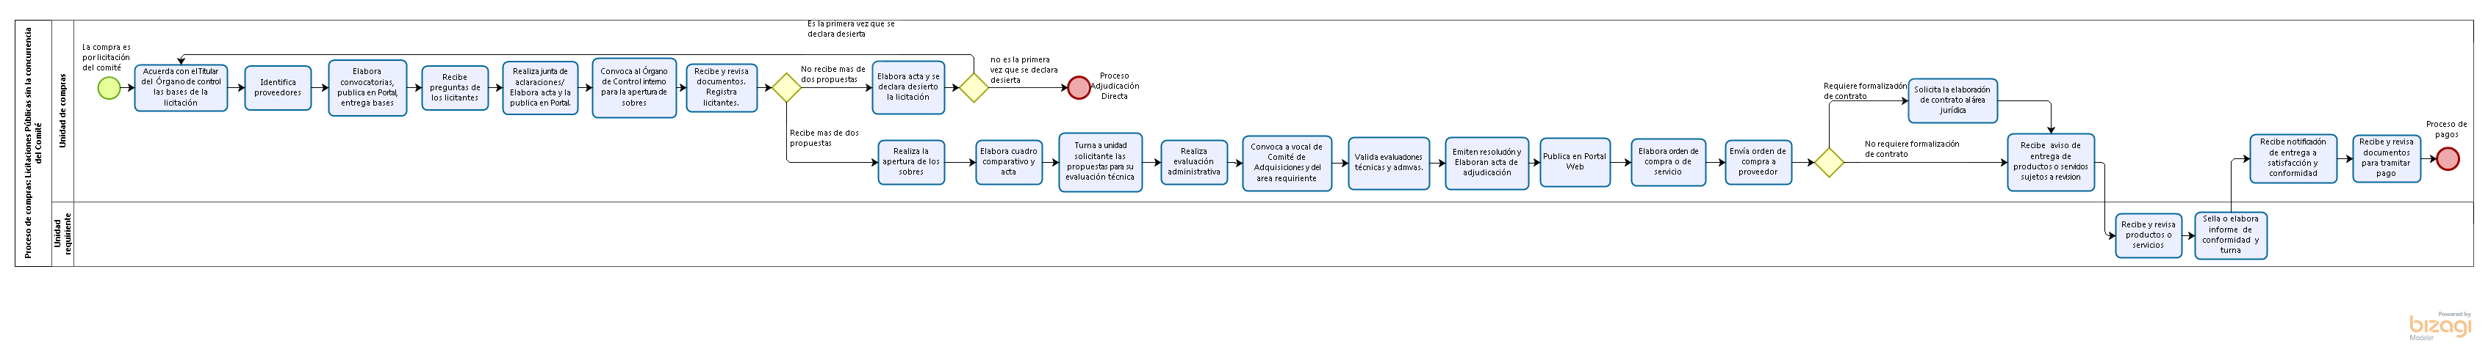

#### Narrativa del proceso de Compras Dirección Administrativa – Licitaciones Públicas sin la concurrencia del Comité

| N° | Responsable | Actividad | Resultado | Área |
| --- | --- | --- | --- | --- |
|  | **Modalidad: Licitación pública sin la concurrencia del Comité** | |  |  |
| 25 | Unidad de compras | Si la compra es los Licitación Pública sin la concurrencia del Comité, acuerda con el Titular del órgano de control las bases de la licitación | Fechas de la licitación, elaboración de bases | Administración |
| 26. | Unidad de compras | Identifica proveedores | Relación de proveedores que pueden proporcionar el producto ó servicio. | Administración |
| 27. | Unidad de compras | Elabora convocatorias, publica en el portal las bases de la licitación ó las entrega. | Convocatorias, entrega de bases y anexos de licitación | Administración |
| 28. | Unidad de compras | Recibe preguntas de los licitantes | Formato # de las Bases de la Licitación | Administración |
| 29. | Unidad de compras | Realiza junta de aclaraciones, elabora acta y la publica en el portal | Acta de aclaraciones publicada | Administración |
| 30. | Unidad de compras | Convoca al Órgano de Control Interno para la apertura de sobres | Cita agendada | Órgano de Control |
| 31. | Unidad de compras y titular del Órgano de Control Interno | Registra licitantes. Recibe y revisa las propuestas. | Lista de asistencia. | Administración |
| 32. | Unidad de compras y titular del Órgano de Control Interno | Si no recibe por lo menos 2 propuestas: Elaboran acta y declaran la licitación desierta. | Acta de licitación desierta. | Administración |
| 33. | Unidad de compras y titular del Órgano de Control Interno | Si es la primera vez que se declara desierta, vuelve al paso 1 de la modalidad de Licitación Pública sin la concurrencia del comité. | Fechas de la licitación, elaboración de bases | Administración |
| 34 | Unidad de compras y titular del Órgano de Control Interno | Si no es la primera vez que se declara desierta, la adquisición pasa a la modalidad de Adjudicación Directa. | Cambio de modalidad de adquisición | Administración. |
| 35. | Unidad de compras y titular del Órgano de Control Interno | Si recibe por lo menos 2 propuestas: Realiza la apertura de sobres y revisa su contenido. | Sobres abiertos, documentos revisados. | Administración. |
| 36. | Unidad de compras y titular del Órgano de Control Interno | Elabora cuadro comparativo y acta | Cuadro comparativo y acta | Administración. |
| 37. | Unidad de compras y titular del Órgano de Control Interno | Turna a la unidad solicitante las propuestas para su evaluación técnica | Solicitud de evaluación de propuestas / Evaluación técnica | Unidad requiriente |
| 38. | Coordinación General de Administración | Realiza evaluación administrativa | Evaluación administrativa | Administración |
| 39. | Unidad de compras | Convoca a vocal de Comité de Adquisiciones y del área requiriente | Oficio dirigido a la Cámara que representa el vocal. | Administración |
| 40. | Unidad de compras | Valida evaluaciones técnicas y administrativas | Sesión | Administración |
| 41. | Unidad de compras | Emite resolución y elabora acta de adjudicación | Acta de adjudicación | Administración |
| 42. | Unidad de compras | Publica en portal web | Publicación de acta | Coordinación General de Tecnologías de la Información |
| 43. | Técnico especializado | Elabora orden de compra o de servicio | Orden de compra | Administración |
| 44. | Técnico especializado | Envía orden de compra a proveedor | Orden de compra enviada | Administración |
| 45. | Técnico especializado / Director de la Coordinación General de Administración | Si se requiere formalización de contrato, solicita la elaboración de contrato al área jurídica. | Memorándum | Administración. |
| 45. | Técnico especializado | Recibe aviso de entrega de productos o servicios sujetos a revisión | Llamada telefónica | Administración |
| 46. | Personal de unidad requiriente | Recibe y revisa productos ó servicios | Productos sujetos a revisión | Unidad requiriente |
| 47. | Personal de unidad requiriente | Sella o elabora informe de conformidad y turna | Productos revisados | Unidad requiriente |
| 48. | Técnico especializado | Recibe notificación de entrega a satisfacción y conformidad | Memorándum | Administración |
| 49. | Técnico especializado | Recibe y revisa documentos para tramitar pago | Factura en formato .pdf y .xml | Administración |

#### Modelado del proceso de Compras Dirección Administrativa – Licitaciones Públicas con la concurrencia del Comité

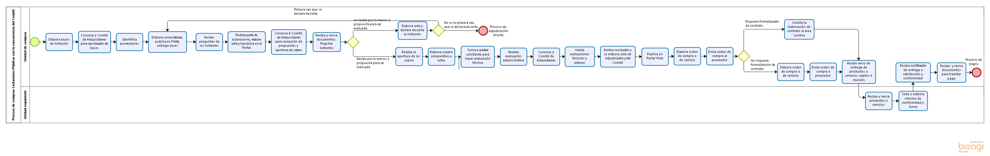

#### Narrativa del proceso de Compras Dirección Administrativa – Licitaciones Públicas con la concurrencia del Comité

| N° | Responsable | Actividad | Resultado | Área |
| --- | --- | --- | --- | --- |
|  | **Modalidad: Licitación Pública con la concurrencia del Comité** | |  |  |
| 50 | Unidad de compras | Si la compra es los Licitación Pública con la concurrencia del Comité, elabora las bases de la licitación | Bases de la licitación | Administración |
| 51. | Unidad de compras | Convoca a Comité de Adquisiciones para aprobación de bases | Bases aprobadas, acta de la reunión, lista de asistencia | Administración |
| 52. | Unidad de compras | Identifica proveedores | Relación de proveedores invitados | Administración |
| 53. | Unidad de compras | Elabora convocatorias, publica en Portal web, entrega bases de la licitación | Convocatorias, publicación, bases entregadas | Administración |
| 54. | Unidad de compras | Recibe preguntas de licitantes | Recepción de formato anexo de las bases | Administración |
| 55. | Unidad de compras | Realiza junta de aclaraciones, elabora acta y la publica en el Portal web. | Lista de asistencia, acta de la junta de aclaraciones, publicación de acta. | Administración |
| 56. | Unidad de compras | Convoca a Comité de Adquisiciones para recepción de propuestas y apertura de sobres | Convocatoria, orden del día, lista de asistencia de Comité | Administración |
| 57. | Unidad de compras y Comité de Adquisiciones | Registra licitantes, recibe propuestas y revisa documentos. | Lista de asistencia de proveedores, propuesta recibidas | Administración |
| 58. | Unidad de compras y Comité de Adquisiciones | Si no recibe por lo menos 1 propuesta para ser evaluada, elabora acta y declara desierta la licitación. | Acta de la licitación desierta, acta de la sesión de la Comisión de Adquisiciones. | Administración |
| 59. | Unidad de compras | Si es la primera vez que se declara desierta, regresa al paso de elaboración de convocatorias a proveedores, publicación en Portal y entrega de bases. | Convocatorias, publicación, bases entregadas | Administración |
| 60. | Unidad de compras | Si no es la primera vez que se declara desierta, se cambia de modalidad a Adjudicación directa | Acta. Resolución de adquisición por adjudicación directa. | Administración |
| 61. | Unidad de compras y Comité de Adquisiciones | Si se recibe por lo menos 1 propuesta para ser evaluada, realiza la apertura de sobres | Propuestas a evaluar | Administración |
| 62. | Unidad de compras y Comité de Adquisiciones | Elabora cuadro comparativo y actas | Cuadro comparativo. Acta de la sesión de la Comisión de Adquisiciones, acta de apertura de sobres de la licitación | Administración |
| 62 | Unidad de compras | Turna documentos a la unidad solicitante para hacer evaluación técnica. Recibe evaluación técnica | Evaluación técnica | Administración |
| 63 | Unidad de compras | Realiza evaluación administrativa | Evaluación administrativa | Administración |
| 64. | Unidad de compras | Convoca a Comité de Adquisiciones | Convocatorias, Lista de Asistencia, Orden del día | Administración |
| 65. | Unidad de compras y Comité de Adquisiciones | Valida la evaluación técnica y administrativa. | Consenso | Administración |
| 66. | Unidad de compras y Comité de Adquisiciones | Emite resolución y elabora acta de adjudicación y del Comité | Acta de adjudicación, acta de la sesión del Comité de Adquisiciones | Administración |
| 67. | Unidad de compras | Publica en Portal web | Acta de adjudicación publicada | Administración |
| 68. | Técnico especializado | Elabora orden de compra o de servicio | Orden de compra | Administración |
| 69 | Técnico especializado | Envía orden de compra a proveedor | Orden de compra enviada | Administración |
| 70. | Técnico especializado / Director de la Coordinación General de Administración | Si se requiere formalización de contrato, solicita la elaboración de contrato al área jurídica. | Memorándum | Administración. |
| 71. | Técnico especializado | Recibe aviso de entrega de productos o servicios sujetos a revisión | Llamada telefónica | Administración |
| 72. | Personal de unidad requirente | Recibe y revisa productos ó servicios | Productos sujetos a revisión | Unidad requiriente |
| 73. | Personal de unidad requirente | Sella o elabora informe de conformidad y turna | Productos revisados | Unidad requiriente |
| 74. | Técnico especializado | Recibe notificación de entrega a satisfacción y conformidad | Memorándum | Administración |
| 75. | Técnico especializado | Recibe y revisa documentos para tramitar pago | Factura en formato .pdf y .xml | Administración |

#### Modelado del proceso de Compras Dirección Administrativa – Adjudicaciones directas

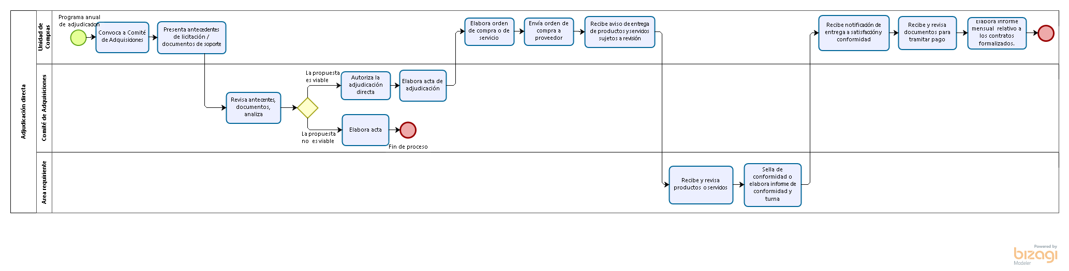

#### Narrativa del proceso de Compras Dirección Administrativa – Adjudicaciones directas

| N° | Responsable | Actividad | Resultado | Área |
| --- | --- | --- | --- | --- |
|  | **Modalidad: Adjudicación directa** | |  |  |
| 76. | Unidad de compras | Convoca a Comité de Adquisiciones | Convocatoria, Lista de Asistencia, Orden del día | Administración |
| 77. | Unidad de compras | Presenta antecedentes de licitación y documentos de soporte | Hojas de trabajo | Administración |
| 78. | Unidad de compras/ Comité de Adquisiciones | Revisa antecedentes, documentos y analiza | Sesión de trabajo | Administración |
| 79. | Unidad de compras / Comité de Adquisiciones | Si la propuesta es viable, autoriza la adjudicación directa. | Sesión de trabajo | Administración |
| 80. | Unidad de compras / Comité de Adquisiciones | Elabora acta. | Acta de la reunión de la comisión de adquisiciones | Administración |
| 81 | Técnico especializado | Elabora orden de compra o de servicio | Orden de compra | Administración |
| 82. | Unidad de compras | Envía orden de compra a proveedor |  |  |
| 83 | Técnico especializado | Elabora orden de compra o de servicio | Orden de compra | Administración |
| 84. | Técnico especializado | Envía orden de compra a proveedor | Orden de compra enviada | Administración |
| 85. | Técnico especializado | Recibe aviso de entrega de productos o servicios sujetos a revisión | Llamada telefónica | Administración |
| 86. | Personal de unidad requirente | Recibe y revisa productos ó servicios | Productos sujetos a revisión | Unidad requiriente |
| 87. | Personal de unidad requirente | Sella o elabora informe de conformidad y turna | Productos revisados | Unidad requiriente |
| 88. | Técnico especializado | Recibe notificación de entrega a satisfacción y conformidad | Memorándum | Administración |
| 89. | Técnico especializado | Recibe y revisa documentos para tramitar pago | Factura en formato .pdf y .xml | Administración |
| 90. | Unidad de compras | Elabora informe mensual relativo a los contratos formalizados | Informe | Administración |

#### Ficha del servicio de Compras Dirección Administrativa

|  |  |
| --- | --- |
| **Id. del servicio** | **Compras Dirección Administrativa** |
| **Descripción del servicio (registrar los periodos de atención)** | Cada que se requieren compras |
| **Documentos que se obtienen con el trámite** | Facturas |
| **Vigencia del trámite o servicio** | - |
| **Usuario(s)** | Todas las unidades administrativas del IIEG |
| **Responsable del servicio** | Coordinador General de Administración |
| **Domicilio, Ubicación y teléfono** | Calzada de los Pirules 71, Ciudad Granja, Zapopan, Jalisco (33) 3777-1770 |
| **Horario de atención** | Lunes a viernes de 9:00 a 17:00 horas |
| **Requisitos** | Programa anual de adquisiciones autorizado |
| **Costo / Tiempo de respuesta** | - |
| **Dirección General responsable** | Dirección General |
| **Dirección de Área responsable** | Coordinación General de Administración |
| **Contacto para quejas y sugerencias** | [contacto@iieg.gob.mx](mailto:contacto@iieg.com.mx) |

### Proceso de Movimiento de alta del personal

|  |  |
| --- | --- |
| **Ficha del procedimiento** | |
| Procedimiento | Movimiento de alta del personal |
| Macro-proceso rector | Procesos de apoyo |
| Trámite o servicio asociado | Movimiento de alta del personal |
| Políticas del procedimiento |  |
| Recursos necesarios para iniciar el procedimiento | Expediente de personal |
| Resultado(s) del procedimiento | Alta del personal entrante |
| Indicador | - |

#### Modelado del proceso de Movimiento de alta del personal

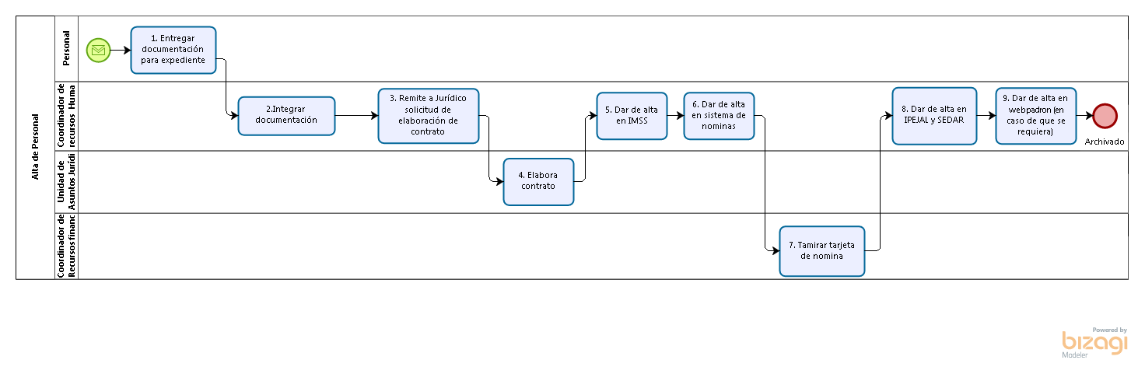

#### Narrativa del proceso de Movimiento de alta del personal

|  |  |  |  |  |
| --- | --- | --- | --- | --- |
| **N°** | **Responsable** | **Actividad** | **Resultado** | **Área** |
| 1 | Coordinador de Recursos Humanos | Revisa que la documentación esté completa | Expediente de personal | Administración |
| 2 | Coordinador de Recursos Humanos | Envío de memorándum a la Coordinación General de Asuntos Jurídicos | Contrato individual de trabajo | Administración |
| 3 | Coordinador de Recursos Humanos | Integración del expediente del personal | Expediente de personal | Administración |
| 4 | Coordinador de Recursos Humanos | Alta en IDSE (portal del IMSS) | Reporte de alta | Administración |
| 5 | Coordinador de Recursos Humanos | Alta en sistema de nóminas | Generación de ficha de empleado | Administración |
| 6 | Coordinador de Recursos Humanos | Trámite tarjeta de débito | Tarjeta de débito | Administración |
| 7 | Coordinador de Recursos Humanos | Alta en IPEJAL Y SEDAR | Generación de cuenta de empleado | Administración |
| 8 | Coordinador de Recursos Humanos | Alta en Webpadrón (en caso de que el puesto lo requiera) | Oficio de responsiva para presentación de declaraciones de situación patrimonial | Administración |

#### Ficha del servicio de Movimiento de alta del personal

|  |  |
| --- | --- |
| **Id. del servicio** | **Movimientos de personal** |
| **Descripción del servicio (registrar los periodos de atención)** | Personal de nuevo ingreso |
| **Documentos que se obtienen con el trámite** | Expediente |
| **Vigencia del trámite o servicio** | - |
| **Usuario(s)** | - |
| **Responsable del servicio** | Coordinador General de Administración |
| **Domicilio, Ubicación y teléfono** | Calzada de los Pirules 71, Ciudad Granja, Zapopan, Jalisco (33) 3777-1770 |
| **Horario de atención** | Lunes a viernes de 9:00 a 17:00 horas |
| **Requisitos** | - |
| **Costo / Tiempo de respuesta** | - |
| **Dirección General responsable** | Dirección General |
| **Dirección de Área responsable** | Coordinación General de Administración |
| **Contacto para quejas y sugerencias** | [contacto@iieg.gob.mx](mailto:contacto@iieg.com.mx) |

### Procedimiento de Movimiento de incidencias del personal

|  |  |
| --- | --- |
| **Ficha del procedimiento** | |
| Procedimiento | Movimiento de incidencias del personal |
| Macro-proceso rector | Procesos de apoyo |
| Trámite o servicio asociado | Incidencias del personal |
| Políticas del procedimiento | Condiciones generales de trabajo del IIEG |
| Recursos necesarios para iniciar el procedimiento | Reporte de incidencias de un periodo determinado |
| Resultado(s) del procedimiento | Aplicación de la nómina con los descuentos correspondientes |
| Indicador |  |

#### Modelado del proceso de Movimiento de incidencias del personal

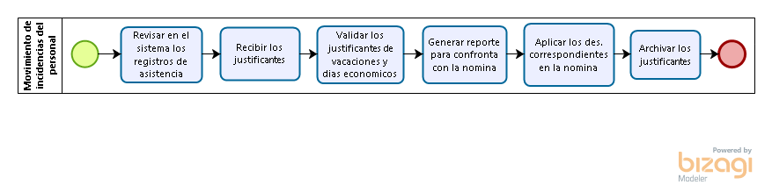

#### Narrativa del procedimiento de Movimientos de Incidencia del Personal

|  |  |  |  |  |
| --- | --- | --- | --- | --- |
| **N°** | **Responsable** | **Actividad** | **Resultado** | **Área** |
| 1 | Coordinador de Recursos Humanos | Revisión en el sistema de los registros de asistencia | Reporte de incidencias de un periodo determinado | Administración |
| 2 | Coordinador de Recursos Humanos | Recepción de justificantes | Reporte de justificantes | Administración |
| 3 | Coordinador de Recursos Humanos | Validación de los justificantes de vacaciones y días económicos | Actualización de los reportes de vacaciones y días económicos | Administración |
| 4 | Coordinador de Recursos Humanos | Generar reporte para confrontar con la nómina |  | Administración |
| 5 | Coordinador de Recursos Humanos | Aplicar los descuentos en la nómina | Generación de reporte de nómina | Administración |
| 6 | Coordinador de Recursos Humanos | Archiva los justificantes | Archivo | Administración |

#### Ficha del servicio de Movimiento de incidencias del personal

|  |  |
| --- | --- |
| **Id. del servicio** | Movimiento de incidencias del personal |
| **Descripción del servicio (registrar los periodos de atención)** | Un día antes del depósito quincenal |
| **Documentos que se obtienen con el trámite** | Incidencia |
| **Vigencia del trámite o servicio** | - |
| **Usuario(s)** | - |
| **Responsable del servicio** | Coordinador General de Administración |
| **Domicilio, Ubicación y teléfono** | Calzada de los Pirules 71, Ciudad Granja, Zapopan, Jalisco (33) 3777-1770 |
| **Horario de atención** | Lunes a viernes de 9:00 a 17:00 horas |
| **Requisitos** | - |
| **Costo / Tiempo de respuesta** | - |
| **Dirección General responsable** | Dirección General |
| **Dirección de Área responsable** | Coordinación General de Administración |
| **Contacto para quejas y sugerencias** | [contacto@iieg.gob.mx](mailto:contacto@iieg.com.mx) |

### Procedimiento de Elaboración, supervisión y pago de Nómina

|  |  |
| --- | --- |
| **Ficha del procedimiento** | |
| Procedimiento | Elaboración, supervisión y pago de Nómina |
| Macro-proceso rector | Procesos de apoyo |
| Trámite o servicio asociado | Pago de la nómina |
| Políticas del procedimiento |  |
| Recursos necesarios para iniciar el procedimiento | Reporte de nómina |
| Resultado(s) del procedimiento | Pago de la nómina |
| Indicador |  |

#### Modelado del proceso de Elaboración, supervisión y pago de Nómina

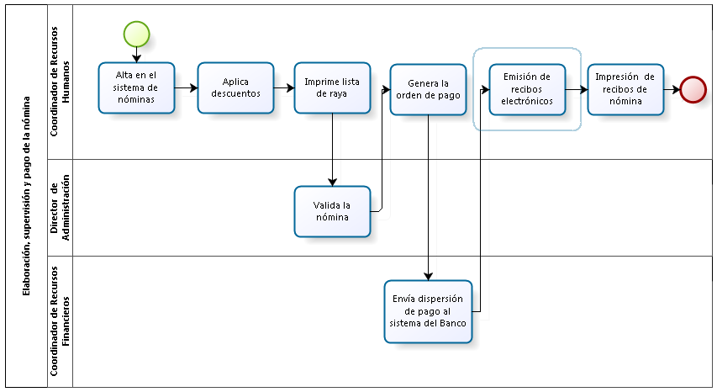

#### Narrativa del proceso de Elaboración, supervisión y pago de Nómina

|  |  |  |  |  |
| --- | --- | --- | --- | --- |
| **N°** | **Responsable** | **Actividad** | **Resultado** | **Área** |
| 1 | Coordinador de Recursos Humanos | Alta en sistema de nómina | Ficha de empleado | Administración |
| 2 | Coordinador de Recursos Humanos | Aplicación de descuentos | Nomina actualizada | Administración |
| 3 | Coordinador de Recursos Humanos | Impresión de lista de raya | Lista de raya | Administración |
| 3 | Director de la Coordinación General de Administración | Validación de la nomina | Archivo de nómina generado por el sistema de Nomipaq | Administración |
| 4 | Coordinador de Recursos Humanos | Generación de orden de pago | Orden de pago | Administración |
| 5 | Coordinador de Recursos financieros | Envío de archivo con los montos, cuentas y nombre del personal a quien se le pagará la nomina | Transferencia Bancaria | Administración |
| 6 | Coordinador de Recursos humanos | Emisión de recibos electrónicos | CFDI y archivo XML | Administración |
| 7 | Coordinador de Recursos Humanos | Impresión de recibos de nómina |  | Administración |

#### Ficha del servicio de Elaboración, supervisión y pago de Nómina

|  |  |
| --- | --- |
| **Id. del servicio** | Elaboración, supervisión y pago de Nómina |
| **Descripción del servicio (registrar los periodos de atención)** | Quincenalmente |
| **Documentos que se obtienen con el trámite** | Lista de raya y CFDI de recibo electrónico |
| **Vigencia del trámite o servicio** | - |
| **Usuario(s)** | - |
| **Responsable del servicio** | Coordinador General de Administración |
| **Domicilio, Ubicación y teléfono** | Calzada de los Pirules 71, Ciudad Granja, Zapopan, Jalisco (33) 3777-1770 |
| **Horario de atención** | Lunes a viernes de 9:00 a 17:00 horas |
| **Requisitos** |  |
| **Costo / Tiempo de respuesta** | - |
| **Dirección General responsable** | Dirección General |
| **Dirección de Área responsable** | Coordinación General de Administración |
| **Contacto para quejas y sugerencias** | [contacto@iieg.gob.mx](mailto:contacto@iieg.com.mx) |

## Elaboración y revisión de la sección

|  |  |  |  |  |
| --- | --- | --- | --- | --- |
| **Elaboración de manuales** | | | | |
|  | |  |  | |
| **Lourdes Naharai Espinosa García**  **Coordinadora de Recursos Financieros y Control Presupuestal**  **Facilitador - Redactor** | |  | **Ernesto Gaspar Cabrera**  **Coordinador General de Administración**  **Titular de la Unidad Administrativa  documentada en esta sección** | |
|  |  | | |  |
|  | **Carlos Eduardo Garibaldi Castillo**  **Coordinador de Gestión Documental**  **Coordinador del Proyecto** | | |  |
|  | |  |  | |

# Manual de Organización y Procesos del Instituto de Información Estadística y Geográfica Tomo 9 Coordinación General de Asuntos Jurídicos

## Organización de la Coordinación General de Asuntos Jurídicos

### Organigrama

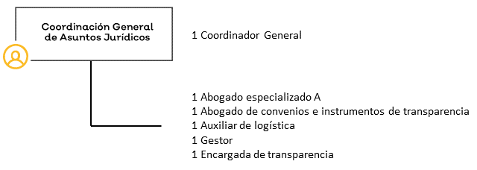

**Figura 3. Organigrama de la Unidad de Asuntos Jurídicos**

La figura 3 corresponde al organigrama oficial de la Coordinación General de Asuntos Jurídicos que permite mostrar las relaciones jerárquicas existentes entre las áreas que intervienen en la(s) funciones principales de la organización.

El organigrama, que es una representación estática de la organización pública, se pone en marcha gracias a la ejecución de actividades específicas que forman parte de procesos y procedimientos legales, cuya consecución produce actos administrativos válidos. Para identificar el alcance de la participación de los funcionarios y servidores públicos en la gestión de las funciones y resultados principales, es necesario establecer con precisión sus responsabilidades funcionales, hacer la narrativa de los procesos y, con fines pedagógicos, hacer su representación gráfica o modelado.

A continuación, se presentarán las fichas de responsabilidades funcionales por cada uno de los funcionarios y servidores públicos que tienen una participación sustantiva en la generación de actos administrativos que sean objeto de la gestión de la Institución.

## Fichas de responsabilidades funcionales

Las fichas de responsabilidades funcionales son tablas que establecen la relación entre las atribuciones legales y las actividades que los funcionarios y servidores públicos ejecutan dentro de los procesos. Hay una ficha de responsabilidades funcionales para cada servidor público que tiene participación efectiva en la realización de un proceso administrativo. En consecuencia, las fichas de responsabilidades funcionales sintetizan las actividades que deben ejecutar para cumplir con las atribuciones que las leyes establecen, ligándolas a la acción ordenada. En el caso de la Coordinación General de Asuntos Jurídicos, la acción ordenada está señalada para las materias de: Atención de Solicitudes de Información y la elaboración de Convenios y Contratos.

**Nota 1:** Las atribuciones en el tema de transparencia que realiza esta unidad administrativa, se verán reflejadas en el manual de transparencia del Poder Ejecutivo.

**Nota 2:** Las fichas aquí descritas responden a las responsabilidades funcionales de las personas que se involucran en las actividades de los procesos operativos, no necesariamente responden a los nombramientos que aparecen en plantilla.

|  |  |
| --- | --- |
| **Nombre del puesto** | Coordinador General de Asuntos Jurídicos |
| **Área** | Coordinación General de Asuntos Jurídicos |
| **Jefe inmediato** | Director General |
| **Personal a su cargo** | Coordinador general de asuntos jurídicos, Abogado especializado A, Abogado de convenios e instrumentos de transparencia, Auxiliar de logística, Gestor y Encargada de Transparencia. |

| **Responsabilidades funcionales de Coordinador General de Asuntos Jurídicos** | | |
| --- | --- | --- |
| **Referencia** | **Responsabilidad funcional** | **Aplica en** |
| DP-10-XVI-RI-12-XXII-EO-30-VIII-XV-XVI-XVII-XXXVIII-XL | Firmar, y recabar firma en convenios y/o contratos de las partes involucradas; | Proceso |
| DP-10-XVI-RI-12-XXII-EO-30-VIII-XV-XVI-XVII-XXXVIII-XL | Envío de contratos y convenios a revisión de las partes; | Proceso |
| DP-12-I-III-20-RI-4-23-27-EO-13-17-18-21-22-23-30-VII-XXXI-XXXII | Asumir el Secretariado de Actas de las sesiones de los Órganos de Gobierno | Proceso |
| DP-10-XX-RI-12-VI-XXVIII-30-I-II-III-VIII-IX-X-XI-XII-XIII-XIV-XV- | Asumir la representación institucional en asuntos jurisdiccionales | Proceso |
| DP-10-XIX-RI-12-XIX-EO-30-XVI-XXIII-XXIV-XL | Llevar a cabo la evaluación y adecuación a la normativa interna del IIEG. | Proceso |
| DP-10-XVI-RI-12-XXII-EO-30-VIII-XV-XVI-XVII-XXXVIII-XL | Y las demás que le confiera la autoridad competente; | Proceso |

|  |  |
| --- | --- |
| **Nombre del puesto** | Coordinador de Convenios y Contratos y Atención a Órganos de Gobierno |
| **Área** | Coordinación General de Asuntos Jurídicos |
| **Jefe inmediato** | Coordinador General de Asuntos Jurídicos |
| **Personal a su cargo** | - |

| **Responsabilidades funcionales de Abogado para Convenios y Contratos y Atención a Órganos de Gobierno** | | |
| --- | --- | --- |
| **Referencia** | **Responsabilidad funcional** | **Aplica en** |
| DP-10-XVI-RI-12-XXII-EO-30-VIII-XV-XVI-XVII-XXXVIII-XL | Elaborar Convenio o Contrato; | Proceso |
| DP-10-XVI-RI-12-XXII-EO-30-VIII-XV-XVI-XVII-XXXVIII-XL | Insertar y modificar documento conforme a observaciones; | Proceso |
| DP-12-I-III-20-RI-4-23-27-EO-13-17-18-21-22-23-30-VII-XXXI-XXXII | Elaboración de acta de desarrollo y acuerdos y versión estenográfica de las sesiones de los órganos de gobierno, | Proceso |
| DP-10-XX-RI-12-VI-XXVIII-30-I-II-III-VIII-IX-X-XI-XII-XIII-XIV-XV- | Coadyuvar con la Dirección Jurídica en la atención de asuntos jurisdiccionales | Proceso |
| DP-10-XIX-RI-12-XIX-EO-30-XVI-XXIII-XXIV-XL | Coadyuvar con la Dirección Jurídica en la actualización de la normativa interna del IIEG. | Proceso |
| DP-10-XIX-RI-12-XIX-EO-30-XXXV-XXXVI | Coordinar los trabajos de la Unidad de Transparencia. | Proceso |
| DP-10-XVI-RI-12-XXII-EO-30-VIII-XV-XVI-XVII-XXXVIII-XL | Y las demás que le confiera la autoridad competente; | Proceso |

|  |  |
| --- | --- |
| **Nombre del puesto** | Asistente de Logística |
| **Área** | Coordinación General de Asuntos Jurídicos |
| **Jefe inmediato** | Coordinador General de Asuntos Jurídicos |
| **Personal a su cargo** | - |

| **Responsabilidades funcionales de Asistente de Logística** | | |
| --- | --- | --- |
| **Referencia** | **Responsabilidad funcional** | **Aplica en**  **(Proceso, trámite o servicio)** |
| DP-10-XVI-RI-12-XXII-EO-30-VIII-XV-XVI-XVII-XXXVIII-XL | Escanear contratos y enviarlos a la Unidad de Trasparencia para su publicación; | Proceso |
| DP-10-XVI-RI-12-XXII-EO-30-VIII-XV-XVI-XVII-XXXVIII-XL | Archivo de Contratos; | Proceso |
| DP-15-RI-12-XXVIII-EO-30-XXXI-XXXII-XXXIII | Logística para las sesiones de órganos de gobierno |  |
| DP-15-RI-12-XXVIII-EO-30-XXXI-XXXII-XXXIII | Trascribir el audio de las sesiones de órganos de gobierno para acta estenográfica |  |
| DP-10-XVI-RI-12-XXII-EO-30-VIII-XV-XVI-XVII-XXXVIII-XL | Las demás que le confiera la autoridad competente; | Proceso |

|  |  |  |  |
| --- | --- | --- | --- |
| **Nombre del puesto** | Gestor | | |
| **Área** | Coordinación General de Asuntos Jurídicos | | |
| **Jefe inmediato** | Coordinador General de Asuntos Jurídicos | | |
| **Personal a su cargo** | - | | |
| **Responsabilidades funcionales de Gestor** | | | |
| **Referencia** | | **Responsabilidad funcional** | **Aplica en** |
| DP-3-III-RI-12-XXI-EO-30-XVIII-XXXVII-XL | | Recibe solicitudes de información vía oficialía de partes; | Proceso |
| DP-3-III-RI-12-XXI-EO-30-XVIII-XXXVII-XL | | Imprime, y asigna un número de folio a las solicitudes; | Proceso |
| DP-3-III-RI-12-XXI-EO-30-XVIII-XXXVII-XL | | Sella solicitud y la escanea; | Proceso |
| DP-3-III-RI-12-XXI-EO-30-XVIII-XXXVII-XL | | Ingresa solicitudes al gestor de documentos; | Proceso |
| DP-3-III-RI-12-XXI-EO-30-XVIII-XXXVII-XL | | Elabora cotización formal; | Proceso |
| DP-3-III-RI-12-XXI-EO-30-XVIII-XXXVII-XL | | Las demás que le confiera la autoridad competente; | Proceso |

|  |  |  |  |
| --- | --- | --- | --- |
| **Nombre del puesto** | Abogado para convenios e instrumentos de trasparencia | | |
| **Área** | Coordinación General de Asuntos Jurídicos | | |
| **Jefe inmediato** | Coordinador General de Asuntos Jurídicos | | |
| **Personal a su cargo** | - | | |
| **Responsabilidades funcionales de Abogado para convenios e instrumentos de trasparencia** | | | |
| **Referencia** | | **Responsabilidad funcional** | **Aplica en** |
| DP-15-RI-12-XXVIII-EO-30-XXXI-XXXII-XXXIII | | Recabar firma de convocatorias por parte de los presidentes de los órganos de gobierno; | Proceso |
| DP-15-RI-12-XXVIII-EO-30-XXXI-XXXII-XXXIII | | Entrega convocatorias a organismos miembros de los órganos de gobierno; | Proceso |
| DP-15-RI-12-XXVIII-EO-30-XXXI-XXXII-XXXIII | | Trascribir el audio de las sesiones de órganos de gobierno para acta estenográfica; | Proceso |
| DP-10-XVI-RI-12-XXII-EO-30-VIII-XV-XVI-XVII-XXXVIII-XL | | Auxiliar en la elaboración de contratos y convenios; | Proceso |
| DP-10-XV-RI-12-VII-XXIII-EO-30-XXXV | | Testado de documentos para su integración en el portal de trasparencia. | Proceso |
| DP-3-III-RI-12-XXI-EO-30-XVIII-XXXVII-XL | | Las demás que le confiera la autoridad competente; | Proceso |

|  |  |
| --- | --- |
| **Nombre del puesto** | Coordinador Jurídico –Titular de la Unidad de Transparencia- |
| **Área** | Coordinación General de Asuntos Jurídicos |
| **Jefe inmediato** | Coordinador General de Asuntos Jurídicos |
| **Personal a su cargo** | Coordinador de Transparencia |

| **Responsabilidades funcionales de Coordinador Jurídico** | | |
| --- | --- | --- |
| Referencia | **Responsabilidad funcional** | **Aplica en** |
| DP-10-XV-RI-12-VII-XXIII-EO-30-XXXV | Recibir y dar respuesta a las solicitudes de información pública, para lo cual debe integrar el expediente, realizar los trámites internos y desahogar el procedimiento respectivo | Trámite |
| DP-10-XV-RI-12-VII-XXIII-EO-30-XXXV | Tener a disposición del público formatos para presentar solicitudes de información pública | Servicio |
| DP-10-XV-RI-12-VII-XXIII-EO-30-XXXV | Llevar el registro y estadística de las solicitudes de información pública | Proceso |
| DP-10-XV-RI-12-VII-XXIII-EO-30-XXXV | Asesorar gratuitamente a los solicitantes en los trámites para acceder a la información pública | Servicio |
| DP-10-XV-RI-12-VII-XXIII-EO-30-XXXV | Asistir gratuitamente a los solicitantes que lo requieran para elaborar una solicitud de información pública | Servicio |
| DP-10-XV-RI-12-VII-XXIII-EO-30-XXXV | Requerir y recabar de las oficinas correspondientes o, en su caso, de las personas físicas o jurídicas que hubieren recibido recursos públicos o realizado actos de autoridad, la información pública de las solicitudes procedentes | Trámite |
| DP-10-XV-RI-12-VII-XXIII-EO-30-XXXV | Solicitar al Comité de Transparencia interpretación o modificación de la clasificación de información pública solicitada | Proceso |
| DP-10-XV-RI-12-VII-XXIII-EO-30-XXXV | Capacitar al personal de las oficinas del sujeto obligado, para eficientar la respuesta de solicitudes de información | Proceso |
| DP-10-XV-RI-12-VII-XXIII-EO-30-XXXV | Informar al titular del sujeto obligado y al Instituto sobre la negativa de los encargados de las oficinas del sujeto obligado para entregar información pública de libre acceso | Proceso |
| DP-10-XV-RI-12-VII-XXIII-EO-30-XXXV | Proponer al Comité de Transparencia procedimientos internos que aseguren la mayor eficiencia en la gestión de las solicitudes de acceso a la información | Proceso |
| DP-10-XV-RI-12-VII-XXIII-EO-30-XXXV | Coadyuvar con el sujeto obligado en la promoción de la cultura de la transparencia y el acceso a la información pública | Proceso |
| DP-10-XXI-RI-12-XXIII-XXIII-EO-30-XL | Administrar el sistema del sujeto obligado que opere la información fundamental | Proceso |
| DP-10-XXI-RI-12-XXIII-XXIII-EO-30-XL | Actualizar mensualmente la información fundamental del sujeto obligado | Proceso |
| DP-10-XXI-RI-12-XXIII-XXIII-EO-30-XL | Supervisión y verificación de información fundamental cargada tanto en SIPOT como en Portal Estatal | Proceso |
| DP-10-XV-RI-12-VII-XXIII-EO-68-VI | Recibir y dar respuesta a las solicitudes de acceso, clasificación, rectificación, oposición, modificación, corrección, sustitución, cancelación o ampliación de datos de la información confidencial, cuando se lo permita la ley; | Proceso |

|  |  |
| --- | --- |
| **Nombre del puesto** | Coordinador de Transparencia |
| **Área** | Coordinación General de Asuntos Jurídicos |
| **Jefe inmediato** | Coordinador General de Asuntos Jurídicos |
| **Personal a su cargo** | - |

| Responsabilidades funcionales de Coordinador de Trasparencia | | |
| --- | --- | --- |
| Referencia | **Responsabilidad funcional** | **Aplica en** |
| DP-10-XV-RI-12-VII-XXIII-EO-30-XXXV | Revisión diaria del Sistema de Solicitudes de Acceso a la Información- Sistema INFOMEX Jalisco | Proceso |
| DP-10-XV-RI-12-VII-XXIII-EO-30-XXXV | Elaboración de Memorándums internos a las Unidades Administrativas | Proceso |
| DP-10-XV-RI-12-VII-XXIII-EO-30-XXXV | Redacción de propuestas de respuestas | Proceso |
| DP-10-XV-RI-12-VII-XXIII-EO-30-XXXV | Redacción de resoluciones de Comité de Transparencia | Proceso |
| DP-10-XV-RI-12-VII-XXIII-EO-30-XXXV | Impresión de Respuestas | Proceso |
| DP-10-XV-RI-12-VII-XXIII-EO-30-XXXV | Escaneo de respuestas | Proceso |
| DP-10-XV-RI-12-VII-XXIII-EO-30-XXXV | Elaboración de versiones públicas en su caso | Proceso |
| DP-10-XV-RI-12-VII-XXIII-EO-30-XXXV | Notificación de respuestas vía Sistema de Solicitudes de Acceso a la Información- Sistema INFOMEX Jalisco | Proceso |
| DP-10-XXI-RI-12-XXIII-XXIII-EO-30-XL | Carga de Información Fundamental en SIPOT | Proceso |
| DP-10-XXI-RI-12-XXIII-XXIII-EO-30-XL | Carga de Información Fundamental en Portal Estatal de Transparencia | Proceso |
| DP-10-XXI-RI-12-XXIII-XXIII-EO-30-XL | Actualiza controles de carga y actualización de SIPOT y Portal Estatal | Proceso |
| DP-10-XXI-RI-12-XXIII-XXIII-EO-30-XL | Supervisión y verificación de información fundamental cargada tanto en SIPOT como en Portal Estatal | Proceso |
| DP-10-XV-RI-12-VII-XXIII-EO-68-VI | Integración de Expedientes | Proceso |

**Descripción de la referencia**

| **LEY FUNDAMENTAL** | | | | **REGLAMENTO INTERNO** | | | | **ESTATUTO ORGÁNICO** | | | | **Consecutivo** | **Referencia** |
| --- | --- | --- | --- | --- | --- | --- | --- | --- | --- | --- | --- | --- | --- |
| **CLAVE** | **ARTÍCULO** | **FRACCIÓN** | **INCISO** | **CLAVE** | **ARTÍCULO** | **FRACCIÓN** | **INCISO** | **CLAVE** | **ARTÍCULO** | **FRACCIÓN** | **INCISO** |
| DP | 3 | III |  | RI | 12 | XXI |  | EO | 30 | XVIII-XXXVII- XL |  | 2 | DP-3-III-RI-12-XXI-EO-30-XVIII-XXXVII-XL |
| DP | 10 | XVI |  | RI | 12 | XXII |  | EO | 30 | VII-XV-XVI-XVIII-XL |  | 1 | DP-10-XVI-RI-12-XXII-EO-30-VIII-XV-XVI-XVII-XXXVIII-XL |
| DP | 10 | XX |  | RI | 12 | XXVIII |  | EO | 30 | I-II-III-VIII-IX-X-XI-XII-XIII-XIV-XV-XVIII-XXV-XXVI-XXVII-XXVIII |  |  | DP-10-XX-RI-12-VI-XXVIII-30-I-II-III-VIII-IX-X-XI-XII-XIII-XIV-XV-XVIII-XXV-XXVI-XXVII-XXVIII |
| DP | 10 | XIX |  | RI | 12 | XIX |  | EO | 30 | XVI-XXIII-XXIV-XL |  |  | DP-10-XIX-RI-12-XIX-EO-30-XVI-XXIII-XXIV-XL |
| DP | 12 | I-III |  | RI | 4-23-27 |  |  | EO | 13-17-18-21-22-23-*30 | *VII-XXXI-XXXII |  |  | DP-12-I-III-20-RI-4-23-27-EO-13-17-18-21-22-23-30-VII-XXXI-XXXII |
| DP | 10 | XV |  | RI | 12 | VII- XXIII |  | EO | 30 | XXXV |  |  | DP-10-XV-RI-12-VII-XXIII-EO-30-XXXV |
| DP | 10 | XXI |  | RI | 12 | XXIII |  | EO | 30 | XL |  |  | DP-10-XXI-RI-12-XXIII-XXIII-EO-30-XL |
| DP | 10 | XXI |  | RI | 12 | XXIII |  | EO | 30 | XL |  |  | DP-10-XXI-RI-12-XXIII-XXIII-EO-30-XL |
| DP | 10 | XV |  | RI | 12 | XXIII |  | EO | 68 | VI |  |  | DP-10-XV-RI-12-VII-XXIII-EO-68-VI |

**Nota:** Cuando el documento normativo no cuenta con fracción o inciso se omite anotar.

|  |  |
| --- | --- |
| DP | Ley Orgánica de la Dependencia o Paraestatal. |
| RI | Reglamento Interno de la Dependencia o Paraestatal. |
| **EO** | Estatuto Orgánico |

### Suplencias

Las ausencias de los titulares de las unidades administrativas serán suplidas por el trabajador de jerarquía inmediata inferior adscrito a la unidad correspondiente o, en su caso, por quién el director general designe, de acuerdo a lo establecido en el artículo 8 del Estatuto Orgánico del IIEG.

## Inventario y descripción de los procesos

Se ha presentado el organigrama que expresa las relaciones jerárquicas y funcionales de la organización. A ese organigrama se asocian las fichas de responsabilidades funcionales, mismas que expresan el contenido del trabajo de las áreas y sus responsables, en la consecución de los procesos. A continuación, se presenta un listado detallado de los procesos que asocia, al mismo tiempo, la instancia que tiene bajo su adecuado funcionamiento y los servicios derivados de los mismos.

### Inventario de procesos

| **Dep.** | **Referencia normativa** | **Macro proceso** | **Proceso** | **Sub proceso** | **Procedimiento** | **Servicio** |
| --- | --- | --- | --- | --- | --- | --- |
| IIEG | DP-3-III-RI-12-XXI-EO-30-XVIII-XXXVII-XL | Atención a solicitudes de información | Atención Solicitudes de Información |  | Atención Solicitudes de Información | Estudios, estadísticas, certificaciones, mapas, consultas, producto, certificaciones de documentos |
| IIEG | DP-10-XVI-RI-12-XXII-EO-30-VIII-XV-XVI-XVII-XXXVIII-XL | Procesos de apoyo | Convenio o Contrato |  | Convenio o Contrato | Convenio o Contrato |
| IIEG | DP-10-XX-RI-12-VI-XXVIII-30-I-II-III-VIII-IX-X-XI-XII-XIII-XIV-XV-XVIII-XXV-XXVI-XXVII-XXVIII | Proceso directivo | Representación Institucional en Asuntos Jurisdiccionales |  | Representación Institucional en Asuntos Jurisdiccionales | Representación Institucional en Asuntos Jurisdiccionales |
| IIEG | DP-10-XIX-RI-12-XIX-EO-30-XVI-XXIII-XXIV-XL | Procesos de apoyo | Revisión y Actualización de la Normativa del IIEG |  | Revisión y Actualización de la Normativa del IIEG | Revisión y Actualización de la Normativa del IIEG |
| IIEG | DP-12-I-III-20-RI-4-23-27-EO-13-17-18-21-22-23-30-VII-XXXI-XXXII | Proceso Directivo | Atención a Órganos de Gobierno |  | Atención a Órganos de Gobierno | Atención a Órganos de Gobierno |
| IIEG | DP-10-XV-RI-12-VII-XXIII-EO-30-XXXV | Procesos de apoyo | Atención a Solicitudes de Información de Transparencia |  | Atención a Solicitudes de Información de Transparencia | Acceso a la Información y Rendición de Cuentas |
| IIEG | DP-10-XXI-RI-12-XXIII-XXIII-EO-30-XL | Procesos de apoyo | Publicación de Información Fundamental en el Sistema de Publicación de Obligaciones de Trasparencia |  | Publicación de Información Fundamental en el Sistema de Publicación de Obligaciones de Trasparencia | Publicación de Información Fundamental en el Sistema de Publicación de Obligaciones de Trasparencia |
| IIEG | DP-10-XXI-RI-12-XXIII-XXIII-EO-30-XL | Procesos de apoyo | Publicación de Información fundamental en Portal Estatal de Transparencia |  | Publicación de Información fundamental en Portal Estatal de Transparencia | Publicación de Información fundamental en Portal Estatal de Transparencia |
| IIEG | DP-10-XV-RI-12-VII-XXIII-EO-68-VI | Procesos de apoyo | Solicitud de Protección de Información Confidencial |  | Solicitud de Protección de Información Confidencial | Solicitud de Protección de Información Confidencial |

### Proceso de Atención de Solicitudes de Información

|  |  |
| --- | --- |
| **Ficha del proceso** | |
| Proceso | Atención de Solicitudes de Información |
| Macro-proceso rector | Atención de solicitudes de información |
| Trámite o servicio asociado | Consultas, Análisis de Información, Servicio, Estudio, Producto, Certificación |
| Políticas del proceso | * La petición debe de ser clara y concisa, contener los datos generales del peticionario: nombre, teléfono, correo electrónico, nombre de la empresa y puesto, si es estudiante establecer nombre de la escuela grado. * Todo documento que llega al IIEG debe de ser foliado por oficialía de partes. * Todo documento que llega al IIEG debe de ser sellado y escaneado por oficialía de partes. * Todo documento que llega al IIEG debe de ingresarse al gestor de documentos por oficialía de partes. |
| Recursos necesarios para iniciar el proceso | La solicitud de información de manera física o digital. |
| Resultado(s) del proceso | Entrega de información solicitada (estudios, estadísticas, certificaciones, mapas, consultas, producto, certificaciones de documentos) |
| Indicador | Porcentaje de Cumplimiento de Atención |

#### Modelado del proceso de Atención de Solicitudes de Información

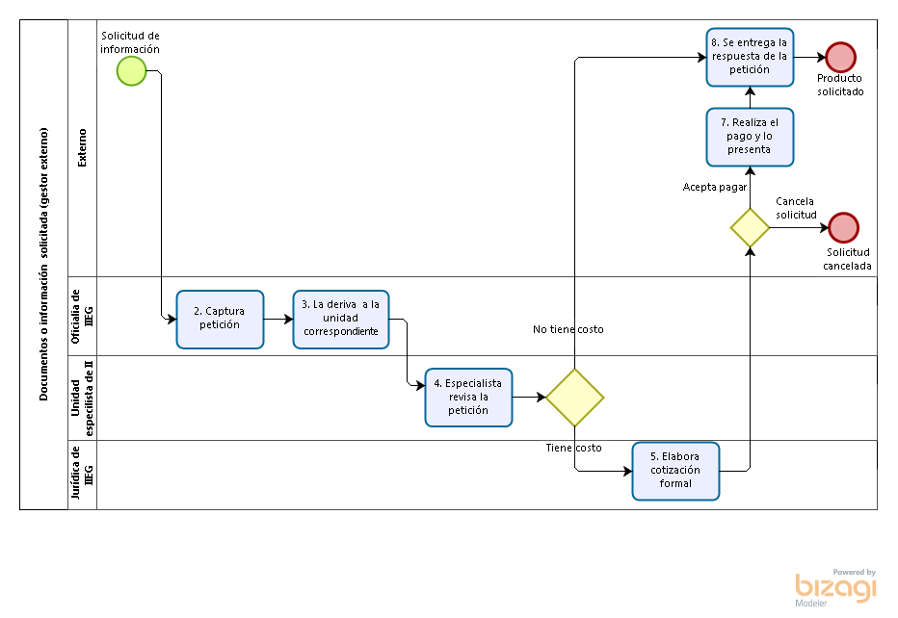

#### Narrativa del proceso de Atención de Solicitudes de Información

| **N°** | **Responsable** | **Actividad** | **Resultado** | **Área** |
| --- | --- | --- | --- | --- |
| 1 | Enlace de la unidad correspondiente | Entregar al peticionario lo solicitado (información, mapa, certificación) | Un archivo, un mapa, un documento. | Coordinación Jurídica |
| 2 | Especialista de la Unidad Correspondiente | Elaborar Estudio | Un estudio, una certificación, un mapa. | Unidad (EF, GA, SD, GSyJ, Vinculación, Administración) |
| 3 | Auxiliar administrativo | Verificar el pago y emitir factura | Una factura | Unidad administrativa |
| 4 | Ciudadano | Entregar pago de servicios solicitados | Un recibo bancario | Externo |
| 5 | Ciudadano | Aceptar el cobro que emite IIEG (peticionario) | Una aceptación | Externo |
| 6 | Administrador del sistema | Entregar cotización de servicios al peticionario | Una cotización | Coordinación Jurídica |
| 7 | Gestor | Elaborar cotización | Un documento | Coordinación Jurídica |
| 8 | Enlace de la unidad correspondiente | Revisar la petición a modo que define si requiere un cobro o es información gratuita | Un dictamen | Unidad (EF, GA, SD, GSyJ, Vinculación, Administración) |
| 9 | Administrador del sistema | Derivar la petición a la unidad correspondiente | Un documento (digital) | Coordinación Jurídica |
| 10 | Gestor | Ingresa la solicitud en el gestor de documentos y se le asigna un ID | Un documento (digital) | Coordinación Jurídica |
| 11 | Gestor | Sellar y escanear la petición | Un documento (físico o digital) | Coordinación Jurídica |
| 12 | Gestor | Imprime la solicitud y le asigna un número de folio | Un documento (físico) | Coordinación Jurídica |
| 13 | Gestor | Recibe la solicitud a oficialía de partes | Un documento (físico o digital) | Coordinación Jurídica |
| 14 | Ciudadano | Entregar solicitud (correo electrónico, oficio, carta, teléfono o presencial) | Un documento (físico o digital) | Externo |

#### Ficha del servicio de Atención de Solicitudes de Información

|  |  |
| --- | --- |
| **Id. del servicio** | **Atención de Solicitudes de Información** |
| **Descripción del servicio (registrar los periodos de atención)** | Solicitud, Procesamiento, Entrega |
| **Documentos que se obtienen con el trámite** | Según el tipo de información solicitada (estudio, estadísticas, certificaciones, mapas) |
| **Vigencia del trámite o servicio** | - |
| **Usuario(s)** | Sociedad Civil, Academia, Empresas, Estudiantes |
| **Responsable del servicio** | Coordinador General Jurídico |
| **Domicilio, Ubicación y Teléfono** | Calzada de los Pirules 71, Ciudad Granja, Zapopan, Jalisco, (33) 3777-1770 |
| **Horario de atención** | Lunes a viernes de 9:00 a 17:00 horas |
| **Requisitos** | Solicitar vía oficio o correo electrónico |
| **Costo** | Sin costo para el usuario |
| **Tiempo de respuesta** | Según especificaciones de lo solicitado |
| **Dirección General responsable** | Dirección General |
| **Dirección de Área responsable** | Coordinación General Jurídica |
| **Contacto para quejas y sugerencias** | [contacto@iieg.gob.mx](mailto:contacto@iieg.com.mx) |
| **Anexo de formatos y liga en Internet** | http://www.iieg.gob.mx/ |

### Proceso de Elaboración de Contratos y Convenios

|  |  |
| --- | --- |
| **Ficha del proceso** | |
| Proceso | Elaboración de Contratos y Convenios |
| Macro-proceso rector | Proceso de apoyo |
| Trámite o servicio asociado | - |
| Políticas del proceso | * Solicitar la elaboración de documento (contrato o convenio) a través del Gestor * Entregar información para la elaboración de documento (contrato, convenio) * Elaboración o producción del documento solicitado * Envío a revisión del documento elaborado * Insertar modificaciones solicitadas (en caso de haberla) * Firma de documento elaborado * Escaneo y envío de documento a Unidad de Transparencia * Archivo de documento |
| Recursos necesarios para iniciar el proceso | La solicitud formal de elaboración del documento (contrato o convenio) |
| Resultado(s) del proceso | Firma de contrato o convenio. |
| Indicador | - |

#### Modelado del proceso de elaboración de Contratos y Convenios

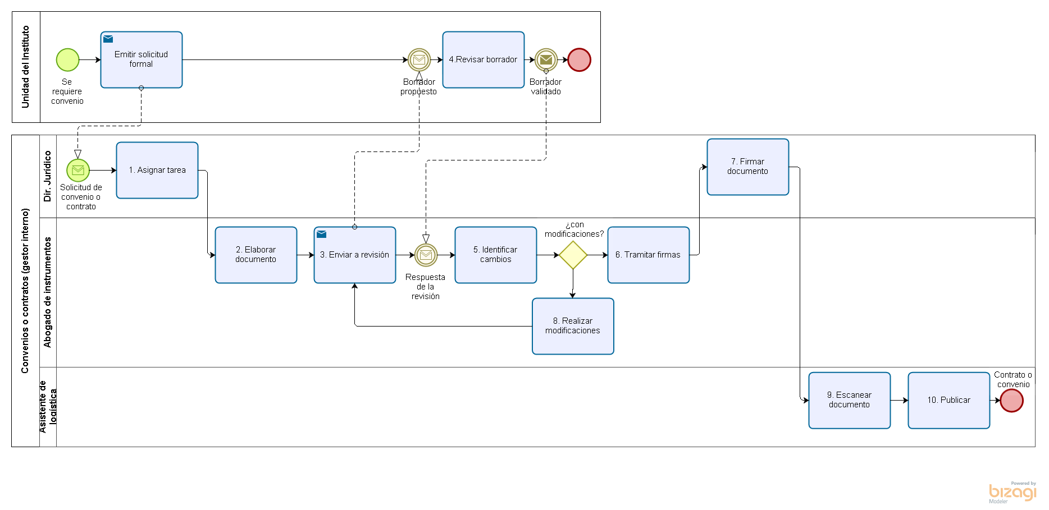

#### Narrativa del proceso de Atención de Contratos y Convenios

| **N°** | **Responsable** | **Actividad** | **Resultado** | **Área** |
| --- | --- | --- | --- | --- |
| 1 | Asistente de Logística | Archivar contrato | Un contrato o convenio | Coordinación Jurídica |
| 2 | Asistente de Logística | Escanear contrato y enviarlo a la Unidad de Trasparencia para su publicación. | Un contrato o convenio digitalizado | Coordinación Jurídica |
| 3 | Director de la Coordinación Jurídica | Firmar y recabar firmas del documento por parte de los involucrados | Contrato o convenio completo para expediente con firmas | Coordinación Jurídica/Unidad Solicitante/Tercero externo |
| 4 | Coordinador de Convenios y Contratos y Atención a Órganos de Gobierno | Insertar y modifica documento conforme a observaciones | Contrato con correcciones | Coordinación Jurídica |
| 5 | Coordinador de Convenios y Contratos y Atención a Órganos de Gobierno | Enviar documento a revisión | Borrador del contrato | Coordinación Jurídica |
| 6 | Coordinador de Convenios y Contratos y Atención a Órganos de Gobierno | Elaborar (convenio, contrato, etc) | Documentos con información que debe de contener el convenio o contrato | Coordinación Jurídica |
| 7 | Unidad (EF, GA, SD, GSyJ, Vinculación, Administración) o Dir. General | Entregar información para la elaboración de documento (contrato, convenio, etc) | Ficha de solicitud | Unidad (EF, GA, SD, GSyJ, Vinculación, Administración) o Dir. General. |
| 8 | Unidad (EF, GA, SD, GSyJ, Vinculación, Administración) o Dir. General | Solicitar la elaboración de documento (contrato, convenio, etc) a través del Gestor | Una solicitud | Director de la unidad solicitante. |

#### Ficha del servicio de Elaboración de Contratos y Convenios

|  |  |
| --- | --- |
| **Id. del servicio** | **Elaboración de Contratos y Convenios** |
| **Descripción del servicio (registrar los periodos de atención)** | Solicitud, Procesamiento, Entrega |
| **Documentos que se obtienen con el trámite** | Contrato y/o Convenio |
| **Vigencia del trámite o servicio** | - |
| **Usuario(s)** | - |
| **Responsable del servicio** | Coordinador General Jurídico |
| **Domicilio, Ubicación y Teléfono** | Calzada de los Pirules 71, Ciudad Granja, Zapopan, Jalisco (33) 3777-1770 |
| **Horario de atención** | Lunes a viernes de 9:00 a 17:00 horas |
| **Requisitos** | Solicitar vía oficio o correo electrónico |
| **Costo** | Sin costo para el usuario |
| **Tiempo de respuesta** |  |
| **Dirección General responsable** | Dirección General |
| **Dirección de Área responsable** | Coordinación General Jurídica |
| **Contacto para quejas y sugerencias  (correo electrónico)** | [contacto@iieg.gob.mx](mailto:contacto@iieg.com.mx) |
| **Anexo de formatos y liga en Internet** | http://www.iieg.gob.mx/ |

### Proceso de Representación Institucional en Asuntos Jurisdiccionales

|  |  |
| --- | --- |
| **Ficha del proceso** | |
| Proceso | Representación Institucional en Asuntos Jurisdiccionales |
| Macro-proceso rector | Proceso directivo |
| Trámite o servicio asociado | Notificación o requerimiento |
| Políticas del proceso | * Recepción de la notificación o requerimiento * Análisis de intervención * Elaboración de escritos o comparecencia ante la autoridad correspondiente * Seguimiento del asunto * Elaboración del informe de resultados |
| Recursos necesarios para iniciar el proceso | Ingreso de una notificación judicial o requerimiento |
| Resultado(s) del proceso | Sentencia, laudo o resolución judicial. |
| Indicador |  |

#### Modelado del proceso de Representación Institucional en Asuntos Jurisdiccionales

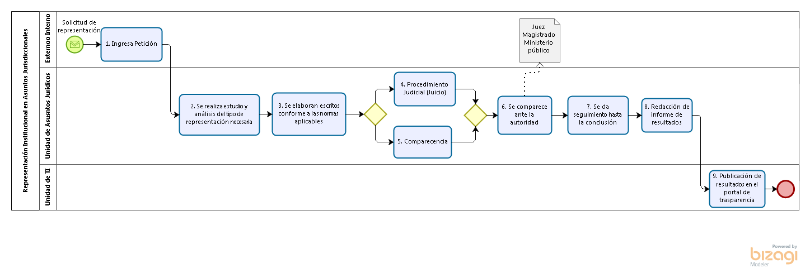

#### Narrativa del proceso de Representación Institucional en Asuntos Jurisdiccionales

| **N°** | **Responsable** | **Actividad** | **Resultado** | **Área** |
| --- | --- | --- | --- | --- |
| 1 | Coordinador de Desarrollo de Software TI | Publicar resultados en el portal de trasparencia | Un archivo o documento. | Unidad de TI |
| 2 | Director de la Coordinación Jurídica | Redactar informe de resultados | Un informe | Coordinación Jurídica |
| 3 | Director de la Coordinación Jurídica y/o Coordinador de Convenios y Contratos y Atención a Órganos de Gobierno | Dar seguimiento del asunto hasta su conclusión | Un seguimiento | Coordinación Jurídica |
| 4 | Director de la Coordinación Jurídica y/o Coordinador de Convenios y Contratos y Atención a Órganos de Gobierno | Comparecer ante la autoridad correspondiente: Juzgado o Ministerio Público | Una comparecencia | Coordinación Jurídica |
| 5 | Director de la Coordinación Jurídica y/o Coordinador de Convenios y Contratos y Atención a Órganos de Gobierno | Acudir a la comparecencia | Una comparecencia | Coordinación Jurídica |
| 6 | Director de la Coordinación Jurídica y/o Coordinador de Convenios y Contratos y Atención a Órganos de Gobierno | Procedimiento judicial | Un procedimiento judicial | Coordinación Jurídica |
| 7 | Director de la Coordinación Jurídica y/o Coordinador de Convenios y Contratos y Atención a Órganos de Gobierno | Elaborar escritos conforme a la norma | Un escrito | Coordinación Jurídica |
| 8 | Director de la Coordinación Jurídica y/o Coordinador de Convenios y Contratos y Atención a Órganos de Gobierno | Realizar el estudio y el análisis para ver el tipo de intervención | Un escrito | Coordinación Jurídica |
| 9 | Agente Interno o Externo | Entregar notificación (oficio o carta) | Un documento | Interno o Externo |

#### Ficha del servicio de Representación Institucional en Asuntos Jurisdiccionales

|  |  |
| --- | --- |
| **Id. del servicio** | **Representación Institucional en Asuntos Jurisdiccionales** |
| **Descripción del servicio (registrar los periodos de atención)** | Solicitud-atención-seguimiento-resolución |
| **Documentos que se obtienen con el trámite** | Sentencia, laudo o resolución judicial |
| **Vigencia del trámite o servicio** | - |
| **Usuario(s)** | - |
| **Responsable del servicio** | Coordinador General Jurídico |
| **Domicilio, Ubicación y Teléfono** | Calzada de los Pirules 71, Ciudad Granja, Zapopan, Jalisco, (33) 3777-1770 |
| **Horario de atención** | Lunes a viernes de 9:00 a 17:00 horas |
| **Requisitos** | Solicitar vía oficio o correo electrónico |
| **Costo** | Sin costo para el usuario |
| **Tiempo de respuesta** | Según especificaciones de lo solicitado |
| **Dirección General responsable** | Dirección General |
| **Dirección de Área responsable** | Coordinación General Jurídica |
| **Contacto para quejas y sugerencias** | [contacto@iieg.gob.mx](mailto:contacto@iieg.com.mx) |
| **Anexo de formatos y liga en Internet** | http://www.iieg.gob.mx/ |

### Proceso de Revisión y Actualización de la Normativa del IIEG

|  |  |
| --- | --- |
| **Ficha del proceso** | |
| Proceso | Revisión y actualización de la normativa del IIEG |
| Macro-proceso rector | Proceso de apoyo |
| Trámite o servicio asociado | Actualización de Estatuto Orgánico, Reglamento Interno y Ley del Instituto de Información Estadística y Geográfica. |
| Políticas del proceso | * Elaboración de propuesta de modificación o actualización normativa * Evaluación por parte de la Junta de Gobierno * Entrega de solicitud para la actualización de la norma |
| Recursos necesarios para iniciar el proceso | Existencia de una modificación o actualización a la norma |
| Resultado(s) del proceso | Una modificación o actualización de la norma |
| Indicador |  |

#### Modelado del proceso Revisión y Actualización de la Normativa del IIEG

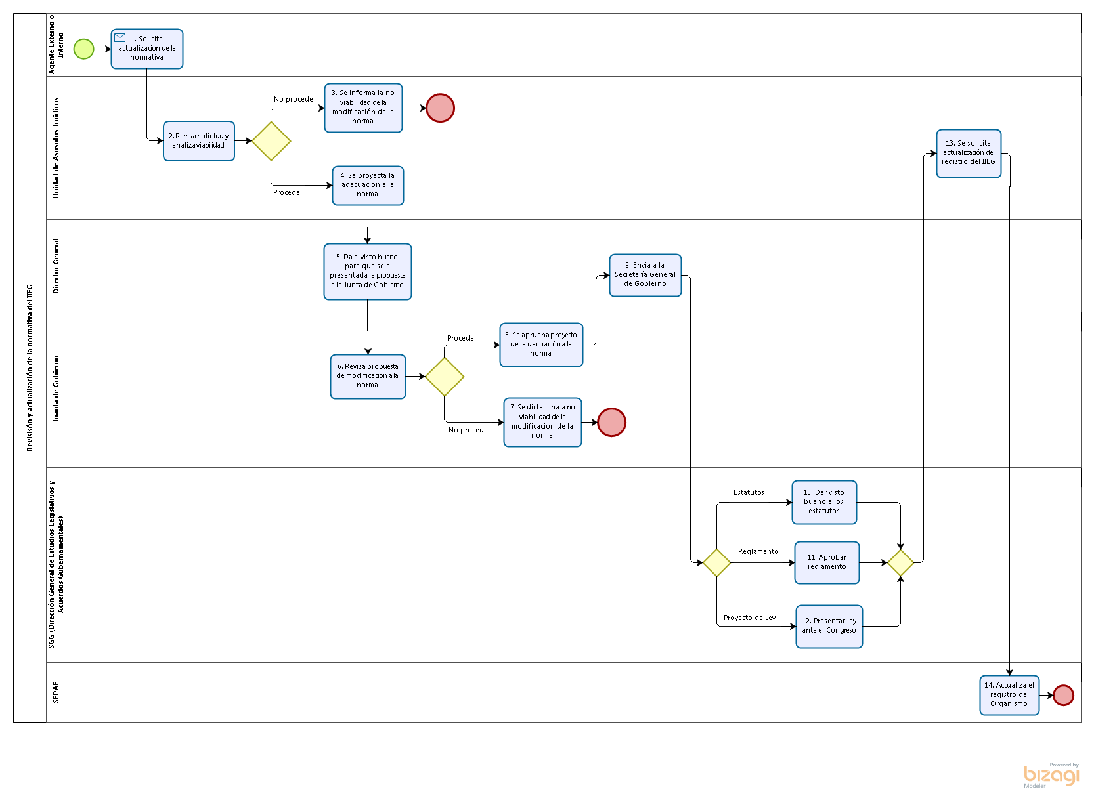

#### Narrativa del proceso de Revisión y Actualización de la Normativa del IIEG

| **N°** | **Responsable** | **Actividad** | **Resultado** | **Área** |
| --- | --- | --- | --- | --- |
| 1 | Secretaría General de Gobierno | Publicar la modificación a la norma | Una publicación | SGG |
| 2 | Dirección General de Asuntos Legislativos y Gubernamentales | Presentar ley ante el congreso del estado | Una propuesta de modificación a la ley | SGG |
| 3 | Dirección General de Asuntos Legislativos y Gubernamentales | Aprobar modificación al reglamento | Un reglamento aprobado | SGG |
| 4 | Dirección General de Asuntos Legislativos y Gubernamentales | Publicar estatuto | Una publicación | SGG |
| 5 | Director General | Enviar documento | Un documento | Dirección General |
| 6 | Junta de Gobierno | Aprobar de la adecuación de la norma | Un proyecto | Junta de Gobierno |
| 7 | Junta de Gobierno | Determinar la no procedencia de la modificación de la norma | Un documento | Junta de Gobierno |
| 8 | Junta de Gobierno | Revisar la propuesta de la modificación a la norma | Un documento | Junta de Gobierno |
| 9 | Director General | Dar visto bueno para presentar proyecto a la Junta de Gobierno | Un documento | Dirección General |
| 10 | Coordinador General de Asuntos Jurídicos | Proyectar la adecuación a la norma | Un proyecto | Coordinación General de Asuntos Jurídicos |
| 11 | Coordinador General de Asuntos Jurídicos | Informar la no viabilidad de la modificación a la norma | Un documento | Coordinación General de Asuntos Jurídicos |
| 12 | Coordinador General de Asuntos Jurídicos | Revisar la solicitud y analizar la viabilidad | Un documento | Coordinación General de Asuntos Jurídicos |
| 13 | Agente Interno o Externo | Solicitar la actualización de la norma | Una solicitud | Agente Interno o Externo |
| 14 | Secretaría General de Gobierno | Publicar la modificación a la norma | Una publicación | SGG |

#### Ficha del servicio de Revisión y Actualización de la Normativa del IIEG

| **Id. del servicio** | **Revisión y Actualización de la Normativa del IIEG** |
| --- | --- |
| **Descripción del servicio (registrar los periodos de atención)** | Solicitud, Análisis de viabilidad, Entrega |
| **Documentos que se obtienen con el trámite** | Estatuto Orgánico, Reglamento, Ley |
| **Vigencia del trámite o servicio** | - |
| **Usuario(s)** | Agentes Internos o Externos |
| **Responsable del servicio** | Coordinador General Jurídico |
| **Domicilio, Ubicación y Teléfono** | Calzada de los Pirules 71, Ciudad Granja, Zapopan, Jalisco, (33) 3777-1770 |
| **Horario de atención** | Lunes a viernes de 9:00 a 17:00 horas |
| **Requisitos** | Solicitar vía oficio o correo electrónico |
| **Costo** | Sin costo para el usuario |
| **Tiempo de respuesta** | Según especificaciones de lo solicitado |
| **Dirección General responsable** | Dirección General |
| **Dirección de Área responsable** | Coordinación General Jurídica |
| **Contacto para quejas y sugerencias** | [contacto@iieg.gob.mx](mailto:contacto@iieg.com.mx) |
| **Anexo de formatos y liga en Internet** | http://www.iieg.gob.mx/ |

### Proceso de Atención a Órganos de Gobierno

|  |  |
| --- | --- |
| **Ficha del proceso** | |
| Proceso | Atención a órganos de gobierno |
| Macro-proceso rector | Proceso directivo |
| Trámite o servicio asociado | Sesiones de Junta de Gobierno y Consejo Consultivo |
| Políticas del proceso | * Emitir convocatoria * Lista de asistencia * Declaratoria de quorum legal * Desarrollo de sesión * Toma de acuerdos * Firma de actas y anexos * Elaboración de actas estenográfica y de desarrollo de acuerdos |
| Recursos necesarios para iniciar el proceso | Existencia de quorum a la convocatoria de sesión |
| Resultado(s) del proceso | Actas de acuerdos |
| Indicador | Porcentaje de Cumplimiento de Atención |

#### Modelado del proceso de Atención a Órganos de Gobierno

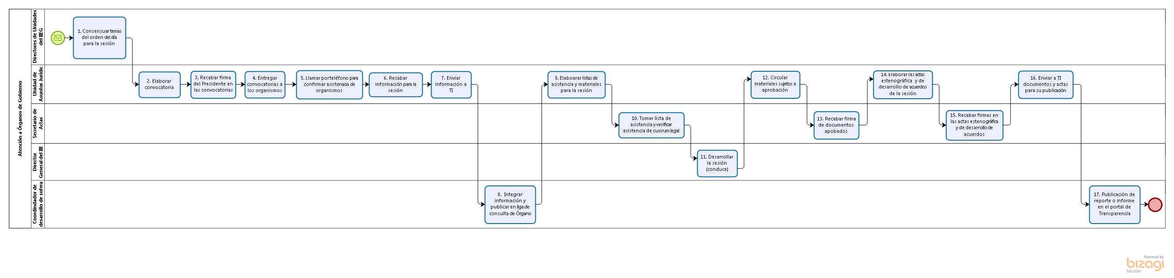

#### Narrativa del proceso de Atención a Órganos de Gobierno

| **N°** | **Responsable** | **Actividad** | **Resultado** | **Área** |
| --- | --- | --- | --- | --- |
| 1 | Coordinador de Desarrollo de Software TI | Publicar informe o reporte en el portal de trasparencia | Un Informe o reporte | Unidad de Coordinación General de Tecnologías de la Información |
| 2 | Coordinador de Convenios y Contratos y atención a Órganos de Gobierno | Enviar a TI documentos y actas para su publicación | Un documento o actas | Coordinación General de Asuntos Jurídicos |
| 3 | Secretario de Actas (Dir. Coordinación Jurídica) | Recabar firmas | Actas firmadas | Coordinación General de Asuntos Jurídicos |
| 4 | Coordinador de Convenios y Contratos y atención a Órganos de Gobierno | Elaborar actas estenográfica y de desarrollo de acuerdos | Dos actas | Coordinación General de Asuntos Jurídicos |
| 5 | Asistente de Logística | Recabar firmas | Documentos aprobados con firmas | Coordinación General de Asuntos Jurídicos |
| 6 | Asistente de Logística | Circular documentos sujetos a aprobación | Documentos varios | Coordinación General de Asuntos Jurídicos |
| 7 | Director General | Desarrollar la sesión | Una sesión | Dirección General |
| 8 | Secretario de Actas (Dir. Coordinación Jurídica) | Tomar lista de asistencia y declara la existencia de cuórum legal | Una lista | Coordinación General de Asuntos Jurídicos |
| 9 | Asistente de Logística | Elaborar lista de asistencia y documentos para la sesión | Una lista y documentos varios | Coordinación General de Asuntos Jurídicos |
| 10 | Coordinador de Desarrollo de Software TI | Integrar Información y publicar en liga de consulta de órgano | Información publicada | Unidad de Coordinación General de Tecnologías de la Información |
| 11 | Coordinador de Convenios y Contratos y atención a Órganos de Gobierno | Enviar información a TI | Información digitalizada | Coordinación General de Asuntos Jurídicos |
| 12 | Coordinador de Convenios y Contratos y atención a Órganos de Gobierno | Recabar información para la sesión | Información recabada | Coordinación General de Asuntos Jurídicos |
| 13 | Asistente de Logística | Confirmar asistencia de organismos | Una lista de confirmaciones | Coordinación General de Asuntos Jurídicos |
| 14 | Abogado para convenios e Instrumentos de Transparencia | Entregar convocatoria a organismos | Convocatorias entregadas | Coordinación General de Asuntos Jurídicos |
| 15 | Abogado para convenios e Instrumentos de Transparencia | Recabar firma del presidente de la sesión | Documentos firmados | Coordinación General de Asuntos Jurídicos |
| 16 | Coordinador de Convenios y Contratos y atención a Órganos de Gobierno | Elaborar convocatoria | Una convocatoria | Coordinación General de Asuntos Jurídicos |
| 17 | Unidad (AJ, EF, GA, SD, GSyJ, Vinculación, Administración), Director General | Consensuar temas para la sesión | Un documento | Unidad (AJ, EF, GA, SD, GSyJ, Vinculación, Administración), Director General |

#### Ficha del servicio de Atención a Órganos de Gobierno

| **Id. del servicio** | **Atención a Órganos de Gobierno** |
| --- | --- |
| **Descripción del servicio (registrar los periodos de atención)** | Secretariado de actas de órganos de gobierno |
| **Documentos que se obtienen con el trámite** | Actas de las sesiones de los órganos de gobierno: estenográfica y de desarrollo y acuerdos |
| **Vigencia del trámite o servicio** | - |
| **Usuario(s)** | Sociedad Civil, Academia, Empresas, Estudiantes |
| **Responsable del servicio** | Coordinador General Jurídico |
| **Domicilio, Ubicación y Teléfono** | Calzada de los Pirules 71, Ciudad Granja, Zapopan, Jalisco, (33) 3777-1770 |
| **Horario de atención** | Lunes a viernes de 9:00 a 17:00 horas |
| **Requisitos** | Solicitar vía oficio o correo electrónico |
| **Costo** | Sin costo para el usuario |
| **Tiempo de respuesta** | Según especificaciones de lo solicitado |
| **Dirección General responsable** | Dirección General |
| **Dirección de Área responsable** | Coordinación General Jurídica |
| **Contacto para quejas y sugerencias** | [contacto@iieg.gob.mx](mailto:contacto@iieg.com.mx) |
| **Anexo de formatos y liga en Internet** | http://www.iieg.gob.mx/ |

### Proceso de Atención a Solicitudes de Información de Trasparencia

|  |  |
| --- | --- |
| **Ficha del proceso** | |
| Proceso | Atención a Solicitudes de Información de Transparencia |
| Macro-proceso rector | Proceso de apoyo |
| Trámite o servicio asociado | Acceso a la Información Pública y Rendición de Cuentas |
| Políticas del proceso | * La solicitud debe realizarse en términos respetuosos. * Contener cuando menos: nombre del sujeto obligado al que se dirige; nombre del solicitante o pseudónimo y autorizados para recibir la información (opcional) * Señalar domicilio, número de fax, correo electrónico o los estrados de la Unidad para la recepción de notificaciones. * Indicar la información que solicita incluida la forma y medio de acceso a la misma. |
| Recursos necesarios para iniciar el proceso | Presentar solicitud vía telefónica; fax; correo electrónico; telegrama; mensajería; por escrito; o a través del Sistema de Solicitudes de Acceso a la Información- Sistema INFOMEX Jalisco |
| Resultado(s) del proceso | Entrega de información solicitada (información ordinaria) |
| Indicador | Porcentaje de Cumplimiento de Atención |

#### Modelado del proceso de Atención a Solicitudes de Información de Trasparencia

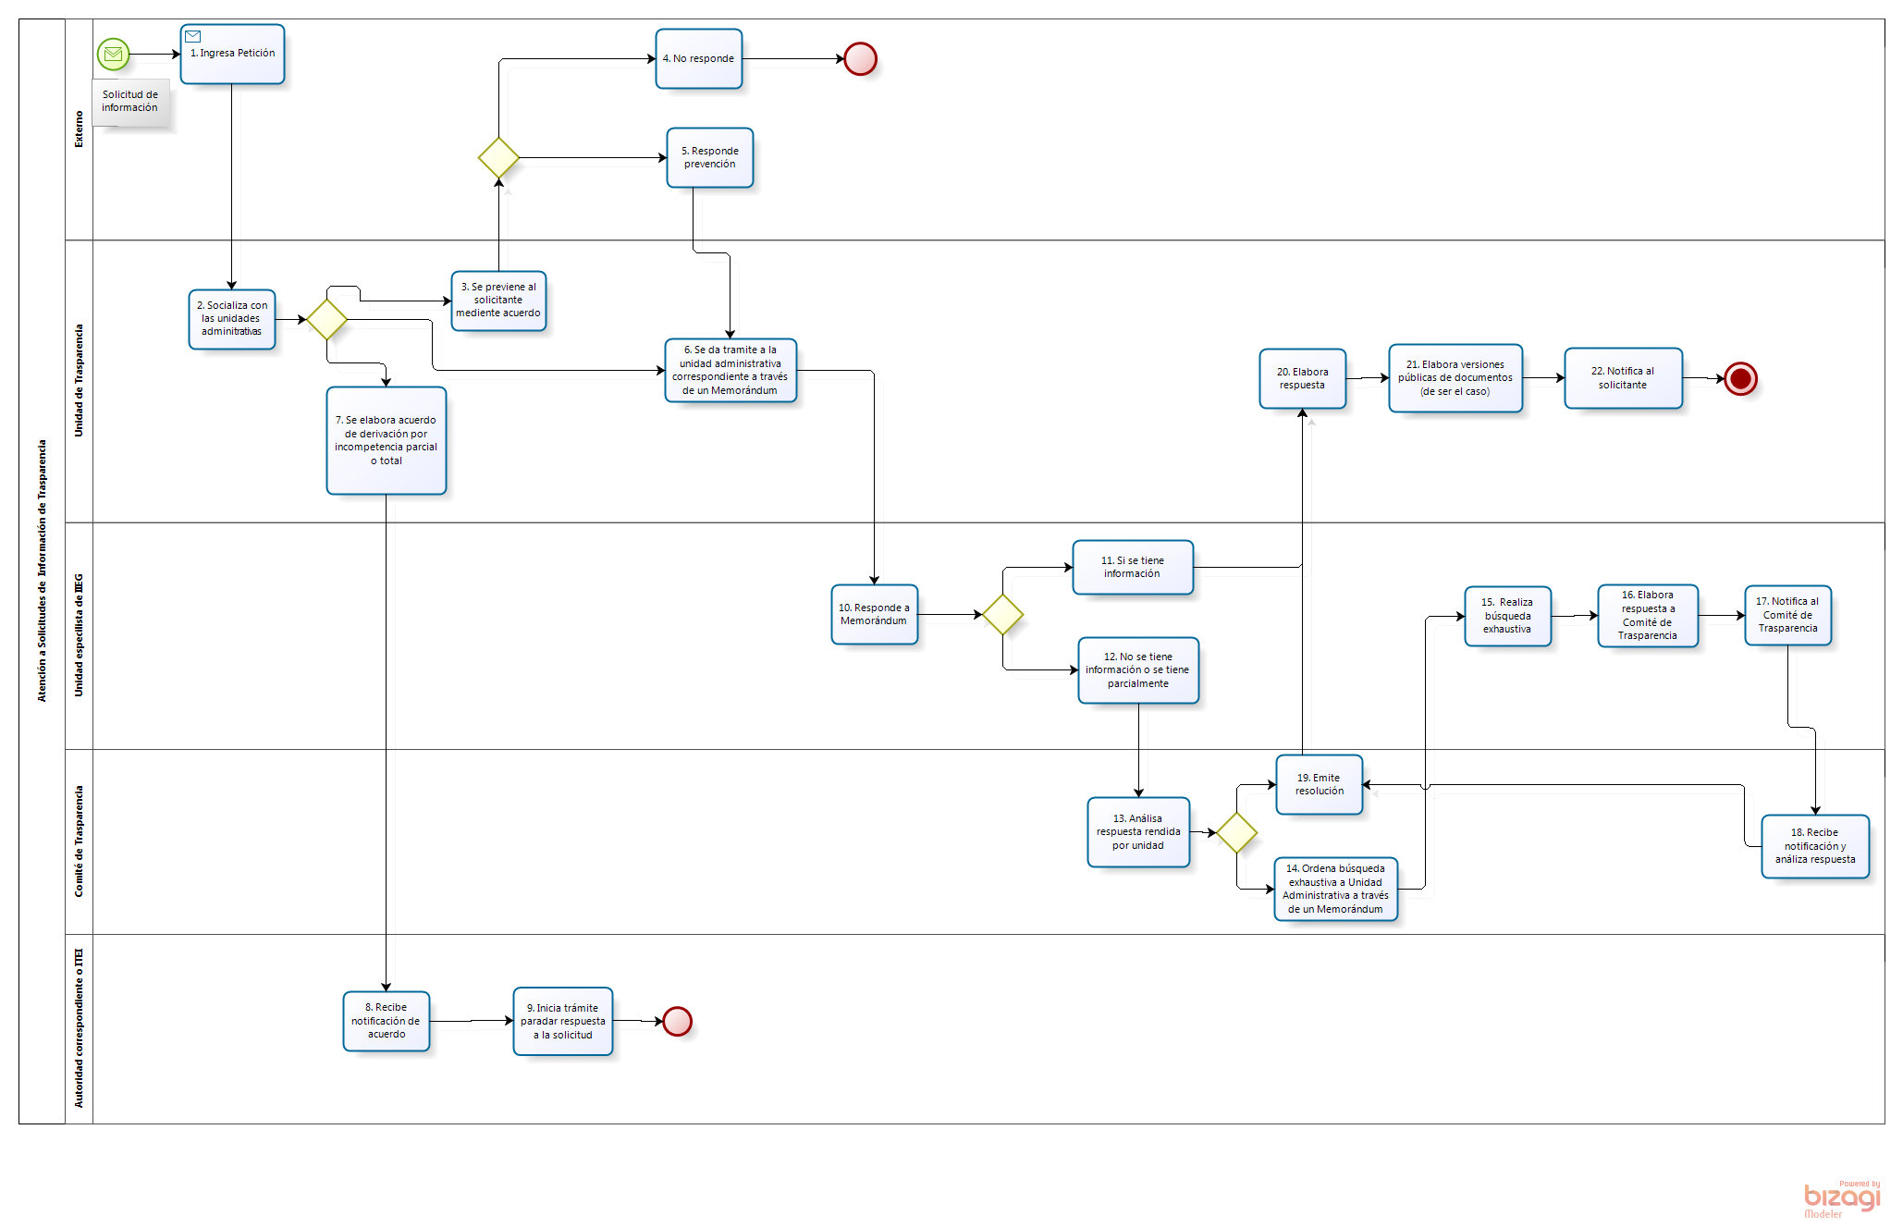

#### Narrativa del proceso de Atención a Solicitudes de Información de Trasparencia

| **N°** | **Responsable** | **Actividad** | **Resultado** | **Área** |
| --- | --- | --- | --- | --- |
| 1 | Titular de la Unidad de Trasparencia / Encargado de transparencia - | Notificar al solicitante | Una notificación | Unidad de Trasparencia |
| 2 | Coordinador de Transparencia | Elaborar versiones públicas de documentos (si es el caso) | Un documento | Unidad de Trasparencia |
| 3 | Titular de la Unidad de Trasparencia / Coordinador de Transparencia | Elaborar respuesta | Una respuesta | Unidad de Trasparencia |
| 4 | Comité de Trasparencia | Emitir resolución | Una resolución | Comité de Trasparencia |
| 5 | Secretario Comité de Trasparencia | Recibir notificación y analizar respuesta | Una notificación y un análisis | Comité de Trasparencia |
| 6 | Director/ Enlace de la Unidad Administrativa | Notificar al Comité de Trasparencia | Una notificación | Unidad (AJ, EF, GA, SD, GSyJ, Vinculación, Administración), Director General |
| 7 | Director/ Enlace de la Unidad Administrativa | Elaborar respuesta | Una respuesta | Unidad (AJ, EF, GA, SD, GSyJ, Vinculación, Administración), Director General |
| 8 | Director/ Enlace de la Unidad Administrativa | Realizar búsqueda exhaustiva de información | Una búsqueda | Unidad (AJ, EF, GA, SD, GSyJ, Vinculación, Administración), Director General |
| 9 | Secretario del Comité de Trasparencia | Ordenar búsqueda exhaustiva a la Unidad Administrativa a través de un Memorándum | Un memorándum | Comité de Trasparencia |
| 10 | Titular de la Unidad de Trasparencia | Analizar respuesta rendida por Unidad Administrativa | Un análisis | Comité de Trasparencia |
| 11 | Director/ Enlace de la Unidad Administrativa | No cuenta con información o se tiene parcialmente | Información digitalizada | Unidad (AJ, EF, GA, SD, GSyJ, Vinculación, Administración), Director General |
| 12 | Director/ Enlace de la Unidad Administrativa | Si cuenta con información | Información recabada | Unidad (AJ, EF, GA, SD, GSyJ, Vinculación, Administración), Director General |
| 13 | Director/ Enlace de la Unidad Administrativa | Responder memorándum | Una respuesta | Unidad (AJ, EF, GA, SD, GSyJ, Vinculación, Administración), Director General |
| 14 | Titular de la Unidad de Trasparencia y Coordinador de Transparencia | Tramitar ante la unidad administrativa correspondiente a través de un memorándum | Un memorándum | Unidad de Trasparencia |
| 15 | Solicitante | Responder Prevención | Una respuesta | Externo |
| 16 | Solicitante | No responde | Fin de solicitud | Externo |
| 17 | Titular de la Unidad de Trasparencia y Coordinador de Transparencia | Prevenir a solicitante mediante acuerdo | Una prevención | Unidad de Trasparencia |
| 18 | Titular de la Unidad de Trasparencia y Coordinador de Transparencia | Elaborar acuerdo de derivación por incompetencia parcial o total | Un acuerdo | Unidad de Trasparencia |
| 19 | Titular Transparencia Autoridad Correspondiente/ Secretaría Ejecutiva ITEI | Recibir notificación de acuerdo |  | Autoridad correspondiente o ITEI |
| 20 | Titular Transparencia Autoridad Correspondiente/ Secretaría Ejecutiva ITEI | Iniciar trámite para dar respuesta a solicitud |  | Autoridad correspondiente o ITEI |
| 21 | Coordinador Jurídico | Socializar con las unidades administrativas de IIEG |  | Unidad de Trasparencia |
| 22 | Solicitante | Ingresar petición |  | Externo |

#### Ficha del servicio de Atención a Solicitudes de Información de Trasparencia

| **Id. del servicio** | **Atención a Solicitudes de Información de Trasparencia** |
| --- | --- |
| **Descripción del servicio (registrar los periodos de atención)** | Solicitud, Procesamiento, Entrega |
| **Documentos que se obtienen con el trámite** | Según el tipo de información solicitada (estudio, estadísticas, certificaciones, mapas) |
| **Vigencia del trámite o servicio** | - |
| **Usuario(s)** | Sociedad Civil, Academia, Empresas, Estudiantes |
| **Responsable del servicio** | Coordinador General Jurídico |
| **Domicilio, Ubicación y Teléfono** | Calzada de los Pirules 71, Ciudad Granja, Zapopan, Jalisco, (33) 3777-1770 |
| **Horario de atención** | Lunes a viernes de 9:00 a 17:00 horas |
| **Requisitos** | Solicitar vía oficio o correo electrónico |
| **Costo** | Sin costo para el usuario |
| **Tiempo de respuesta** | Según especificaciones de lo solicitado |
| **Dirección General responsable** | Dirección General |
| **Dirección de Área responsable** | Coordinación General Jurídica |
| **Contacto para quejas y sugerencias** | [contacto@iieg.gob.mx](mailto:contacto@iieg.com.mx) |
| **Anexo de formatos y liga en Internet** | http://www.iieg.gob.mx/ |

### Proceso de la Publicación de la Información Fundamental en el Sistema de Publicación de Obligaciones de Trasparencia

|  |  |
| --- | --- |
| **Ficha del proceso** | |
| Proceso | Información Fundamental en el Sistema de Publicación de Obligaciones de Trasparencia |
| Macro-proceso rector | Proceso de apoyo |
| Trámite o servicio asociado | - |
| Políticas del proceso | * Que la información sea actualizada en tiempo conforme a criterios establecidos en lineamientos * Que la información sea publicada conforme a criterios establecidos en lineamientos |
| Recursos necesarios para iniciar el proceso | - |
| Resultado(s) del proceso | Publicación de Información Fundamental Veraz y Oportuna |
| Indicador | Porcentaje de Cumplimiento de Publicación |

#### Modelado del proceso de la Publicación de Información Fundamental en el Sistema de Publicación de Obligaciones de Trasparencia

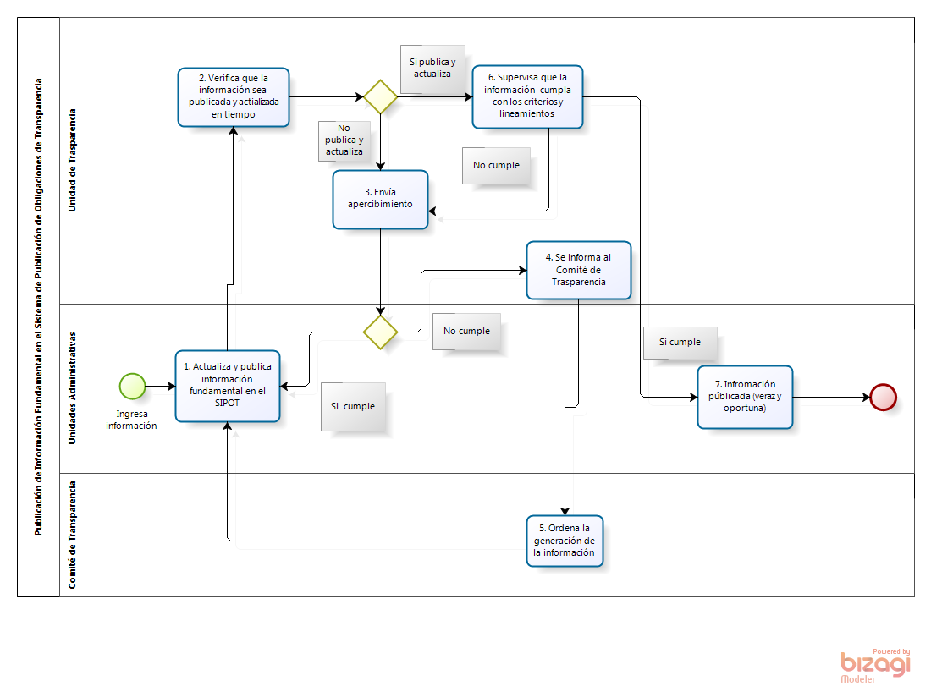

#### Narrativa del proceso de la Publicación de Información Fundamental en el Sistema de Publicación de Obligaciones de Trasparencia

| **N°** | **Responsable** | **Actividad** | **Resultado** | **Área** |
| --- | --- | --- | --- | --- |
| 1 | Director/ Enlace de la Unidad Administrativa | Publicar información veraz y oportuna | Información Publicada | Unidad (AJ, EF, GA, SD, GSyJ, Vinculación, Administración), Director General |
| 2 | Titular de la Unidad de Trasparencia y Coordinador de Transparencia | Supervisar que la información cumpla con los criterios y lineamientos | Información verificada | Unidad de Trasparencia |
| 3 | Comité de Transparencia | Ordenar la generación de información | Una orden | Comité de Transparencia |
| 4 | Titular de la Unidad de Trasparencia y Coordinador de Transparencia | Informar al Comité de Transparencia | Un informe | Unidad de Trasparencia |
| 5 | Titular de la Unidad de Trasparencia y Coordinador de Transparencia | Enviar apercibimiento | Un apercibimiento | Unidad de Trasparencia |
| 6 | Titular de la Unidad de Trasparencia y Coordinador de Transparencia | Verificar que la información sea publicada y actualizada en tiempo | Información publicada | Unidad de Trasparencia |
| 7 | Director/ Enlace de la Unidad Administrativa | Procesar información | Información lista para publicarse en el portal de trasparencia | Unidad (AJ, EF, GA, SD, GSyJ, Vinculación, Administración), Director General |

#### Ficha del servicio de la Publicación de Información Fundamental en el Sistema de Publicación de Obligaciones de Trasparencia

| **Id. del servicio** | **Publicación de Información Fundamental en el Sistema de Publicación de Obligaciones de Trasparencia** |
| --- | --- |
| **Descripción del servicio (registrar los periodos de atención)** | Información publicada según los lineamientos |
| **Documentos que se obtienen con el trámite** | Información actualizada |
| **Vigencia del trámite o servicio** | - |
| **Usuario(s)** | - |
| **Responsable del servicio** | Coordinador General Jurídico |
| **Domicilio, Ubicación y Teléfono** | Calzada de los Pirules 71, Ciudad Granja, Zapopan, Jalisco (33) 3777-1770 |
| **Horario de atención** | Lunes a viernes de 9:00 a 17:00 horas |
| **Requisitos** | Solicitar vía oficio o correo electrónico |
| **Costo** | Sin costo para el usuario |
| **Tiempo de respuesta** |  |
| **Dirección General responsable** | Dirección General |
| **Dirección de Área responsable** | Coordinación General Jurídica |
| **Contacto para quejas y sugerencias  (correo electrónico)** | [contacto@iieg.gob.mx](mailto:contacto@iieg.com.mx) |
| **Anexo de formatos y liga en Internet** | http://www.iieg.gob.mx/ |

### Proceso de la Publicación de la Información Fundamental en Portal Estatal de Trasparencia

|  |  |
| --- | --- |
| **Ficha del proceso** | |
| Proceso | Publicación de la Información Fundamental en Portal Estatal de Trasparencia |
| Macro-proceso rector | Proceso de apoyo |
| Trámite o servicio asociado | - |
| Políticas del proceso | * Que la información sea actualizada en tiempo conforme a criterios establecidos en lineamientos * Que la información sea publicada conforme a criterios establecidos en lineamientos |
| Recursos necesarios para iniciar el proceso | - |
| Resultado(s) del proceso | Publicación de Información Fundamental Veraz y Oportuna |
| Indicador | Porcentaje de Cumplimiento de Publicación |

#### Modelado del proceso de la Publicación de la Información Fundamental en Portal Estatal de Trasparencia

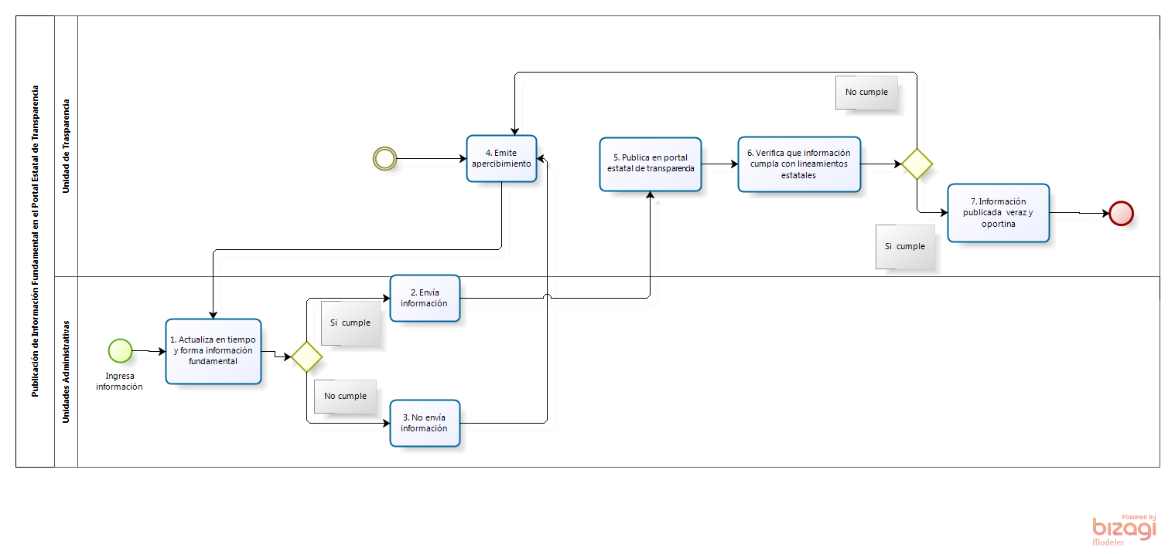

#### Narrativa del proceso de la Publicación de la Información Fundamental en Portal Estatal de Trasparencia

| **N°** | **Responsable** | **Actividad** | **Resultado** | **Área** |
| --- | --- | --- | --- | --- |
| 1 | Titular de la Unidad de Trasparencia y Coordinador de Transparencia | Publicar información veraz y oportuna (Generada por las Unidades Administrativas) | Información Publicada | Unidad de Trasparencia |
| 2 | Titular de la Unidad de Trasparencia y Coordinador de Transparencia | Verificar que la información cumpla con los lineamientos | Información verificada | Unidad de Trasparencia |
| 3 | Coordinador de Transparencia | Publicar en el portal estatal de transparencia | Una publicación | Unidad de Trasparencia |
| 4 | Titular de la Unidad de Trasparencia y Coordinador de Transparencia | Emitir apercibimiento | Un apercibimiento | Unidad de Trasparencia |
| 5 | Director/ Enlace de la Unidad Administrativa | No remite Información | Inexistencia de documento | Unidad (AJ, EF, GA, SD, GSyJ, Vinculación, Administración), Director General |
| 6 | Director/ Enlace de la Unidad Administrativa | Enviar información | Un documento | Unidad (AJ, EF, GA, SD, GSyJ, Vinculación, Administración), Director General |
| 7 | Director/ Enlace de la Unidad Administrativa | Actualizar en tiempo y forma información fundamental | Información lista para publicarse en el portal de trasparencia | Unidad (AJ, EF, GA, SD, GSyJ, Vinculación, Administración), Director General |

#### Ficha del servicio de la Publicación de la Información Fundamental en Portal Estatal de Trasparencia

| **Id. del servicio** | **Publicación de la Información Fundamental en Portal Estatal de Trasparencia** |
| --- | --- |
| **Descripción del servicio (registrar los periodos de atención)** | Información publicada según los lineamientos |
| **Documentos que se obtienen con el trámite** | Información actualizada |
| **Vigencia del trámite o servicio** | - |
| **Usuario(s)** | - |
| **Responsable del servicio** | Coordinador General Jurídico |
| **Domicilio, Ubicación y Teléfono** | Calzada de los Pirules 71, Ciudad Granja, Zapopan, Jalisco (33) 3777-1770 |
| **Horario de atención** | Lunes a viernes de 9:00 a 17:00 horas |
| **Requisitos** | Solicitar vía oficio o correo electrónico |
| **Costo** | Sin costo para el usuario |
| **Tiempo de respuesta** | Según lineamientos en la materia |
| **Dirección General responsable** | Dirección General |
| **Dirección de Área responsable** | Coordinación General Jurídica |
| **Contacto para quejas y sugerencias  (correo electrónico)** | [contacto@iieg.gob.mx](mailto:contacto@iieg.com.mx) |
| **Anexo de formatos y liga en Internet** | http://www.iieg.gob.mx/ |

### Proceso de la Solicitud de Protección Información Confidencial

|  |  |
| --- | --- |
| **Ficha del proceso** | |
| Proceso | Solicitud de Protección Información Confidencial |
| Macro-proceso rector | Proceso de apoyo |
| Trámite o servicio asociado | - |
| Políticas del proceso | * Que la información confidencial sea protegida; * Que el titular de la información confidencial pueda acceder, rectificar, cancelar u oponerse a la misma, siempre y cuando se encuentre en posesión este sujeto obligado. |
| Recursos necesarios para iniciar el proceso | - |
| Resultado(s) del proceso | Acceso, rectificación y cancelación de datos personales, u oposición al tratamiento de los mismos. |
| Indicador | Porcentaje de Cumplimiento de Atención |

#### Modelado del proceso de la Solicitud de Protección Información Confidencial

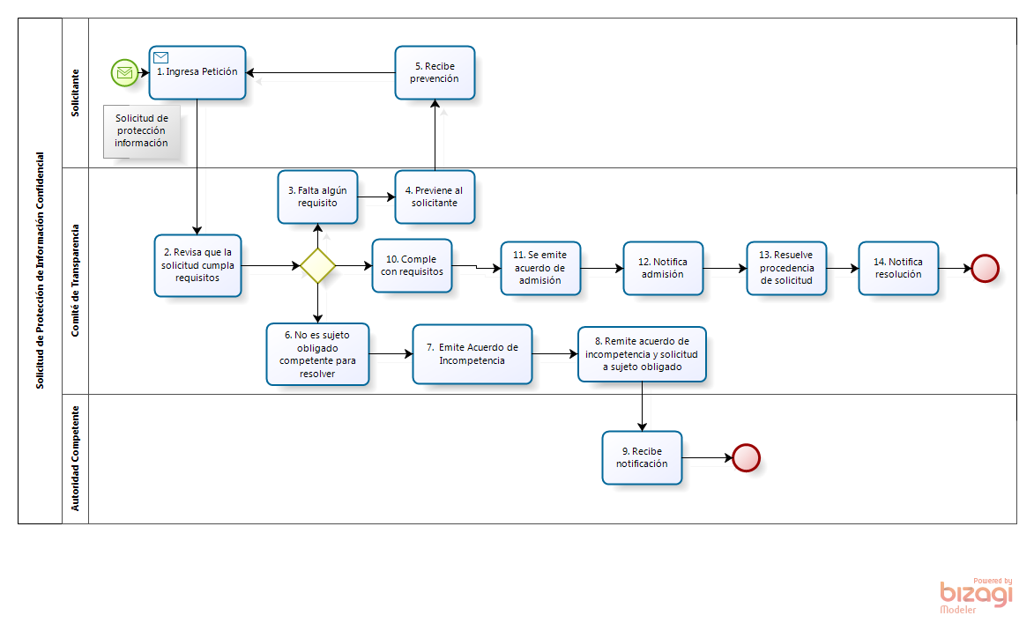

#### 

#### Narrativa del proceso de la Solicitud de Protección Información Confidencial

| **N°** | **Responsable** | **Actividad** | **Resultado** | **Área** |
| --- | --- | --- | --- | --- |
| 1 | Solicitante | Ingresar petición | Una solicitud | Externo |
| 2 | Comité de Transparencia | Revisar que la solicitud cumpla con los requisitos | Una solicitud | Unidad de Trasparencia |
| 3 | Comité de Transparencia | Observar que falta algún requisito | Un dato | Unidad de Trasparencia |
| 4 | Titular de la Unidad de Trasparencia y Coordinador de Transparencia | Prevenir al solicitante | Una prevención | Unidad de Trasparencia |
| 5 | Solicitante | Recibir prevención | Una prevención | Externo |
| 6 | Comité de Transparencia | Observar que no es sujeto obligado competente para resolver | Un documento | Unidad de Trasparencia |
| 7 | Titular de la Unidad de Trasparencia y Coordinador de Transparencia | Remitir acuerdo de incompetencia al sujeto obligado | Un acuerdo | Unidad de Trasparencia |
| 8 | Autoridad Competente | Recibir notificación | Una notificación | Autoridad Competente (Sujeto Obligado) |
| 9 | Titular de la Unidad de Trasparencia y Coordinador de Transparencia | Emitir acuerdo de admisión | Un acuerdo | Unidad de Trasparencia |
| 10 | Titular de la Unidad de Trasparencia | Informar al Comité de Transparencia | Un informe | Unidad de Trasparencia |
| 11 | Titular de la Unidad de Trasparencia y Coordinador de Transparencia | Notificar admisión | Una notificación | Unidad de Trasparencia |
| 12 | Titular de la Unidad de Trasparencia | Resolver procedencia de solicitud | Una procedencia resuelta | Unidad de Trasparencia |
| 13 | Titular de la Unidad de Trasparencia y Coordinador de Transparencia | Notificar resolución | Una resolución | Unidad de Trasparencia |

#### Ficha del servicio de la Solicitud de Protección Información Confidencial

| **Id. del servicio** | **Solicitud de Protección Información Confidencial** |
| --- | --- |
| **Descripción del servicio (registrar los periodos de atención)** | Información publicada según los lineamientos |
| **Documentos que se obtienen con el trámite** | Protección de Información confidencial |
| **Vigencia del trámite o servicio** | - |
| **Usuario(s)** | - |
| **Responsable del servicio** | Coordinador General Jurídico |
| **Domicilio, Ubicación y Teléfono** | Calzada de los Pirules 71, Ciudad Granja, Zapopan, Jalisco (33) 3777-1770 |
| **Horario de atención** | Lunes a viernes de 9:00 a 17:00 horas |
| **Requisitos** | Solicitar vía oficio o correo electrónico |
| **Costo** | Sin costo para el usuario |
| **Tiempo de respuesta** |  |
| **Dirección General responsable** | Dirección General |
| **Dirección de Área responsable** | Coordinación General Jurídica |
| **Contacto para quejas y sugerencias  (correo electrónico)** | [contacto@iieg.gob.mx](mailto:contacto@iieg.com.mx) |
| **Anexo de formatos y liga en Internet** | http://www.iieg.gob.mx/ |

## Elaboración y revisión de la sección

|  |  |  |  |  |
| --- | --- | --- | --- | --- |
| **Elaboración de tomo 9** | | | | |
|  | |  |  | |
| **Luis Daniel Castellanos Moya**  **Abogado de Convenios e Instrumentos de Transparencia Facilitador - Redactor** | |  | **Joaquín Gallegos Tejeda**  **Coordinador General de Asuntos Jurídicos**  **Titular de la Unidad Administrativa  documentada en esta sección** | |
|  |  | | |  |
|  | **Carlos Eduardo Garibaldi Castillo**  **Coordinador de Gestión Documental**  **Coordinador del Proyecto** | | |  |
|  | |  |  | |

# Manual de Organización y Procesos del Instituto de Información Estadística y Geográfica Tomo 10 Órgano Interno de Control y Vigilancia

## Organización de Órgano Interno de Control y Vigilancia

### Organigrama

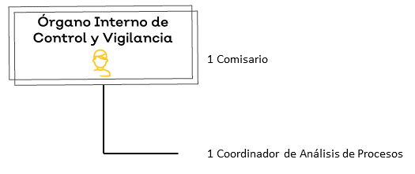

La figura corresponde al organigrama oficial de **Órgano Interno de Control y Vigilancia** que permite mostrar las relaciones jerárquicas existentes entre las áreas que intervienen en la(s) funciones principales de la organización.

El organigrama, que es una representación estática de la organización pública, se pone en marcha gracias a la ejecución de actividades específicas que forman parte de procesos y procedimientos legales, cuya consecución produce actos administrativos válidos. Para identificar el alcance de la participación de los funcionarios y servidores públicos en la gestión de las funciones y resultados principales, es necesario establecer con precisión sus responsabilidades funcionales, hacer la narrativa de los procesos y, con fines pedagógicos, hacer su representación gráfica o modelado.

A continuación, se presentarán las fichas de responsabilidades funcionales por cada uno de los funcionarios y servidores públicos que tienen una participación sustantiva en la generación de actos administrativos que sean objeto de la gestión de la Institución.

## Fichas de responsabilidades funcionales

Las fichas de responsabilidades funcionales son tablas que establecen la relación entre las atribuciones legales y las actividades que los funcionarios y servidores públicos ejecutan dentro de los procesos. Hay una ficha de responsabilidades funcionales para cada servidor público que tiene participación efectiva en la realización de un proceso administrativo. En consecuencia, las fichas de responsabilidades funcionales sintetizan las actividades que deben ejecutar para cumplir con las atribuciones que las leyes establecen, ligándolas a la acción ordenada. En el caso de Órgano Interno de Control y Vigilancia, la acción ordenada evalúa el desempeño general y por funciones del Organismo.

**Nota 1:** Las atribuciones en el tema de transparencia que realiza esta unidad administrativa, se verán reflejadas en el manual de transparencia del Poder Ejecutivo.

**Nota 2:** Las fichas aquí descritas responden a las responsabilidades funcionales de las personas que se involucran en las actividades de los procesos operativos, no necesariamente responden a los nombramientos que aparecen en plantilla.

|  |  |
| --- | --- |
| **Nombre del puesto** | Comisaria |
| **Área** | Órgano Interno de Control y Vigilancia |
| **Jefe inmediato** | Dir. Gral. de Control y Evaluación a Organismos Paraestatales / Contralor del Estado |
| **Personal a su cargo** | Coordinador de Análisis de Procesos |

| **Responsabilidades funcionales Comisario Público Propietario** | | |
| --- | --- | --- |
| **Referencia** | **Responsabilidad funcional** | **Aplica en**  **(Proceso, trámite o servicio)** |
| PE-63-I, DP-23-I, RI-10-B-II | Solicitar el avance mensual de las MIRs por Unidad | Auditoría de Desempeño |
| Revisar el cumplimiento de MIR´s por Unidad Administrativa |
| Solicitar retroalimentación en caso de duda |
| Elaborar informe trimestral de auditoría de desempeño |
| PE-63-II, DP-23-III, RI-10-B-III  PE-63-III, DP-23-I, RI-10-A-XV | Solicitar la información que será revisada | Auditoría de Cumplimiento / Auditoría Financiera |
| Revisar la información |
| Solicitar aclaraciones |
| Proporcionar información complementaria y evidencia documental |
| Dar seguimiento a observaciones |
| Corregir irregularidades y subsanar omisiones |
| Elabora informe |

|  |  |
| --- | --- |
| **mbre del puesto** | Coordinador de Análisis de Procesos |
| **Área** | Órgano Interno de Control y Vigilancia |
| **Jefe inmediato** | Comisario Público Propietario |
| **Personal a su cargo** | Ninguno |

| **Responsabilidades funcionales de Coordinador de Evaluación de Procesos** | | |
| --- | --- | --- |
| **Referencia** | **Responsabilidad funcional** | **Aplica en**  **(Proceso, trámite o servicio)** |
| PE-63-I, DP-23-I, RI-10-B-II | Recabar MIR´s anuales en el Portal de Transparencia | Auditoría de Desempeño |
| Solicitar el avance mensual de las MIRs por Unidad |
| Solicitar retroalimentación en caso de duda |
| Consolidar la información mensual por unidad |
| Confrontar la información contra la MIR Trimestral en el portal de Transparencia |
| Elaborar informe trimestral de auditoría de desempeño |
| PE-63-II, DP-23-III, RI-10-B-III  PE-63-III, DP-23-I, RI-10-A-XV | Revisar la información | Auditoría de Cumplimiento / Auditoría Financiera |
| Confrontar la información |
| Identificar hallazgos |
| Dar seguimiento a observaciones |
| Elaborar informe |

**Descripción de la referencia**

|  |  |  |  |  |  |  |  |  |  |
| --- | --- | --- | --- | --- | --- | --- | --- | --- | --- |
| **LEY FUNDAMENTAL** | | | | **REGLAMENTO INTERIOR** | | | | **Consecutivo** | **Referencia** |
| **CLAVE** | **ARTÍCULO** | **FRACCIÓN** | **INCISO** | **CLAVE** | **ARTÍCULO** | **FRACCIÓN** | **INCISO** |
| PE | 14 | II | c | RI | 9 | III | 0 | 1 | PE-14-II-C-RI-9-III-1 |
| DP | 7 | IV | g | RI | 3 | XI | e | 2 | DP-7-IV-G-RI-3-XI-E-2 |
| LR | 22 | I | B | RI | 4 | 0 | 0 | 3 | LR-22-I-B-RI-4-3 |
| A | 4 | 0 | 0 | RI | 10 | 0 | 0 | 4 | A-4-RI-10-4 |

**Nota:** Cuando el documento normativo no cuenta con fracción o inciso se omite anotar.

|  |  |
| --- | --- |
| PE | Ley Orgánica del Poder Ejecutivo del Estado de Jalisco. |
| DP | Ley Orgánica de la Dependencia o Paraestatal. |
| **LR** | Ley Reglamentaria (p.ej: Ley de Adquisiciones = LA). |
| A | Acuerdo del Gobernador. |

### Suplencias

RI-31-II – De registrarse la ausencia del comisario público propietario por un periodo mayor a diez días hábiles, podrá llamarse por conducto del Director General para cubrirle en sus funciones a su suplente, permaneciendo éste en las mismas, hasta en tanto se reintegre el titular. Si a juicio del Director General resultasen impostergables las tareas que haya dejado pendientes el propietario, podrá llamarse de inmediato a quien lo suplirá, sin que hubiesen transcurrido los diez días de ausencia;

## Inventario y descripción de los procesos

Se ha presentado el organigrama que expresa las relaciones jerárquicas y funcionales de la organización. A ese organigrama se asocian las fichas de responsabilidades funcionales, mismas que expresan el contenido del trabajo de las áreas y sus responsables, en la consecución de los procesos. A continuación, se presenta un listado detallado de los procesos que asocia, al mismo tiempo, la instancia que tiene bajo su adecuado funcionamiento y los servicios derivados de los mismos.

### Inventario de procedimientos

|  |  |  |  |  |  |  |
| --- | --- | --- | --- | --- | --- | --- |
| **Dep.** | **Referencia normativa** | **Macro proceso** | **Proceso** | **Sub proceso** | **Procedimiento** | **Servicio** |
| IIEG | PE-63-I, DP-23-I, RI-10-B-II | Proceso de gestión | Auditoría de desempeño |  | Auditoría de desempeño | Informe trimestral de avance físico y financiero. |
| IIEG | PE-63-II, DP-23-III, RI-10-B-III | Proceso de gestión | Auditoría de cumplimiento |  | Auditoría de cumplimiento | Informe mensual de auditoría de cumplimiento. |
| IIEG | PE-63-III, DP-23-I, RI-10-A-XV | Proceso de gestión | Auditoría financiera |  | Auditoría financiera | Informe trimestral de auditoría financiera. |

### Proceso de Auditoría de desempeño

|  |  |
| --- | --- |
| **Ficha del proceso** | |
| Proceso | **Auditoría de Desempeño** |
| Macro-proceso rector | Proceso de Gestión |
| Trámite o servicio asociado | Elaboración de Matriz de Indicadores de Resultados. |
| Políticas del proceso | - |
| Recursos necesarios para iniciar el proceso | Autorización de la Matriz de Indicadores de Resultados por parte de la Junta de Gobierno. |
| Resultado(s) del proceso | Informe trimestral de avance físico y financiero. |
| Indicador | 4 informes |

#### Modelado del proceso de Auditoría de Desempeño

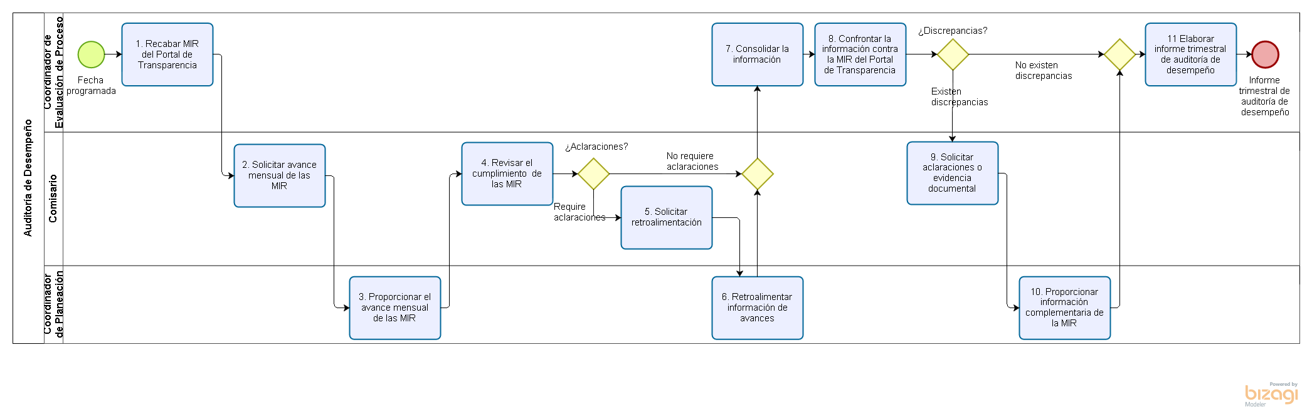

#### Narrativa del proceso de Auditoría de Desempeño

| **N°** | **Responsable** | **Actividad** | **Resultado** | **Área** |
| --- | --- | --- | --- | --- |
| 1 | Coordinador Evaluación de Procesos | Recabar MIR´s anuales en el Portal de Transparencia | MIR´s anuales | Órgano Ctrol. Y Vig. |
| 2 | Coordinador Evaluación de Procesos / Comisario | Solicitar el avance mensual de las MIRs por Unidad | Correo electrónico | Órgano Ctrol. y Vig. |
| 3 | Coordinador de Planeación | Proporcionar el avance mensual de MIR´s por Unidad | MIR´s desglosadas por Unidad Administrativa | Dirección General |
| 4 | Comisario | Revisar el cumplimiento de MIR´s por Unidad Administrativa | Hoja de trabajo | Órgano Ctrol. Y Vig. |
| 5 | Comisario | Solicitar retroalimentación en caso de duda | Correo electrónico | Órgano Ctrol. Y Vig. |
| 6 | Coordinador de Planeación | Retroalimentar información de avances | Correo electrónico | Dirección General |
| 7 | Coordinador Evaluación de Procesos | Consolidar la información mensual por unidad | Hoja de trabajo consolidada | Órgano Ctrol. Y Vig. |
| 8 | Coordinador Evaluación de Procesos | Confrontar la información contra la MIR Trimestral en el portal de Transparencia | Hoja de trabajo | Órgano Ctrol y Vig. |
| 9 | Comisario | Solicitar aclaraciones y/o evidencia documental por Unidad (si no coincide la información) | Correo electrónico | Órgano Ctrol. Y Vig. |
| 10 | Coordinador de Planeación | Recabar y proporcionar información complementaria de MIR´s | Correo electrónico con aclaraciones y/o inform. complementaria | Dirección General |
| 11 | Coordinador Evaluación de Procesos / Comisario | Elaborar informe trimestral de auditoría de desempeño | Informe trimestral | Órgano Ctrol. Y Vig. |

#### Ficha del servicio de Auditoría de Desempeño

|  |  |
| --- | --- |
| **Id. del servicio** | **Auditoría de Desempeño** |
| **Descripción del servicio (registrar los periodos de atención)** | Evaluar el desempeño general y por funciones del Organismo |
| **Documentos que se obtienen con el trámite** | Informe |
| **Vigencia del trámite o servicio** | Trimestral |
| **Usuario(s)** | Contraloría del Estado, Auditoría Superior del Estado, Junta de Gobierno, Dirección General, Dirección de Administración. |
| **Responsable del servicio** | Comisario Público Propietario |
| **Domicilio, Ubicación y teléfono** | Calzada de los Pirules 71, Ciudad Granja, Zapopan, Jal. (33) 3777-1770 |
| **Horario de atención** | Lunes a viernes de 9:00 a 17:00 horas |
| **Requisitos** | Ninguno |
| **Costo** | Sin costo para el usuario |
| **Tiempo de respuesta** | - |
| **Dirección General responsable** | Contralor del Estado |
| **Dirección de Área responsable** | Órgano Interno de Control y Vigilancia |
| **Contacto para quejas y sugerencias** | Cristina.corona@jalisco.gob.mx |
| **Anexo de formatos y liga en Internet** | www.iieg.gob.mx |

### Proceso de Auditoría de Cumplimiento

|  |  |
| --- | --- |
| **Ficha del Proceso** | |
| Proceso | **Auditoría de Cumplimiento** |
| Macro-proceso rector | Proceso de gestión |
| Trámite o servicio asociado | Componentes y actividades de la MIR de todas las unidades administrativas. |
| Políticas del proceso | - |
| Recursos necesarios para iniciar el proceso | Información fundamental del Portal de Transparencia del IIEG e información interna de las Unidades Administrativas. |
| Resultado(s) del proceso | Informe mensual de cumplimiento |
| Indicador | 12 informes |

#### Modelado del proceso de Auditoría de Cumplimiento

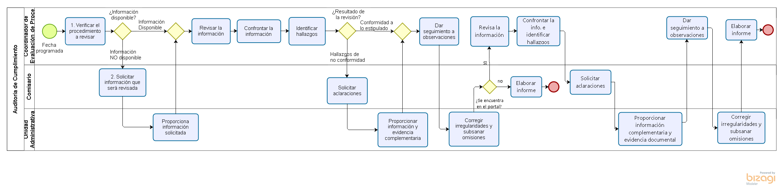

#### Narrativa del proceso de Auditoría de Cumplimiento

| **N°** | **Responsable** | **Actividad** | **Resultado** | **Área** |
| --- | --- | --- | --- | --- |
| 1 | Coordinador Evaluación de Procesos | Verificar el procedimiento sujeto a revisión |  | Órgano Interno de Control y Vigilancia |
|  |  | Si la información del procedimiento sujeto a revisión **NO** se encuentra en el Portal de Transparencia: |  |  |
| 2 | Comisario | Solicitar la información que será revisada | Solicitud | Órgano Interno de Control y Vigilancia |
| 3 | Área generadora de la información | Recibir solicitud | Correo electrónico, llamada telefónica | Unidades Administrativas del IIEG. |
| 4 | Área generadora de la información | Proporcionar información o evidencia | Información de procedimiento | Unidades Administrativas del IIEG |
| 5 | Coordinador de Evaluación de Procesos / Comisario | Revisar la información | Hoja de trabajo | Órgano Interno de Control y Vigilancia. |
| 6 | Coordinador de Evaluación de Procesos | Confrontar la información | Hoja de trabajo | Órgano Interno de Control y Vigilancia |
| 7 | Coordinador de Evaluación de Procesos | Identificar hallazgos | Hoja de trabajo | Órgano Interno de Control y Vigilancia |
| 8 | Comisario | Solicitar aclaraciones | Correo electrónico, llamada telefónica | Órgano Interno de Control y Vigilancia |
| 9 | Área generadora de la información | Proporcionar información complementaria y evidencia documental | Inform. complem y/o evidencia documental | Unidades Administrativas del IIEG. |
| 10 | Coordinador de Evaluación de Procesos / Comisario | Dar seguimiento a observaciones | Correo electrónico, llamada telefónica | Órgano Interno de Control y Vigilancia |
| 11 | Área generadora de la información | Corregir irregularidades y subsanar omisiones |  | Unidades Administrativas del IIEG |
| 12 | Comisario | Elabora informe | Informe mensual de auditoría | Órgano Interno de Control y Vigilancia |
|  |  | Si la información del procedimiento sujeto a revisión **SI** se encuentra en el Portal de Transparencia: |  |  |
| 5 | Coordinador de Evaluación de Procesos | Revisar la información | Hoja de trabajo | Órgano Interno de Control y Vigilancia |
| 6 | Coordinador de Evaluación de Procesos | Confrontar la información | Hoja de trabajo | Órgano Interno de Control y Vigilancia |
| 7 | Coordinador de Evaluación de Procesos | Identificar hallazgos | Hoja de trabajo | Órgano Interno de Control y Vigilancia |
| 8 | Comisario | Solicitar aclaraciones | Correo electrónico, llamada telefónica | Órgano Interno de Control y Vigilancia |
| 9 | Área generadora de la información | Proporcionar información complementaria y evidencia documental | Inform. complementaria y/o evidencia documental | Unidades Administrativas del IIEG. |
| 10 | Coordinador de Evaluación de Procesos / Comisario | Dar seguimiento a observaciones | Correo electrónico, llamada telefónica | Órgano Interno de Control y Vigilancia |
| 11 | Área generadora de la información | Corregir irregularidades y subsanar omisiones |  | Unidades Administrativas del IIEG |
| 12 | Coordinador de Análisis de Proyectos / Comisario | Elabora informe | Informe mensual de auditoría | Órgano Interno de Control y Vigilancia |

#### Ficha del servicio de Auditoría de Cumplimiento

| **Id. del servicio** | **Auditoría de Cumplimiento** |
| --- | --- |
| **Descripción del servicio (registrar los periodos de atención)** | Examinar y evaluar el cumplimiento de las disposiciones legales vigentes. |
| **Documentos que se obtienen con el trámite** | Informe |
| **Vigencia del trámite o servicio** | Mensual |
| **Usuario(s)** | Contraloría del Estado, Auditoría Superior del Estado, Junta de Gobierno, Dirección General, Dirección de Administración. |
| **Responsable del servicio** | Comisario Público Propietario |
| **Domicilio, Ubicación y Teléfono** | Calzada de los Pirules 71, Ciudad Granja, Zapopan, Jal. (33) 3777-1770 |
| **Horario de atención** | Lunes a viernes de 9:00 a 17:00 horas |
| **Requisitos** | Ninguno |
| **Costo** | Sin costo para el usuario |
| **Tiempo de respuesta** | - |
| **Dirección General responsable** | Contralor del Estado |
| **Dirección de Área responsable** | Órgano Interno de Control y Vigilancia |
| **Contacto para quejas y sugerencias** | Cristina.corona@jalisco.gob.mx |
| **Anexo de formatos y liga en Internet** | www.iieg.gob.mx |

### Proceso de Auditoría Financiera

|  |  |
| --- | --- |
| **Ficha del proceso** | |
| Proceso | **Auditoría Financiera** |
| Macro-proceso rector | Proceso de gestión |
| Trámite o servicio asociado | Proceso de rendición de cuentas de la Organización. |
| Políticas del proceso | - |
| Recursos necesarios para iniciar el proceso | Reportes y estados financieros generados por la Coordinación General de Administración. |
| Resultado(s) del proceso | Informe trimestral de avance físico y financiero. |
| Indicador | 4 informes |

#### Modelado del proceso de Auditoría Financiera

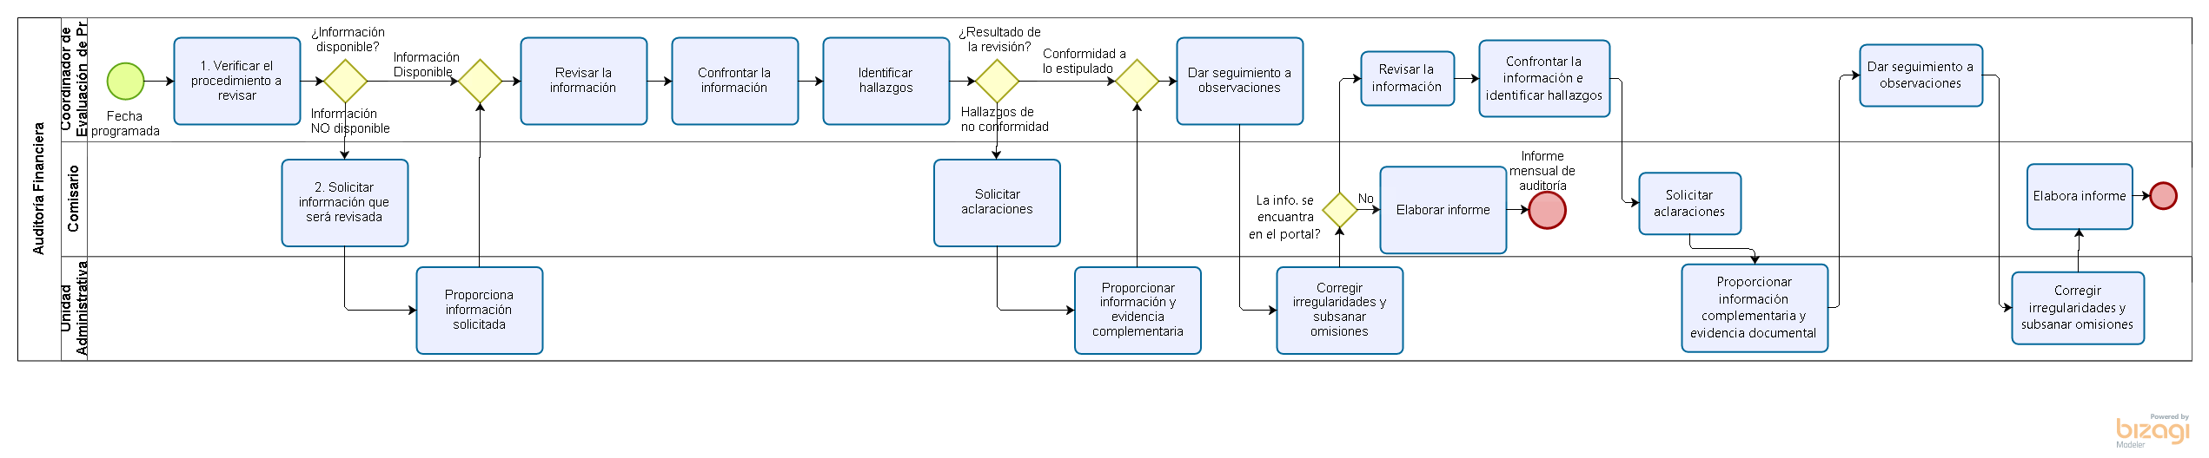 |

#### Narrativa del proceso de Auditoría Financiera

| **N°** | **Responsable** | **Actividad** | **Resultado** | **Área** |
| --- | --- | --- | --- | --- |
| 1 | Coordinador Evaluación de Procesos | Verificar el procedimiento sujeto a revisión |  | Órgano Interno de Control y Vigilancia |
|  |  | Si la información del procedimiento sujeto a revisión **NO** se encuentra en el Portal de Transparencia: |  |  |
| 2 | Comisario | Solicitar la información que será revisada | Solicitud | Órgano Interno de Control y Vigilancia |
| 3 | Área generadora de la información | Recibir solicitud | Correo electrónico, llamada telefónica | Unidades Administrativas del IIEG. |
| 4 | Área generadora de la información | Proporcionar información o evidencia | Información de procedimiento | Unidades Administrativas del IIEG |
| 5 | Coordinador de Evaluación de Procesos | Revisar la información | Hoja de trabajo | Órgano Interno de Control y Vigilancia |
| 6 | Coordinador de Evaluación de Procesos | Confrontar la información | Hoja de trabajo | Órgano Interno de Control y Vigilancia |
| 7 | Coordinador de Evaluación de Procesos | Identificar hallazgos | Hoja de trabajo | Órgano Interno de Control y Vigilancia |
| 8 | Comisario | Solicitar aclaraciones | Correo electrónico, llamada telefónica | Órgano Interno de Control y Vigilancia |
| 9 | Área generadora de la información | Proporcionar información complementaria y evidencia documental | Inform. complem y/o evidencia documental | Unidades Administrativas del IIEG. |
| 10 | Coordinador de Evaluación de Procesos / Comisario | Dar seguimiento a observaciones | Correo electrónico, llamada telefónica | Órgano Interno de Control y Vigilancia |
| 11 | Área generadora de la información | Corregir irregularidades y subsanar omisiones |  | Unidades Administrativas del IIEG |
| 12 | Comisario | Elabora informe | Informe mensual de auditoría | Órgano Interno de Control y Vigilancia |
|  |  | Si la información del procedimiento sujeto a revisión **SI** se encuentra en el Portal de Transparencia: |  |  |
| 5 | Coordinador de Evaluación de Procesos | Revisar la información | Hoja de trabajo | Órgano Interno de Control y Vigilancia |
| 6 | Coordinador de Evaluación de Procesos | Confrontar la información | Hoja de trabajo | Órgano Interno de Control y Vigilancia |
| 7 | Coordinador de Evaluación de Procesos | Identificar hallazgos | Hoja de trabajo | Órgano Interno de Control y Vigilancia |
| 8 | Comisario | Solicitar aclaraciones | Correo electrónico, llamada telefónica | Órgano Interno de Control y Vigilancia |
| 9 | Área generadora de la información | Proporcionar información complementaria y evidencia documental | Inform. complementaria y/o evidencia documental | Unidades Administrativas del IIEG. |
| 10 | Coordinador de Evaluación de Procesos / Comisario | Dar seguimiento a observaciones | Correo electrónico, llamada telefónica | Órgano Interno de Control y Vigilancia |
| 11 | Área generadora de la información | Corregir irregularidades y subsanar omisiones |  | Unidades Administrativas del IIEG |
| 12 | Comisario | Elabora informe | Informe mensual de auditoría | Órgano Interno de Control y Vigilancia |

#### Ficha del servicio de Auditoría Financiera

| **Id. del servicio** | **Auditoría Financiera** |
| --- | --- |
| **Descripción del servicio (registrar los periodos de atención)** | Examinar y evaluar la eficacia, eficiencia y economía en el ejercicio del gasto y la generación de estados financieros |
| **Documentos que se obtienen con el trámite** | Informe |
| **Vigencia del trámite o servicio** | Trimestral |
| **Usuario(s)** | Contraloría del Estado, Auditoría Superior del Estado, Junta de Gobierno, Dirección General, Dirección de Administración. |
| **Responsable del servicio** | Comisario Público Propietario |
| **Domicilio, Ubicación y teléfono** | Calzada de los Pirules 71, Ciudad Granja, Zapopan, Jal. (33) 3777-1770 |
| **Horario de atención** | Lunes a viernes de 9:00 a 17:00 horas |
| **Requisitos** | Ninguno |
| **Costo** | Sin costo para el usuario |
| **Tiempo de respuesta** |  |
| **Dirección General responsable** | Contralor del Estado |
| **Dirección de Área responsable** | Órgano Interno de Control y Vigilancia |
| **Contacto para quejas y sugerencias** | Cristina.corona@jalisco.gob.mx |
| **Anexo de formatos y liga en Internet** | www.iieg.gob.mx |

## Elaboración y revisión de la sección

|  |  |  |
| --- | --- | --- |
| **Elaboración de tomo 10** | | |
| **Rosa Cristina Corona Gómez**  **Comisaria**  **Facilitador - Redactor** |  | **Rosa Cristina Corona Gómez**  **Comisaria**  **Coordinador del Proyecto** |
|  |  |  |

**Carlos Eduardo Garibaldi Castillo**

**Coordinador de Gestión Documental  
Coordinador del Proyecto**

# Política de calidad

En el Instituto de Información Estadística y Geográfica del estado de Jalisco estamos comprometidos a generar productos y prestar servicios a la sociedad e instituciones, de forma eficiente, oportuna y transparente; basándonos en la normatividad aplicable y mediante la mejora continua. Las personas que integramos el IIEG estamos convencidas que, para lograrlo, requerimos actuar con base en valores humanos y en el constante desarrollo de nuestras competencias.

# Bitácora de cambios

|  |  |  |  |
| --- | --- | --- | --- |
| **No.** | **Fecha del cambio** | **Referencia del punto modificado** | **Descripción del cambio** |
| 1 | 10 de octubre 2017 | Todo el documento | Contenidos actualizados y presentados en el nuevo formato oficial del Manual de Organización y Procedimientos para el Poder Ejecutivo del Estado de Jalisco |
| 2 | 14 de agosto de 2019 | Todo el documento | Actualización de nombres de unidades y coordinaciones, eliminación de procedimientos que ya no se realizan, cambios en los puestos e imagen en general. |
|  |  |  |  |

# Supervisión de contenidos

|  |  |  |  |  |  |
| --- | --- | --- | --- | --- | --- |
| **Elaboración de manuales** | | | | | |
|  | | |  |  | |
|  | |
|  | **C. Juan de Dios Acuña García**  **Coordinador de Análisis y Seguimiento**  **Facilitador del Proyecto** | | | |  |

# Autorizaciones Legales

|  |  |  |
| --- | --- | --- |
| El Instituto de Información Estadística y Geográfica, con fundamento en el artículo 5 en su fracción XII de la Ley Orgánica del Poder Ejecutivo del Estado de Jalisco, propone este manual con el fin de regular y organizar el funcionamiento de esta institución. |  |  |
|  |  |  |
|  |  |  |
| **Augusto Valencia López**  **Director General** |  | **Enrique Alfaro Ramírez**  **Gobernador Constitucional del Estado de Jalisco** |
|  |  |  |
|  |  |  |
|  |  |  |
|  |  |  |
| **Esteban Petersen Cortés**  **Secretario de Administración** |  | **Juan Enrique Ibarra Pedroza**  **Secretario General de Gobierno** |

1. Idem1
2. Idem1
3. Idem1
4. Idem1
5. Idem1
6. Idem1
7. Idem1